АНАЛИТИЧЕСКАЯ СПРАВКА
об итогах проведения всероссийских проверочных работ в 4, 5-8, 11 классах общеобразовательных организаций Республики Карелия в 2024 году

Оглавление
Введение 2
Общая характеристика ВПР-2024 3
Статистические результаты ВПР, 2024 год 8
Основные результаты ВПР в 2024 году 16
Начальное общее образование 16
Основные статистические результаты ВПР на уровне начального общего образования, 2024 год 17
Успеваемость 17
Качество обученности 18
Средний первичный балл 18
Статистика по отметкам 19
Сравнение отметок ВПР с отметками по журналу 20
Распределение первичных баллов 22
Выполнение заданий 25
Основное общее образование 39
Основные статистические результаты ВПР, 2024 год 39
Успеваемость 43
Качество обученности 45
Средний первичный балл 48
Статистика по отметкам 49
Сравнение отметок ВПР с отметками по журналу 51
Распределение первичных баллов 56
Выполнение заданий 93
Среднее общее образование 236
Основные статистические результаты ВПР, 2024 год 237
Успеваемость 237
Качество обученности 239
Средний первичный балл 240
Статистика по отметкам 241
Сравнение отметок с отметками по журналу 242
Распределение первичных баллов 244
Выполнение заданий 251
Заключение 273
Выводы 273

Введение

В соответствии с приказом Федеральной службы по надзору в сфере образования и науки от 21.12.2023 года № 2160 «О проведении Федеральной службой по надзору в сфере образования и науки мониторинга качества подготовки обучающихся общеобразовательных организаций в форме всероссийских проверочных работ в 2024 году», приказом Министерства образования и спорта Республики Карелия от 31.01.2024 года № 105 «О проведении мониторинга качества подготовки обучающихся общеобразовательных организаций в форме всероссийских проверочных работ на территории Республики Карелия в 2024 году», общеобразовательные организации Республики Карелия приняли участие во всероссийских проверочных работах для обучающихся 4 - 8, 11 классов. Задания ВПР выполняли в обучающиеся 4, 5-8 и 11 классов из 2 городских округов, 12 муниципальных районов, 4 муниципальных округов республики.
В соответствии с Графиком проведения Федеральной службой по надзору в сфере образования и науки мониторинга качества подготовки обучающихся общеобразовательных организаций в форме всероссийских проверочных работ (далее – ВПР) в 2024 году обучающиеся 4 - 8-х классов участвовали с 19 марта по 17 мая в оценочных процедурах в штатном режиме, обучающиеся 11-х классов с 1 марта по 22 марта – в режиме апробации.
Обучающиеся 6,7,8 классов кроме обязательных предметов ВПР выполняли работы по двум предметам на основе случайного выбора. В 4 – 6 классах по предметам «Русский язык», «Математика» осуществлялось выборочное проведение оценочных процедур с контролем объективности результатов.
ВПР в 11 классах проводились по тем предметам, которые не выбраны для сдачи в форме единого государственного экзамена. Обучающиеся 11 классов, которые сдавали ЕГЭ по конкретному учебному предмету, принимали участие в ВПР по данному предмету по своему выбору.
Всероссийские проверочные работы представляли собой комплексный проект в области оценки качества образования, цель которого – развитие единого образовательного пространства в Российской Федерации, формирование единых ориентиров в оценке результатов обучения, единых стандартизированных подходов к оцениванию образовательных достижений обучающихся.
Содержание и структура работ определялась на основе федеральных государственных образовательных стандартов начального, основного и среднего общего образования с учетом Примерной основной образовательной программы начального, основного и среднего общего образования, и содержания учебников, включенных в Федеральный перечень на соответствующий учебный год.
Результаты всероссийских проверочных работ могут быть использованы образовательными организациями для совершенствования методики преподавания учебных предметов, муниципальными органами исполнительной власти, осуществляющими государственное управление в сфере образования, для анализа текущего состояния муниципальных систем образования и формирования программ их развития.
Результаты всероссийских проверочных работ в совокупности с имеющейся в образовательной организации информацией, отражающей индивидуальные образовательные траектории обучающихся, могут быть использованы для оценки личностных результатов обучения.
Не предусмотрено использование результатов ВПР для оценки деятельности образовательных организаций, учителей, муниципальных органов исполнительной власти, осуществляющих государственное управление в сфере образования.

Общая характеристика ВПР-2024

В общеобразовательных организациях, осуществляющих образовательную деятельность на территории Республики Карелия, в 2024 году было проведено 38 (в 2023 г. – 45) оценочных процедур по исследованию качества образования в форме всероссийских проверочных работ (далее ВПР). Выполняли задания ВПР обучающиеся 4, 5-8, 11 классов. Отличие ВПР 2024 года от 2023 года в том, что в оценочных процедурах по исследованию качества образования не принимают участие обучающиеся 10-х классов. Также в 2024 году не проводится ВПР по иностранным языкам и в Карелии - единая проверочная работа в 11 классах (Таблица 1).

Распределение оценочных процедур
по учебным предметам, уровням образования, по классам, 2024 год
Таблица 1
№ | Наименование процедур, учебных предметов | Общее количе  ство | Начальное общее образование |  |  |  |  | Основное общее образование |  |  |  |  |  | Среднее общее образование
№ | Наименование процедур, учебных предметов | Общее количе  ство | 1 кл. |  | 2 кл. | 3 кл. | 4 кл. | 5 кл. |  | 6 кл. | 7 кл. | 8 кл. | 9 кл. | 10  кл. |  | 11 кл.
 | Всероссийские проверочные работы
 | Математика | 5 |  |  |  |  | 1 | 1 |  | 1 | 1 | 1
 | Математика (углубленная) | 2 |  |  |  |  |  |  |  |  | 1 | 1
 | Русский язык | 5 |  |  |  |  | 1 | 1 |  | 1 | 1 | 1
 | Окружающий мир | 1 |  |  |  |  | 1
 | История | 5 |  |  |  |  |  | 1 |  | 1 | 1 | 1 |  |  |  | 1
 | Биология | 5 |  |  |  |  |  | 1 |  | 1 | 1 | 1 |  |  |  | 1
 | Биология (профильная) | 3 |  |  |  |  |  |  |  | 1 | 1 | 1
 | География | 4 |  |  |  |  |  |  |  | 1 | 1 | 1 |  |  |  | 1
 | Обществознание | 3 |  |  |  |  |  |  |  | 1 | 1 | 1
 | Химия | 2 |  |  |  |  |  |  |  |  |  | 1 |  |  |  | 1
 | Физика | 3 |  |  |  |  |  |  |  |  | 1 | 1 |  |  |  | 1
Итого по учебным предметам/ классам |  | 38 |  |  |  |  | 3 | 4 |  | 7 | 9 | 10 |  |  |  | 5
Итого по уровням образования |  |  |  | 3 |  |  |  |  | 30 |  |  |  |  |  | 5

В ВПР в 2024 году принимали участие 31688 (в 2023 г. – 31495) обучающихся из 180 (в 2023 г. – 185) общеобразовательных организаций 18 муниципальных образований.

Распределение обучающихся, участвующих в ВПР,
по учебным предметам, уровням образования, по классам, 2024 год
Таблица 2.1
№ | Наименование учебных предметов | Общее количество | Начальное общее образование |  |  |  | Основное общее образование |  |  |  |  | Среднее общее образование
№ | Наименование учебных предметов | Общее количество | 1 кл | 2 кл | 3 кл | 4  кл. | 5  кл. | 6  кл. | 7  кл. | 8  кл. | 9 кл | 10 кл | 11  кл.
 | Математика | 29740 |  |  |  | 6198 | 6367 | 5953 | 5706 | 5516
 | Математика (углубленная) | 400 |  |  |  |  |  |  | 177 | 223
 | Русский язык | 30055 |  |  |  | 6146 | 6382 | 6019 | 5806 | 5702
 | Окружающий мир | 6192 |  |  |  | 6192
 | История | 14718 |  |  |  |  | 6304 | 3043 | 1807 | 1983 |  |  | 1581
 | Биология | 12183 |  |  |  |  | 6273 | 2350 | 1556 | 596 |  |  | 1408
 | Биология (профильная) | 3063 |  |  |  |  |  | 565 | 1200 | 1298
 | География | 8244 |  |  |  |  |  | 2990 | 1894 | 1935 |  |  | 1425
 | Обществознание | 6690 |  |  |  |  |  | 2857 | 2066 | 1767
 | Химия | 3128 |  |  |  |  |  |  |  | 1833 |  |  | 1295
 | Физика | 6281 |  |  |  |  |  |  | 3021 | 1948 |  |  | 1312
Итого (человек/час) |  | 120694 |  |  |  | 18536 | 25326 | 23777 | 23233 | 22801 |  |  | 7021
Итого по уровням образования |  |  | 18536 |  |  |  | 95137 |  |  |  |  | 7021

В 2024 году проведено, проверено и обработано 120694 работ участников ВПР (в 2023 г. – 124389):
начальное общее образование – 18536 (в 2023 г. – 19126) работ,
основное общее образование – 95137 (в 2023 г. – 98799) работ,
среднее общее образование – 7021 (в 2023 г. – 6464) работы.
По сравнению с 2023 годом в 2024 году увеличилось количество участников в ВПР по математике, русскому языку, истории, биологии, географии, химии, физике. Уменьшилось количество участников ВПР по окружающему миру, обществознанию, математике (углубленная), биологии (профильная) (Таблица 2.2, Диаграмма 1).

Количество обучающихся, участвующих в ВПР в 2023 и 2024 году
по учебным предметам
Таблица 2.2
№ | Наименование учебных предметов | Общее количество
№ | Наименование учебных предметов | 2024 | 2023
 | Математика | 29740 | 29469
 | Математика (углубленная) | 400 | 460
 | Русский язык | 30055 | 29649
 | Окружающий мир | 6192 | 6376
 | История | 14718 | 14019
 | Биология | 12183 | 11397
 | Биология (профильная) | 3063 | 3486
 | География | 8244 | 7773
 | Обществознание | 6690 | 6984
 | Химия | 3128 | 2804
 | Физика | 6281 | 5717
 | Иностранные языки | 0 | 6221
 | Единая проверочная работа | 0 | 34
ИТОГО (человек/час) |  | 120694 | 124389
ИТОГО (человек/час) без учета ВПР по иностранным языкам и Единой проверочной работы |  | 120694 | 118134

Количество обучающихся, участвующих в ВПР в 2023 и 2024 году по учебным предметам*
Диаграмма 1
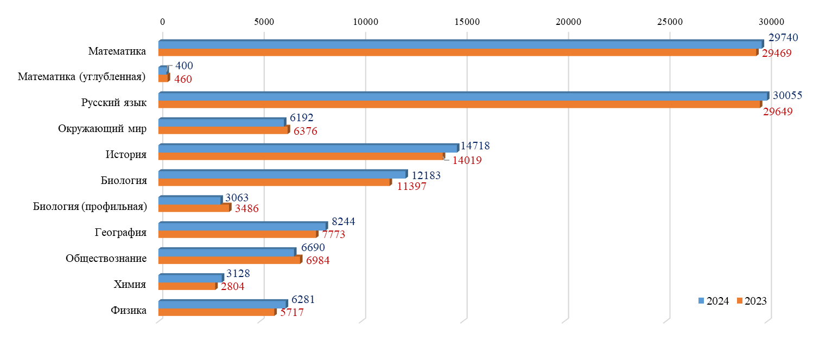
*без учета ВПР по иностранным языкам и Единой проверочной работы

По сравнению с 2023 годом в 2024 году уменьшилось количество образовательных организаций – участников ВПР по математике, русскому языку, предмету «Окружающий мир», по обществознанию, по биологии (профильной). Увеличилось количество образовательных организаций – участников ВПР по истории, биологии, географии, химии, физике (Таблица 3.1, Таблица 3.2, Диаграмма 2).

Количество ОО, участвующих в ВПР по учебным предметам, 2024 год
Таблица 3.1
№ | Наименование учебных предметов | Общее количе  ство | Начальное общее образование |  |  |  | Основное общее образование |  |  |  |  | Среднее общее образование
№ | Наименование учебных предметов | Общее количе  ство | 1 кл | 2 кл | 3 кл | 4  кл | 5  кл | 6  кл | 7  кл | 8  кл | 9 кл | 10  кл | 11  кл
 | Математика | 883 |  |  |  | 175 | 178 | 175 | 180 | 175
 | Математика (углубленная) | 11 |  |  |  |  |  |  | 5 | 6
 | Русский язык | 886 |  |  |  | 176 | 178 | 176 | 180 | 176
 | Окружающий мир | 175 |  |  |  | 175
 | История | 619 |  |  |  |  | 179 | 130 | 102 | 107 |  |  | 101
 | Биология | 480 |  |  |  |  | 178 | 112 | 62 | 35 |  |  | 93
 | Биология (профильная) | 155 |  |  |  |  |  | 26 | 58 | 71
 | География | 423 |  |  |  |  |  | 122 | 100 | 108 |  |  | 93
 | Обществознание | 332 |  |  |  |  |  | 128 | 110 | 94
 | Химия | 189 |  |  |  |  |  |  |  | 103 |  |  | 86
 | Физика | 337 |  |  |  |  |  |  | 142 | 102 |  |  | 93
Итого |  | 4490 |  |  |  | 526 | 713 | 869 | 939 | 977 |  |  | 466

Количество ОО, участвующих в ВПР в 2023 и 2024 году
по учебным предметам
Таблица 3.2
№ | Наименование учебных предметов | Общее количество
№ | Наименование учебных предметов | 2024 | 2023
 | Математика | 883 | 911
 | Математика (углубленная) | 11 | 12
 | Русский язык | 886 | 907
 | Окружающий мир | 175 | 177
 | История | 619 | 592
 | Биология | 480 | 450
 | Биология (профильная) | 155 | 172
 | География | 423 | 409
 | Обществознание | 332 | 351
 | Химия | 189 | 166
 | Физика | 337 | 299
 | Иностранные языки | 0 | 235
 | Единая проверочная работа | 0 | 2
ИТОГО |  | 4490 | 4683
ИТОГО (без учета ВПР по иностранным языкам и Единой проверочной работы) |  | 4490 | 4446

Количество ОО, участвующих в ВПР по учебным предметам, 2024 год*
Диаграмма 2
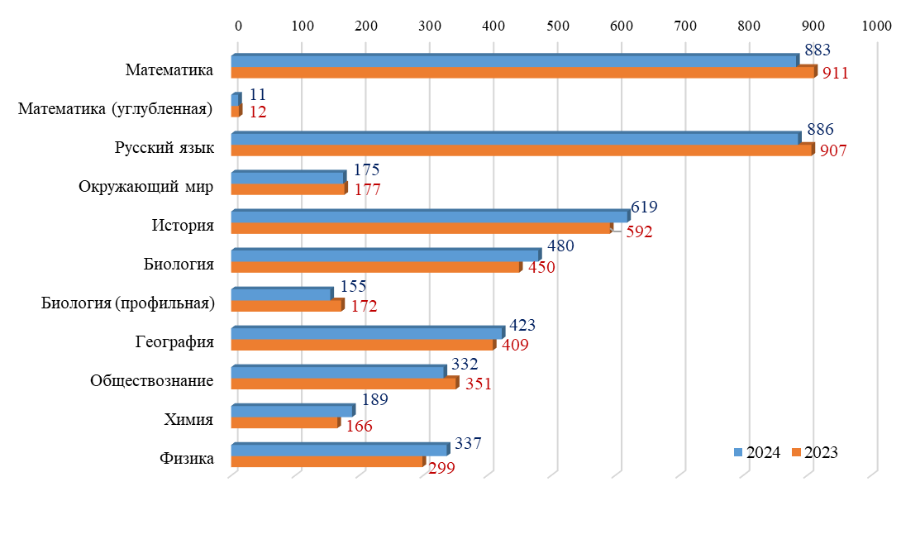
*без учета ВПР по иностранным языкам и Единой проверочной работы

Сравнительный анализ количества участников ВПР в Республике Карелия за последние три года показал, что по сравнению с 2022 годом в 2023 году увеличилось количество образовательных организаций - участников ВПР. В 2024 году по сравнению с 2023 годом количество образовательных организаций - участников ВПР, уменьшилось.
Общее количество участников ВПР в 2023 году увеличилось на 4,45% по сравнению с 2022 годом. В 2024 году количество участников увеличилось на 0,61% по сравнению с 2023 годом, достигнув таким образом максимального значения количества участников за последние три года.
Изменение количества участников исследования в параллели за последние три года колеблется в пределах от 0,93% до 7,06% (исключение – параллель обучающихся 10 классов, которые не принимали участие в ВПР в 2024 году) (Таблица 4.1, Таблица 4.2).

Количество обучающихся, участвующих в процедурах ВПР в 2022-2024г
Таблица 4.1 Таблица 4.2
Человек/час |  |  |  |  | Человек
Класс | 2022г | 2023г | 2024г |  | Класс | 2022г | 2023г | 2024г
4 | 18154 | 19126 | 18536 |  | 4 | 6157 | 6418 | 6198
НОО | 18154 | 19126 | 18536 |  | НОО | 6157 | 6418 | 6198
5 | 23353 | 24305 | 25326 |  | 5 | 5939 | 6200 | 6382
6 | 23211 | 23703 | 23777 |  | 6 | 5857 | 5963 | 6019
7 | 27245 | 28820 | 23233 |  | 7 | 5489 | 5880 | 5806
8 | 20732 | 21971 | 22801 |  | 8 | 5093 | 5474 | 5702
ООО | 94541 | 98799 | 95137 |  | ООО | 22378 | 23517 | 23909
10 | 401 | 313 | 0 |  | 10 | 401 | 313 | 0
11 | 6068 | 6151 | 7021 |  | 11 | 1159 | 1247 | 1581
СОО | 6469 | 6464 | 7021 |  | СОО | 1560 | 1560 | 1581
РК | 119164 | 124389 | 120694 |  | РК | 30095 | 31495 | 31688

Анализ количества обучающихся, принимавших участие в ВПР в период с 2022 по 2024 годы показывает незначительное изменение количества участников исследования на уровне начального общего, основного общего и среднего общего образования (Таблица 4.2, Диаграмма 3).

Количество обучающихся, участвующих в процедурах ВПР в 2022-2024г
Диаграмма 3
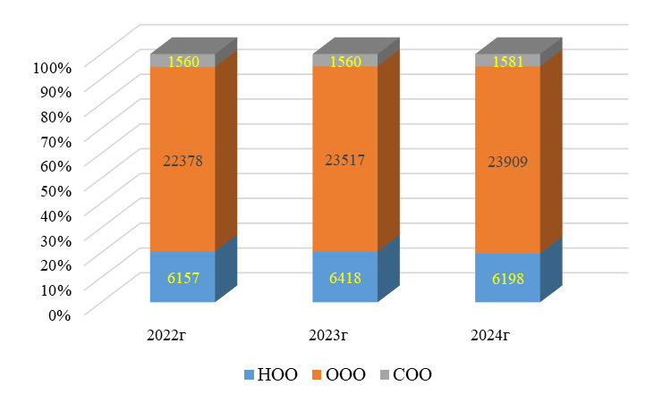

Статистические результаты ВПР, 2024 год
Таблица 5
Группы | Кол-во ОО | Кол-во | Отметка "2" (%) | Отметка "3" (%) | Отметка "4" (%) | Отметка "5" (%) | Успеваемость (%) | Качество обученности | Максимальный первичный балл | Средний первичный балл | Средняя отметка | Средняя отметка по журналу
Начальное общее образование
ВПР Русский язык 4
Вся выборка | 35919 | 1583487 | 5,10 | 30,15 | 46,34 | 18,42 | 94,91 | 64,76 | 38
Республика Карелия | 176 | 6146 | 5,09 | 28,98 | 48,37 | 17,56 | 94,91 | 65,93 | 38 | 25,68 | 3,78 | 3,85
ВПР Математика 4
Вся выборка | 35926 | 1599378 | 2,69 | 22,13 | 44,83 | 30,35 | 97,31 | 75,18 | 20
Республика Карелия | 175 | 6198 | 2,07 | 18,8 | 46,19 | 32,95 | 97,94 | 79,14 | 20 | 12,66 | 4,10 | 3,93
ВПР Окружающий мир 4
Вся выборка | 35853 | 1587984 | 1,04 | 18,24 | 55,24 | 25,48 | 98,96 | 80,72 | 32
Республика Карелия | 175 | 6192 | 0,26 | 14,15 | 60,61 | 24,98 | 99,74 | 85,59 | 32 | 22,88 | 4,10 | 4,03
Основное общее образование
ВПР Русский язык 5
Вся выборка | 35276 | 1568310 | 10,88 | 39,2 | 36,23 | 13,69 | 89,12 | 49,92 | 45
Республика Карелия | 178 | 6382 | 12,1 | 37,73 | 35,86 | 14,3 | 87,89 | 50,16 | 45 | 27,31 | 3,52 | 3,75
ВПР Математика 5
Вся выборка | 35278 | 1571269 | 7,82 | 36,02 | 39,46 | 16,7 | 92,18 | 56,16 | 15
Республика Карелия | 178 | 6367 | 9,65 | 36,14 | 36,56 | 17,65 | 90,35 | 54,21 | 15 | 8,73 | 3,61 | 3,79
ВПР Биология 5
Вся выборка | 35192 | 1549857 | 6,48 | 36,61 | 42,24 | 14,67 | 93,52 | 56,91 | 29
Республика Карелия | 178 | 6273 | 9,05 | 40,65 | 39,53 | 10,76 | 90,94 | 50,29 | 29 | 17,23 | 3,52 | 3,94
ВПР История 5
Вся выборка | 35207 | 1552192 | 5,53 | 36,2 | 40,42 | 17,86 | 94,48 | 58,28 | 15
Республика Карелия | 179 | 6304 | 8,28 | 39,78 | 36,6 | 15,34 | 91,72 | 51,94 | 15 | 7,73 | 3,59 | 3,93
ВПР Русский язык 6
Вся выборка | 35283 | 1470159 | 12,5 | 40,67 | 36,26 | 10,58 | 87,51 | 46,84 | 51
Республика Карелия | 176 | 6019 | 15,2 | 40,66 | 34,77 | 9,36 | 84,79 | 44,13 | 51 | 31,45 | 3,39 | 3,68
ВПР Математика 6
Вся выборка | 35291 | 1470369 | 10,58 | 47,15 | 34,4 | 7,88 | 89,43 | 42,28 | 16
Республика Карелия | 175 | 5953 | 15,96 | 48,76 | 29,35 | 5,94 | 84,05 | 35,29 | 16 | 8,07 | 3,25 | 3,66
ВПР Биология 6
Вся выборка | 21951 | 609198 | 8,38 | 41,42 | 38,85 | 11,36 | 91,63 | 50,21 | 24
Республика Карелия | 112 | 2350 | 11,53 | 51,96 | 31,28 | 5,23 | 88,47 | 36,51 | 24 | 13,02 | 3,3 | 3,77
ВПР Биология (профильная) 6
Вся выборка | 4502 | 120849 | 9,69 | 41,67 | 36,89 | 11,75 | 90,31 | 48,64 | 24
Республика Карелия | 26 | 565 | 16,41 | 52,93 | 25,39 | 5,27 | 83,59 | 30,66 | 24 | 12,25 | 3,14 | 3,98
ВПР История 6
Вся выборка | 26362 | 726624 | 4,55 | 43,24 | 38,55 | 13,66 | 95,45 | 52,21 | 16
Республика Карелия | 130 | 3043 | 6,08 | 54,34 | 31,72 | 7,86 | 93,92 | 39,58 | 16 | 7,59 | 3,42 | 3,73
ВПР География 6
Вся выборка | 26507 | 732035 | 3,47 | 37,99 | 45,33 | 13,21 | 96,53 | 58,54 | 33
Республика Карелия | 122 | 2990 | 2,78 | 41,34 | 44,62 | 11,27 | 97,23 | 55,89 | 33 | 20,94 | 3,65 | 3,84
ВПР Обществознание 6
Вся выборка | 26523 | 727371 | 5,63 | 38,44 | 40,55 | 15,38 | 94,37 | 55,93 | 21
Республика Карелия | 128 | 2857 | 5,99 | 41,7 | 41,6 | 10,71 | 94,01 | 52,31 | 21 | 12,4 | 3,58 | 3,97
ВПР Русский язык 7
Вся выборка | 35351 | 1434888 | 12,42 | 44,93 | 34,56 | 8,09 | 87,58 | 42,65 | 47
Республика Карелия | 180 | 5806 | 16,93 | 46,34 | 30,33 | 6,40 | 83,07 | 36,73 | 47 | 27,64 | 3,26 | 3,62
ВПР Математика 7
Вся выборка | 35228 | 1408634 | 9,16 | 49,64 | 31,83 | 9,37 | 90,84 | 41,20 | 19
Республика Карелия | 180 | 5706 | 13,09 | 52,93 | 26,39 | 7,59 | 86,91 | 33,98 | 19 | 9,78 | 3,29 | 3,56
ВПР Физика 7
Вся выборка | 26427 | 699823 | 8,43 | 45,32 | 34,58 | 11,67 | 91,57 | 46,25 | 18
Республика Карелия | 142 | 3021 | 11,49 | 50,02 | 28,86 | 9,63 | 88,51 | 38,49 | 18 | 6,92 | 3,4 | 3,64
ВПР Биология 7
Вся выборка | 20333 | 540602 | 7,42 | 41,31 | 36,27 | 15,00 | 92,58 | 51,27 | 25
Республика Карелия | 62 | 1556 | 11,63 | 50,45 | 28,21 | 9,70 | 88,36 | 37,91 | 25 | 13,08 | 3,37 | 3,81
ВПР История 7
Вся выборка | 21608 | 479710 | 5,39 | 40,87 | 37,96 | 15,77 | 94,60 | 53,73 | 17
Республика Карелия | 102 | 1807 | 9,3 | 50,58 | 30,94 | 9,19 | 90,71 | 40,13 | 17 | 8,53 | 3,4 | 3,75
ВПР География 7
Вся выборка | 20967 | 466884 | 10 | 50,33 | 31,57 | 8,11 | 90,01 | 39,68 | 35
Республика Карелия | 100 | 1894 | 11,93 | 62,51 | 21,38 | 4,17 | 88,06 | 25,55 | 35 | 17,01 | 3,19 | 3,73
ВПР Обществознание 7
Вся выборка | 21654 | 480370 | 8,96 | 41,75 | 38,32 | 10,96 | 91,03 | 49,28 | 21
Республика Карелия | 110 | 2066 | 13,21 | 43,76 | 36,16 | 6,87 | 86,79 | 43,03 | 21 | 12,35 | 3,37 | 3,87
ВПР Математика (углубленная) 7
Вся выборка | 687 | 27682 | 4,26 | 34,4 | 38,92 | 22,42 | 95,74 | 61,34 | 21
Республика Карелия | 5 | 177 | 8,47 | 37,29 | 44,63 | 9,6 | 91,52 | 54,23 | 21 | 10,01 | 3,50 | 3,84
ВПР Биология (профильная) 7
Вся выборка | 6368 | 176484 | 6,46 | 45,8 | 37,47 | 10,26 | 93,53 | 47,73 | 29
Республика Карелия | 58 | 1200 | 9,75 | 57,83 | 27,5 | 4,92 | 90,25 | 32,42 | 29 | 14,75 | 3,28 | 3,66
ВПР Русский язык 8
Вся выборка | 35482 | 1383643 | 14,44 | 38,05 | 38,28 | 9,22 | 85,55 | 47,50 | 51
Республика Карелия | 176 | 5702 | 20,25 | 34,9 | 36,61 | 8,24 | 79,75 | 44,85 | 51 | 30,51 | 3,34 | 3,59
ВПР Математика 8
Вся выборка | 35322 | 1351776 | 9,16 | 56,45 | 30,21 | 4,18 | 90,84 | 34,39 | 25
Республика Карелия | 175 | 5516 | 13,59 | 62,05 | 22,2 | 2,16 | 86,41 | 24,36 | 25 | 10,99 | 3,13 | 3,49
ВПР Физика 8
Вся выборка | 21373 | 452346 | 8,72 | 46,79 | 34,31 | 10,18 | 91,28 | 44,49 | 18
Республика Карелия | 102 | 1948 | 15,34 | 49,58 | 28,01 | 7,07 | 84,66 | 35,08 | 18 | 6,46 | 3,25 | 3,65
ВПР Химия 8
Вся выборка | 21358 | 457471 | 4,88 | 36,93 | 39,33 | 18,86 | 95,12 | 58,19 | 36
Республика Карелия | 103 | 1833 | 5,85 | 32,91 | 40,26 | 20,99 | 94,16 | 61,25 | 36 | 20,72 | 3,77 | 3,66
ВПР Биология 8
Вся выборка | 11964 | 247687 | 5,45 | 43,03 | 39,33 | 12,19 | 94,55 | 51,52 | 29
Республика Карелия | 35 | 596 | 9,06 | 51,34 | 33,39 | 6,21 | 90,94 | 39,60 | 29 | 15,64 | 3,36 | 3,77
ВПР История 8
Вся выборка | 21572 | 462535 | 5,18 | 40,53 | 38,93 | 15,36 | 94,82 | 54,29 | 17
Республика Карелия | 107 | 1983 | 7,21 | 45,54 | 33,84 | 13,41 | 92,79 | 47,25 | 17 | 9,23 | 3,53 | 3,71
ВПР География 8
Вся выборка | 20990 | 451530 | 8,68 | 47,53 | 34,85 | 8,94 | 91,32 | 43,79 | 33
Республика Карелия | 108 | 1935 | 11,52 | 56,61 | 26,32 | 5,55 | 88,48 | 31,87 | 33 | 16,75 | 3,24 | 3,79
ВПР Обществознание 8
Вся выборка | 21720 | 464500 | 8,3 | 45,71 | 35,02 | 10,97 | 91,70 | 45,99 | 22
Республика Карелия | 94 | 1767 | 9,51 | 52,29 | 31,18 | 7,02 | 90,49 | 38,20 | 22 | 11,97 | 3,37 | 3,79
ВПР Математика (углубленная) 8
Вся выборка | 781 | 30905 | 2,87 | 37,9 | 42,38 | 16,85 | 97,13 | 59,23 | 22
Республика Карелия | 6 | 223 | 2,22 | 49,44 | 40,00 | 8,33 | 97,77 | 48,33 | 22 | 10,52 | 3,58 | 3,86
ВПР Биология (профильная) 8
Вся выборка | 9635 | 214706 | 5,11 | 48,05 | 37,61 | 9,23 | 94,89 | 46,84 | 29
Республика Карелия | 71 | 1298 | 4,93 | 58,47 | 32,9 | 3,7 | 95,07 | 36,60 | 29 | 15,56 | 3,38 | 3,71
Среднее общее образование
ВПР Физика 11
Вся выборка | 9368 | 131433 | 2,18 | 33,00 | 44,46 | 20,36 | 97,82 | 64,82 | 26
Республика Карелия | 93 | 1312 | 4,95 | 47,26 | 38,19 | 9,6 | 95,05 | 47,79 | 26 | 14,74 | 3,52 | 3,84
ВПР Химия 11
Вся выборка | 8457 | 116221 | 2,53 | 29,66 | 45,27 | 22,54 | 97,47 | 67,81 | 33
Республика Карелия | 86 | 1295 | 5,1 | 40,69 | 42,24 | 11,97 | 94,9 | 54,21 | 33 | 19,68 | 3,61 | 3,94
ВПР Биология 11
Вся выборка | 10754 | 143873 | 2,06 | 22,53 | 46,86 | 28,55 | 94,37 | 75,41 | 32
Республика Карелия | 93 | 1408 | 4,62 | 34,09 | 42,61 | 18,68 | 76,7 | 61,29 | 32 | 19,11 | 3,75 | 4,08
ВПР История 11
Вся выборка | 12618 | 202470 | 1,92 | 20,98 | 47,72 | 29,38 | 98,08 | 77,10 | 21
Республика Карелия | 101 | 1581 | 5,12 | 32,57 | 45,03 | 17,27 | 94,87 | 62,30 | 21 | 13,44 | 3,74 | 4,06
ВПР География 11
Вся выборка | 11653 | 167894 | 1,25 | 19,25 | 49,65 | 29,84 | 98,74 | 79,49 | 21
Республика Карелия | 93 | 1425 | 2,32 | 27,72 | 51,37 | 18,6 | 97,69 | 69,97 | 21 | 14,10 | 3,86 | 4,26

Среднее значение успеваемости обучающихся, принимающих участие в ВПР за период исследований (с 2015 года по настоящее время) колеблется в начальной школе в диапазоне от 87,90% в 2015 году до 98,2% в 2019 г. В основной школе - от 73,70% в 2020 г, до 89,39% в 2024г. В средней школе – от 91,40% в 2020 г. до 98,00% в 2018 и 2019 годах (Таблица 6).

Доля обучающихся общеобразовательных организаций Республики Карелия,
справившихся с ВПР
Таблица 6
Год | Уровень образования / Результат (уровень успеваемости) (в %)
Год | НОО | ООО | СОО
2015 | 87,90
2016 | 97,60
2017 | 97,80 | 87,90 | 95,90
2018 | 97,90 | 86,50 | 98,00
2019 | 98,20 | 87,80 | 98,00
2020 | 91,20 | 73,70 | 91,40
2021 | 97,00 | 81,70 | 93,40
2022 | 94,70 | 85,40 | 96,60
2023 | 97,60 | 88,00 | 96,90*
2024 | 97,53 | 89,39 | 91,84*
*Без учета единой проверочной работы

В 2020 году наблюдалось снижение уровня успеваемости на всех уровнях общего образования. В 2023 и 2024 годах уровень успеваемости на уровнях начального общего и среднего общего образования приблизился, но не достиг уровня 2019 года. Уровень успеваемости на уровне основного общего образования в 2023 и 2024 годах превысил уровень 2019 года. Уровень успеваемости в основной школе за весь период исследований ниже уровня успеваемости в начальной и средней школе и колеблется в диапазоне от 73,70% до 89,39%. Уровень успеваемости в начальной школе за весь период исследований колеблется в диапазоне от 87,90% до 98,20%, в средней школе – от 91,40% до 98,00%.
По сравнению с 2023 годом в 2024 году уровень успеваемости в начальной школе снизился на 0,07%, в основной школе увеличился на 1,39%, в средней школе – снизился на 5,06% (Диаграмма 4).

Доля обучающихся общеобразовательных организаций Республики Карелия,
справившихся с ВПР
Диаграмма 4
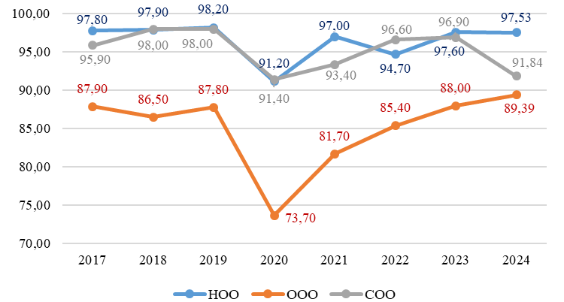

Статистический анализ результатов ВПР показывает, что в среднем в начальной школе в Республике Карелия результаты ВПР находятся выше показателей успеваемости в Российской Федерации на 0,47% (в 2023 году – выше на 0,70%).
Самые низкие результаты в 2024 году были получены по русскому языку (94,91%). Самый высокий – по предмету Окружающий мир – 99,74%. В 2023 году – аналогично.
Диапазон успеваемости по результатам ВПР в 3 оценочных процедурах на уровне начальной общеобразовательной школы от 94,91% (в 2023 году - 95,30%) до 99,74% (в 2023 году - 99,60%) (Диаграмма 5.1).

Успеваемость по результатам ВПР в Республике Карелия в 2023 и 2024 гг, 4 класс (%)
Диаграмма 5.1
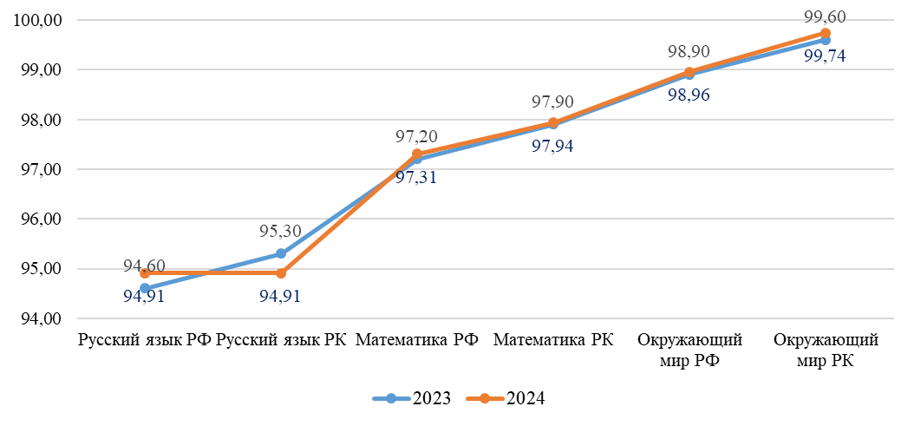

По математике и окружающему миру в начальной школе значения превысили общероссийские на 0,63% и 0,78% соответственно.
Статистический анализ результатов ВПР, полученных в 5-8 классах, как и в предыдущие годы, показывает снижение показателей успеваемости в Республике Карелия при переходе обучающихся на следующий уровень обучения – в основную школу.
В основной школе в Республике Карелия результаты ВПР в среднем находятся ниже показателей успеваемости в Российской Федерации на 2,92% (в 2023 году – ниже на 3,20%).
Самые низкие результаты на уровне основной школы в 2024 году были получены по русскому языку в 8 классе (79,75%), самый высокий – 97,23% по географии в 6 классе и математике (углубленно) в 8 классе – 97,77%.
В 2023 году самый низкий результат – русский язык в 8 классе (78,60%), самый высокий – география в 6 классе (96,30%). Таким образом, второй год исследований уровень успеваемости по русскому языку в 8 классе остается самым низким, а по географии в 6 классе - самым высоким.
Диапазон успеваемости по результатам ВПР в 28 оценочных процедурах 2024 года на уровне основной общеобразовательной школы 2024 года на уровне начальной общеобразовательной школы от 79,75% (в 2023 году – 78,60%) до 97,23% (97,77% по программе с углубленным изучением предмета). В 2023 году данный показатель составил 96,30% (Диаграммы 5.2, 5.3, 5.4).
Превысили общероссийский уровень показатели по географии в 6 классе на 0,70%, по математике (углубленно) в 8 классе на 0,64% и профильной биологии в 8 классе на 0,18%. В 2023 году по географии в 6 классе уровень успеваемости в Республике Карелия превысил общероссийский на 0,10%.

Успеваемость по результатам ВПР в Республике Карелия в 2023 и 2024 гг, 5-6 классы (%)
Диаграмма 5.2
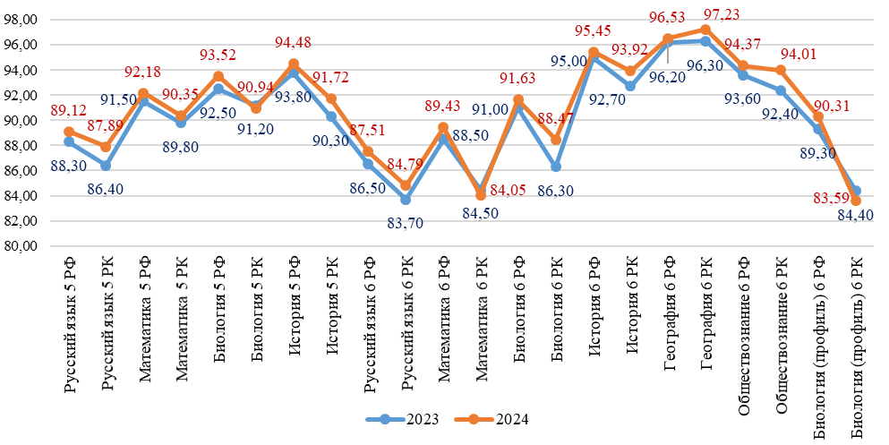

Успеваемость по результатам ВПР в Республике Карелия в 2023 и 2024 гг, 7 классы (%)
Диаграмма 5.3
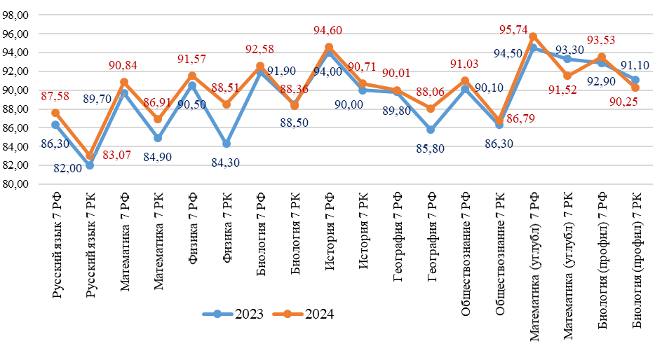

Успеваемость по результатам ВПР в Республике Карелия в 2023 и 2024 гг, 8 классы (%)
Диаграмма 5.4
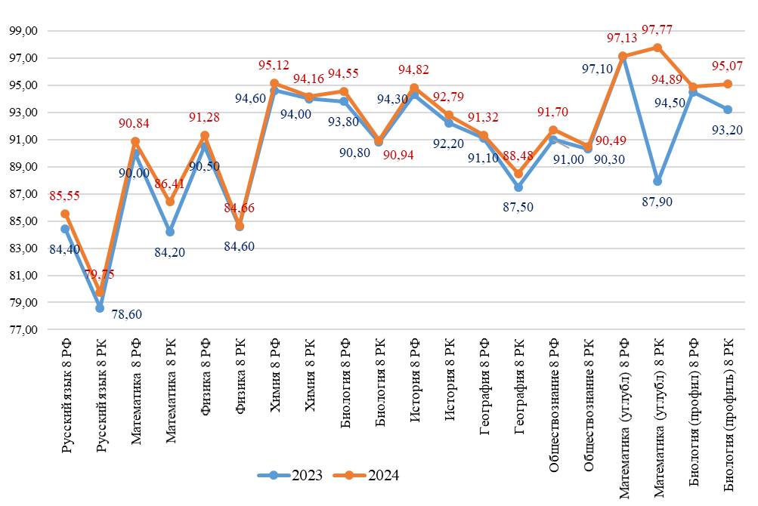

В Республике Карелия при переходе обучающихся из основной в среднюю школу в 2024 году, как и в предыдущие годы, по результатам ВПР наблюдается рост успеваемости.
В средней школе результаты ВПР в среднем находятся ниже показателей успеваемости в Российской Федерации на 5,46% (в 2023 году – ниже на 0,30%).
Диапазон успеваемости по результатам ВПР в 5 оценочных процедурах на уровне средней общеобразовательной школы от 76,70% (в 2023 году – 94,60%) до 97,69% (в 2023 году – 99,40%).
Самые низкие результаты на уровне средней школы в 2024 году были получены по биологии (76,70%), самые высокие по географии в 11 классе – 97,69%. В 2023 году самый низкий показатель – по химии в 11 классе (94,60%), самый высокий по географии в 10 классе (99,40%). По всем предметам уровень успеваемости в школах Карелии в 2024 году не превышает общероссийский. В 2023 году на уровне средней школы только по географии в 10 классе показатель превысил общероссийский (на 1,80%).
Диапазон расхождений между показателями успеваемости по отдельным учебным предметам в Карелии и в Российской Федерации в целом – от 0,00% до 17,67%. Диапазон расхождений между показателями успеваемости в 2023 году по отдельным учебным предметам в Карелии и в Российской Федерации в целом был от 0,10% до 9,20% (Диаграмма 5.5.).

Успеваемость по результатам ВПР в Республике Карелия в 2023 и 2024 гг, 11 классы (%)
Диаграмма 5.5
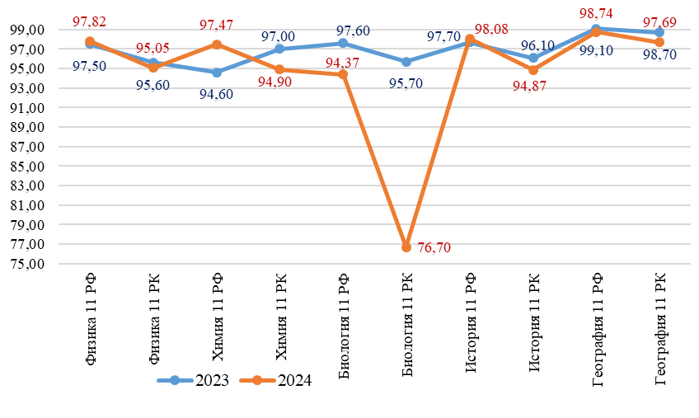

Самые значительные расхождения между общероссийскими показателями успеваемости и республиканскими в 2024 году были зафиксированы по биологии в 11 классе – 17,67% (РК – 76,70%, РФ – 94,37%), по профильной биологии в 6 классе – 6,72% (РК – 83,59%, РФ – 90,31%), по физике в 8 классе – 6,62% (РК – 84,66%, РФ – 91,28%).
В 2023 году самые значительные расхождения между общероссийскими показателями успеваемости и республиканскими были зафиксированы по углубленной математике в 8 классе – 9,20% (РК – 87,90%, РФ – 97,10%), по физике в 7 классе – 6,20% (РК – 84,30%, РФ – 90,50%).
В Республике Карелия, как и во всей российской выборке, сохраняются проблемы, связанные с достоверностью полученных данных. В ходе проверки работ проявляется тенденция «натягивания отметок». В результате на графиках распределения первичных баллов появляются выбросы (резкое увеличение количества работ с баллами, соответствующим областям начала выставления отметок «3», «4» и «5»). Завышение отметок дает искаженную картину реальной ситуации.

Основные результаты ВПР в 2024 году

Начальное общее образование

В соответствии с графиком проведения Федеральной службой по надзору в сфере образования и науки мониторинга качества подготовки обучающихся общеобразовательных организаций ВПР в 2024 году выполнялись весной в период с 19 марта по 17 мая по трем учебным предметам: по русскому языку, по математике, по окружающему миру. ВПР проводились в штатном режиме во всех классах параллели.
Количество участников ВПР ежегодно более 6000 человек. Такая выборка позволяет сделать вывод об объективной картине результатов ВПР по Республике Карелия. Всего в 2024 году на уровне начального общего образования было проведено, проверено и обработано 18536 работ: по русскому языку – 6146 работ, по математике – 6198 работ, по окружающему миру – 6192 работ (Таблица 7).

Основные статистические результаты ВПР на уровне начального общего образования, 2024 год
Таблица 7
Группы  Участников | Количество ОО | Количество участников | Отметка "2"  (%) | Отметка "3"  (%) | Отметка "4"  (%) | Отметка "5"  (%) | Успеваемость  (%) | Качество  обученности (%) | Максимальный первичный балл | Средний первичный  балл | Средняя  отметка | Средняя отметка  по журналу
ВПР Русский язык 4
Вся выборка | 35919 | 1583487 | 5,10 | 30,15 | 46,34 | 18,42 | 94,91 | 64,76 | 38
Республика Карелия | 176 | 6146 | 5,09 | 28,98 | 48,37 | 17,56 | 94,91 | 65,93 | 38 | 25,68 | 3,78 | 3,85
ВПР Математика 4
Вся выборка | 35926 | 1599378 | 2,69 | 22,13 | 44,83 | 30,35 | 97,31 | 75,18 | 20
Республика Карелия | 175 | 6198 | 2,07 | 18,8 | 46,19 | 32,95 | 97,94 | 79,14 | 20 | 12,66 | 4,10 | 3,93
ВПР Окружающий мир 4
Вся выборка | 35853 | 1587984 | 1,04 | 18,24 | 55,24 | 25,48 | 98,96 | 80,72 | 32
Республика Карелия | 175 | 6192 | 0,26 | 14,15 | 60,61 | 24,98 | 99,74 | 85,59 | 32 | 22,88 | 4,10 | 4,03

Успеваемость
Успеваемость обучающихся 4 классов по итогам ВПР в Карелии в 2024 году в среднем находятся выше показателей успеваемости в Российской Федерации на 0,70% по предметам Математика и Окружающий мир, по предмету Русский язык совпадают (в 2023 году показатель успеваемости в среднем выше показателей в Российской Федерации на 0,70%).
Диапазон результатов ВПР по показателю «Успеваемость» в Карелии в 2024 году на уровне начального общего образования от 94,91% до 99,74% (от 95,3% до 99,6% в 2023 году) (Таблица 8, Диаграмма 6).

Успеваемость по результатам ВПР в 2023 и 2024 годах в 4 классах (%)
Таблица 8
 | Русский язык |  | Математика |  | Окружающий мир
 | 2023 | 2024 | 2023 | 2024 | 2023 | 2024
Вся выборка | 94,60 | 94,91 | 97,20 | 97,31 | 98,90 | 98,96
Республика Карелия | 95,30 | 94,91 | 97,90 | 97,94 | 99,60 | 99,74

Успеваемость по результатам ВПР в 2023 и 2024 годах в 4 классах (%)
Диаграмма 6
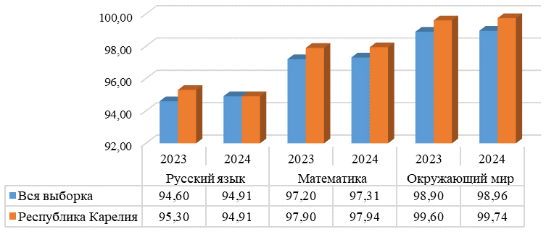
Статистический анализ успеваемости по результатам ВПР в начальной школе в течение трех лет в Республике Карелия и в Российской Федерации позволяет сделать вывод о росте исследуемого показателя.
В 2023 году в целом в Российской Федерации по всем предметам были отмечены более высокие результаты, чем в 2022 году. В 2024 году также наблюдается рост данного показателя по математике и предмету Окружающий мир и стабильно высокий показатель по русскому языку (Таблица 9).

Успеваемость по результатам ВПР на уровне начального общего образования в 2022 - 2024 гг
Таблица 9
Показатели | Наименование процедуры оценки качества образования
Показатели | ВПР Русский язык |  |  | ВПР Математика |  |  | ВПР Окружающий мир
Год | 2022 | 2023 | 2024 | 2022 | 2023 | 2024 | 2022 | 2023 | 2024
Количество участников | 5938 | 6332 | 6146 | 6157 | 6418 | 6198 | 6055 | 6376 | 6192
Количество ОО | 178 | 180 | 176 | 179 | 181 | 175 | 182 | 177 | 175
Успеваемость РФ (%) | 91,40 | 94,60 | 94,91 | 95,20 | 97,20 | 97,31 | 97,90 | 98,90 | 98,96
Успеваемость РК (%) | 91,00 | 95,30 | 94,91 | 94,70 | 97,90 | 97,94 | 98,40 | 99,60 | 99,74
Отметка «2» (%) | 9,00 | 4,70 | 5,09 | 5,30 | 2,20 | 2,07 | 1,70 | 0,40 | 0,26
Отметка «3» (%) | 33,00 | 28,70 | 28,98 | 23,30 | 18,0 | 18,8 | 24,50 | 13,90 | 14,15
Отметка «4» (%) | 45,40 | 47,70 | 48,37 | 44,50 | 47,0 | 46,19 | 58,60 | 59,50 | 60,61
Отметка «5» (%) | 12,60 | 19,00 | 17,56 | 26,90 | 32,9 | 32,95 | 15,20 | 26,20 | 24,98

Качество обученности
Количество детей в начальной школе, получивших отметки «4» и «5» за выполнение ВПР, в 2024 году в Карелии больше, чем в Российской Федерации, по русскому языку на 1,17%, по математике на 3,96%, по окружающему миру на 4,87%.
В 2023 году количество обучающихся, получивших отметки «4» и «5» в Карелии по русскому языку было больше, чем в Российской Федерации в среднем на 1,1%, по математике – на 2,2%, окружающему миру – на 3,0%.
Результаты ВПР в начальной школе по качеству обученности в среднем выше, чем в целом по Российской Федерации, на 3,33% (в 2023 году на – 1,90%).
Диапазон результатов ВПР по показателю «Качество обученности» в Карелии на уровне начального общего образования в 2024 году от 65,93% до 85,59% (в 2023 году от 66,6% до 85,6%) (Таблица 10).

Качество обученности по результатам ВПР в 2023 и 2024 годах, 4 класс (%)
Таблица 10
Показатели | Русский язык |  | Математика |  | Окружающий мир
Показатели | 2023 | 2024 | 2023 | 2024 | 2023 | 2024
Вся выборка | 64,50 | 64,76 | 75,30 | 75,18 | 79,70 | 80,72
Республика Карелия | 66,60 | 65,93 | 79,80 | 79,14 | 85,60 | 85,59

Средний первичный балл
Средний первичный балл в 2024 году по русскому языку – 25,68, максимально возможный первичный балл – 38. Следовательно, средний первичный составляет 67,58% от максимально возможного.
Средний первичный балл по Математике – 12,66, максимально возможный - 20. Следовательно, средний первичный балл составляет 63,25% от максимально возможного.
Средний первичный балл по предмету «Окружающий мир» 22,88, максимально возможный – 32. Следовательно, средний первичный балл составляет 71,47% (Таблица 11).

Средний балл по результатам ВПР в 2023 и 2024 годах на уровне начального общего образования
Таблица 11
Предмет | Количество участников |  | Максимальный первичный балл | Средний первичный балл
Предмет | 2023 | 2024 | Максимальный первичный балл | 2023 | 2024
Русский язык | 6332 | 6146 | 38 | 25,90 | 25,68
Математика | 6418 | 6198 | 20 | 12,70 | 12,65
Окружающий мир | 6376 | 6192 | 32 | 22,90 | 22,87

Среднее значение среднего первичного балла по итогам ВПР, выполненных обучающимися 4 классов Республики Карелия в 2024 году, составляет 67,43% от максимально возможного. Наиболее высокий результат по предмету «Окружающий мир», наиболее низкий по предмету «Математика».
В 2023 году средние значения первичного балла по итогам ВПР несколько выше, чем в 2024 году: по русскому языку на 0,22 балла, по математике – на 0,06 балла, по окружающему миру – 0,03 балла.

Статистика по отметкам
Анализ статистики отметок по итогам ВПР в 2024 году в 4 классах показывает, что количество детей в Карелии, которые получили отметку «5» по математике больше на 2,60%, чем в Российской Федерации, по русскому языку – меньше на 0,86%, по окружающему миру – меньше на 0,50%.
Количество детей, получивших отметку «4», по всем трем предметам выше, чем в Российской Федерации: русский язык на 2,03%, математика – на 1,36%, окружающий мир – на 5,37%.
Количество детей, получивших отметку «3», по всем трем предметам ниже, чем в Российской Федерации: русский язык на 1,17%, математика – на 3,33%, окружающий мир – на 4,09%.
Количество детей, получивших неудовлетворительные оценки, по всем трем предметам меньше, чем в Российской Федерации: русский язык на 0,01%, математика – на 0,61%, окружающий мир – на 0,78%. (Таблица 17, Диаграмма 7).

Статистика по отметкам. 4 класс (%), 2024 год
Таблица 17
Показатели | Отметка "2" |  |  | Отметка "3" |  |  | Отметка "4" |  |  | Отметка "5"
Показатели | Русский язык | Математика | Окружающий  мир | Русский язык | Математика | Окружающий  мир | Русский язык | Математика | Окружающий  мир | Русский язык | Математика | Окружающий  мир
Вся выборка | 5,10 | 2,69 | 1,04 | 30,15 | 22,13 | 18,24 | 46,34 | 44,83 | 55,24 | 18,42 | 30,35 | 25,50
Республика Карелия | 5,09 | 2,07 | 0,26 | 28,98 | 18,80 | 14,15 | 48,37 | 46,19 | 60,61 | 17,56 | 32,95 | 25,00

Статистика по отметкам. 4 класс (%), 2024 год
Диаграмма 7
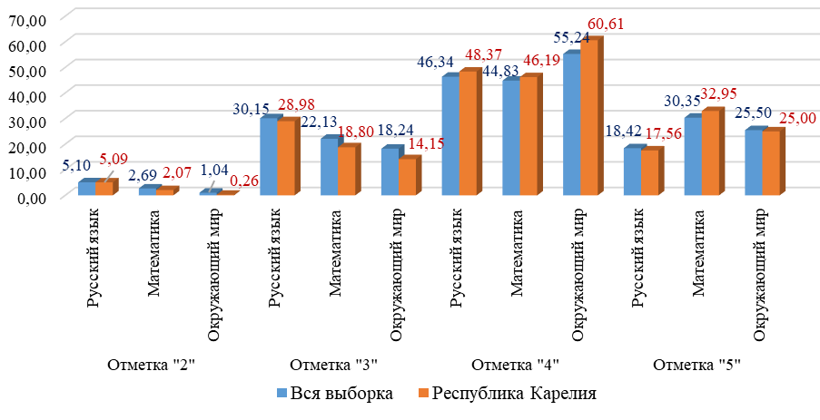
Сравнительный анализ статистики по отметкам в 2023 и в 2024 годах показывает, что количество детей в начальной школе в Карелии, получивших по предметам Русский язык» и Окружающий мир отметки «3» и «4» увеличилось, а отметки «2» и «5» – уменьшилось, по Математике увеличилось количество обучающихся, получивших отметки «3» и «5», уменьшилось – отметки «2» и «4» (Таблица 18).

Сравнительный анализ статистики по отметкам в 2023 и в 2024 годах
Таблица 18
Предмет / год | Группы участников | Отметка «2» |  | Отметка «3» |  |  | Отметка «4» |  |  | Отметка «5»
Предмет / год | Группы участников | 2023 | 2024 | 2023 | 2024 | 2023 |  | 2024 | 2023 |  | 2024
Русский язык | Вся выборка | 5,40 | 5,10 | 30,20 | 30,15 | 46,40 |  | 46,34 | 18,10 |  | 18,42
Русский язык | Республика Карелия | 4,70 | 5,09 | 28,70 | 28,98 | 47,70 |  | 48,37 | 19,00 |  | 17,56
Математика | Вся выборка | 2,90 | 2,69 | 21,90 | 22,13 | 44,60 |  | 44,83 | 30,70 |  | 30,35
Математика | Республика Карелия | 2,20 | 2,07 | 18,00 | 18,80 | 47,00 |  | 46,19 | 32,90 |  | 32,95
Окружающий мир | Вся выборка | 1,20 | 1,04 | 19,10 | 18,24 | 55,30 |  | 55,24 | 24,40 |  | 25,48
Окружающий мир | Республика Карелия | 0,40 | 0,26 | 13,90 | 14,15 | 59,50 |  | 60,61 | 26,20 |  | 24,98

Средняя отметка по итогам ВПР по русскому языку в Карелии в 2024 году 3,78, по математике – 4,10, по окружающему миру – 4,10. В 2023 году аналогично.

Сравнение отметок ВПР с отметками по журналу
Сравнение отметок ВПР с отметками по журналу позволяет сделать вывод о том, что более 60,00% обучающихся подтверждают школьную оценку.
Улучшили свои результаты по сравнению со школьной отметкой обучающиеся по предметам «Математика» и «Окружающий мир». По математике – 27,43%, по окружающему миру – 20,77%. По русскому языку количество детей, получивших более высокую оценку, чем итоговая отметка в журнале – 13,15%.
Понизили отметку по сравнению со школьной по русскому языку – 19,54%, по математике – 11,59%, по окружающему миру – 14,39% (Таблица 19, Диаграмма 8).

Сравнение отметок ВПР с отметками по журналу, 2024 год
Таблица 19
Группы участников | Русский язык |  | Математика |  | Окружающий мир
Группы участников | Кол-во | % | Кол-во | % | Кол-во | %
Отметка < Отметка по журналу | 1201 | 19,54% | 718 | 11,59% | 891 | 14,39%
Отметка = Отметке по журналу | 4137 | 67,31% | 3779 | 60,98% | 4015 | 64,84%
Отметка > Отметка по журналу | 808 | 13,15% | 1700 | 27,43% | 1286 | 20,77%
Всего | 6146 |  | 6198 |  | 6192

Сравнение отметок ВПР с отметками по журналу, 2024 год
Диаграмма 8
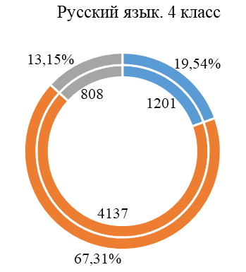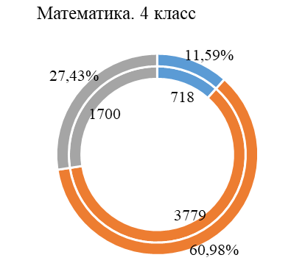

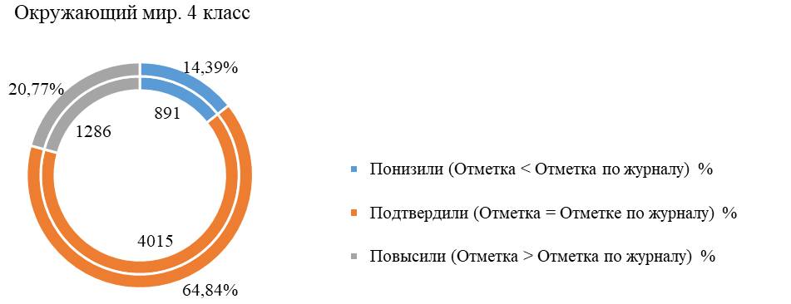

Средняя отметка по журналу по русскому языку выше отметки по итогам ВПР на 0,07 балла (1,82%), по математике – ниже на 0,17 балла (4,33%), по окружающему миру – ниже на 0,06 балла (1,49%) (Таблица 20).

Сравнение средних отметок ВПР со средними отметками по журналу, 2024 год
Таблица 20
Группы участников Республика Карелия | Количество участников | Максимальный первичный балл | Средний первичный балл | Средняя отметка | Средняя отметка по журналу
Русский язык | 6146 | 38 | 25,68 | 3,78 | 3,85
Математика | 6198 | 20 | 12,66 | 4,10 | 3,93
Окружающий мир | 6192 | 32 | 22,88 | 4,10 | 4,04

Сравнение средних отметок по отдельным предметам ВПР с итоговыми отметками в классных журналах, позволяет сделать вывод об адекватности экспертной оценки ВПР по отношению к оценке учебной деятельности обучающихся в школе.

Распределение первичных баллов
Для оценки качества образования одним из самых важных аспектов является достоверность первичных данных и объективность выставления отметки. Завышение отметок дает искаженную картину реальной ситуации.
В Республике Карелия, как и во всей российской выборке выявляются проблемы, связанные с достоверностью полученных данных. В ходе проверки работ в отдельных случаях происходит «натягивания» отметок. В результате на диаграммах распределения первичных баллов появляются скачки (резкое увеличение количества работ с баллами, соответствующим областям начала выставления отметок «3», «4» и «5»).
В соответствии с рекомендациями по переводу первичных баллов в отметки по пятибалльной шкале
14-23 баллов, набранных за работу по русскому языку, соответствуют отметке «3»,
24-32 баллов – отметке «4»,
33-38 баллов – отметке «5».
На диаграмме (Диаграмма 9.1) видно, что нормальное распределение первичных баллов за ВПР по русскому языку в Карелии в 2024 году нарушается на границе отметок «2» и «3» и практически не нарушается на границе отметок «3» и «4», «4» и «5».
Количество детей, получивших 13 баллов (отметка «2») и 14 баллов (отметка «3») в Карелии составила 1,60% (в РФ – 2,50%).
По математике в соответствии с рекомендациями по переводу первичных баллов в отметки по пятибалльной шкале
6-9 баллов, набранных за работу, соответствуют отметке «3»,
10-14 баллов – отметке «4»,
15-20 баллов – отметке «5».
На диаграмме (Диаграмма 9.2) видно, что нормальное распределение первичных баллов за ВПР по математике в Карелии в 2024 году значительно нарушается на границе отметок «2» и «3». Количество детей, получивших от 5 до 6 баллов отличается на 2,20%. По данным выборки всех работ на территории страны ситуация идентична: от 5 до 6 баллов - 2,20%. Изменения направления графика на границе отметок «3» и «4», а также «4» и «5» не так резко выражены.
По предмету Окружающий мир в соответствии с рекомендациями по переводу первичных баллов в отметки по пятибалльной шкале
8-17 баллов, набранных за работу, соответствуют отметке «3»,
18-26 баллов – отметке «4»,
27-32 баллов – отметке «5».
На диаграмме (Диаграмма 9.3) видно, что нормальное распределение первичных баллов за ВПР по данному предмету в Карелии в 2024 году значительно не нарушается на границах отметок. Количество детей, получивших баллы от 0 до 7 составляет 0,1% (РФ – 0,40%), от 7 до 8 баллов – 0,10% (РФ – 0,10%), от 17 до 18 баллов - 0,10% (РФ – 0,30%), от 26 до 27 баллов – 0,60% (РФ – 0,40%).
Значительные нарушения распределения первичных баллов на границах отметок говорит о том, что работы по предметам Русский язык и Математика не всегда были проведены или проверены объективно.

Распределение первичных баллов по предмету Русский язык. 4 класс, 2024 год
Диаграмма 9.1
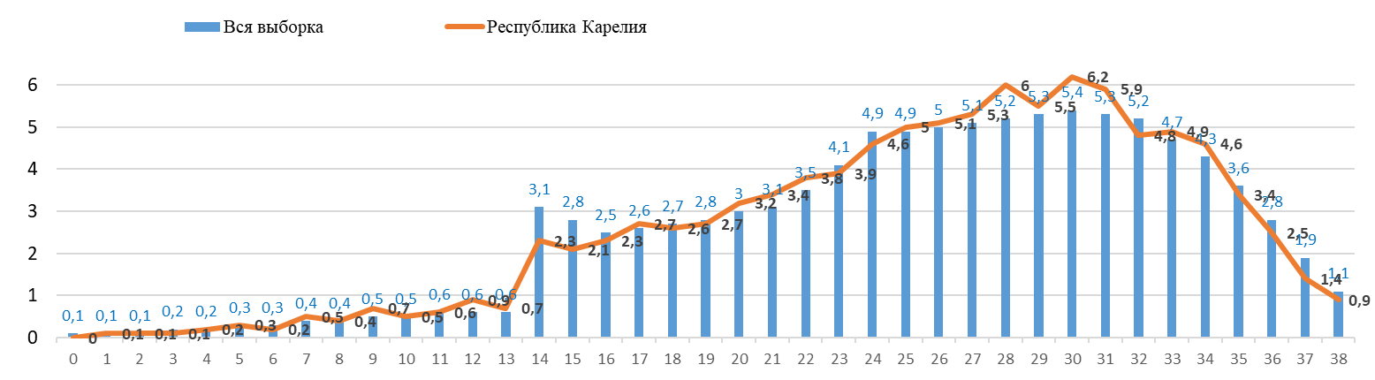

Распределение первичных баллов по предмету Математика. 4 класс, 2024 год
Диаграмма 9.2
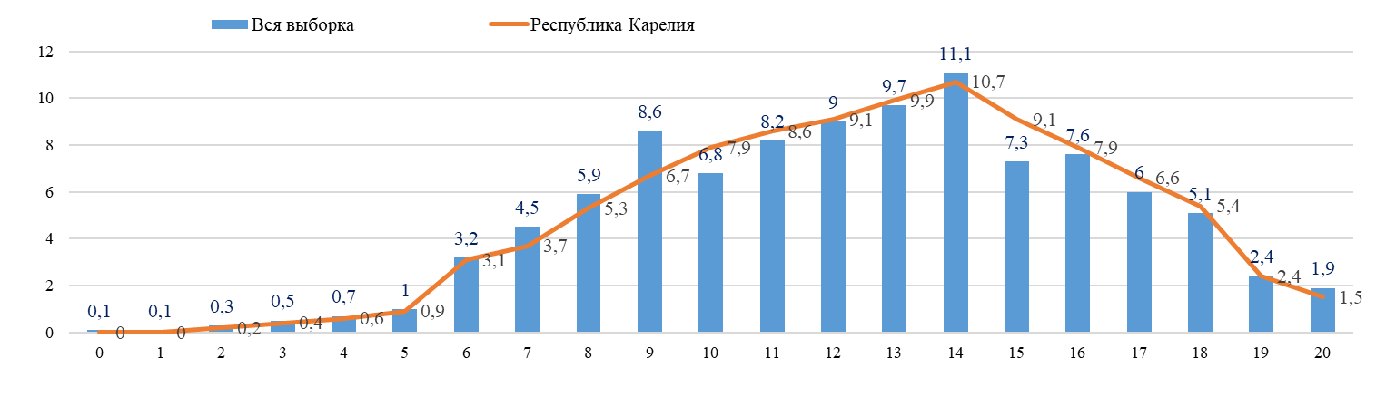

Распределение первичных баллов по предмету Окружающий мир. 4 класс, 2024 год
Диаграмма 9.3
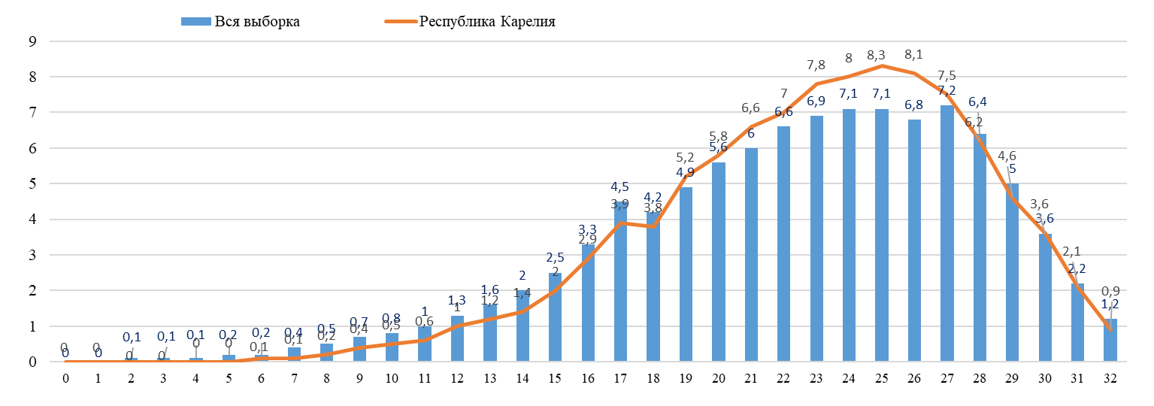

Выполнение заданий
ВПР проводились в целях осуществления мониторинга результатов перехода на ФГОС и были направлены на выявление качества подготовки обучающихся.
Содержание проверочных работ соответствовало Федеральному государственному образовательному стандарту начального общего образования (приказ Минобрнауки России от 6 октября 2009 г. № 373), с учетом Примерной основной образовательной программы начального общего образования (одобрена решением Федерального учебно-методического объединения по общему образованию (протокол от 08.04.2015 № 1/150).
ВПР основаны на системнодеятельностном, компетентностном и уровневом подходах. В рамках ВПР наряду с предметными результатами обучения обучающихся начальной школы оценивались также метапредметные результаты, в том числе уровень сформированности универсальных учебных действий (УУД) и овладения межпредметными понятиями.
Тексты заданий в вариантах ВПР в целом соответствовали формулировкам, принятым в учебниках, включенных в Федеральный перечень учебников, допущенных к использованию при реализации имеющих государственную аккредитацию образовательных программ начального общего образования.
При анализе уровня выполнения заданий ВПР по отдельным предметам в начальной школе были рассмотрены данные за 2024 год.

Русский язык

Достижение планируемых результатов ВПР в Республике Карелия, 2024 год
Таблица 21
Предмет: Русский язык 4 класс
Блоки ПООП обучающийся научится / получит возможность научиться или проверяемые требования (умения) в соответствии с ФГОС (ФК ГОС) |  | макс балл | РФ, % |  | РК, %
1К1 | Умение писать текст под диктовку, соблюдая в практике письма, изученные орфографические и пунктуационные нормы. Писать под диктовку тексты в соответствии с изученными правилами правописания; проверять предложенный текст, находить и исправлять орфографические и пунктуационные ошибки. Осознавать место возможного возникновения орфографической ошибки; при работе над ошибками осознавать причины появления ошибки и определять способы действий, помогающие предотвратить ее в последующих письменных работах | 4 | 60,91 |  | 57,88
1К2 | Умение писать текст под диктовку, соблюдая в практике письма, изученные орфографические и пунктуационные нормы. Писать под диктовку тексты в соответствии с изученными правилами правописания; проверять предложенный текст, находить и исправлять орфографические и пунктуационные ошибки. Осознавать место возможного возникновения орфографической ошибки; при работе над ошибками осознавать причины появления ошибки и определять способы действий, помогающие предотвратить ее в последующих письменных работах | 3 | 87,07 |  | 84,36
2 | Умение распознавать однородные члены предложения. Выделять предложения с однородными членами | 3 | 65,36 |  | 64,93
3.1 | Умение распознавать главные члены предложения. Находить главные и второстепенные (без деления на виды) члены предложения | 1 | 83,33 |  | 83,89
3.2 | Умение распознавать части речи. Распознавать грамматические признаки слов; с учетом совокупности выявленных признаков (что называет, на какие вопросы отвечает, как изменяется) относить слова к определенной группе основных частей речи | 3 | 75,57 |  | 79,18
4 | Умение распознавать правильную орфоэпическую норму. Соблюдать нормы русского литературного языка в собственной речи и оценивать соблюдение этих норм в речи собеседников (в объеме представленного в учебнике материала) | 2 | 75,84 |  | 75,85
5 | Умение классифицировать согласные звуки. Характеризовать звуки русского языка: согласные звонкие/глухие | 1 | 80,10 |  | 79,38
6 | Умение распознавать основную мысль текста при его письменном предъявлении; адекватно формулировать основную мысль в письменной форме, соблюдая нормы построения предложения и словоупотребления. Определять тему и главную мысль текста | 2 | 56,27 |  | 53,18
7 | Умение составлять план прочитанного текста (адекватно воспроизводить прочитанный текст с заданной степенью свернутости) в письменной форме, соблюдая нормы построения предложения и словоупотребления. Делить тексты на смысловые части, составлять план текста | 3 | 60,61 |  | 62,61
8 | Умение строить речевое высказывание заданной структуры (вопросительное предложение) в письменной форме по содержанию прочитанного текста. Задавать вопросы по содержанию текста и отвечать на них, подтверждая ответ примерами из текста | 2 | 68,39 |  | 71,26
9 | Умение распознавать значение слова; адекватно формулировать значение слова в письменной форме, соблюдая нормы построения предложения и словоупотребления. Определять значение слова по тексту | 1 | 72,17 |  | 71,20
10 | Умение подбирать к слову близкие по значению слова. Подбирать синонимы для устранения повторов в тексте | 1 | 71,14 |  | 68,89
11 | Умение классифицировать слова по составу. Находить в словах с однозначно выделяемыми морфемами окончание, корень, приставку, суффикс | 2 | 65,07 |  | 66,75
12.1 | Умение распознавать имена существительные в предложении, распознавать грамматические признаки имени существительного. Распознавать грамматические признаки слов, с учетом совокупности выявленных признаков относить слова к определенной группе основных частей речи / Проводить морфологический разбор имен существительных по предложенному в учебнике алгоритму; оценивать правильность проведения морфологического разбора; находить в тексте предлоги с именами существительными, к которым они относятся | 1 | 69,04 |  | 70,75
12.2 | Умение распознавать имена существительные в предложении, распознавать грамматические признаки имени существительного. Распознавать грамматические признаки слов, с учетом совокупности выявленных признаков относить слова к определенной группе основных частей речи / Проводить морфологический разбор имен существительных по предложенному в учебнике алгоритму; оценивать правильность проведения морфологического разбора; находить в тексте предлоги с именами существительными, к которым они относятся | 2 | 68,70 |  | 72,66
13.1 | Умение распознавать имена прилагательные в предложении, распознавать грамматические признаки имени прилагательного. Распознавать грамматические признаки слов, с учетом совокупности выявленных признаков относить слова к определенной группе основных частей речи / Проводить морфологический разбор имен прилагательных по предложенному в учебнике алгоритму, оценивать правильность проведения морфологического разбора | 1 | 68,43 |  | 69,52
13.2 | Умение распознавать имена прилагательные в предложении, распознавать грамматические признаки имени прилагательного. Распознавать грамматические признаки слов, с учетом совокупности выявленных признаков относить слова к определенной группе основных частей речи / Проводить морфологический разбор имен прилагательных по предложенному в учебнике алгоритму, оценивать правильность проведения морфологического разбора | 2 | 60,55 |  | 65,19
14 | Умение распознавать глаголы в предложении. Распознавать грамматические признаки слов, с учетом совокупности выявленных признаков относить слова к определенной группе основных частей речи | 1 | 80,08 |  | 82,77
15.1 | Умение на основе данной информации и собственного жизненного опыта обучающихся определять конкретную жизненную ситуацию для адекватной интерпретации данной информации, соблюдая при письме изученные орфографические и пунктуационные нормы. Интерпретация содержащейся в тексте информации | 2 | 44,03 |  | 45,03
15.2 | Умение на основе данной информации и собственного жизненного опыта обучающихся определять конкретную жизненную ситуацию для адекватной интерпретации данной информации, соблюдая при письме изученные орфографические и пунктуационные нормы. Интерпретация содержащейся в тексте информации | 1 | 40,19 |  | 37,46
Итого баллов |  | 38
Средний процент выполнения заданий |  |  |  | 67,64 |  | 68,14

В 2024 году ВПР по русскому языку выполнили 6146 обучающихся (0,39% от всех участников) из 176 образовательных организаций (0,49% от всех ОО, принимавших участие в организации и проведении ВПР по русскому языку в 4 классах) (Таблица 22).

Количество обучающихся, участвующих в ВПР. Русский язык. 4 класс. 2024 год
Таблица 22
Группы участников | Количество образовательных организаций | Количество участников
Вся выборка | 35919 | 1583487
Республика Карелия | 176 | 6146

Доля получивших отметку «2» по итогам выполнения ВПР по русскому языку на 0,01% ниже, чем в среднем по Российской Федерации. Доля получивших отметку «3» ниже на 1,17%, отметку «5» - ниже на 0,86%. Доля получивших отметку «4» выше чем в среднем по Российской Федерации на 2,03% (Таблица 23, Диаграмма 10).

Статистика по отметкам. Русский язык. 4 класс, 2024 год
Таблица 23
Группы участников | Количество участников | Республика Карелия | Вся выборка
Отметка "2" | 313 | 5,09% | 5,10%
Отметка "3" | 1781 | 28,98% | 30,15%
Отметка "4" | 2973 | 48,37% | 46,34%
Отметка "5" | 1079 | 17,56% | 18,42%

Статистика по отметкам. Русский язык. 4 класс, 2024 год
Диаграмма 10
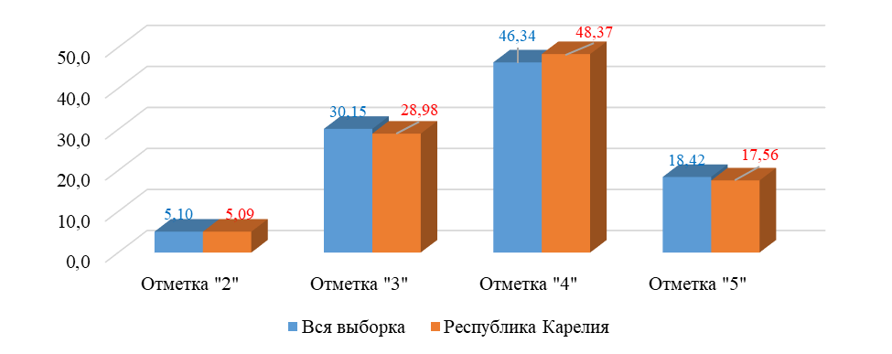

ВПР по русскому языку для обучающихся 4 класса состояла из 15 заданий. Часть заданий проверяли умение писать текст под диктовку, часть проверяли умения распознавать основную мысль текста, составлять план, строить речевые высказывания заданной структуры. Одно задание предлагало подумать и написать, в какой ситуации уместно будет употребить выражение.
Средний процент выполнения заданий ВПР по русскому языку в 2024 году в Республике Карелия – 68,14% (в 2023 – 68,5%), в Российской Федерации – 67,64% (в 2023 году – 67,4%).
Наиболее высокий процент выполнения заданий ВПР по русскому языку в 2024 году в Республике Карелия - 84,36%, за выполнение задания на проверку умений писать текст под диктовку, соблюдая изученные пунктуационные нормы (1К2). В Российской Федерации – 87,07%.
Наиболее низкий процент выполнения заданий ВПР по русскому языку в 2024 году в Республике Карелия - 34,46% за выполнение задания на проверку умений на основе данной информации и собственного жизненного опыта определять конкретную жизненную ситуацию для адекватной интерпретации данной информации, соблюдая при письме изученные пунктуационные нормы. В Российской Федерации – 40,19%.
Общая картина колебаний процентных показателей за выполнение отдельных заданий в Карелии в 2024 году совпадает с общероссийской (Диаграмма 11).

Выполнение заданий. Русский язык. 4 класс, 2024 год
Диаграмма 11
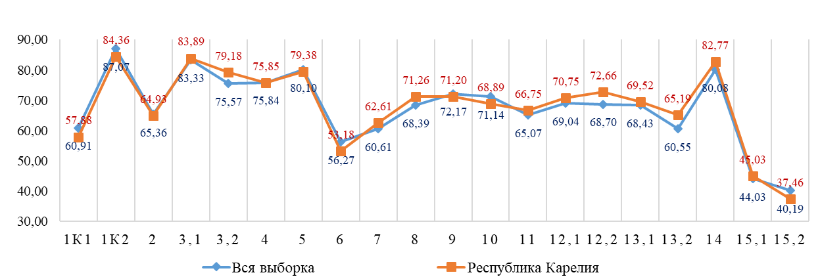

Общая картина колебаний процентных показателей за выполнение отдельных заданий в Карелии в 2024 году совпадает со значениями 2023 года (Диаграмма 12).

Сравнение результатов выполнения заданий 2023 и 2024 гг. Русский язык. 4 класс
Диаграмма 12
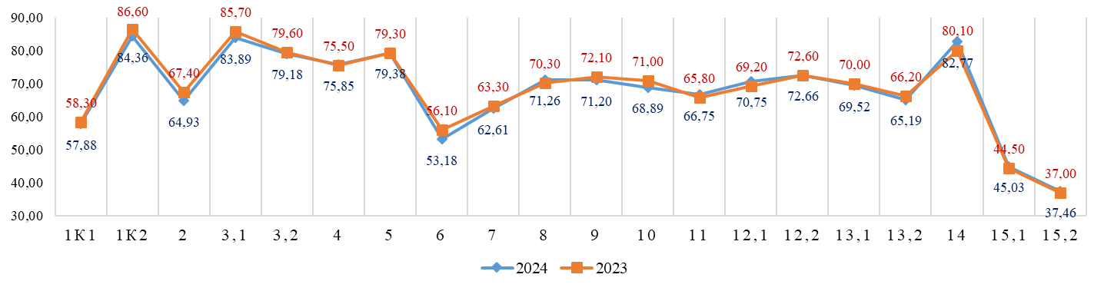

Сравнение отметок ВПР с отметками по журналу
Сравнение отметок ВПР по русскому языку в 4 классе с отметками по журналу позволяет сделать вывод о том, что 67,31% обучающихся подтверждают школьную оценку (Таблица 24, Диаграмма 13).

Сравнение отметок с отметками по журналу. Русский язык. 4 класс, 2024 год
Таблица 24
Группы участников | Количество участников
Понизили (Отметка < Отметка по журналу) | 1201 | 19,54%
Подтвердили (Отметка = Отметке по журналу) | 4137 | 67,31%
Повысили (Отметка > Отметка по журналу) | 808 | 13,15%
Всего | 6146 | 100,00%

Сравнение отметок с отметками по журналу. Русский язык. 4 класс, 2024 год
Диаграмма 13
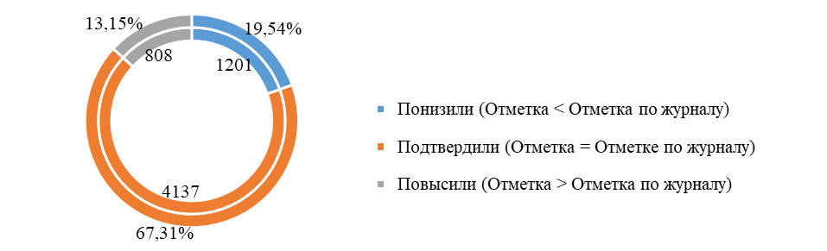

Математика

Достижение планируемых результатов ВПР в Республике Карелия, 2024 год
Таблица 25
Предмет: Математика 4 класс
Блоки ПООП обучающийся научится / получит возможность научиться или проверяемые требования (умения) в соответствии с ФГОС (ФК ГОС) |  | макс балл | РФ, % | РК, %
1 | Умение выполнять арифметические действия с числами и числовыми выражениями. Выполнять устно сложение, вычитание, умножение и деление однозначных, двузначных и трехзначных чисел в случаях, сводимых к действиям в пределах 100 (в том числе с нулем и числом 1) | 1 | 92,31 | 91,84
2 | Умение выполнять арифметические действия с числами и числовыми выражениями. Вычислять значение числового выражения (содержащего 2–3 арифметических действия, со скобками и без скобок) | 1 | 83,30 | 84,16
3 | Использование начальных математических знаний для описания и объяснения окружающих предметов, процессов, явлений, для оценки количественных и пространственных отношений предметов, процессов, явлений. Решать арифметическим способом (в 1–2 действия) учебные задачи и задачи, связанные с повседневной жизнью | 2 | 83,97 | 87,91
4 | Использование начальных математических знаний для описания и объяснения окружающих предметов, процессов, явлений, для оценки количественных и пространственных отношений предметов, процессов, явлений. Читать, записывать и сравнивать величины (массу, время, длину, площадь, скорость), используя основные единицы измерения величин и соотношения между ними (килограмм – грамм; час – минута, минута – секунда; километр – метр, метр – дециметр, дециметр – сантиметр, метр – сантиметр, сантиметр – миллиметр) | 1 | 61,96 | 59,16
5.1 | Умение исследовать, распознавать геометрические фигуры. Вычислять периметр треугольника, прямоугольника и квадрата, площадь прямоугольника и квадрата | 1 | 68,47 | 67,23
5.2 | Умение изображать геометрические фигуры. Выполнять построение геометрических фигур с заданными измерениями (отрезок, квадрат, прямоугольник) с помощью линейки, угольника | 1 | 54,78 | 54,19
6.1 | Умение работать с таблицами, схемами, графиками диаграммами. Читать несложные готовые таблицы | 1 | 93,35 | 95,21
6.2 | Умение работать с таблицами, схемами, графиками диаграммами, анализировать и интерпретировать данные. Сравнивать и обобщать информацию, представленную в строках и столбцах несложных таблиц и диаграмм | 1 | 84,32 | 86,93
7 | Умение выполнять арифметические действия с числами и числовыми выражениями. Выполнять письменно действия с многозначными числами (сложение, вычитание, умножение и деление на однозначное, двузначное числа в пределах 10 000) с использованием таблиц сложения и умножения чисел, алгоритмов письменных арифметических действий (в том числе деления с остатком) | 1 | 62,77 | 65,00
8 | Умение решать текстовые задачи. Читать, записывать и сравнивать величины (массу, время, длину, площадь, скорость), используя основные единицы измерения величин и соотношения между ними (килограмм – грамм; час – минута, минута – секунда; километр – метр, метр – дециметр, дециметр – сантиметр, метр – сантиметр, сантиметр – миллиметр); решать задачи в 3–4 действия | 2 | 46,38 | 48,26
9.1 | Овладение основами логического и алгоритмического мышления. Интерпретировать информацию, полученную при проведении несложных исследований (объяснять, сравнивать и обобщать данные, делать выводы и прогнозы) | 1 | 54,86 | 54,89
9.2 | Овладение основами логического и алгоритмического мышления. Интерпретировать информацию, полученную при проведении несложных исследований (объяснять, сравнивать и обобщать данные, делать выводы и прогнозы) | 1 | 44,87 | 44,11
10 | Овладение основами логического и алгоритмического мышления. Собирать, представлять, интерпретировать информацию | 2 | 57,77 | 62,84
11 | Овладение основами пространственного воображения. Описывать взаимное расположение предметов в пространстве и на плоскости | 2 | 66,79 | 67,11
12 | Овладение основами логического и алгоритмического мышления. Решать задачи в 3–4 действия | 2 | 15,78 | 15,32
Итого баллов |  | 20
Средний процент выполнения заданий |  |  | 64,78 | 65,61

В 2024 году ВПР по математике выполнили 6198 обучающихся (0,39% от всех участников) из 175 образовательных организаций (0,49% от всех ОО, принимавших участие в организации и проведении ВПР по математике в 4 классах) (Таблица 26).

Количество обучающихся, участвующих в ВПР. Математика. 4 класс. 2024 год
Таблица 26
Группы участников | Количество образовательных организаций | Количество участников
Вся выборка | 35926 | 1599378
Республика Карелия | 175 | 6198

Доля получивших отметку «2» по итогам выполнения ВПР по математике на 0,62% ниже, чем в среднем по Российской Федерации. Доля получивших отметку «3» ниже на 3,33%. Доля получивших отметку «4» выше чем в среднем по Российской Федерации на 1,36%, отметку «5» - выше на 2,60%. (Таблица 27, Диаграмма 14).

Статистика по отметкам. Математика. 4 класс, 2024 год
Таблица 27
Группы участников | Количество участников | Республика Карелия | Вся выборка
Отметка "2" | 128 | 2,07% | 2,69%
Отметка "3" | 1165 | 18,8% | 22,13%
Отметка "4" | 2863 | 46,19% | 44,83%
Отметка "5" | 2042 | 32,95% | 30,35%

Статистика по отметкам. Математика. 4 класс (%), 2024 год
Диаграмма 14
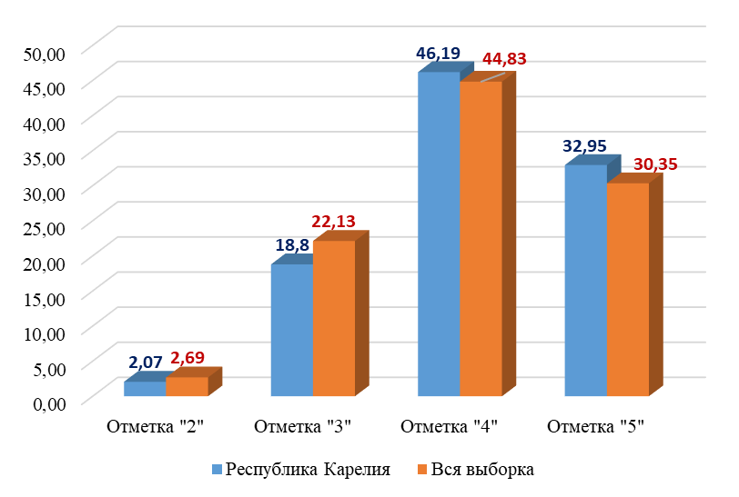

ВПР по математике для обучающихся 4 класса состояла из 12 заданий. Часть заданий проверяла умение выполнять арифметические действия с числами и числовыми выражениями, умение исследовать, распознавать, изображать геометрические фигуры, умение работать с таблицами, схемами, графиками диаграммами, умение выполнять арифметические действия с числами и числовыми выражениями, умение решать текстовые задачи, предполагала использование начальных математических знаний для описания и объяснения окружающих предметов, процессов, явлений, для оценки количественных и пространственных отношений предметов, процессов, явлений, овладение основами логического и алгоритмического мышления, основами пространственного воображения.
Средний процент выполнения заданий ВПР по математике в 2024 году в Республике Карелия – 65,61% (в 2023 – 65,70%), в Российской Федерации – 64,78% (в 2023 году – 64,70%).
Наиболее высокий процент выполнения заданий ВПР по математике в 2024 году в Республике Карелия – 95,21%, за выполнение задания на проверку умений работать с таблицами, схемами, графиками диаграммами, читать несложные готовые таблицы (6.1). В Российской Федерации – 93,35%.
Наиболее низкий процент выполнения заданий ВПР по математике в 2024 году в Республике Карелия – 15,32% за выполнение задания на овладение основами логического и алгоритмического мышления, умение решать задачи в 3–4 действия (12). В Российской Федерации – 15,78%.
Общая картина колебаний процентных показателей за выполнение отдельных заданий в Карелии в 2024 году совпадает с общероссийской (Диаграмма 15).

Выполнение заданий Математика. 4 класс. 2024 год
Диаграмма 15
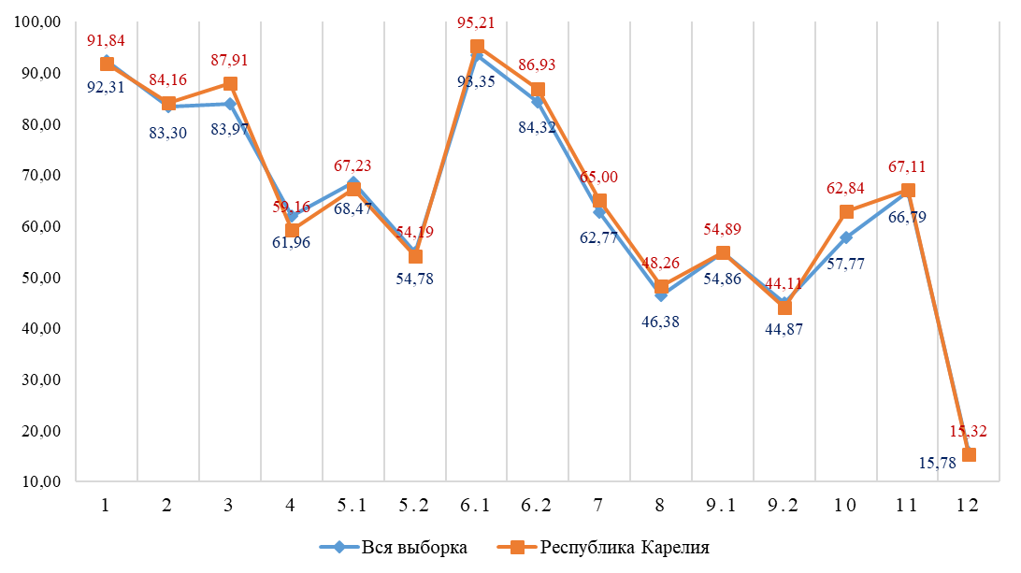
Общая картина колебаний процентных показателей за выполнение отдельных заданий в Карелии в 2024 году совпадает со значениями 2023 года (Диаграмма 16).

Сравнение результатов выполнения заданий 2023 и 2024 гг. Математика. 4 класс
Диаграмма 16
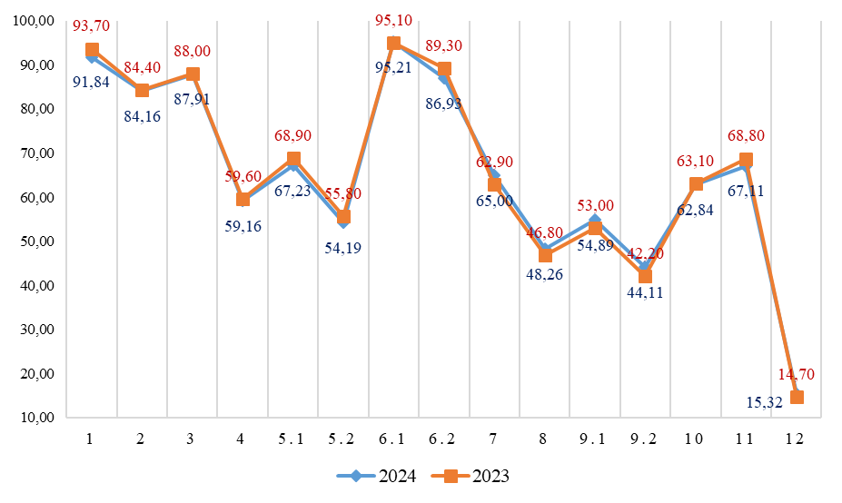
Сравнение отметок ВПР с отметками по журналу
Сравнение отметок ВПР по математике в 4 классе с отметками по журналу позволяет сделать вывод о том, что 60,98% обучающихся подтверждают школьную оценку (Таблица 28, Диаграмма 17).
Сравнение отметок с отметками по журналу. Математика. 4 класс, 2024 год
Таблица 28
Группы участников | Количество участников
Понизили (Отметка < Отметка по журналу) | 718 | 11,59%
Подтвердили (Отметка = Отметке по журналу) | 3779 | 60,98%
Повысили (Отметка > Отметка по журналу) | 1700 | 27,43%
Всего | 6198 | 100,00%

Сравнение отметок с отметками по журналу. Математика. 4 класс, 2024 год
Диаграмма 17
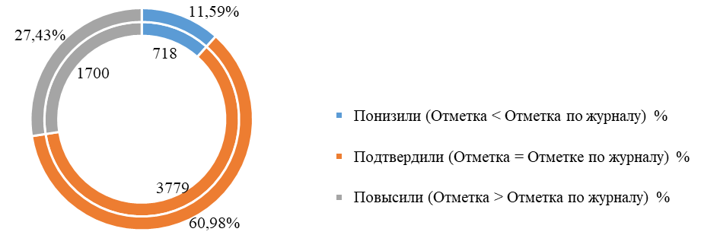

Окружающий мир

Достижение планируемых результатов ВПР в Республике Карелия, 2024 год
Таблица 29
Предмет: Окружающий мир. 4 класс
Блоки ПООП обучающийся научится / получит возможность научиться или проверяемые требования (умения) в соответствии с ФГОС (ФК ГОС) |  | макс балл | РФ, % |  | РК, %
1 | Овладение начальными сведениями о сущности и особенностях объектов, процессов и явлений действительности (природных, социальных, культурных, технических и др.); использование различных способов анализа, передачи информации в соответствии с познавательными задачами; в том числе умение анализировать изображения. Узнавать изученные объекты и явления живой и неживой природы; использовать знаковосимволические средства для решения задач | 2 | 90,97 |  | 92,57
2 | Использование различных способов анализа, организации, передачи и интерпретации информации в соответствии с познавательными задачами; освоение доступных способов изучения природы. Использовать знаковосимволические средства для решения задач; понимать информацию, представленную разными способами: словесно, в виде таблицы, схемы | 2 | 77,53 |  | 80,60
3.1 | Овладение начальными сведениями о сущности и особенностях объектов, процессов и явлений действительности (природных, социальных, культурных, технических и др.); овладение логическими действиями анализа, синтеза, обобщения, классификации по родовидовым признакам. Использовать готовые модели (глобус, карту, план) для объяснения явлений или описания свойств объектов; обнаруживать простейшие взаимосвязи между живой и неживой природой, взаимосвязи в живой природе | 1 | 70,77 |  | 70,17
3.2 | Овладение начальными сведениями о сущности и особенностях объектов, процессов и явлений действительности (природных, социальных, культурных, технических и др.); овладение логическими действиями анализа, синтеза, обобщения, классификации по родовидовым признакам. Использовать готовые модели (глобус, карту, план) для объяснения явлений или описания свойств объектов; обнаруживать простейшие взаимосвязи между живой и неживой природой, взаимосвязи в живой природе | 2 | 87,68 |  | 89,77
3.3 | Овладение начальными сведениями о сущности и особенностях объектов, процессов и явлений действительности (природных, социальных, культурных, технических и др.); овладение логическими действиями анализа, синтеза, обобщения, классификации по родовидовым признакам. Использовать готовые модели (глобус, карту, план) для объяснения явлений или описания свойств объектов; обнаруживать простейшие взаимосвязи между живой и неживой природой, взаимосвязи в живой природе | 3 | 60,84 |  | 62,44
4 | Овладение начальными сведениями о сущности и особенностях объектов, процессов и явлений действительности; умение анализировать изображения. Узнавать изученные объекты и явления живой и неживой природы; использовать знаковосимволические средства, в том числе модели, для решения задач | 2 | 75,08 |  | 74,14
5 | Освоение элементарных норм здоровьесберегающего поведения в природной и социальной среде. Понимать необходимость здорового образа жизни, соблюдения правил безопасного поведения; использовать знания о строении и функционировании организма человека для сохранения и укрепления своего здоровья | 1 | 85,75 |  | 84,61
6.1 | Освоение доступных способов изучения природы (наблюдение, измерение, опыт); овладение логическими действиями сравнения, анализа, синтеза, установления аналогий и причинно-следственных связей, построения рассуждений; осознанно строить речевое высказывание в соответствии с задачами коммуникации. Вычленять содержащиеся в тексте основные события; сравнивать между собой объекты, описанные в тексте, выделяя 2-3 существенных признака; проводить несложные наблюдения в окружающей среде и ставить опыты, используя простейшее лабораторное оборудование; создавать и преобразовывать модели и схемы для решения задач | 1 | 78,24 |  | 79,23
6.2 | Освоение доступных способов изучения природы (наблюдение, измерение, опыт); овладение логическими действиями сравнения, анализа, синтеза, установления аналогий и причинно-следственных связей, построения рассуждений; осознанно строить речевое высказывание в соответствии с задачами коммуникации. Вычленять содержащиеся в тексте основные события; сравнивать между собой объекты, описанные в тексте, выделяя 2-3 существенных признака; проводить несложные наблюдения в окружающей среде и ставить опыты, используя простейшее лабораторное оборудование; создавать и преобразовывать модели и схемы для решения задач | 1 | 44,87 |  | 42,07
6.3 | Освоение доступных способов изучения природы (наблюдение, измерение, опыт); овладение логическими действиями сравнения, анализа, синтеза, установления аналогий и причинно-следственных связей, построения рассуждений; осознанно строить речевое высказывание в соответствии с задачами коммуникации. Вычленять содержащиеся в тексте основные события; сравнивать между собой объекты, описанные в тексте, выделяя 2-3 существенных признака; проводить несложные наблюдения в окружающей среде и ставить опыты, используя простейшее лабораторное оборудование; создавать и преобразовывать модели и схемы для решения задач | 2 | 33,95 |  | 35,01
7.1 | Освоение элементарных правил нравственного поведения в мире природы и людей; использование знаково-символических средств представления информации для создания моделей изучаемых объектов и процессов; осознанно строить речевое высказывание в соответствии с задачами коммуникации. Использовать знаковосимволические средства, в том числе модели, для решения задач / выполнять правила безопасного поведения в доме, на улице, в природной среде | 1 | 73,87 |  | 70,33
7.2 | Освоение элементарных правил нравственного поведения в мире природы и людей; использование знаково-символических средств представления информации для создания моделей изучаемых объектов и процессов; осознанно строить речевое высказывание в соответствии с задачами коммуникации. Использовать знаковосимволические средства, в том числе модели, для решения задач / выполнять правила безопасного поведения в доме, на улице, в природной среде | 2 | 69,10 |  | 70,34
8К1 | Овладение начальными сведениями о сущности и особенностях объектов, процессов и явлений действительности (социальных); осознанно строить речевое высказывание в соответствии с задачами коммуникации. Оценивать характер взаимоотношений людей в различных социальных группах | 1 | 86,54 |  | 88,21
8К2 | Овладение начальными сведениями о сущности и особенностях объектов, процессов и явлений действительности (социальных); осознанно строить речевое высказывание в соответствии с задачами коммуникации. Оценивать характер взаимоотношений людей в различных социальных группах | 1 | 72,56 |  | 76,24
8К3 | Овладение начальными сведениями о сущности и особенностях объектов, процессов и явлений действительности (социальных); осознанно строить речевое высказывание в соответствии с задачами коммуникации. Оценивать характер взаимоотношений людей в различных социальных группах | 1 | 52,67 |  | 55,56
9.1 | Сформированность уважительного отношения к России, своей семье, культуре нашей страны, её современной жизни; готовность излагать свое мнение и аргументировать свою точку зрения; осознанно строить речевое высказывание в соответствии с задачами коммуникации. [Будут сформированы] основы гражданской идентичности, своей этнической принадлежности в форме осознания «Я» как члена семьи, представителя народа, гражданина России; осознавать свою неразрывную связь с разнообразными окружающими социальными группами | 1 | 92,24 |  | 93,33
9.2 | Сформированность уважительного отношения к России, своей семье, культуре нашей страны, её современной жизни; готовность излагать свое мнение и аргументировать свою точку зрения; осознанно строить речевое высказывание в соответствии с задачами коммуникации. [Будут сформированы] основы гражданской идентичности, своей этнической принадлежности в форме осознания «Я» как члена семьи, представителя народа, гражданина России; осознавать свою неразрывную связь с разнообразными окружающими социальными группами | 1 | 87,34 |  | 87,73
9.3 | Сформированность уважительного отношения к России, своей семье, культуре нашей страны, её современной жизни; готовность излагать свое мнение и аргументировать свою точку зрения; осознанно строить речевое высказывание в соответствии с задачами коммуникации. [Будут сформированы] основы гражданской идентичности, своей этнической принадлежности в форме осознания «Я» как члена семьи, представителя народа, гражданина России; осознавать свою неразрывную связь с разнообразными окружающими социальными группами | 1 | 60,25 |  | 62,74
10.1 | Сформированность уважительного отношения к родному краю; осознанно строить речевое высказывание в соответствии с задачами коммуникации. [Будут сформированы] основы гражданской идентичности, своей этнической принадлежности в форме осознания «Я» как члена семьи, представителя народа, гражданина России; описывать достопримечательности столицы и родного края | 2 | 82,60 |  | 91,08
10.2К1 | Сформированность уважительного отношения к родному краю; осознанно строить речевое высказывание в соответствии с задачами коммуникации. [Будут сформированы] основы гражданской идентичности, своей этнической принадлежности в форме осознания «Я» как члена семьи, представителя народа, гражданина России; описывать достопримечательности столицы и родного края | 1 | 67,52 |  | 70,59
10.2К2 | Сформированность уважительного отношения к родному краю; осознанно строить речевое высказывание в соответствии с задачами коммуникации. [Будут сформированы] основы гражданской идентичности, своей этнической принадлежности в форме осознания «Я» как члена семьи, представителя народа, гражданина России; описывать достопримечательности столицы и родного края | 1 | 66,02 |  | 66,67
10.2К3 | Сформированность уважительного отношения к родному краю; осознанно строить речевое высказывание в соответствии с задачами коммуникации | 2 | 38,65 |  | 42,92
Итого баллов |  | 32
Средний процент выполнения заданий |  |  |  | 70,68 |  | 72,11

В 2024 году ВПР по предмету Окружающий мир выполнили 6192 обучающихся (0,39% от всех участников) из 175 образовательных организаций (0,49% от всех ОО, принимавших участие в организации и проведении ВПР по окружающему миру в 4 классах) (Таблица 22).

Количество обучающихся, участвующих в ВПР. Окружающий мир. 4 класс, 2024 год
Таблица 30
Группы участников | Количество образовательных организаций | Количество участников
Вся выборка | 35853 | 1587984
Республика Карелия | 175 | 6192

Доля получивших отметку «2» по итогам выполнения ВПР по предмету Окружающий мир на 0,78% ниже, чем в среднем по Российской Федерации. Доля получивших отметку «3» ниже на 4,09%, отметку «5» - на 1,20%. Доля получивших отметку «4» выше чем в среднем по Российской Федерации на 5,37%. (Таблица 31, Диаграмма 18).

Статистика по отметкам. Окружающий мир. 4 класс, 2024 год
Таблица 31
Группы участников | Количество участников | Республика Карелия | Вся выборка
Отметка "2" | 16 | 0,26 | 1,04
Отметка "3" | 876 | 14,15 | 18,24
Отметка "4" | 3753 | 60,61 | 55,24
Отметка "5" | 1547 | 24,28 | 25,48

Статистика по отметкам. Окружающий мир. 4 класс, 2024 год
Диаграмма 18
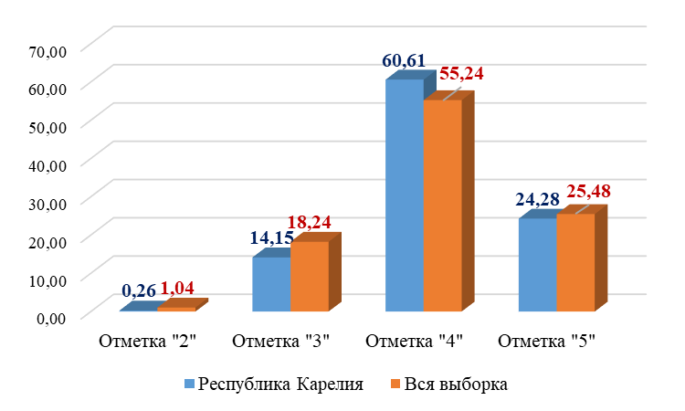

ВПР по предмету Окружающий мир для обучающихся 4 класса состояла из 10 заданий. Часть заданий проверяла овладение начальными сведениями о сущности и особенностях объектов, процессов и явлений действительности, освоение доступных способов изучения природы (наблюдение, измерение, опыт), овладение логическими действиями сравнения, анализа, синтеза, установления аналогий и причинно-следственных связей, построения рассуждений, умение осознанно строить речевое высказывание в соответствии с задачами коммуникации, оценивать характер взаимоотношений людей в различных социальных группах. Часть заданий проверяли сформированность уважительного отношения к России, своей семье, культуре нашей страны, её современной жизни, готовность излагать свое мнение и аргументировать свою точку зрения, осознанно строить речевое высказывание в соответствии с задачами коммуникации.
Средний процент выполнения заданий ВПР по окружающему миру в 2024 году в Республике Карелия – 72,11% (в 2023 – 72,25%), в Российской Федерации – 70,68% (в 2023 году – 69,90%).
Наиболее высокий процент выполнения заданий ВПР по окружающему миру в 2024 году в Республике Карелия – 93,33%, за выполнение задания на проверку уровня сформированности уважительного отношения к России, своей семье, культуре нашей страны, её современной жизни, готовности излагать свое мнение и аргументировать свою точку зрения, умение осознанно строить речевое высказывание в соответствии с задачами коммуникации, основ гражданской идентичности, своей этнической принадлежности в форме осознания «Я» как члена семьи, представителя народа, гражданина России, умения осознавать свою неразрывную связь с разнообразными окружающими социальными группами (9.1). В Российской Федерации – 92,24%.
Наиболее низкий процент выполнения заданий ВПР по окружающему миру в 2024 году в Республике Карелия – 35,01% за выполнение задания на уровень освоения доступных способов изучения природы (наблюдение, измерение, опыт), овладение логическими действиями сравнения, анализа, синтеза, установления аналогий и причинно-следственных связей, построение рассуждений, умение осознанно строить речевое высказывание в соответствии с задачами коммуникации, вычленять содержащиеся в тексте основные события, сравнивать между собой объекты, описанные в тексте, выделяя 2-3 существенных признака, проводить несложные наблюдения в окружающей среде и ставить опыты, используя простейшее лабораторное оборудование, создавать и преобразовывать модели и схемы для решения задач (6.3). В Российской Федерации – 33,95%.
Общая картина колебаний процентных показателей за выполнение отдельных заданий в Карелии в 2024 году совпадает с общероссийской (Диаграмма 19).

Выполнение заданий Окружающий мир. 4 класс, 2024 год
Диаграмма 19
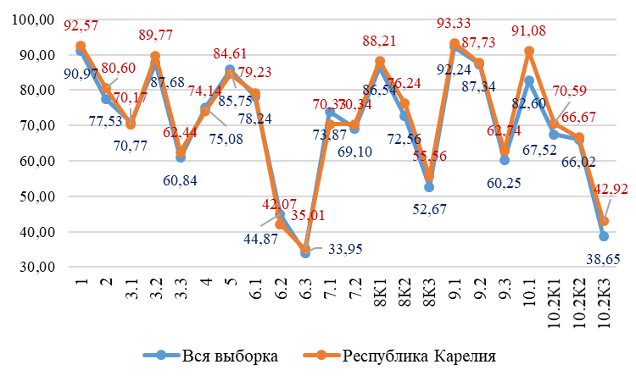

Общая картина колебаний процентных показателей за выполнение отдельных заданий в Карелии в 2024 году совпадает со значениями 2023 года (Диаграмма 20).

Сравнение результатов выполнения заданий 2023 и 2024 гг. Окружающий мир. 4 класс
Диаграмма 20
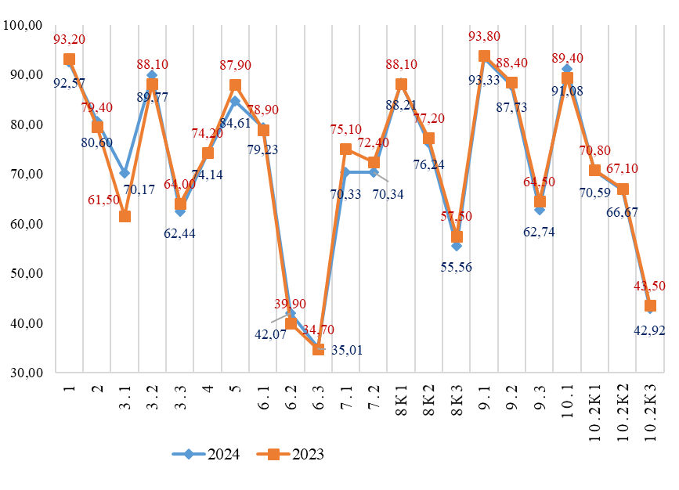

Сравнение отметок ВПР с отметками по журналу
Сравнение отметок ВПР по предмету Окружающий мир в 4 классе с отметками по журналу показало, что 64,84% обучающихся подтверждают школьную оценку (Таблица 28, Диаграмма 21).

Сравнение отметок с отметками по журналу. Окружающий мир. 4 класс, 2024 год
Таблица 32
Группы участников | Количество участников
Понизили (Отметка < Отметка по журналу) | 891 | 14,39%
Подтвердили (Отметка = Отметке по журналу) | 4015 | 64,84%
Повысили (Отметка > Отметка по журналу) | 1286 | 20,77%
Всего | 6192 | 100,00%

Сравнение отметок с отметками по журналу. Окружающий мир. 4 класс, 2024 год
Диаграмма 21
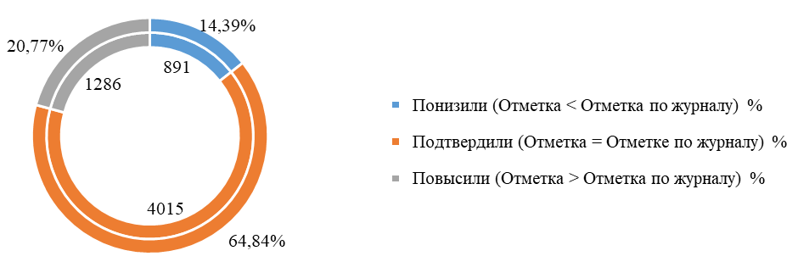

Основное общее образование

Обучающиеся по программам основного общего образования приняли участие в 30 оценочных процедурах по 8 учебным предметам.
ВПР в 5-8 классах проводились в штатном режиме. В параллелях 6,7,8 классов ВПР кроме обязательных проводились еще и по двум предметам на основе случайного выбора. Информация о распределении предметов по классам в параллели представлялась в образовательные организации через личный кабинет в Федеральной информационной системе оценки качества образования.
Всего в 2024 году приняли участие в оценочных процедурах 23909 обучающихся, на 1,67% больше, чем в 2023 году (в 2023 году – 23517).
В соответствии с графиком проведения Федеральной службой по надзору в сфере образования и науки мониторинга качества подготовки обучающихся общеобразовательных организаций ВПР в 2024 году выполнялись весной в период с 19 марта по 17 мая. В 5 классах по четырем учебным предметам: по русскому языку, по математике, по истории и биологии. В 6 - 8 классах - по русскому языку и математике. ВПР проводились в штатном режиме во всех классах параллели. В 7,8 классах – по математике и физике (с углубленным изучением предмета) ВПР проводились в классах с углубленным изучением предметов данной параллели. Также, в 6 – 8 классах на основе случайного выбора проводились ВПР по истории, биологии, географии, обществознанию. Кроме того, в 7 классах - по физике, в 8-х по физике и химии. ВПР проводились в штатном режиме. Информация о распределении предметов по классам в параллели предоставлялась в образовательную организацию через личный кабинет в ФИС ОКО. С 4 апреля по 17 апреля 2024 года при проведении ВПР в штатном режиме предоставлялась возможность выполнения работ участниками в компьютерной форме: 5 – 8 классы, история, биология, география, обществознание.
Количество участников ВПР по отдельным предметам ежегодно более 6000 человек в 5 классах, от 2000 до 6000 в 6-8-х классах. Такая выборка позволяет сделать вывод об объективной картине результатов ВПР по Республике Карелия (Таблица 33).

Основные статистические результаты ВПР, 2024 год
Таблица 33
Группы | Количество ОО | Количество | Отметка "2" (%) | Отметка "3" (%) | Отметка "4" (%) | Отметка "5" (%) | Успеваемость (%) | Качество обученности | Максимальный первичный балл | Средний первичный балл | Средняя отметка | Средняя отметка  по журналу
Основное общее образование
ВПР Русский язык 5
Вся выборка | 35276 | 1568310 | 10,88 | 39,2 | 36,23 | 13,69 | 89,12 | 49,92 | 45
Республика Карелия | 178 | 6382 | 12,1 | 37,73 | 35,86 | 14,3 | 87,89 | 50,16 | 45 | 27,31 | 3,52 | 3,75
ВПР Математика 5
Вся выборка | 35278 | 1571269 | 7,82 | 36,02 | 39,46 | 16,7 | 92,18 | 56,16 | 15
Республика Карелия | 178 | 6367 | 9,65 | 36,14 | 36,56 | 17,65 | 90,35 | 54,21 | 15 | 8,73 | 3,61 | 3,79
ВПР Биология 5
Вся выборка | 35192 | 1549857 | 6,48 | 36,61 | 42,24 | 14,67 | 93,52 | 56,91 | 29
Республика Карелия | 178 | 6273 | 9,05 | 40,65 | 39,53 | 10,76 | 90,94 | 50,29 | 29 | 17,23 | 3,52 | 3,94
ВПР История 5
Вся выборка | 35207 | 1552192 | 5,53 | 36,2 | 40,42 | 17,86 | 94,48 | 58,28 | 15
Республика Карелия | 179 | 6304 | 8,28 | 39,78 | 36,6 | 15,34 | 91,72 | 51,94 | 15 | 7,73 | 3,59 | 3,93
ВПР Русский язык 6
Вся выборка | 35283 | 1470159 | 12,5 | 40,67 | 36,26 | 10,58 | 87,51 | 46,84 | 51
Республика Карелия | 176 | 6019 | 15,2 | 40,66 | 34,77 | 9,36 | 84,79 | 44,13 | 51 | 31,45 | 3,39 | 3,68
ВПР Математика 6
Вся выборка | 35291 | 1470369 | 10,58 | 47,15 | 34,4 | 7,88 | 89,43 | 42,28 | 16
Республика Карелия | 175 | 5953 | 15,96 | 48,76 | 29,35 | 5,94 | 84,05 | 35,29 | 16 | 8,07 | 3,25 | 3,66
ВПР Биология 6
Вся выборка | 21951 | 609198 | 8,38 | 41,42 | 38,85 | 11,36 | 91,63 | 50,21 | 24
Республика Карелия | 112 | 2350 | 11,53 | 51,96 | 31,28 | 5,23 | 88,47 | 36,51 | 24 | 13,02 | 3,3 | 3,77
ВПР Биология (профильная) 6
Вся выборка | 4502 | 120849 | 9,69 | 41,67 | 36,89 | 11,75 | 90,31 | 48,64 | 24
Республика Карелия | 26 | 565 | 16,41 | 52,93 | 25,39 | 5,27 | 83,59 | 30,66 | 24 | 12,25 | 3,14 | 3,98
ВПР История 6
Вся выборка | 26362 | 726624 | 4,55 | 43,24 | 38,55 | 13,66 | 95,45 | 52,21 | 16
Республика Карелия | 130 | 3043 | 6,08 | 54,34 | 31,72 | 7,86 | 93,92 | 39,58 | 16 | 7,59 | 3,42 | 3,73
ВПР География 6
Вся выборка | 26507 | 732035 | 3,47 | 37,99 | 45,33 | 13,21 | 96,53 | 58,54 | 33
Республика Карелия | 122 | 2990 | 2,78 | 41,34 | 44,62 | 11,27 | 97,23 | 55,89 | 33 | 20,94 | 3,65 | 3,84
ВПР Обществознание 6
Вся выборка | 26523 | 727371 | 5,63 | 38,44 | 40,55 | 15,38 | 94,37 | 55,93 | 21
Республика Карелия | 128 | 2857 | 5,99 | 41,7 | 41,6 | 10,71 | 94,01 | 52,31 | 21 | 12,4 | 3,58 | 3,97
ВПР Русский язык 7
Вся выборка | 35351 | 1434888 | 12,42 | 44,93 | 34,56 | 8,09 | 87,58 | 42,65 | 47
Республика Карелия | 180 | 5806 | 16,93 | 46,34 | 30,33 | 6,40 | 83,07 | 36,73 | 47 | 27,64 | 3,26 | 3,62
ВПР Математика 7
Вся выборка | 35228 | 1408634 | 9,16 | 49,64 | 31,83 | 9,37 | 90,84 | 41,20 | 19
Республика Карелия | 180 | 5706 | 13,09 | 52,93 | 26,39 | 7,59 | 86,91 | 33,98 | 19 | 9,78 | 3,29 | 3,56
ВПР Физика 7
Вся выборка | 26427 | 699823 | 8,43 | 45,32 | 34,58 | 11,67 | 91,57 | 46,25 | 18
Республика Карелия | 142 | 3021 | 11,49 | 50,02 | 28,86 | 9,63 | 88,51 | 38,49 | 18 | 6,92 | 3,4 | 3,64
ВПР Биология 7
Вся выборка | 20333 | 540602 | 7,42 | 41,31 | 36,27 | 15,00 | 92,58 | 51,27 | 25
Республика Карелия | 62 | 1556 | 11,63 | 50,45 | 28,21 | 9,70 | 88,36 | 37,91 | 25 | 13,08 | 3,37 | 3,81
ВПР История 7
Вся выборка | 21608 | 479710 | 5,39 | 40,87 | 37,96 | 15,77 | 94,60 | 53,73 | 17
Республика Карелия | 102 | 1807 | 9,3 | 50,58 | 30,94 | 9,19 | 90,71 | 40,13 | 17 | 8,53 | 3,4 | 3,75
ВПР География 7
Вся выборка | 20967 | 466884 | 10 | 50,33 | 31,57 | 8,11 | 90,01 | 39,68 | 35
Республика Карелия | 100 | 1894 | 11,93 | 62,51 | 21,38 | 4,17 | 88,06 | 25,55 | 35 | 17,01 | 3,19 | 3,73
ВПР Обществознание 7
Вся выборка | 21654 | 480370 | 8,96 | 41,75 | 38,32 | 10,96 | 91,03 | 49,28 | 21
Республика Карелия | 110 | 2066 | 13,21 | 43,76 | 36,16 | 6,87 | 86,79 | 43,03 | 21 | 12,35 | 3,37 | 3,87
ВПР Математика (углубленная) 7
Вся выборка | 687 | 27682 | 4,26 | 34,4 | 38,92 | 22,42 | 95,74 | 61,34 | 21
Республика Карелия | 5 | 177 | 8,47 | 37,29 | 44,63 | 9,6 | 91,52 | 54,23 | 21 | 10,01 | 3,50 | 3,84
ВПР Биология (профильная) 7
Вся выборка | 6368 | 176484 | 6,46 | 45,8 | 37,47 | 10,26 | 93,53 | 47,73 | 29
Республика Карелия | 58 | 1200 | 9,75 | 57,83 | 27,5 | 4,92 | 90,25 | 32,42 | 29 | 14,75 | 3,28 | 3,66
ВПР Русский язык 8
Вся выборка | 35482 | 1383643 | 14,44 | 38,05 | 38,28 | 9,22 | 85,55 | 47,50 | 51
Республика Карелия | 176 | 5702 | 20,25 | 34,9 | 36,61 | 8,24 | 79,75 | 44,85 | 51 | 30,51 | 3,34 | 3,59
ВПР Математика 8
Вся выборка | 35322 | 1351776 | 9,16 | 56,45 | 30,21 | 4,18 | 90,84 | 34,39 | 25
Республика Карелия | 175 | 5516 | 13,59 | 62,05 | 22,2 | 2,16 | 86,41 | 24,36 | 25 | 10,99 | 3,13 | 3,49
ВПР Физика 8
Вся выборка | 21373 | 452346 | 8,72 | 46,79 | 34,31 | 10,18 | 91,28 | 44,49 | 18
Республика Карелия | 102 | 1948 | 15,34 | 49,58 | 28,01 | 7,07 | 84,66 | 35,08 | 18 | 6,46 | 3,25 | 3,65
ВПР Химия 8
Вся выборка | 21358 | 457471 | 4,88 | 36,93 | 39,33 | 18,86 | 95,12 | 58,19 | 36
Республика Карелия | 103 | 1833 | 5,85 | 32,91 | 40,26 | 20,99 | 94,16 | 61,25 | 36 | 20,72 | 3,77 | 3,66
ВПР Биология 8
Вся выборка | 11964 | 247687 | 5,45 | 43,03 | 39,33 | 12,19 | 94,55 | 51,52 | 29
Республика Карелия | 35 | 596 | 9,06 | 51,34 | 33,39 | 6,21 | 90,94 | 39,60 | 29 | 15,64 | 3,36 | 3,77
ВПР История 8
Вся выборка | 21572 | 462535 | 5,18 | 40,53 | 38,93 | 15,36 | 94,82 | 54,29 | 17
Республика Карелия | 107 | 1983 | 7,21 | 45,54 | 33,84 | 13,41 | 92,79 | 47,25 | 17 | 9,23 | 3,53 | 3,71
ВПР География 8
Вся выборка | 20990 | 451530 | 8,68 | 47,53 | 34,85 | 8,94 | 91,32 | 43,79 | 33
Республика Карелия | 108 | 1935 | 11,52 | 56,61 | 26,32 | 5,55 | 88,48 | 31,87 | 33 | 16,75 | 3,24 | 3,79
ВПР Обществознание 8
Вся выборка | 21720 | 464500 | 8,3 | 45,71 | 35,02 | 10,97 | 91,70 | 45,99 | 22
Республика Карелия | 94 | 1767 | 9,51 | 52,29 | 31,18 | 7,02 | 90,49 | 38,20 | 22 | 11,97 | 3,37 | 3,79
ВПР Математика (углубленная) 8
Вся выборка | 781 | 30905 | 2,87 | 37,9 | 42,38 | 16,85 | 97,13 | 59,23 | 22
Республика Карелия | 6 | 223 | 2,22 | 49,44 | 40,00 | 8,33 | 97,77 | 48,33 | 22 | 10,52 | 3,58 | 3,86
ВПР Биология (профильная) 8
Вся выборка | 9635 | 214706 | 5,11 | 48,05 | 37,61 | 9,23 | 94,89 | 46,84 | 29
Республика Карелия | 71 | 1298 | 4,93 | 58,47 | 32,9 | 3,7 | 95,07 | 36,60 | 29 | 15,56 | 3,38 | 3,71

Всего в 2024 году на уровне основного общего образования было проведено, проверено и обработано 95137 работ (Таблица 29).

Количество ВПР проведенных, проверенных и обработанных
на уровне основного общего образования в 2023, 2024 гг
Таблица 34
№ | Наименование процедур, учебных предметов | 2024 год |  |  |  |  |  | 2023 год
№ | Наименование процедур, учебных предметов | Общее количество | 5 кл. | 6 кл. | 7 кл. | 8 кл. | 9 кл. | 5-9 кл.
1 | Математика | 23542 | 6367 | 5953 | 5706 | 5516 |  | 23051
2 | Математика (углубленная) | 400 |  |  | 177 | 223 |  | 460
3 | Русский язык | 23909 | 6382 | 6019 | 5806 | 5702 |  | 23317
4 | История | 13137 | 6304 | 3043 | 1807 | 1983 |  | 12772
5 | Биология | 10775 | 6273 | 2350 | 1556 | 596 |  | 10457
6 | Биология (профильная) | 3063 |  | 565 | 1200 | 1298 |  | 3486
7 | География | 6819 |  | 2990 | 1894 | 1935 |  | 6430
8 | Обществознание | 6690 |  | 2857 | 2066 | 1767 |  | 6984
9 | Химия | 1833 |  |  |  | 1833 |  | 1759
10 | Физика | 4969 |  |  | 3021 | 1948 |  | 4665
11 | Иностранные языки |  |  |  |  |  |  | 5418
ИТОГО (человек/час) |  | 120694 | 25326 | 23777 | 23233 | 22801 |  | 98799
ВСЕГО |  | 95137 |  |  |  |  |  | 98799

В 2023 году количество проведенных, проверенных и обработанных работ 98799, что на 3,71% больше, чем в 2024 году. Уменьшение количества работ в связи с тем, что ВПР по иностранным языкам в 2024 году не проводились. Без учета ВПР по иностранным языкам, в 2023 году проведено, проверено и обработано 93381 работа.

Успеваемость
Статистический анализ результатов ВПР, полученных в 5 классах, как и в предыдущие годы, показывает снижение показателей успеваемости в Республике Карелия при переходе обучающихся на следующий уровень обучения – в основную школу. Например, в 2024 году по русскому языку уровень успеваемости в Республике Карелия в 5 классе ниже на 7,02%, чем в 4 классе (в Российской Федерации – на 5,79%), по математике - в 5 классе ниже на 7,59%, чем в 4 классе (в Российской Федерации – на 5,13%). (Таблица 35)

Успеваемость и Качество обученности в 4 и 5 классах (%), 2024 год
Таблица 35
Группы | Успеваемость | Качество обученности | Успеваемость | Качество обученности
 | Русский язык 4 |  | Русский язык 5
Вся выборка | 94,91 | 64,76 | 89,12 | 49,92
Республика Карелия | 94,91 | 65,93 | 87,89 | 50,16
 | Математика 4 |  | Математика 5
Вся выборка | 97,31 | 75,18 | 92,18 | 56,16
Республика Карелия | 97,94 | 79,14 | 90,35 | 54,21

В 2023 году аналогично: в Республике Карелия по русскому языку успеваемость в 5 классе ниже, чем в 4 на 8,90%, по математике – на 8,10%. В Российской Федерации соответственно на 6,30% и 5,70%.
Успеваемость обучающихся 5-8 классов по итогам ВПР в Карелии в 2024 году в среднем на 2,92% ниже среднего показателя успеваемости в Российской Федерации (Карелия - 89,39%, РФ - 92,31%). Выше общероссийского уровня успеваемость по географии в 6 классе на 0,70%, по математике (углубленная) в 8 классе выше на 0,64%, по профильной биологии в 8 классе – на 0,18%. Значительно ниже общероссийского уровня успеваемость по биологии (профильная) в 6 классе – на 6,72%, а также по физике в 8 классе – на 6,62%, по русскому языку в 8 классе – на 5,80%.
В 2024 году показатель успеваемости в 5-8 классах в Республике Карелия в среднем выше, чем в 2023 году на 1,14%. Диапазон результатов ВПР по показателю «Успеваемость» в Карелии в 31 оценочной процедуре в 2024 году на уровне основного общего образования от 79,75% до 97,77% (от 78,60% до 96,3% в 2023 году) (Таблица 36, Диаграмма 22).

Успеваемость по результатам ВПР в 2023 и в 2024 годах в 5-8 классах (%)
Таблица 36
Учебный предмет, класс | Республика Карелия |  | Вся выборка
Учебный предмет, класс | 2023 год | 2024 год | 2024 год
Русский язык 5 класс | 86,40 | 87,89 | 89,12
Математика 5 класс | 89,80 | 90,35 | 92,18
Биология 5 класс | 91,20 | 90,94 | 93,52
История 5 класс | 90,30 | 91,72 | 94,48
Русский язык 6 класс | 83,70 | 84,79 | 87,51
Математика 6 класс | 84,50 | 84,05 | 89,43
Биология 6 класс | 86,30 | 88,47 | 91,63
История 6 класс | 92,70 | 93,92 | 95,45
География 6 класс | 96,30 | 97,23 | 96,53
Обществознание 6 класс | 92,40 | 94,01 | 94,37
Биология (профильная) 6 класс | 84,40 | 83,59 | 90,31
Русский язык 7 класс | 82,00 | 83,07 | 87,58
Математика 7 класс | 84,90 | 86,91 | 90,84
Физика 7 класс | 84,30 | 88,51 | 91,57
Биология 7 класс | 88,50 | 88,36 | 92,58
История 7 класс | 90,00 | 90,71 | 94,60
География 7 класс | 85,80 | 88,06 | 90,01
Обществознание 7 класс | 86,30 | 86,79 | 91,03
Математика (углубленная) 7 класс | 93,30 | 91,52 | 95,74
Биология (профильная) 7 класс | 91,10 | 90,25 | 93,53
Русский язык 8 класс | 78,60 | 79,75 | 85,55
Математика 8 класс | 84,20 | 86,41 | 90,84
Физика 8 класс | 84,60 | 84,66 | 91,28
Химия 8 класс | 94,00 | 94,16 | 95,12
Биология 8 класс | 90,80 | 90,94 | 94,55
История 8 класс | 92,20 | 92,79 | 94,82
География 8 класс | 87,50 | 88,48 | 91,32
Обществознание 8 класс | 90,30 | 90,49 | 91,70
Математика (углубленная) 8 класс | 87,90 | 97,77 | 97,13
Биология (профильная) 8 класс | 93,20 | 95,07 | 94,89

Успеваемость по результатам ВПР в 2023 и в 2024 годах в 5-8 классах (%)
Диаграмма 22
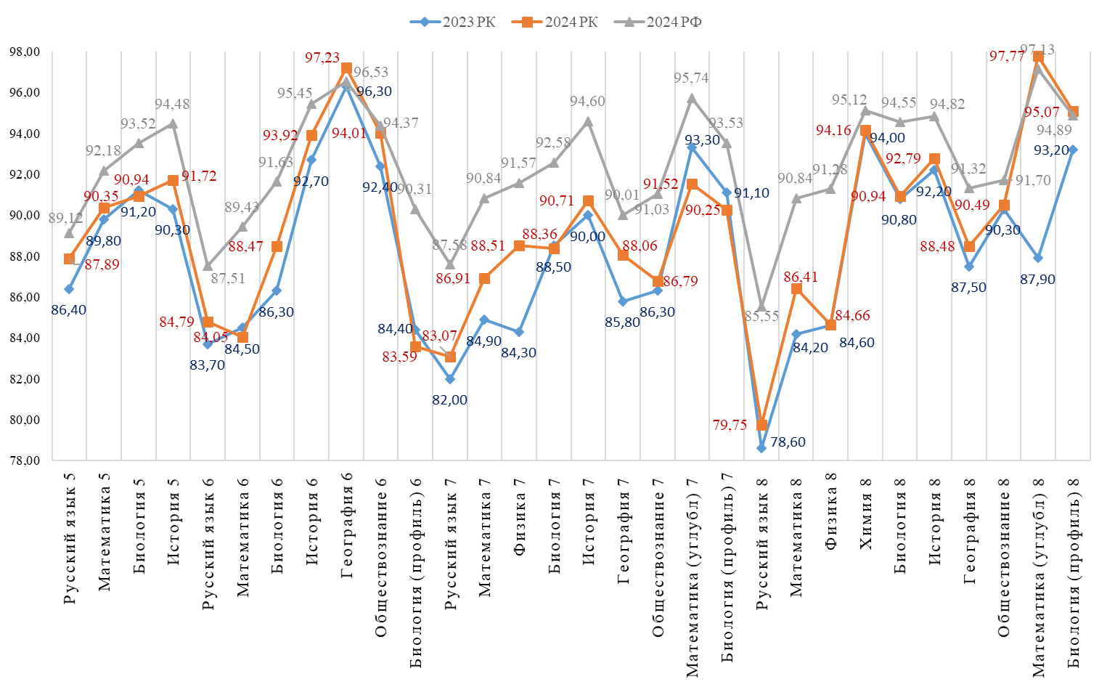

Данные, полученные при сравнении показателей успеваемости за 2024 и 2023 годах по отдельным предметам ВПР в Республике Карелия и в Российской Федерации, демонстрируют, что в нашем регионе в большинстве случаев количество детей, получивших неудовлетворительную оценку, превышает данный показатель по России. Только в одной оценочной процедуре в 2024 году показатель «Успеваемость» был выше, чем в среднем по всей выборке (математика (углубленная) 8 класс, на 0,64%).
Самые низкие результаты, как и в 2023 году, были зафиксированы в 8 классе по русскому языку – 79,75% (в 2023 г - 78,60%) (в РФ – 85,55%, в 2023 году - 84,40%).
Успеваемость выше 90,00% зафиксирована в 15 оценочных процедурах, что составило 50,00% от общего количества ВПР на уровне основного общего образования, выше 80,00% – в 14 (46,67%), выше 70,00% - в 1 оценочной процедуре (3,33%). В 2023 году успеваемость выше 90,00% в 14 оценочных процедурах - 43,8% от общего количества ВПР, выше 80,00% - в 16 (50,0%) ВПР, выше 70,00% – 2 (6,25%).

Качество обученности
Количество детей на уровне основного общего образования, получивших отметки «4» и «5» за выполнение ВПР в 2024 году в Республике Карелия в среднем на 8,14% меньше, чем в Российской Федерации. Показатели качества обученности по результатам ВПР в 2023 году в Карелии находились ниже, чем в Российской Федерации в среднем на 8,00%.
В 93,33% оценочных процедур качество обученности в нашей республике ниже, чем в целом по России (в 2023 году - 93,80%). Выше, чем в целом по России качество обученности по русскому языку в 5 классе на 0,24% и по химии в 8 классе на 3,06% (Таблица 37, Диаграмма 23).

Качество обученности по результатам ВПР в 5-8 классах (%), 2024 год
Таблица 37
Предмет | Качество обученности
Предмет | Республика Карелия | Вся выборка
Русский язык 5 класс | 50,16 | 49,92
Математика 5 класс | 54,21 | 56,16
Биология 5 класс | 50,32 | 56,91
История 5 класс | 51,94 | 58,28
Русский язык 6 класс | 44,13 | 46,84
Математика 6 класс | 35,29 | 42,28
Биология 6 класс | 36,51 | 50,21
История 6 класс | 39,58 | 52,21
География 6 класс | 55,89 | 58,54
Обществознание 6 класс | 52,31 | 55,93
Биология (профильная) 6 класс | 30,66 | 48,64
Русский язык 7 класс | 36,73 | 42,65
Математика 7 класс | 33,98 | 41,20
Физика 7 класс | 38,49 | 46,25
Биология 7 класс | 37,91 | 51,27
История 7 класс | 40,13 | 53,73
География 7 класс | 25,55 | 39,68
Обществознание 7 класс | 43,03 | 49,28
Математика (углубленная) 7 класс | 54,23 | 61,34
Биология (профильная) 7 класс | 32,42 | 47,73
Русский язык 8 класс | 44,85 | 47,50
Математика 8 класс | 24,36 | 34,39
Физика 8 класс | 35,08 | 44,49
Химия 8 класс | 61,25 | 58,19
Биология 8 класс | 39,60 | 51,52
История 8 класс | 47,25 | 54,29
География 8 класс | 31,87 | 43,79
Обществознание 8 класс | 38,20 | 45,99
Математика (углубленная) 8 класс | 48,33 | 59,23
Биология (профильная) 8 класс | 36,60 | 46,84

Качество обученности по результатам ВПР в 5-8 классах (%), 2024 год
Диаграмма 23
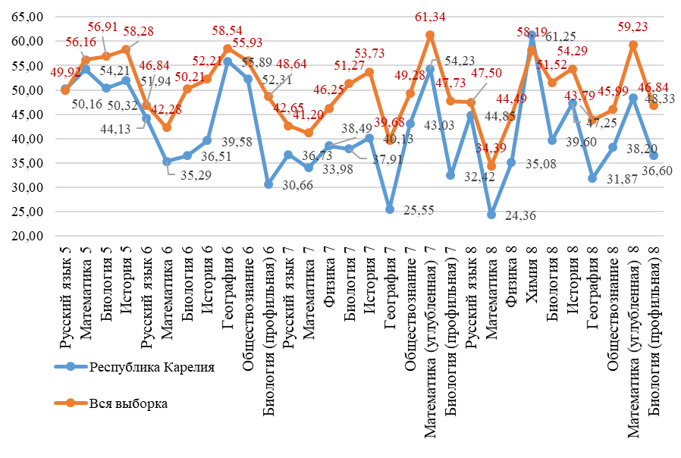
Самые низкие результаты были получены по географии в 7 классе – 25,55%, по математике в 8 классе – 24,36%. В 2023 году по математике в 8 классе – 20,7%, по географии в 7 классе – 27,9%, по биологии (профильной) в 6 классе – 30,3%.
Самые высокие результаты качества обученности в Республике Карелия в 2024 году на уровне основного общего образования получены по химии в 8 классе (61,25%), по географии в 6 классе – 55,89%.

Результаты ВПР по русскому языку в 2022-2024 гг
Таблица 38
Основные данные по результатам ВПР
Класс | 5 |  |  | 6 |  |  | 7 |  |  | 8
Год | 2022 | 2023 | 2024 | 2022 | 2023 | 2024 | 2022 | 2023 | 2024 | 2022 | 2023 | 2024
Количество участников | 5791 | 6044 | 6382 | 5857 | 5919 | 6019 | 5408 | 5880 | 5806 | 5035 | 5474 | 5702
Количество ОО | 184 | 180 | 178 | 180 | 183 | 176 | 182 | 182 | 180 | 180 | 182 | 176
Качество обученности РФ | 46,70 | 48,80 | 49,92 | 41,80 | 46,00 | 46,84 | 37,70 | 41,30 | 42,65 | 44,00 | 46,60 | 47,50
Качество обученности РК | 43,80 | 46,40 | 50,16 | 37,60 | 43,20 | 44,13 | 30,80 | 37,10 | 36,73 | 38,60 | 43,00 | 44,85

Анализ результатов ВПР русскому языку в основной школе в течение трехлетнего периода в Республике Карелия и в Российской Федерации в целом позволяет сделать вывод об общих тенденциях в изменениях результатов ВПР при расхождениях в процентных показателях качества обученности (Таблица 38, Диаграмма 24).

Результаты ВПР по русскому языку в 2022-2024 гг в 5 – 8 классах
Диаграмма 24
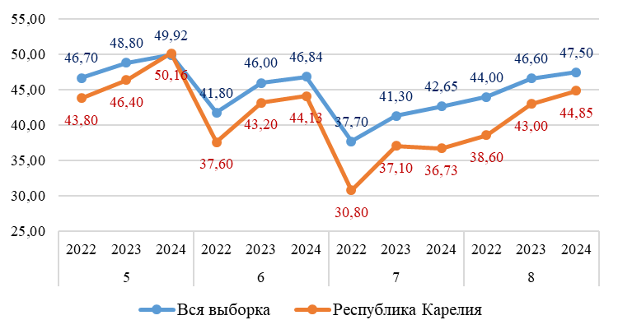

Данные свидетельствуют о положительной динамике в Карелии по данному показателю в 5, 6 и 8 классах: качество обученности в 5 классе выросло с 46,40% в 2023 году до 50,16% в 2024 году; качество обученности в 6 классе выросло с 43,20% в 2023 году до 44,13% в 2024 году; качество обученности в 8 классе выросло с 43,00% в 2023 году до 44,85% в 2024 году. Незначительное снижение показателя наблюдается в 7 классе: качество обученности снизилось с 37,10% в 2023 году до 36,73% в 2024 году.
Однако, на протяжении трех лет качество обученности по русскому языку в Карелии в 6 – 8 классах было ниже, чем в целом по России. Диапазон расхождений – от 2,40% до 6,90%.

Результаты ВПР по математике в 5 – 8 классах в 2022-2024 гг
Таблица 39
Основные данные по результатам ВПР
Класс | 5 |  |  | 6 |  |  | 7 |  |  | 8
Год | 2022 | 2023 | 2024 | 2022 | 2023 | 2024 | 2022 | 2023 | 2024 | 2022 | 2023 | 2024
Количество участников | 5791 | 6200 | 6367 | 5567 | 5963 | 5953 | 5489 | 5642 | 5706 | 5093 | 5246 | 5516
Количество ОО | 183 | 183 | 178 | 178 | 185 | 175 | 183 | 181 | 180 | 182 | 181 | 175
Вся выборка | 50,20 | 54,70 | 56,16 | 36,90 | 40,80 | 42,28 | 37,30 | 39,30 | 41,20 | 29,90 | 32,70 | 34,39
Республика Карелия | 46,70 | 53,70 | 54,21 | 27,40 | 32,70 | 35,29 | 29,70 | 33,70 | 33,98 | 19,70 | 20,70 | 24,36

Данные свидетельствуют о положительной динамике в Карелии по математике по данному показателю в 5 - 8 классах: качество обученности в 5 классе выросло с 53,70% в 2023 году до 54,21% в 2024 году; качество обученности в 6 классе выросло с 32,70% в 2023 году до 35,29% в 2024 году; качество обученности в 7 классе выросло с 33,70% в 2023 году до 33,98% в 2024 году, в 8 классе выросло с 20,70% в 2023 году до 24,36% в 2024 году Таблица 39, Диаграмма 25).
Однако, на протяжении трех лет качество обученности по математике в Карелии в 5 – 8 классах было ниже, чем в целом по России. Диапазон расхождений – от 1,00% до 12,00%.

Результаты ВПР по математике в 5 – 8 классах в 2022-2024 гг
Диаграмма 25
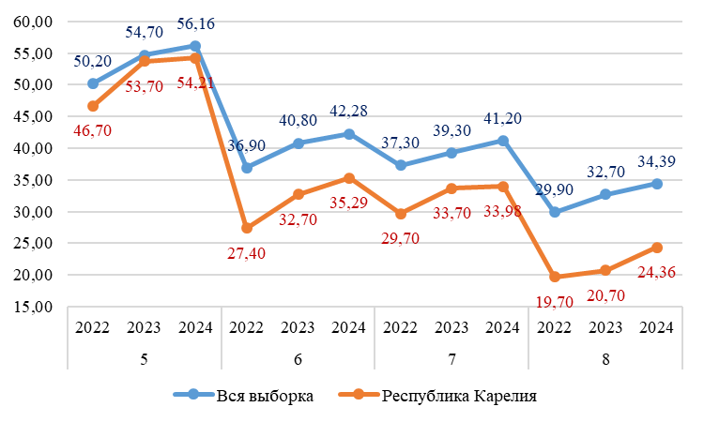

Средний первичный балл
Средний первичный балл по оценочным процедурам в 5 – 8 классах колеблется от 35,89% до 63,45% от максимально возможного.
Наименьшее значение среднего первичного балла в 2024 году по физике в 8 классе – 6,46, что составляет 35,89% от максимально возможного первичного балла. Максимальный первичный балл по физике в 8 классе - 18.
Наибольшее значение среднего первичного балла по географии в 6 классе (63,45% от максимально возможного – 33 баллов) (Таблица 40).

Средний балл по результатам ВПР в 2023 и 2024 годах
на уровне основного общего образования
Таблица 40
Предмет | Количество участников |  | Максимальный первичный балл | Средний первичный балл
Предмет | 2023 | 2024 | Максимальный первичный балл | 2023 | 2024
Русский язык 5 класс | 6044 | 6382 | 45 | 26,60 | 27,31
Математика 5 класс | 6200 | 6367 | 15 | 8,70 | 8,73
Биология 5 класс | 6019 | 6273 | 29 | 17,00 | 17,23
История 5 класс | 6042 | 6304 | 15 | 7,50 | 7,73
Русский язык 6 класс | 5919 | 6019 | 51 | 31,50 | 31,45
Математика 6 класс | 5963 | 5953 | 16 | 7,90 | 8,07
Биология 6 класс | 1801 | 2350 | 24 | 12,80 | 13,02
История 6 класс | 2815 | 3043 | 16 | 7,50 | 7,59
География 6 класс | 2830 | 2990 | 33 | 20,60 | 20,94
Обществознание 6 класс | 3093 | 2857 | 21 | 11,80 | 12,40
Биология (профильная) 6 класс | 1282 | 565 | 24 | 12,30 | 12,25
Русский язык 7 класс | 5880 | 5806 | 47 | 27,70 | 27,64
Математика 7 класс | 5642 | 5706 | 19 | 9,60 | 9,78
Физика 7 класс | 2920 | 3021 | 18 | 6,70 | 6,92
Биология 7 класс | 1933 | 1556 | 25 | 12,80 | 13,08
История 7 класс | 2162 | 1807 | 17 | 8,70 | 8,53
География 7 класс | 1738 | 1894 | 35 | 17,30 | 17,01
Обществознание 7 класс | 1939 | 2066 | 21 | 11,90 | 12,35
Математика (углубленная) 7 класс | 210 | 177 | 21 | 9,30 | 10,01
Биология (профильная) 7 класс | 978 | 1200 | 29 | 15,20 | 14,75
Русский язык 8 класс | 5474 | 5702 | 51 | 30,00 | 30,51
Математика 8 класс | 5246 | 5516 | 25 | 10,70 | 10,99
Физика 8 класс | 1745 | 1948 | 18 | 6,50 | 6,46
Химия 8 класс | 1759 | 1833 | 36 | 20,80 | 20,72
Биология 8 класс | 704 | 596 | 29 | 15,60 | 15,64
История 8 класс | 1753 | 1983 | 17 | 9,00 | 9,23
География 8 класс | 1862 | 1935 | 33 | 16,70 | 16,75
Обществознание 8 класс | 1952 | 1767 | 22 | 11,70 | 11,97
Математика (углубленная) 8 класс | 265 | 223 | 22 | 9,10 | 10,52
Биология (профильная) 8 класс | 1226 | 1298 | 29 | 15,40 | 15,56

По сравнению с 2023 годом в 2024 году средние значения первичного балла по итогам ВПР несколько ниже по 8 предметам (русский язык 6 класс на 0,05%, биология (профильная) 6 класс на 0,05%, русский язык 7 класс на 0,06%, история 7 класс – 0,17%, география 7 класс – 0,29%, физика 8 класс – 0,04% и химия 8 класс – 0,08%. Увеличилось в 2024 году по сравнению с 2023 годом значение среднего первичного балла по математике (углубленная) в 8 классе на 1,42%, на 0,71% увеличилось значение среднего первичного балла по русскому языку в 5 классе и математике (углубленная) в 7 классе.
В среднем в 2024 году значение среднего первичного балла выше на 0,21% по сравнению с 2023 годом.

Статистика по отметкам
Статистический анализ полученных отметок за выполнение ВПР в Республике Карелия и Российской Федерации в 5, 6, 7 и 8 классах подтверждает более низкие результаты в Республике Карелия, чем в целом по Российской Федерации.
Среднее количество неудовлетворительных отметок, которые получили обучающиеся нашей республики по отдельным учебным предметам, превышает среднероссийские показатели в 90,00% ВПР (в 2023 году данный показатель - 94,1%). По предметам География в 6 классе, Математика (углубленная) в 8 классе, Биология (профильная) в 8 классе количество двоек меньше, чем в целом по России.
Количество отметок «5» больше в нашей республике, чем по всей выборке, только в 8,81% оценочных процедур (ВПР Русский язык 5 класс, Математика 5 класс, Химия 8 класс). В 2023 году по Математике в 5 классе и Химии в 8 количество отметок «5» в нашей республике также превышало общероссийский показатель (Таблица 41).

Статистика по отметкам по результатам ВПР в Республике Карелия в 5-8 классах (%), 2024 год
Таблица 41
 | Количество  ОО |  | Количество  участников |  | Отметка «2» |  |  | Отметка «3» |  |  | Отметка «4» |  |  | Отметка «5»
 | РК | РФ | РК | РФ | РК | РФ | РК |  | РФ | РК |  | РФ | РК |  | РФ
Русский язык 5 | 178 | 35276 | 6382 | 1568310 | 12,10 | 10,88 | 37,73 |  | 39,20 | 35,86 |  | 36,23 | 14,30 |  | 13,69
Математика 5 | 178 | 35278 | 6367 | 1571269 | 9,65 | 7,82 | 36,14 |  | 36,02 | 36,56 |  | 39,46 | 17,65 |  | 16,70
Биология 5 | 178 | 35192 | 6273 | 1549857 | 9,05 | 6,48 | 40,65 |  | 36,61 | 39,56 |  | 42,24 | 10,76 |  | 14,67
История 5 | 179 | 35207 | 6304 | 1552192 | 8,28 | 5,53 | 39,78 |  | 36,20 | 36,60 |  | 40,42 | 15,34 |  | 17,86
Русский язык 6 | 176 | 35283 | 6019 | 1470159 | 15,20 | 12,50 | 40,66 |  | 40,67 | 34,77 |  | 36,26 | 9,36 |  | 10,58
Математика 6 | 175 | 35291 | 5953 | 1470369 | 15,96 | 10,58 | 48,76 |  | 47,15 | 29,35 |  | 34,40 | 5,94 |  | 7,88
Биология 6 | 112 | 21951 | 2350 | 609198 | 11,53 | 8,38 | 51,96 |  | 41,42 | 31,28 |  | 38,85 | 5,23 |  | 11,36
История 6 | 130 | 26362 | 3043 | 726624 | 6,08 | 4,55 | 54,34 |  | 43,24 | 31,72 |  | 38,55 | 7,86 |  | 13,66
География 6 | 122 | 26507 | 2990 | 732035 | 2,78 | 3,47 | 41,34 |  | 37,99 | 44,62 |  | 45,33 | 11,27 |  | 13,21
Общество-  знание 6 | 128 | 26523 | 2857 | 727371 | 5,99 | 5,63 | 41,70 |  | 38,44 | 41,60 |  | 40,55 | 10,71 |  | 15,38
Биология (профильная) 6 | 26 | 4502 | 565 | 120849 | 16,41 | 9,69 | 52,93 |  | 41,67 | 25,39 |  | 36,89 | 5,27 |  | 11,75
Русский язык 7 | 180 | 35351 | 5806 | 1434888 | 16,93 | 12,42 | 46,34 |  | 44,93 | 30,33 |  | 34,56 | 6,40 |  | 8,09
Математика 7 | 180 | 35228 | 5706 | 1408634 | 13,09 | 9,16 | 52,93 |  | 49,64 | 26,39 |  | 31,83 | 7,59 |  | 9,37
Физика 7 | 142 | 26427 | 3021 | 699823 | 11,49 | 8,43 | 50,02 |  | 45,32 | 28,86 |  | 34,58 | 9,63 |  | 11,67
Биология 7 | 62 | 20333 | 1556 | 540602 | 11,63 | 7,42 | 50,45 |  | 41,31 | 28,21 |  | 36,27 | 9,70 |  | 15,00
История 7 | 102 | 21608 | 1807 | 479710 | 9,30 | 5,39 | 50,58 |  | 40,87 | 30,94 |  | 37,96 | 9,19 |  | 15,77
География 7 | 100 | 20967 | 1894 | 466884 | 11,93 | 10,00 | 62,51 |  | 50,33 | 21,38 |  | 31,57 | 4,17 |  | 8,11
Общество-  знание 7 | 110 | 21654 | 2066 | 480370 | 13,21 | 8,96 | 43,76 |  | 41,75 | 36,16 |  | 38,32 | 6,87 |  | 10,96
Математика (углубл) 7 | 5 | 687 | 177 | 27682 | 8,47 | 4,26 | 37,29 |  | 34,40 | 44,63 |  | 38,92 | 9,60 |  | 22,42
Биология (профильная) 7 | 58 | 6368 | 1200 | 176484 | 9,75 | 6,46 | 57,83 |  | 45,80 | 27,50 |  | 37,47 | 4,92 |  | 10,26
Русский язык 8 | 176 | 35482 | 5702 | 1383643 | 20,25 | 14,44 | 34,90 |  | 38,05 | 36,61 |  | 38,28 | 8,24 |  | 9,22
Математика 8 | 175 | 35322 | 5516 | 1351776 | 13,59 | 9,06 | 62,05 |  | 56,45 | 22,20 |  | 30,21 | 2,16 |  | 4,18
Физика 8 | 102 | 21373 | 1948 | 452346 | 15,34 | 8,72 | 49,58 |  | 46,79 | 28,01 |  | 34,31 | 7,07 |  | 10,18
Химия 8 | 103 | 21358 | 1833 | 457471 | 5,85 | 4,88 | 32,91 |  | 36,93 | 40,26 |  | 39,33 | 20,99 |  | 18,86
Биология 8 | 35 | 11964 | 596 | 247687 | 9,06 | 5,45 | 51,34 |  | 43,03 | 33,39 |  | 39,33 | 6,21 |  | 12,19
История 8 | 107 | 21572 | 1983 | 462535 | 7,21 | 5,18 | 45,54 |  | 40,53 | 33,84 |  | 38,93 | 13,41 |  | 15,36
География 8 | 108 | 20990 | 1935 | 451530 | 11,52 | 8,68 | 56,61 |  | 47,53 | 26,32 |  | 34,85 | 5,55 |  | 8,94
Общество-знание 8 | 94 | 21720 | 1767 | 464500 | 9,51 | 8,30 | 52,29 |  | 45,71 | 31,18 |  | 35,02 | 7,02 |  | 10,97
Математика (углубл) 8 | 6 | 781 | 223 | 30905 | 2,22 | 2,87 | 49,44 |  | 37,9 | 40,00 |  | 42,38 | 8,33 |  | 16,85
Биология (профильная) 8 | 71 | 9635 | 1298 | 214706 | 4,93 | 5,11 | 58,47 |  | 48,05 | 32,90 |  | 37,61 | 3,70 |  | 9,23

Средние показатели отметок ВПР в 5 – 8 классах по Республике Карелия:
отметка «2» – 10,61% (РФ – 7,69%), в 2023 году - 11,9% (РФ – 8,7%),
отметка «3» – 47,69% (РФ – 42,46%), в 2023 году - 48,7% (РФ – 43,6%),
отметка «4» – 32,88% (РФ – 37,36%), в 2023 году - 31,3% (РФ – 36,4%),
отметка «5» – 8,81% (РФ – 12,48%), в 2023 году - 8,0% (РФ – 11,2%).
Среднее количество неудовлетворительных отметок, которые получили обучающиеся нашей республики по отдельным учебным предметам в 2024 году снизилось по сравнению с 2023 годом. Уменьшилось количество обучающихся, получивших отметку «3», увеличилось количество обучающихся, получивших отметки «4» и «5». На общероссийском уровне аналогично.

Сравнение отметок ВПР с отметками по журналу
Сравнение отметок ВПР с отметками по журналу позволяет сделать вывод о том, что только по одному предмету средняя отметка выше средней отметки по журналу. Как в 2023, так и в 2024 году этот предмет – химия 8 класс. По остальным оценочным процедурам средняя отметка по итогам ВПР ниже средней отметки в журнале на 0,18 – 0,84% в 2024 году и от 0,20 до 0,60% в 2023 году (Таблица 42, Диаграмма 26).

Сравнение отметок ВПР с отметками по журналу в 2023 и 2024 гг
Таблица 42
Предмет | Количество участников |  | Средняя отметка | Средняя отметка по журналу | Средняя отметка | Средняя отметка по журналу
Предмет | 2023 | 2024 | 2023 | 2023 | 2024 | 2024
Русский язык 5 класс | 6044 | 6382 | 3,50 | 3,70 | 3,52 | 3,75
Математика 5 класс | 6200 | 6367 | 3,60 | 3,80 | 3,61 | 3,79
Биология 5 класс | 6019 | 6273 | 3,50 | 4,00 | 3,52 | 3,94
История 5 класс | 6042 | 6304 | 3,50 | 3,90 | 3,59 | 3,93
Русский язык 6 класс | 5919 | 6019 | 3,30 | 3,70 | 3,39 | 3,68
Математика 6 класс | 5963 | 5953 | 3,20 | 3,60 | 3,25 | 3,66
Биология 6 класс | 1801 | 2350 | 3,30 | 3,80 | 3,30 | 3,77
История 6 класс | 2815 | 3043 | 3,40 | 3,70 | 3,42 | 3,73
География 6 класс | 2830 | 2990 | 3,60 | 3,80 | 3,65 | 3,84
Обществознание 6 класс | 3093 | 2857 | 3,50 | 4,00 | 3,58 | 3,97
Биология (профильная) 6 класс | 1282 | 565 | 3,20 | 3,80 | 3,14 | 3,98
Русский язык 7 класс | 5880 | 5806 | 3,30 | 3,60 | 3,26 | 3,62
Математика 7 класс | 5642 | 5706 | 3,30 | 3,50 | 3,29 | 3,56
Физика 7 класс | 2920 | 3021 | 3,30 | 3,60 | 3,40 | 3,64
Биология 7 класс | 1933 | 1556 | 3,30 | 3,80 | 3,37 | 3,81
История 7 класс | 2162 | 1807 | 3,40 | 3,70 | 3,40 | 3,75
География 7 класс | 1738 | 1894 | 3,20 | 3,80 | 3,19 | 3,73
Обществознание 7 класс | 1939 | 2066 | 3,30 | 3,80 | 3,37 | 3,87
Математика (углубл) 7 класс | 210 | 177 | 3,40 | 3,80 | 3,50 | 3,84
Биология (профильная) 7 класс | 978 | 1200 | 3,30 | 3,70 | 3,28 | 3,66
Русский язык 8 класс | 5474 | 5702 | 3,30 | 3,60 | 3,34 | 3,59
Математика 8 класс | 5246 | 5516 | 3,10 | 3,50 | 3,13 | 3,49
Физика 8 класс | 1745 | 1948 | 3,30 | 3,60 | 3,25 | 3,65
Химия 8 класс | 1759 | 1833 | 3,80 | 3,70 | 3,77 | 3,66
Биология 8 класс | 704 | 596 | 3,30 | 3,70 | 3,36 | 3,77
История 8 класс | 1753 | 1983 | 3,50 | 3,70 | 3,53 | 3,71
География 8 класс | 1862 | 1935 | 3,20 | 3,80 | 3,24 | 3,79
Обществознание 8 класс | 1952 | 1767 | 3,30 | 3,80 | 3,37 | 3,79
Математика (углубл) 8 класс | 265 | 223 | 3,40 | 3,80 | 3,58 | 3,86
Биология (профильная) 8 класс | 1226 | 1298 | 3,40 | 3,60 | 3,38 | 3,71

Сравнение отметок ВПР с отметками по журналу в 5 – 8 классах в 2023 и 2024 гг
Диаграмма 26
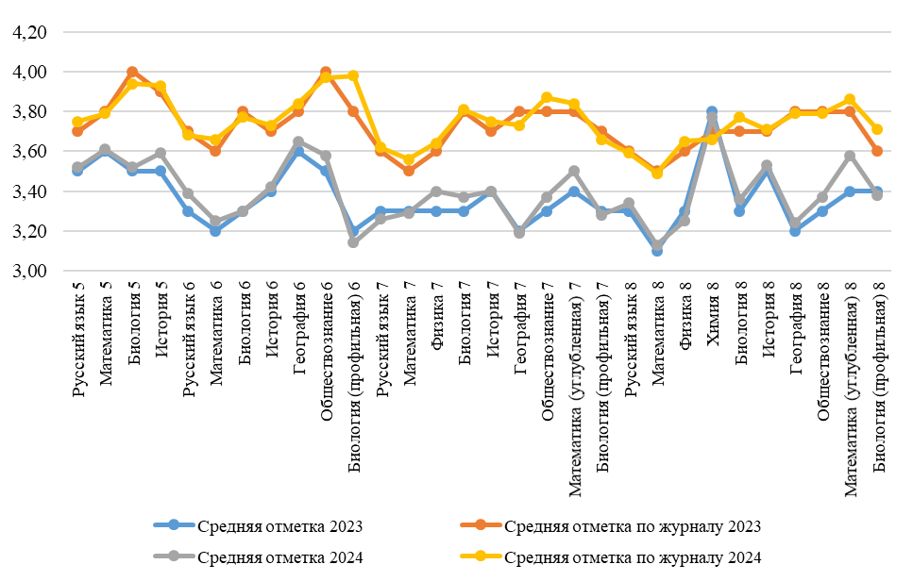
Улучшили свои результаты по сравнению со школьной отметкой обучающиеся 5 классов по предметам Русский язык – 9,06%, Математика – 13,92%, Биология – 7,10%, История – 10,04% участников. Подтвердили отметку в журнале по русскому языку – 60,61%%, по математике – 56,91%, по биологии – 50,70%, истории – 52,73% обучающихся школ Республики Карелия (Таблица 43, Диаграмма 27).

Сравнение отметок с отметками по журналу ВПР в 5 классах, 2024 год
Таблица 43
Группы участников | Русский язык |  | Математика |  | Биология |  | История
Группы участников | Кол-во | % | Кол-во | % | Кол-во | % | Кол-во | %
Отметка < Отметка по журналу | 1874 | 30,32 | 1822 | 29,16 | 2647 | 42,20 | 2347 | 37,23
Отметка = Отметке по журналу | 3746 | 60,61 | 3556 | 56,91 | 3180 | 50,70 | 3324 | 52,73
Отметка > Отметка по журналу | 560 | 9,06 | 870 | 13,92 | 445 | 7,10 | 633 | 10,04
Всего | 6180 |  | 6248 |  | 6273 |  | 6304

Сравнение отметок с отметками по журналу ВПР в 5 классах, 2024 год
Диаграмма 27
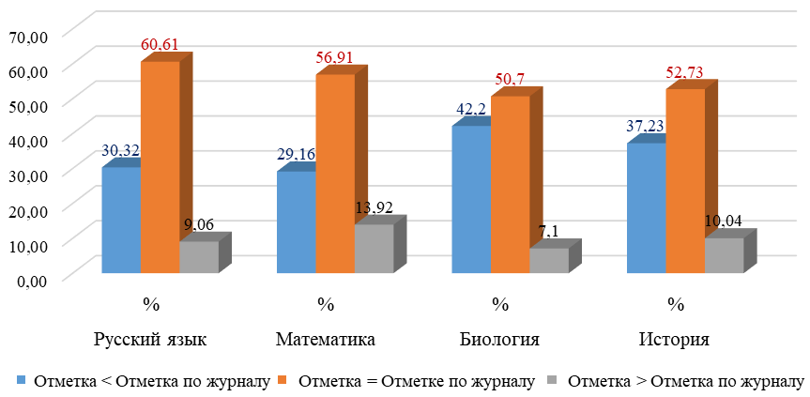

Статистический анализ данной информации подтверждает, что в 5 классах от 50,70% до 60,61% отметок в журналах подтверждаются результатами ВПР.
Улучшили свои результаты по сравнению со школьной отметкой обучающиеся 6 классов по предметам Русский язык – 6,47%, Математика – 4,71%, Биология – 5,02%, История – 5,58%, Географии – 10,87%. Обществознание – 6,90%, Биология (профильная) - 1,56% участников. Подтвердили отметку в журнале по русскому языку – 59,46%%, по математике – 54,31%, по биологии – 50,94%, истории – 55,16%, географии – 59,99%, обществознанию – 51,16%, профильной биологии – 38,28% обучающихся школ Республики Карелия (Таблица 44, Диаграмма 28).

Сравнение отметок с отметками по журналу ВПР в 6 классах, 2024 год
Таблица 44
Группы участников | Русский язык |  | Математика |  |  | Биология |  |  | История |  | География |  | Обществознание |  | Биология (профиль)
Группы участников | Кол-во | % | Кол-во | % | Кол-во |  | % | Кол-во |  | % | Кол-во | % | Кол-во | % | Кол-во | %
Отметка < Отметка по журналу | 2012 | 34,07 | 2421 | 40,99 | 1035 |  | 44,04 | 1061 |  | 36,26 | 871 | 29,14 | 1198 | 41,95 | 308 | 60,16
Отметка = Отметке по журналу | 3512 | 59,46 | 3208 | 54,31 | 1197 |  | 50,94 | 1614 |  | 55,16 | 1793 | 59,99 | 1461 | 51,16 | 196 | 38,28
Отметка > Отметка по журналу | 382 | 6,47 | 278 | 4,71 | 118 |  | 5,02 | 251 |  | 8,58 | 325 | 10,87 | 197 | 6,90 | 8 | 1,56
Всего | 5907 |  | 5909 |  |  | 2350 |  |  | 2926 |  | 2990 |  | 2856 |  | 512

Сравнение отметок с отметками по журналу ВПР в 6 классах, 2024 год
Диаграмма 28
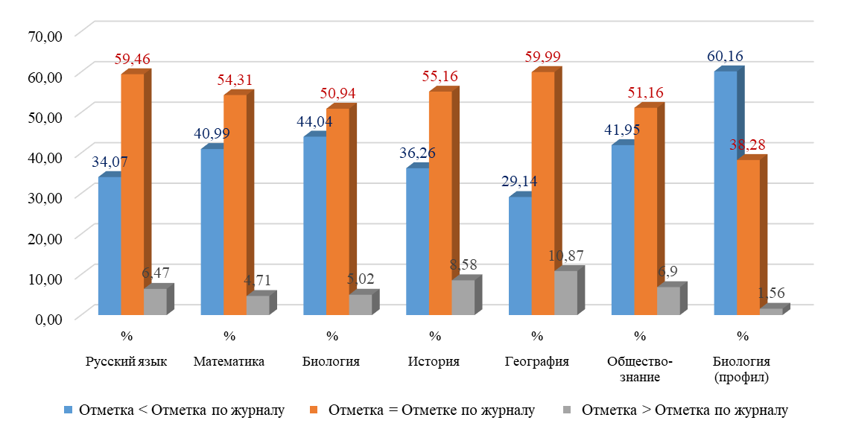
Статистический анализ данной информации подтверждает, что в 6 классах от 51,16% до 59,99% отметок в журналах подтверждаются результатами ВПР.
Улучшили свои результаты по сравнению со школьной отметкой обучающиеся 7 классов по предметам Русский язык – 5,28%, Математика – 7,84%, Физика – 10,10%, Биология – 9,19%, История – 9,41%, Географии – 2,85%. Обществознание – 5,43%, Биология (профильная) - 1,56%, Математика (углубленная) – 7,91% участников. Подтвердили отметку в журнале по русскому языку – 56,50%, по математике – 58,61%, по биологии – 44,86%, истории – 52,57%, географии – 47,78%, обществознанию – 48,45%, профильной биологии – 38,28%, математике (углубленная) – 57,06% обучающихся школ Республики Карелия (Таблица 45, Диаграмма 29).

Сравнение отметок с отметками по журналу ВПР в 7 классах, 2024 год
Таблица 45
Группы участников | Русский язык |  | Математика |  | Физика |  | Биология |  | Биология (профиль)
Группы участников | Кол-во | % | Кол-во | % | Кол-во | % | Кол-во | % | Кол-во | %
Отметка < Отметка по журналу | 2174 | 38,23 | 1914 | 33,56 | 1017 | 33,66 | 715 | 45,95 | 308 | 60,16
Отметка = Отметке по журналу | 3213 | 56,50 | 3343 | 58,61 | 1699 | 56,24 | 698 | 44,86 | 196 | 38,28
Отметка > Отметка по журналу | 300 | 5,28 | 447 | 7,84 | 305 | 10,10 | 143 | 9,19 | 8 | 1,56
Всего | 5688 |  | 5706 |  | 3021 |  | 1556 |  | 512
Группы участников | История |  | Математика (углубл) |  | Физика (углубл) |  | География |  | Общество-знание
Группы участников | Кол-во | % | Кол-во | % | Кол-во | % | Кол-во | % | Кол-во | %
Отметка < Отметка по журналу | 687 | 38,02 | 62 | 35,03 | 0 |  | 935 | 49,37 | 952 | 46,12
Отметка = Отметке по журналу | 950 | 52,57 | 101 | 57,06 | 0 |  | 905 | 47,78 | 1000 | 48,45
Отметка > Отметка по журналу | 170 | 9,41 | 14 | 7,91 | 0 |  | 54 | 2,85 | 112 | 5,43
Всего | 1807 |  | 177 |  | 0 |  | 1894 |  | 2066

Сравнение отметок с отметками по журналу ВПР в 7 классах, 2024 год
Диаграмма 29
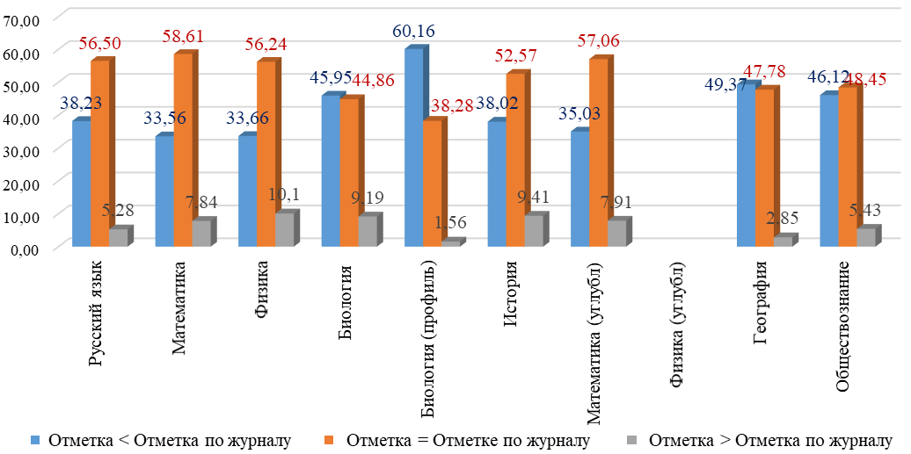
Статистический анализ данной информации подтверждает, что в 7 классах от 38,28% до 58,61% отметок в журналах подтверждаются результатами ВПР.
Улучшили свои результаты по сравнению со школьной отметкой обучающиеся 8 классов по предметам Русский язык – 9,38%, Математика – 4,35%, Физика – 7,02%, Биология – 8,89%, Химия – 25,10%, История – 14,65%, Географии – 3,75%. Обществознание – 5,27%, Биология (профильная) – 5,32%, Математика (углубленная) – 4,35% участников. Подтвердили отметку в журнале по русскому языку – 57,51%, по математике – 57,88%, по биологии – 46,31%, химии – 59,73%, истории – 55,10%, географии – 47,89%, обществознанию – 51,47%, профильной биологии – 57,29%, математике (углубленная) – 56,11% обучающихся школ Республики Карелия (Таблица 46, Диаграмма 30).

Сравнение отметок с отметками по журналу ВПР в 8 классах, 2024 год
Таблица 46
Группы участников | Русский язык |  | Математика |  | Физика |  | Биология |  | Биология (профиль)
Группы участников | Кол-во | % | Кол-во | % | Кол-во | % | Кол-во | % | Кол-во | %
Отметка < Отметка по журналу | 1857 | 33,11 | 1919 | 37,77 | 768 | 40,25 | 267 | 44,8 | 485 | 37,39
Отметка = Отметке по журналу | 3226 | 57,51 | 2941 | 57,88 | 1006 | 52,73 | 276 | 46,31 | 743 | 57,29
Отметка > Отметка по журналу | 526 | 9,38 | 221 | 4,35 | 134 | 7,02 | 53 | 8,89 | 69 | 5,32
Всего | 5610 |  | 5086 |  | 1910 |  | 596 |  | 1298
Группы участников | История |  | Математика (углубл) |  | Химия |  | География |  | Обществознание
Группы участников | Кол-во | % | Кол-во | % | Кол-во | % | Кол-во | % | Кол-во | %
Отметка < Отметка по журналу | 599 | 30,25 | 63 | 35 | 272 | 15,17 | 915 | 48,36 | 763 | 43,25
Отметка = Отметке по журналу | 1091 | 55,10 | 101 | 56,11 | 1071 | 59,73 | 906 | 47,89 | 908 | 51,47
Отметка > Отметка по журналу | 290 | 14,65 | 16 | 8,89 | 450 | 25,10 | 71 | 3,75 | 93 | 5,27
Всего | 1983 |  | 180 |  | 1796 |  | 1892 |  | 1767
Сравнение отметок с отметками по журналу ВПР в 8 классах, 2024 год
Диаграмма 30
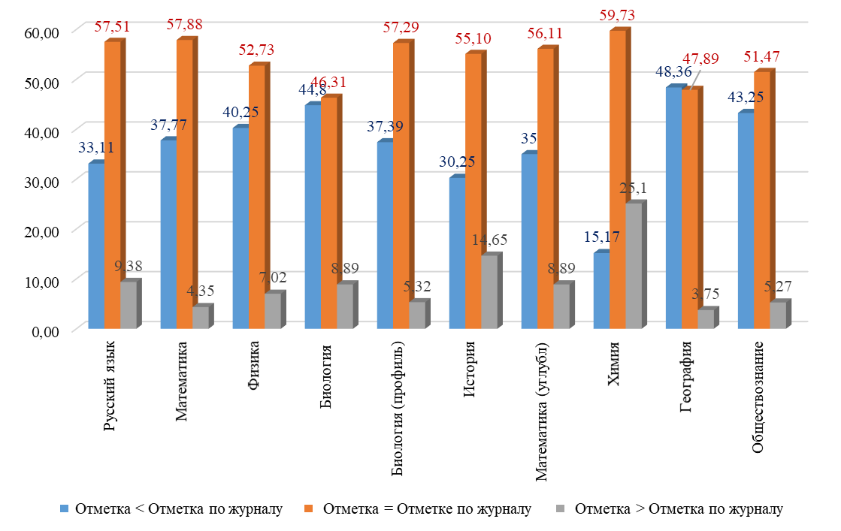
Статистический анализ данной информации подтверждает, что в 8 классах от 46,31% до 59,73% отметок в журналах подтверждаются результатами ВПР.
Сравнение отметок по отдельным предметам ВПР с итоговыми отметками в классных журналах, позволяет сделать вывод об адекватности экспертной оценки ВПР по отношению к оценке учебной деятельности обучающихся 5 – 8 классов школ Карелии.

Распределение первичных баллов
Для оценки качества образования одним из самых важных аспектов является достоверность первичных данных и объективность выставления отметки. Завышение отметок дает искаженную картину реальной ситуации.
В Республике Карелия, как и во всей российской выборке выявляются проблемы, связанные с достоверностью полученных данных. В ходе проверки работ в отдельных случаях происходит «натягивания» отметок. В результате на диаграммах распределения первичных баллов появляются скачки (резкое увеличение количества работ с баллами, соответствующим областям начала выставления отметок «3», «4» и «5»).
По русскому языку в 5 классе в соответствии с рекомендациями по переводу первичных баллов в отметки по пятибалльной шкале
18-28 баллов, набранных за работу, соответствуют отметке «3»,
29-38 баллов – отметке «4»,
39-45 баллов – отметке «5».
На диаграмме (Диаграмма 31.1) видно, что нормальное распределение первичных баллов за ВПР по русскому языку в Карелии в 2024 году существенно нарушается на границе отметок «2» - «3», «3» - «4» и не так значительно на границе отметок «4» - «5».
Количество детей, получивших 17 баллов (отметка «2») и 18 баллов (отметка «3») отличается на 4,50% (в РФ – 4,80%).
Количество детей, получивших 28 баллов (отметка «3») и 29 баллов (отметка «4») отличается на 1,90% (в РФ – 2,50%). Количество детей, получивших 38 баллов (отметка «4») и 39 баллов (отметка «5») отличается на 0,80% (в РФ – 0,50%).
По математике в 5 классе в соответствии с рекомендациями по переводу первичных баллов в отметки по пятибалльной шкале
5-8 баллов, набранных за работу, соответствуют отметке «3»,
9-12 баллов – отметке «4»,
13-15 баллов – отметке «5».
На диаграмме (Диаграмма 31.2) видно, что нормальное распределение первичных баллов за ВПР по математике в Карелии в 2024 году значительно нарушается на границе отметок «3» и «4» и практически не нарушено на границе отметок «4» и «5». Количество детей, получивших 4 балла (отметка «2») отличается от количества детей, получивших 5 баллов (нижняя граница отметки «3»), на 7,40%, в Российской Федерации – на 8,20%. Изменения направления графика на границе отметок «3» и «4» также заметны: количество детей, получивших 8 баллов (отметка «3») и 9 баллов (нижняя граница отметки «4») в Карелии 2,10% (РФ – 3,90%). Изменения направления графика на границе отметок «4» и «5» мало заметны. В Карелии перепад графика составил 0,20% (РФ – 0%).
По биологии в 5 классе в соответствии с рекомендациями по переводу первичных баллов в отметки по пятибалльной шкале
12-17 баллов, набранных за работу, соответствуют отметке «3»,
18-23 баллов – отметке «4»,
24-29 баллов – отметке «5».
На диаграмме (Диаграмма 31.3) видно, что нормальное распределение первичных баллов за ВПР по биологии в Карелии в 2024 году также значительно нарушается на границах отметок. Количество детей, получивших баллы 11 баллов (отметка «2») и 12 баллов (отметка «3») отличается на 6,20% (РФ – 6,10%), 17 баллов (отметка «3») и 18 баллов (отметка «4») – отличается на 4,30% (РФ – 5,60%), 23 балла (отметка «4») и 24 балла (нижняя граница отметки «5») – отличается на 0,20% (РФ – 1,40%).
По истории в 5 классе в соответствии с рекомендациями по переводу первичных баллов в отметки по пятибалльной шкале
4-7 баллов, набранных за работу, соответствуют отметке «3»,
8-11 баллов – отметке «4»,
12-15 баллов – отметке «5».
На диаграмме (Диаграмма 31.4) видно, что нормальное распределение первичных баллов за ВПР по истории в 2024 году значительно нарушается на границах отметок «2» и «3». Количество детей, получивших баллы от 3 (отметка «2») до 4 баллов (отметка «3») отличается на 7,50% (РФ – 6,80%), от 7 до 8 баллов – граница отметок «3» и «4» - на 2,70% (РФ – 4,10%), от 11 до 12 баллов граница отметок «4» и «5» – отличается на 0,7 в сторону снижения линии графика (РФ – 0,10% в сторону повышения линии графика).
Значительные нарушения распределения первичных баллов на границах отметок говорит о том, что работы не всегда были проведены или проверены объективно по предметам Русский язык и Математика, Биология, История.

Распределение первичных баллов. Русский язык 5 класс, 2024 год
Диаграмма 31.1
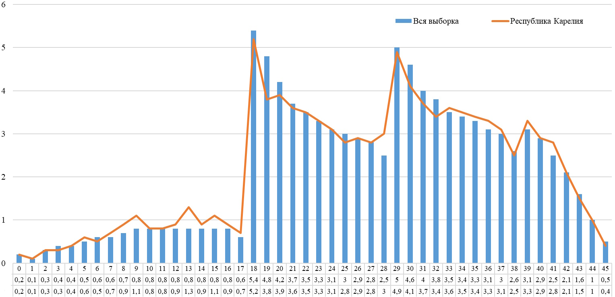

Распределение первичных баллов. Математика 5 класс, 2024 год
Диаграмма 31.2
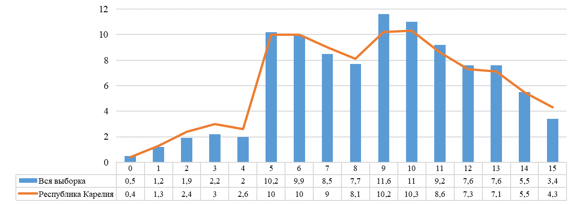

Распределение первичных баллов. Биология 5 класс, 2024 год
Диаграмма 31.3
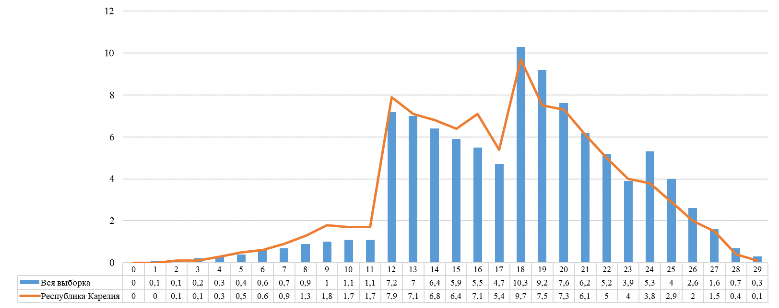

Распределение первичных баллов. История 5 класс, 2024 год
Диаграмма 31.4
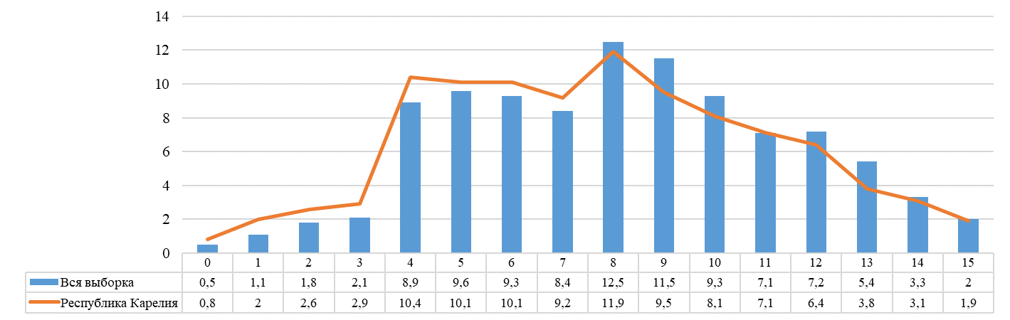

По русскому языку в 6 классе в соответствии с рекомендациями по переводу первичных баллов в отметки по пятибалльной шкале
25-34 баллов, набранных за работу, соответствуют отметке «3»,
35-44 баллов – отметке «4»,
45-51 баллов – отметке «5».
На диаграмме (Диаграмма 32.1) видно, что нормальное распределение первичных баллов за ВПР по русскому языку в Карелии в 2024 году нарушается на границе отметок «2» и «3», нарушение менее выражено на границе отметок «3» и «4», еще менее выражено на границе отметок «4» и «5».
Количество детей, получивших 24 балла, отличается на 5,70% от количества детей, получивших 25 баллов – нижняя граница отметки «3» (РФ – 6,50%).
Разница между количеством детей, получивших 34 баллов (отметка «3») и 35 баллов (отметка «4») составила 3,10% (в РФ – 3,20%). Разница между количеством детей, получивших 44 баллов (отметка «4») и 45 баллов (отметка «5») составила 1,10% (в РФ – 1,00%).
По математике в 6 классе в соответствии с рекомендациями по переводу первичных баллов в отметки по пятибалльной шкале
6-9 баллов, набранных за работу, соответствуют отметке «3»,
10-13 баллов – отметке «4»,
14-16 баллов – отметке «5».
На диаграмме (Диаграмма 32.2) видно, что нормальное распределение первичных баллов за ВПР по математике в Карелии значительно нарушается на границе отметок «2» - «3», «3» - «4» и менее выражено на границе отметок «4» и «5». Количество детей, получивших 5 баллов составляет 2,90%, 6 баллов – 18,80%, нарушение нормального распределения баллов на границе от 5 до 6 баллов – 15,90%. (РФ – 15,00%). Изменения направления графика на границе отметок «3» и «4» составляет 4,30% (РФ – 7,10%), на границе «4» и «5» не так резко выражены (0,80% - Карелия, 1,00% - РФ).
По биологии в 6 классе в соответствии с рекомендациями по переводу первичных баллов в отметки по пятибалльной шкале
10-14 баллов, набранных за работу, соответствуют отметке «3»,
15-19 баллов – отметке «4»,
20-24 баллов – отметке «5».
На диаграмме (Диаграмма 32.3) видно, что нормальное распределение первичных баллов за ВПР по биологии в Карелии в 2024 году значительно нарушается на границах отметок «2» и «3», «3» и «4», менее выражено не границе отметок «4» и «5». Количество детей, получивших 9 баллов составляет 1,80% (РФ – 1,60%), от 9 до 10 баллов – 12,60% (РФ – 9,00%), от 14 до 15 баллов (граница между отметками «3» и «4») - 4,30% (РФ – 5,60%). Изменения направления графика на границе отметок «4» и «5» не так резко выражены (от 19 до 20 баллов) – 0,30% (РФ – 0,60%).
По истории в 6 классе в соответствии с рекомендациями по переводу первичных баллов в отметки по пятибалльной шкале
4-8 баллов, набранных за работу, соответствуют отметке «3»,
9-12 баллов – отметке «4»,
13-16 баллов – отметке «5».
На диаграмме (Диаграмма 32.4) видно, что нормальное распределение первичных баллов за ВПР по истории в Карелии в 2024 году также нарушается на границах отметок. Количество детей, получивших 3 балла (верхняя граница отметки «2») составляет 2,40% (РФ – 2,20%), 4 балла (нижняя граница отметки «3») - 12,40% участников ВПР (РФ – 7,50%) Разрыв составляет 10,00% в Карелии, во всей выборке – 5,30%. Разрыв в количестве детей, получивших от 8 до 9 баллов (граница отметок «3» и «4») – 2,20% (РФ – 4,30%), от 12 до 13 баллов (граница отметок «4» и «5») – 3,20% (РФ – 0,3%).
По географии в 6 классе в соответствии с рекомендациями по переводу первичных баллов в отметки по пятибалльной шкале
10-20 баллов, набранных за работу, соответствуют отметке «3»,
21-28 баллов – отметке «4»,
29-33 баллов – отметке «5».
На диаграмме (Диаграмма 32.5) видно, что нормальное распределение первичных баллов за ВПР по географии в Карелии в 2024 году незначительно нарушается на границах отметок. Количество детей, получивших 9 баллов (верхняя граница отметки «2») составляет 0,70% (РФ – 0,70%), 10 баллов – 1,80% (РФ – 2,50%). Разрыв в количестве детей, получивших 9 и 10 баллов – 1,10% (РФ – 1,80). Разрыв в количестве детей, получивших 20 и 21 баллов (граница между отметками «3» и «4») – 0,80% (РФ – 3,30%). Разрыв в количестве детей, получивших, получивших 28 и 29 баллов (граница между отметками «4» и «5») – 0,60% (РФ – 1,40%).
По обществознанию в 6 классе в соответствии с рекомендациями по переводу первичных баллов в отметки по пятибалльной шкале
7-12 баллов, набранных за работу, соответствуют отметке «3»,
13-17 баллов – отметке «4»,
18-21 баллов – отметке «5».
На диаграмме (Диаграмма 32.6) видно, что нормальное распределение первичных баллов за ВПР по обществознанию в Карелии в 2024 году также нарушается на границах отметок. Количество детей, получивших 6 баллов (верхняя граница отметки «2») составляет 1,80% (РФ – 0,4%), от 6 до 7 баллов – 4,50% (РФ – 5,70%), от 12 до 13 баллов – 4,10% (РФ – 5,30%), от 17 до 18 баллов – 1,30% в сторону уменьшения количества работ (РФ – 1,60% в сторону увеличения количества работ).
По биологии (профильная) 6 классе в соответствии с рекомендациями по переводу первичных баллов в отметки по пятибалльной шкале
10-14 баллов, набранных за работу, соответствуют отметке «3»,
15-19 баллов – отметке «4»,
20-24 баллов – отметке «5».
На диаграмме (Диаграмма 32.7) видно, что нормальное распределение первичных баллов за ВПР по биологии (профильная) в Карелии в 2024 году значительно нарушается на границах отметок «2» и «3». Количество детей, получивших 9 баллов составляет 2,70% (РФ – 1,60%), 10 баллов – 17,30% (РФ – 11,60%). На границе отметок «3» и «4» от 14 до 15 баллов разрыв составляет 1,70% в сторону уменьшения количества (РФ – 5,80% в сторону увеличения), от 19 до 20 баллов – 0,00% (РФ – 0,90%).
Значительные нарушения распределения первичных баллов на границах отметок говорит о том, что работы в 6 классах не всегда были проведены или проверены объективно по всем предметам.

Распределение первичных баллов. Русский язык 6 класс, 2024 год
Диаграмма 32.1
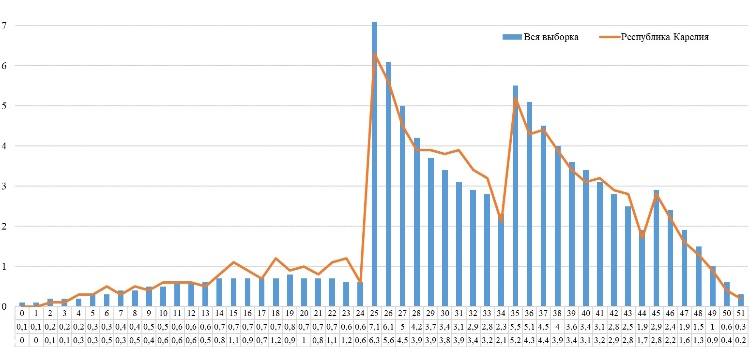

Распределение первичных баллов. Математика 6 класс, 2024 год
Диаграмма 32.2
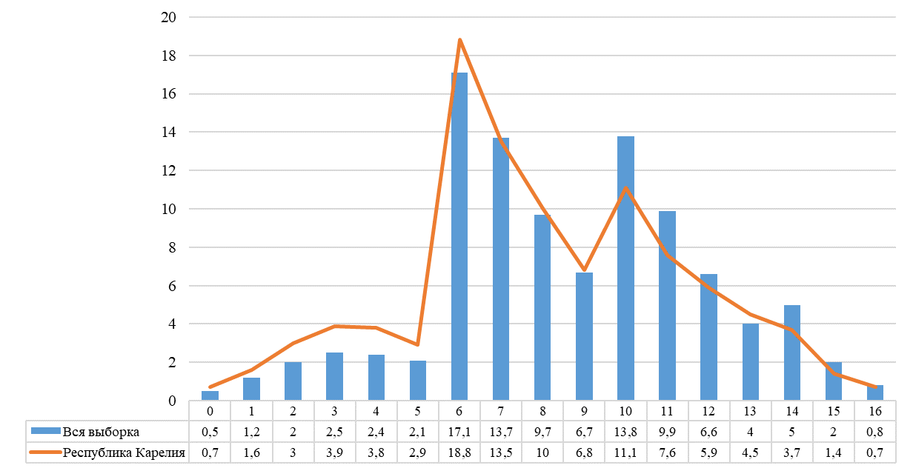

Распределение первичных баллов. Биология 6 класс, 2024 год
Диаграмма 32.3
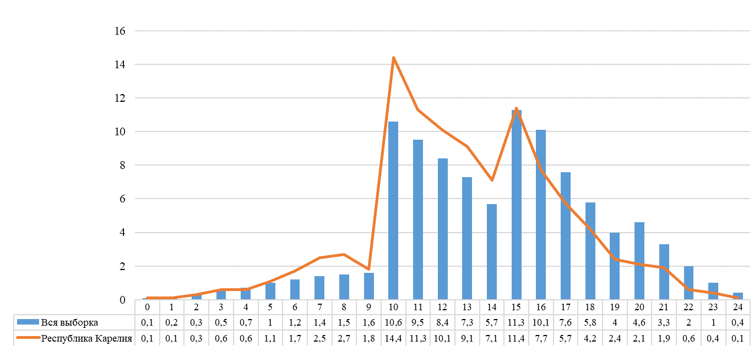

Распределение первичных баллов. История 6 класс, 2024 год
Диаграмма 32.4
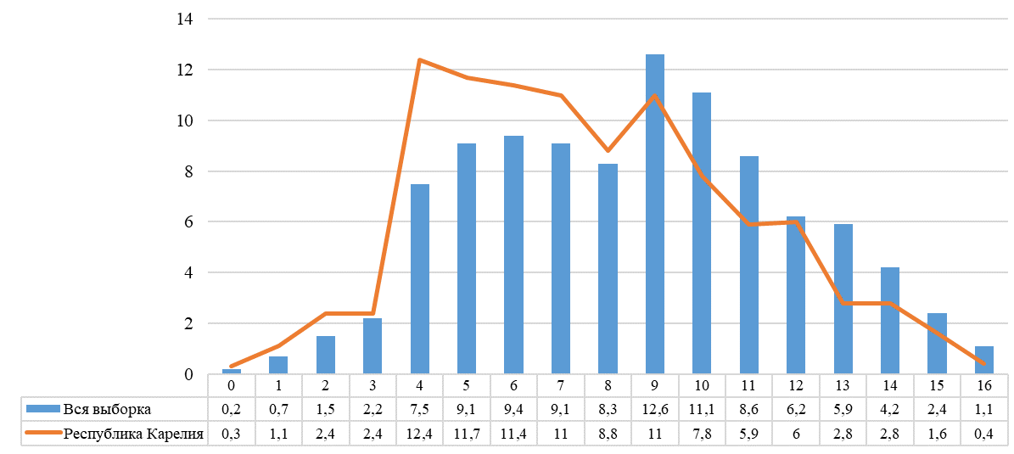

Распределение первичных баллов. География 6 класс, 2024 год
Диаграмма 32.5
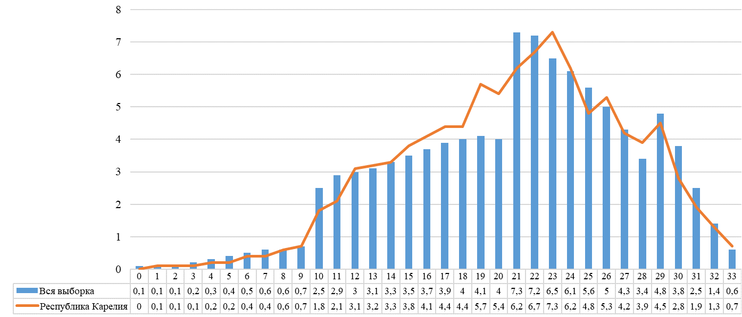

Распределение первичных баллов. Обществознание 6 класс, 2024 год
Диаграмма 32.6
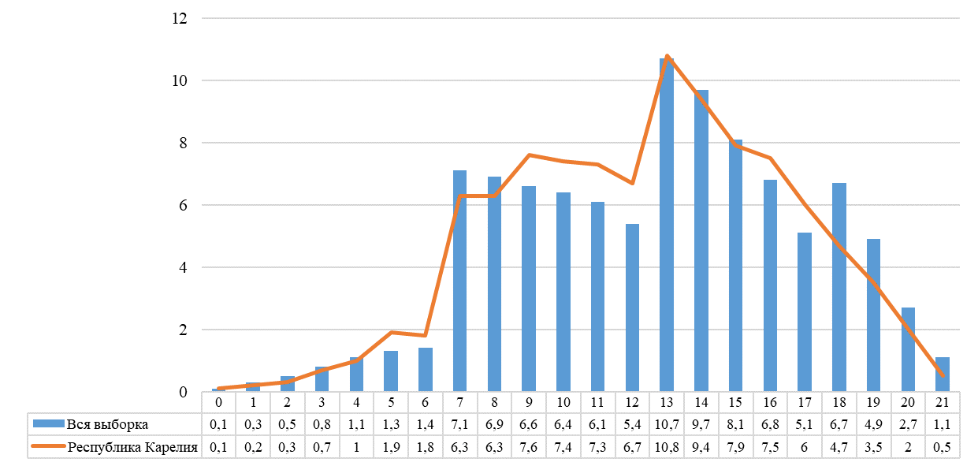

Распределение первичных баллов. Биология (профильная) 6 класс, 2024 год
Диаграмма 32.7
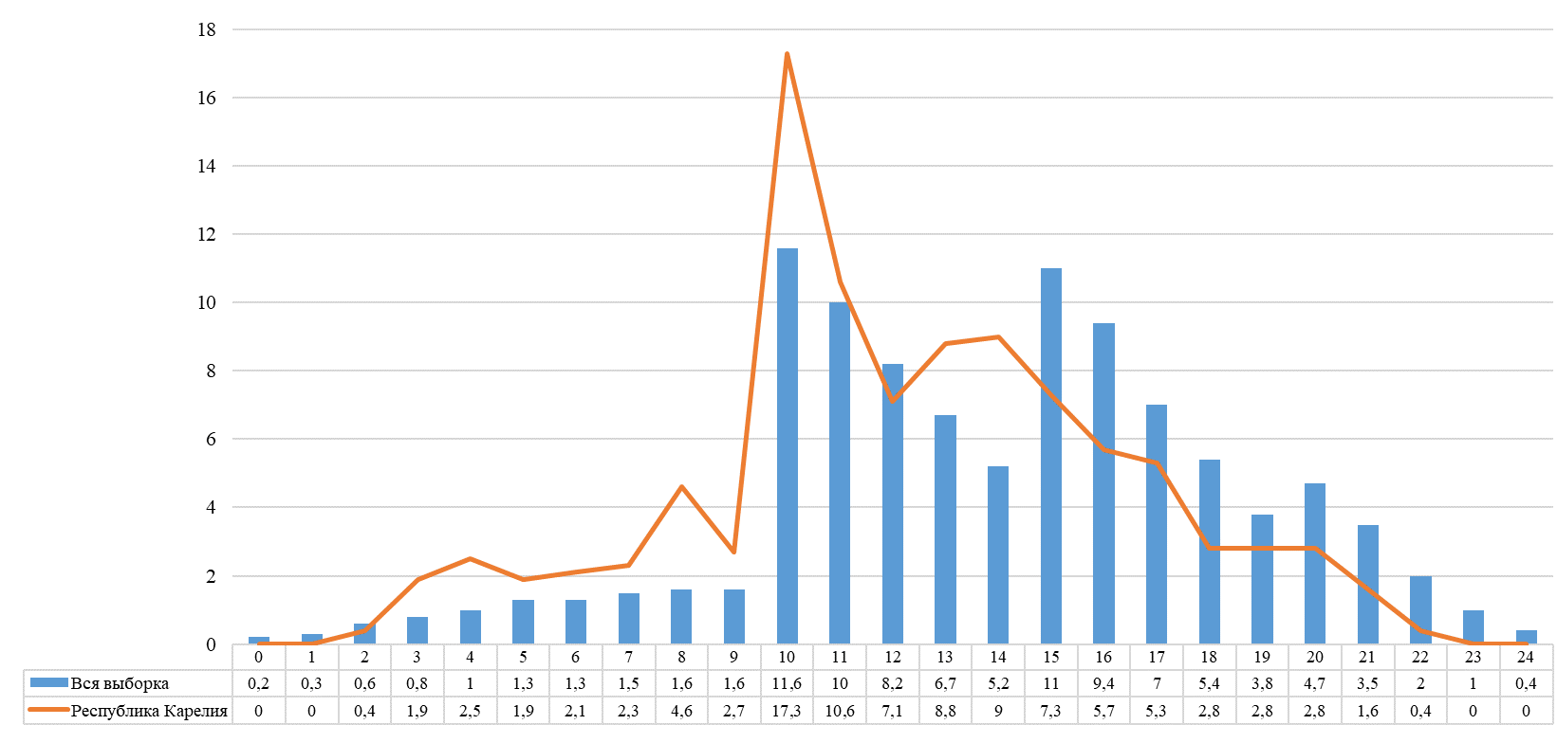

В 7 классе по русскому языку в соответствии с рекомендациями по переводу первичных баллов в отметки по пятибалльной шкале
22-31 баллов, набранных за работу, соответствуют отметке «3»,
32-41 баллов – отметке «4»,
42-47 баллов – отметке «5».
На диаграмме (Диаграмма 33.1) видно, что нормальное распределение первичных баллов за ВПР по русскому языку в Карелии в 2024 году значительно нарушается на границе отметок «2» и «3», менее значительно нарушается на границе «3» и «4», еще менее – на границе отметок «4» и «5».
Количество детей, получивших баллы 21 и 22 баллов, отличается на 6,60% (РФ – 6,70%), разница между количеством детей, получивших 31 балл (отметка «3») и 32 балла (отметка «4») составила 2,70% (в РФ – 3,10%). На границе отметок «4» и «5» изменение распределения первичных баллов составляет 1,20% (РФ – 1,10%).
По математике в 7 классе в соответствии с рекомендациями по переводу первичных баллов в отметки по пятибалльной шкале
7-11 баллов, набранных за работу, соответствуют отметке «3»,
12-15 баллов – отметке «4»,
16-19 баллов – отметке «5».
На диаграмме (Диаграмма 33.2) видно, что нормальное распределение первичных баллов за ВПР по математике в Карелии в 2024 году значительно нарушается на границе отметки «3». Количество детей, получивших 6 баллов (верхняя граница отметки «2») и 7 баллов (нижняя граница отметки «3») составляет 12,50% (РФ – 10,60%), от 11 до 12 баллов (граница между отметками «3» и «4») – 3,20% (РФ – 4,40%). Изменения направления графика на границе отметок «4» и «5» не так резко выражены и составляют 0,30% (РФ- 0,10%).
По физике в 7 классе в соответствии с рекомендациями по переводу первичных баллов в отметки по пятибалльной шкале
5-7 баллов, набранных за работу, соответствуют отметке «3»,
8-10 баллов – отметке «4»,
11-18 баллов – отметке «5».
На диаграмме (Диаграмма 33.3) видно, что нормальное распределение первичных баллов за ВПР по физике в Карелии в 2024 году значительно нарушается на границах отметок «2» и «3» и составляет 18,00% (РФ – 16,00%). Количество детей, получивших 7 баллов (отметка «3») и 8 баллов (отметка «4») отличается на 0,90% (РФ – 3,00%), от 10 (отметка «4») до 11 баллов (отметка «5») – 2,50% (РФ – 3,40%) в сторону уменьшения количества работ с соответствующим количеством баллов.
По биологии в 7 классе в соответствии с рекомендациями по переводу первичных баллов в отметки по пятибалльной шкале
9-14 баллов, набранных за работу, соответствуют отметке «3»,
15-19 баллов – отметке «4»,
20-25 баллов – отметке «5».
На диаграмме (Диаграмма 33.4) видно, что нормальное распределение первичных баллов за ВПР по биологии в 7 кассе в Карелии в 2024 году значительно нарушается на границах отметок «2» и «3». Количество детей, получивших 8 и 9 баллов отличается на 7,50% (РФ – 6,50%), 14 и 15 баллов – на 0,90% (РФ – 4,10%). Распределение первичных баллов на границе отметок «4» и «5» не так явно выражено и составляет 0,20% (РФ – 0,30%).
По истории в 7 классе в соответствии с рекомендациями по переводу первичных баллов в отметки по пятибалльной шкале
5-9 баллов, набранных за работу, соответствуют отметке «3»,
10-13 баллов – отметке «4»,
14-17 баллов – отметке «5».
На диаграмме (Диаграмма 33.5) видно, что нормальное распределение первичных баллов за ВПР по истории в Карелии в 2024 году значительно нарушается на границах отметок «2» и «3», менее выражено на границе отметок «3» и «4», в Карелии практически не выражено на границе отметок «4» и «5». Количество детей, получивших 4 и 5 баллов отличается на 8,60% (РФ – 5,90%), 9 и 10 баллов (граница отметок «3» и «4») – 2,40% (РФ – 2,80%). На границе отметок «4» и «5» в Карелии распределение первичных баллов нарушается незначительно – 0,20%, в отличие от всероссийской выборки, где оно составило (РФ – 1,40%).
По географии в 7 классе в соответствии с рекомендациями по переводу первичных баллов в отметки по пятибалльной шкале
11-22 баллов, набранных за работу, соответствуют отметке «3»,
23-30 баллов – отметке «4»,
31-35 баллов – отметке «5».
На диаграмме (Диаграмма 33.6) видно, что нормальное распределение первичных баллов за ВПР по географии в Карелии в 2024 году значительно нарушается на границах отметок. На границе отметок «2» и «3» оно составило 7,70% (РФ – 4,70%), на границе отметок «3» и «4» - 2,60% (РФ – 4,70%), на границе отметок «4» и «5» - 1,00% (РФ – 1,40%).
По обществознанию в 7 классе в соответствии с рекомендациями по переводу первичных баллов в отметки по пятибалльной шкале
9-13 баллов, набранных за работу, соответствуют отметке «3»,
14-18 баллов – отметке «4»,
19-21 баллов – отметке «5».
На диаграмме (Диаграмма 33.7) видно, что нормальное распределение первичных баллов за ВПР по обществознанию в Карелии в 2024 году значительно нарушается на границах отметок «2» и «3», «3» и «4», в Карелии незначительно на границе отметок «4» и «5». Количество детей, получивших 8 баллов (отметка «2) и 9 баллов (отметка «3») отличается на 10,00% (РФ – 10,50%), на границе отметок «3» и «4» – 5,00% (РФ – 6,30%), на границе отметок «4» и «5» - 0,80% (РФ – 2,00%).
По математике (углубленная) в 7 классе в соответствии с рекомендациями по переводу первичных баллов в отметки по пятибалльной шкале
5-10 баллов, набранных за работу, соответствуют отметке «3»,
11-15 баллов – отметке «4»,
16-21 баллов – отметке «5».
На диаграмме (Диаграмма 33.8) видно, что нормальное распределение первичных баллов за ВПР по математике (углубленная) в Карелии в 2024 году значительно нарушается на границах отметок «3» и «4», менее значительно на границе отметок «2» и «3». На границе отметок «4» и «5» заметно уменьшение количества обучающихся, получивших отметку «5». Количество детей, получивших 4 и 5 баллов (граница отметок «2» и «3») отличается на 1,10% (РФ – 4,20%), 10 и 11 баллов (граница отметок «3» и «4») – на 8,00% (РФ – 3,80%), от 15 до 16 баллов (граница отметок «4» и «5») – 2,30% (РФ – 0,80%).
По биологии (профильной) в 7 классе в соответствии с рекомендациями по переводу первичных баллов в отметки по пятибалльной шкале
10–17 баллов, набранных за работу, соответствуют отметке «3»,
18–23 баллов – отметке «4»,
24–29 баллов – отметке «5».
На диаграмме (Диаграмма 33.9) видно, что нормальное распределение первичных баллов за ВПР по биологии (профильной) в Карелии в 2024 году значительно нарушается на границах отметок «2» и «3» и «3» и «4», менее выражено на границе отметок «4» и «5». Нарушение распределения первичных баллов на границе отметок «2» и «3» составляет 8,30% (РФ – 5,30%), на границе отметок «3» и «4» - 5,10% (РФ – 5,60%), на границе отметок «4» и «5» - 0,60% (РФ – 0,90%).
Значительные нарушения распределения первичных баллов на границах отметок говорит о том, что работы в 7 классах не всегда были проведены или проверены объективно по всем предметам.

Распределение первичных баллов. Русский язык 7 класс, 2024 год
Диаграмма 33.1
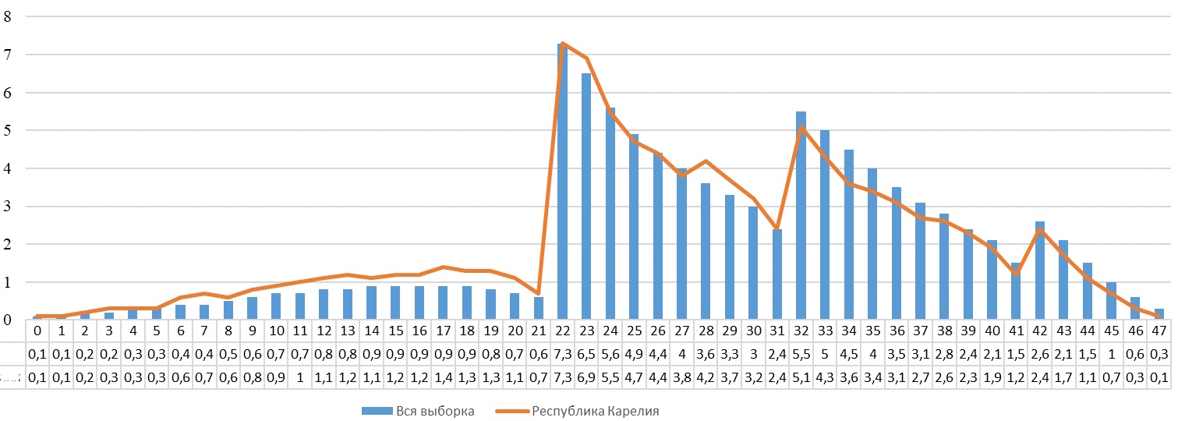

Распределение первичных баллов. Математика 7 класс, 2024 год с
Диаграмма 33.2
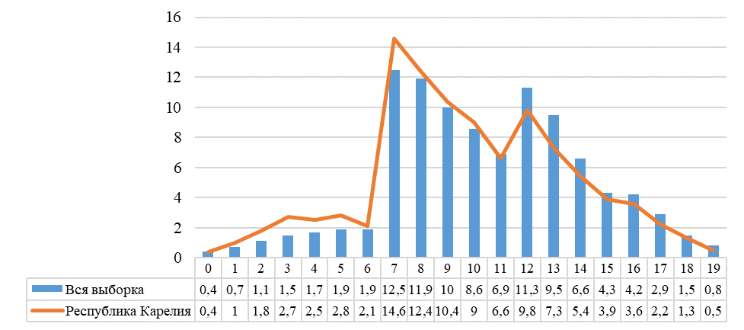

Распределение первичных баллов. Физика 7 класс, 2024 год
Диаграмма 33.3
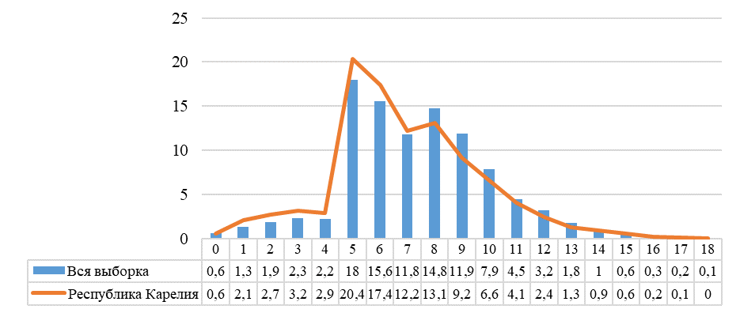
Распределение первичных баллов. Биология 7 класс, 2024 год
Диаграмма 33.4
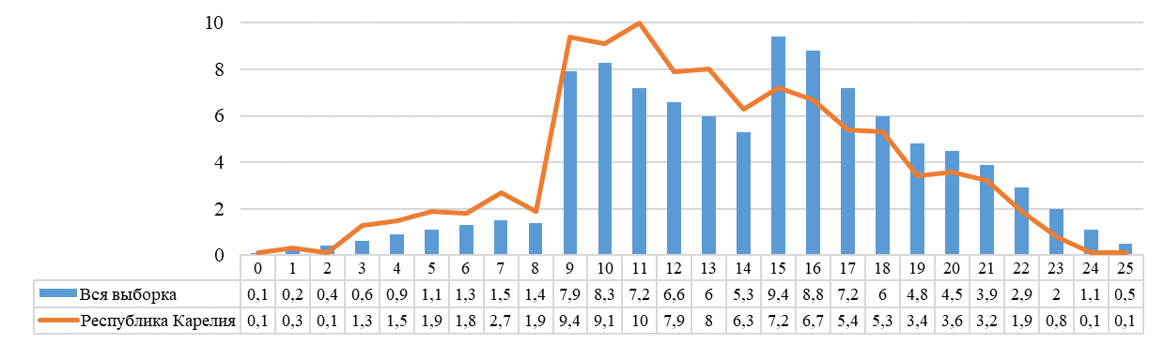

Распределение первичных баллов. История 7 класс, 2024 год
Диаграмма 33.5

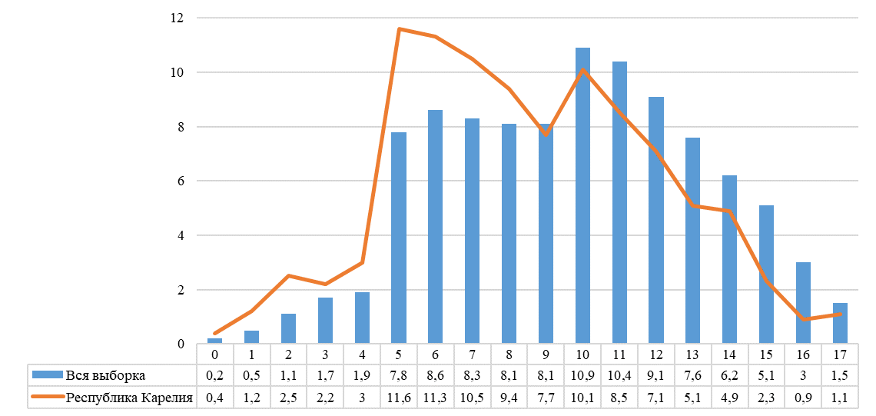

Распределение первичных баллов. География 7 класс, 2024 год
Диаграмма 33.6
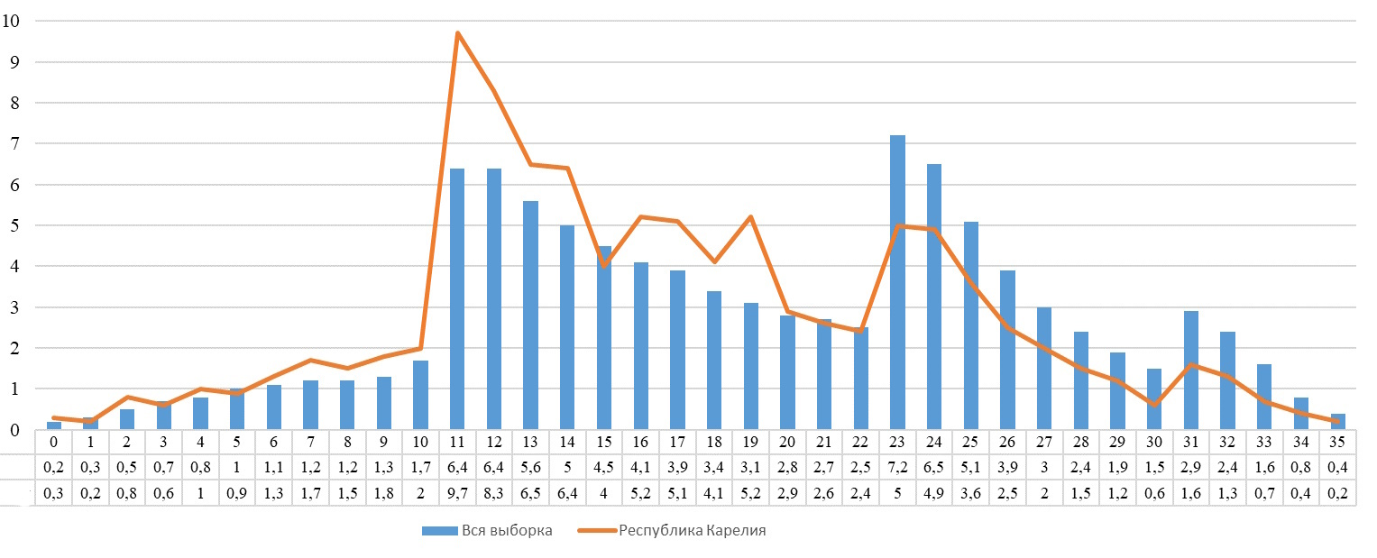

Распределение первичных баллов. Обществознание 7 класс, 2024 год
Диаграмма 33.7
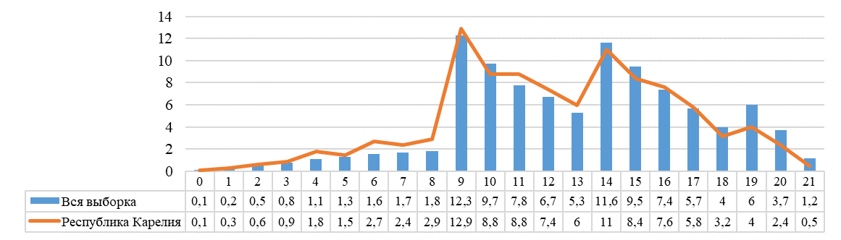

Распределение первичных баллов. Математика (углубленная) 7 класс, 2024 год
Диаграмма 33.8
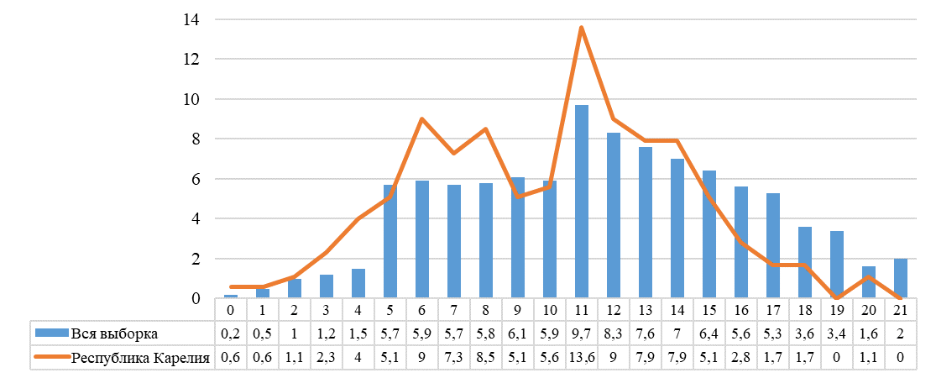
Распределение первичных баллов. Биология (профильная) 7 класс, 2024 год
Диаграмма 33.9
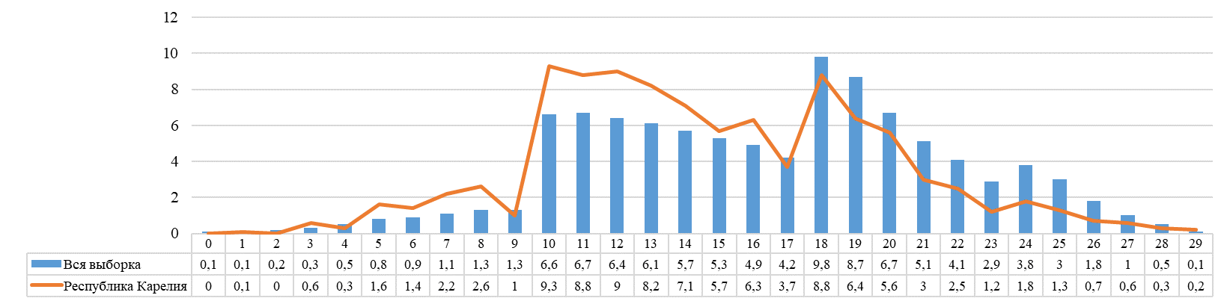
В 8 классе по русскому языку в соответствии с рекомендациями по переводу первичных баллов в отметки по пятибалльной шкале
26-31 баллов, набранных за работу, соответствуют отметке «3»,
32-44 баллов – отметке «4»,
45-51 баллов – отметке «5».
На диаграмме (Диаграмма 34.1) видно, что нормальное распределение первичных баллов за ВПР по русскому языку в Карелии в 2024 году значительно нарушается на границе отметок «2» и «3», менее значительно нарушается на границах «3» и «4», «4» и «5».
Количество детей, получивших баллы 25 (отметка «2») и 26 баллов (отметка «3»), отличается на 8,00% (РФ – 9,50%), разница между количеством детей, получивших 31 балл (отметка «3») и 32 балла (отметка «4») составила 0,40% (в РФ – 0,40%). На границе отметок «4» и «5» изменение распределения первичных баллов составляет 0,70% (РФ – 0,50%).
По математике в 8 классе в соответствии с рекомендациями по переводу первичных баллов в отметки по пятибалльной шкале
8-14 баллов, набранных за работу, соответствуют отметке «3»,
15-20 баллов – отметке «4»,
21-25 баллов – отметке «5».
На диаграмме (Диаграмма 34.2) видно, что нормальное распределение первичных баллов за ВПР по математике в Карелии в 2024 году значительно нарушается на границе отметки «3». Количество детей, получивших 7 баллов (верхняя граница отметки «2») и 8 баллов (нижняя граница отметки «3») составляет 11,10% (РФ – 9,00%), от 14 до 15 баллов (граница между отметками «3» и «4») – 2,80% (РФ – 5,40%). Изменения направления графика на границе отметок «4» и «5» не выражены в Карелии и составляют 0,00% (РФ- 0,60%).
По физике в 8 классе в соответствии с рекомендациями по переводу первичных баллов в отметки по пятибалльной шкале
5-7 баллов, набранных за работу, соответствуют отметке «3»,
8-10 баллов – отметке «4»,
11-18 баллов – отметке «5».
На диаграмме (Диаграмма 34.3) видно, что нормальное распределение первичных баллов за ВПР по физике в Карелии в 2024 году значительно нарушается на границах отметок «2» и «3» и составляет 19,00% (РФ – 17,00%). Количество детей, получивших 7 баллов (отметка «3») и 8 баллов (отметка «4») отличается на 1,60% (РФ – 3,40%), от 10 (отметка «4») до 11 баллов (отметка «5») – на 2,30% (РФ – 3,20%) в сторону уменьшения количества работ с соответствующим количеством баллов.
По химии в 8 классе в соответствии с рекомендациями по переводу первичных баллов в отметки по пятибалльной шкале
10-18 баллов, набранных за работу, соответствуют отметке «3»,
19-27 баллов – отметке «4»,
28-36 баллов – отметке «5».
На диаграмме (Диаграмма 34.4) видно, что нормальное распределение первичных баллов за ВПР по химии в Карелии в 2024 году нарушается на границах отметок «2» и «3». Количество детей, получивших 9 и 10 баллов (граница отметок «2» и «3») отличается на 2,70% (РФ – 2,60%), 18 и 19 баллов (граница отметок «3» и «4») – на 1,60% (РФ – 2,20%) в сторону уменьшения количества работ с соответствующим баллом. Распределение первичных баллов на границе отметок «4» и «5» в Карелии не так явно выражено и составляет 0,70% (РФ – 1,90%) в сторону уменьшения количества работ с соответствующим баллом.
По биологии в 8 классе в соответствии с рекомендациями по переводу первичных баллов в отметки по пятибалльной шкале
10-17 баллов, набранных за работу, соответствуют отметке «3»,
18-23 баллов – отметке «4»,
24-29 баллов – отметке «5».
На диаграмме (Диаграмма 34.5) видно, что нормальное распределение первичных баллов за ВПР по биологии в Карелии в 2024 году заметно нарушается на границе отметок «2» и «3». Количество детей, получивших 9 и 10 баллов отличается на 5,20% (РФ – 4,30%), 17 и 18 баллов (граница отметок «3» и «4») – на 2,80% (РФ – 4,20%). Распределение первичных баллов на границе отметок «4» и «5» составляет 1,00% (РФ – 0,40%).
По истории в 8 классе в соответствии с рекомендациями по переводу первичных баллов в отметки по пятибалльной шкале
5-9 баллов, набранных за работу, соответствуют отметке «3»,
10-13 баллов – отметке «4»,
14-17 баллов – отметке «5».
На диаграмме (Диаграмма 34.6) видно, что нормальное распределение первичных баллов за ВПР по истории в Карелии в 2024 году заметно нарушается на границе отметок «2» и «3». Количество детей, получивших 4 и 5 баллов отличается на 5,20% (РФ – 4,90%), 9 и 10 баллов (граница отметок «3» и «4») – 2,40% (РФ – 2,50%). На границе отметок «4» и «5» в Карелии распределение первичных баллов нарушается незначительно – 0,20%, в отличие от всероссийской выборки, где оно составило (РФ – 1,30%).
По географии в 8 классе в соответствии с рекомендациями по переводу первичных баллов в отметки по пятибалльной шкале
10-20 баллов, набранных за работу, соответствуют отметке «3»,
21-28 баллов – отметке «4»,
29-33 баллов – отметке «5».
На диаграмме (Диаграмма 34.7) видно, что нормальное распределение первичных баллов за ВПР по географии в Карелии в 2024 году заметно нарушается на границе отметок «2» и «3» и составляет 5,70% (РФ – 4,00%), на границе отметок «3» и «4» - 1,80% (РФ – 3,70%), на границе отметок «4» и «5» - 0,30% (РФ – 1,20%).
По обществознанию в 8 классе в соответствии с рекомендациями по переводу первичных баллов в отметки по пятибалльной шкале
8-13 баллов, набранных за работу, соответствуют отметке «3»,
14-18 баллов – отметке «4»,
19-22 баллов – отметке «5».
На диаграмме (Диаграмма 34.8) видно, что нормальное распределение первичных баллов за ВПР по обществознанию в Карелии в 2024 году значительно нарушается на границах отметок «2» и «3», «3» и «4», в Карелии незначительно на границе отметок «4» и «5». Количество детей, получивших 7 баллов (отметка «2) и 8 баллов (отметка «3») отличается на 10,50% (РФ – 8,80%), на границе отметок «3» и «4» – 4,00% (РФ – 6,20%), на границе отметок «4» и «5» - 0,40% (РФ – 1,00%).
По математике (углубленная) в 8 классе в соответствии с рекомендациями по переводу первичных баллов в отметки по пятибалльной шкале
5-10 баллов, набранных за работу, соответствуют отметке «3»,
11-15 баллов – отметке «4»,
16-22 баллов – отметке «5».
На диаграмме (Диаграмма 34.9) видно, что нормальное распределение первичных баллов за ВПР по математике (углубленная) в 8 классе в Карелии в 2024 году значительно нарушается на границах отметок «3» и «4». Количество детей, получивших 4 и 5 баллов (граница отметок «2» и «3») отличается на 1,80% (РФ – 2,80%), 10 и 11 баллов (граница отметок «3» и «4») – на 8,10% (РФ – 3,90%), от 15 до 16 баллов (граница отметок «4» и «5») – 2,20% (РФ – 0,10%).
По биологии (профильная) в 8 классе в соответствии с рекомендациями по переводу первичных баллов в отметки по пятибалльной шкале
5–10 баллов, набранных за работу, соответствуют отметке «3»,
11–15 баллов – отметке «4»,
16–22 баллов – отметке «5».
На диаграмме (Диаграмма 34.10) видно, что нормальное распределение первичных баллов за ВПР по биологии (профильная) в Карелии в 2024 году значительно нарушается на границах отметок «2» и «3» и «3» и «4», менее выражено на границе отметок «4» и «5». Нарушение распределения первичных баллов на границе отметок «2» и «3» составляет 6,10% (РФ – 5,20%), на границе отметок «3» и «4» - 4,20% (РФ – 5,10%), на границе отметок «4» и «5» - 0,20% (РФ – 0,70%).
Значительные нарушения распределения первичных баллов на границах отметок говорит о том, что работы в 8 классах не всегда были проведены или проверены объективно по всем предметам.

Распределение первичных баллов. Русский язык 8 класс, 2024 год
Диаграмма 34.1
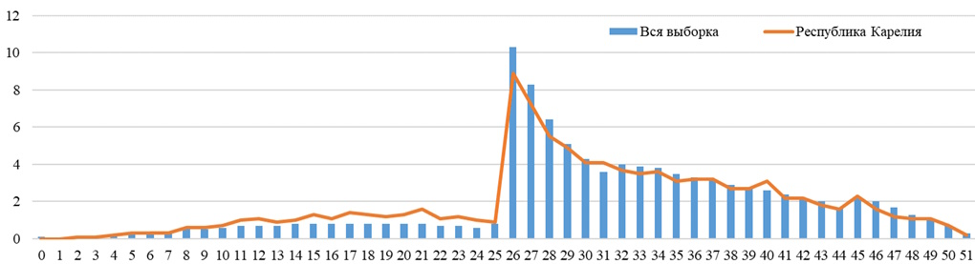
 | 0,1 | 0 | 0,1 | 0,1 | 0,2 | 0,3 | 0,3 | 0,4 | 0,5 | 0,5 | 0,6 | 0,7 | 0,7 | 0,7 | 0,8 | 0,8 | 0,8 | 0,8 | 0,8 | 0,8 | 0,8 | 0,8 | 0,7 | 0,7 | 0,6 | 0,8 | 10,3 | 8,3 | 6,4 | 5,1 | 4,3 | 3,6 | 4 | 3,9 | 3,8 | 3,5 | 3,3 | 3,1 | 2,9 | 2,8 | 2,6 | 2,4 | 2,2 | 2 | 1,7 | 2,2 | 2 | 1,7 | 1,3 | 1 | 0,7 | 0,3
 | 0 | 0 | 0,1 | 0,1 | 0,2 | 0,3 | 0,3 | 0,3 | 0,6 | 0,6 | 0,7 | 1 | 1,1 | 0,9 | 1 | 1,3 | 1,1 | 1,4 | 1,3 | 1,2 | 1,3 | 1,6 | 1,1 | 1,2 | 1 | 0,9 | 8,9 | 7,2 | 5,5 | 4,9 | 4,1 | 4,1 | 3,7 | 3,5 | 3,6 | 3,1 | 3,2 | 3,2 | 2,7 | 2,7 | 3,1 | 2,2 | 2,2 | 1,8 | 1,6 | 2,3 | 1,6 | 1,2 | 1,1 | 1,1 | 0,7 | 0,2

Распределение первичных баллов. Математика 8 класс, 2024 год
Диаграмма 34.2
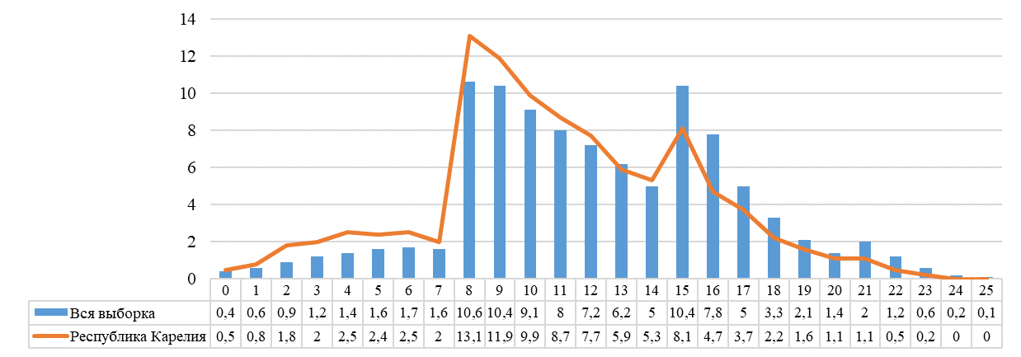

Распределение первичных баллов. Физика 8 класс, 2024 год
Диаграмма 34.3
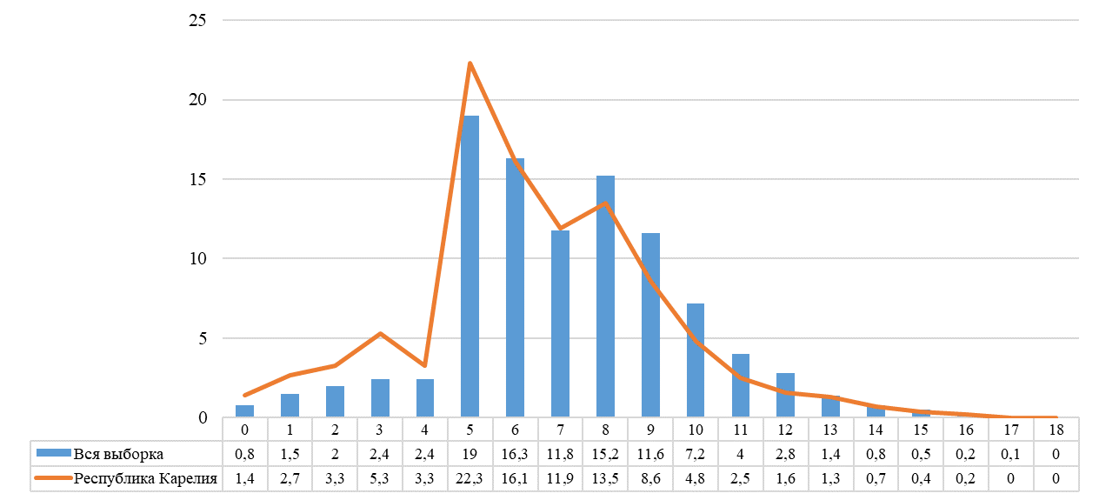

Распределение первичных баллов. Химия 8 класс, 2024 год
Диаграмма 34.4
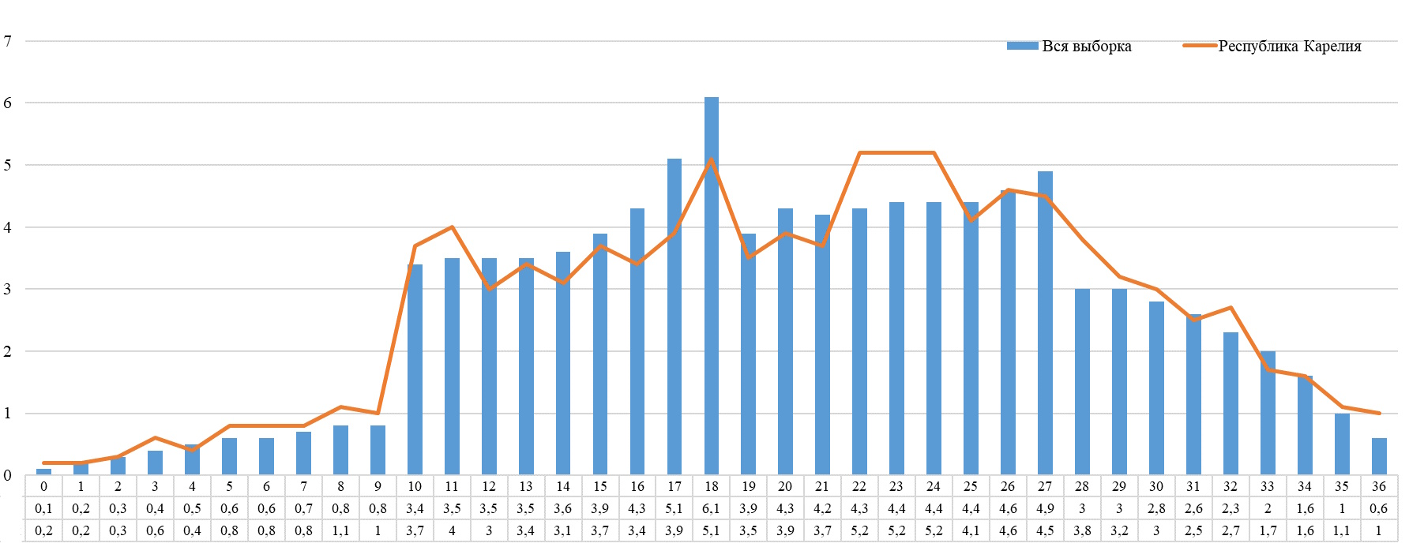

Распределение первичных баллов. Биология 8 класс, 2024 год
Диаграмма 34.5
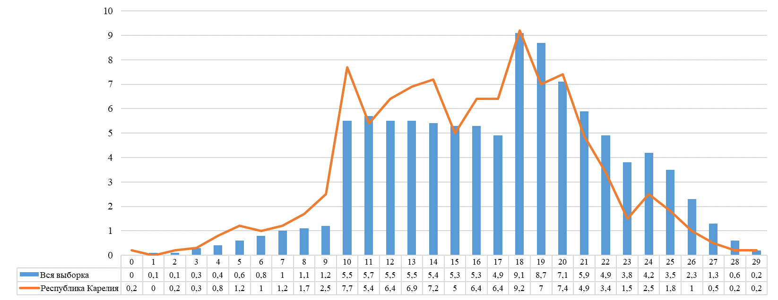

Распределение первичных баллов. История 8 класс, 2024 год
Диаграмма 34.6
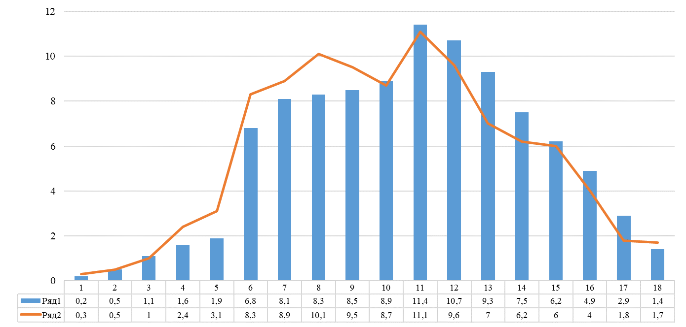

Распределение первичных баллов. География 8 класс, 2024 год
Диаграмма 34.7
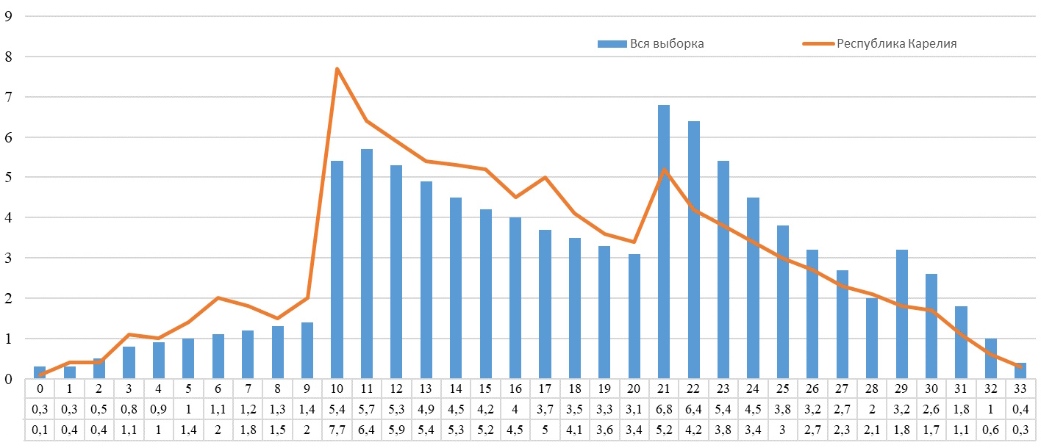

Распределение первичных баллов. Обществознание 8 класс, 2024 год
Диаграмма 34.8
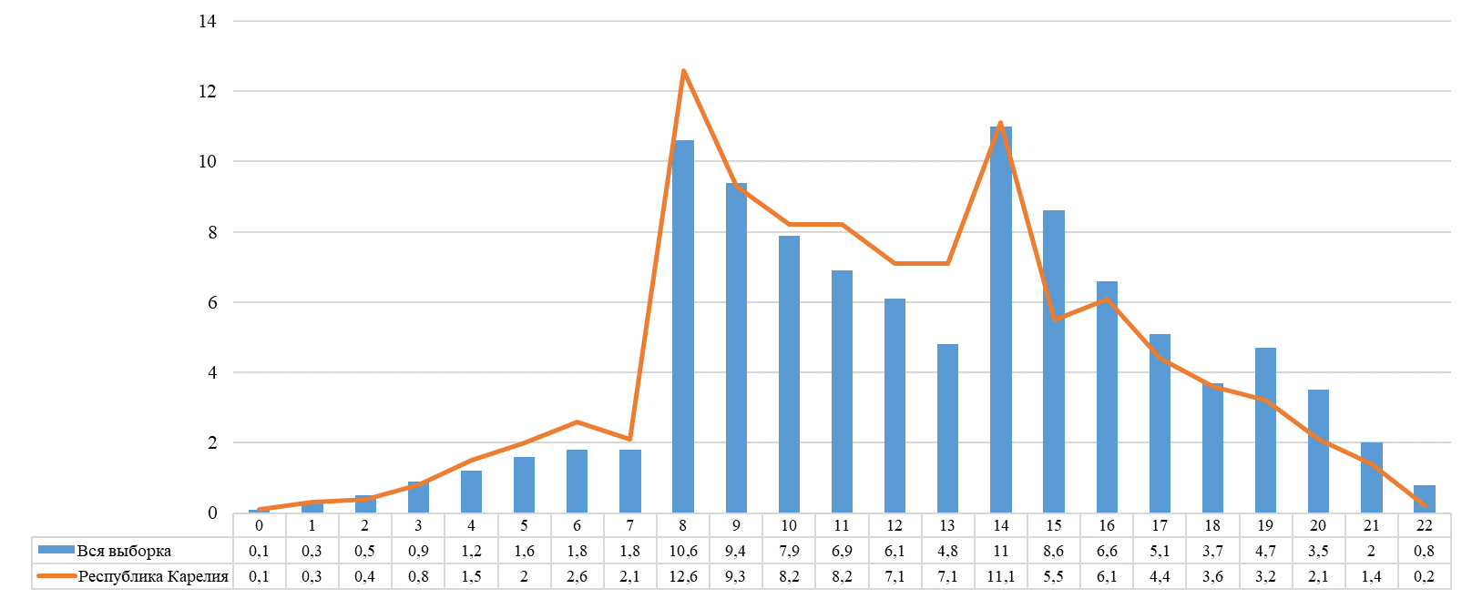

Распределение первичных баллов. Математика (углубленная) 8 класс, 2024 год
Диаграмма 34.9
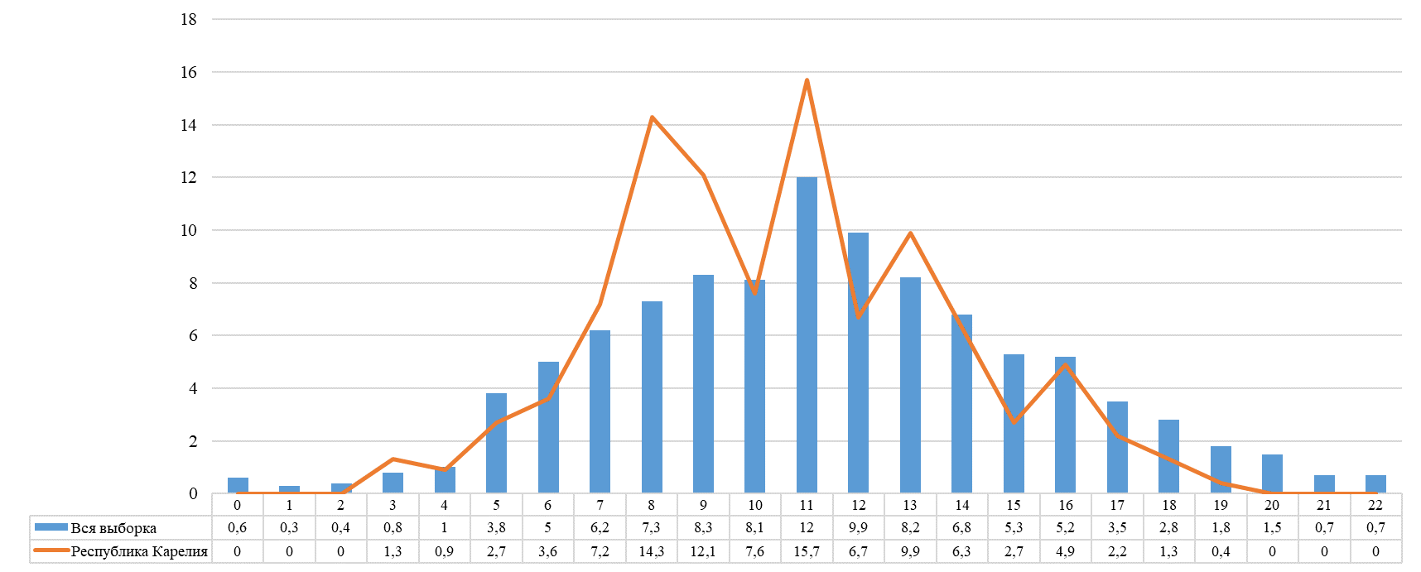

Распределение первичных баллов. Биология (профильная) 8 класс, 2024 год
Диаграмма 34.10

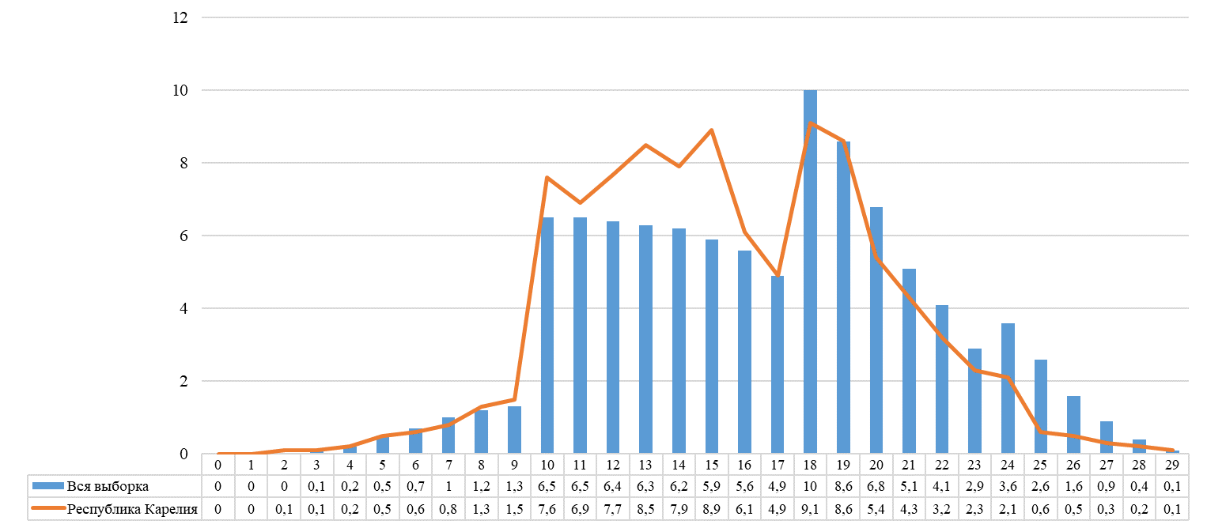

Выполнение заданий
Всероссийские проверочные работы (ВПР) проводятся в целях осуществления мониторинга результатов перехода на ФГОС и направлены на выявление качества подготовки обучающихся. Назначение КИМ для проведения проверочных работ – оценить качество общеобразовательной подготовки обучающихся в соответствии с требованиями ФГОС. ВПР позволяют осуществить диагностику достижения предметных и метапредметных результатов, в том числе уровня сформированности универсальных учебных действий (УУД) и овладения межпредметными понятиями. Результаты ВПР в совокупности с имеющейся в образовательной организации информацией, отражающей индивидуальные образовательные траектории обучающихся, могут быть использованы для оценки личностных результатов обучения.
Содержание и структура проверочных работ определяются на основе Федерального государственного стандарта основного общего образования (приказ Минпросвещения России от 31.05.2021 № 287) с учётом Примерной основной образовательной программы основного общего образования (одобрена решением Федерального учебно-методического объединения по общему образованию, протокол от 15 сентября 2022 г. № 6/22) и содержания учебников, включённых в Федеральный перечень.
Всероссийские проверочные работы основаны на системнодеятельностном, компетентностном и уровневом подходах.
При анализе уровня выполнения заданий ВПР по отдельным предметам в основной школе были рассмотрены данные за 2024 год.

5 класс
Русский язык

Достижение планируемых результатов ВПР в Республике Карелия, 2024 год
Таблица 47
Предмет: Русский язык 5 класс
Блоки ПООП обучающийся научится / получит возможность научиться или проверяемые требования (умения) в соответствии с ФГОС (ФК ГОС) |  | макс балл | РФ, % |  | РК, %
1К1. | Совершенствование видов речевой деятельности (чтения, письма), обеспечивающих эффективное овладение разными учебными предметами; овладение основными нормами литературного языка (орфографическими, пунктуационными); стремление к речевому самосовершенствованию | 4 | 59,84 |  | 60,84
1К2. | Совершенствование видов речевой деятельности (чтения, письма), обеспечивающих эффективное овладение разными учебными предметами; овладение основными нормами литературного языка (орфографическими, пунктуационными); стремление к речевому самосовершенствованию | 3 | 56,03 |  | 52,98
1К3. | Совершенствование видов речевой деятельности (чтения, письма), обеспечивающих эффективное овладение разными учебными предметами; овладение основными нормами литературного языка (орфографическими, пунктуационными); стремление к речевому самосовершенствованию | 2 | 90,09 |  | 91,61
2К1. | Расширение и систематизация научных знаний о языке; осознание взаимосвязи его уровней и единиц; освоение базовых понятий лингвистики, основных единиц и грамматических категорий языка; формирование навыков проведения различных видов анализа слова (фонетического, морфемного, словообразовательного, лексического, морфологического), синтаксического анализа словосочетания и предложения | 3 | 54,75 |  | 51,56
2К2. | Расширение и систематизация научных знаний о языке; осознание взаимосвязи его уровней и единиц; освоение базовых понятий лингвистики, основных единиц и грамматических категорий языка; формирование навыков проведения различных видов анализа слова (фонетического, морфемного, словообразовательного, лексического, морфологического), синтаксического анализа словосочетания и предложения | 3 | 79,91 |  | 81,36
2К3. | Расширение и систематизация научных знаний о языке; осознание взаимосвязи его уровней и единиц; освоение базовых понятий лингвистики, основных единиц и грамматических категорий языка; формирование навыков проведения различных видов анализа слова (фонетического, морфемного, словообразовательного, лексического, морфологического), синтаксического анализа словосочетания и предложения | 3 | 48,05 |  | 48,83
2К4. | Расширение и систематизация научных знаний о языке; осознание взаимосвязи его уровней и единиц; освоение базовых понятий лингвистики, основных единиц и грамматических категорий языка; формирование навыков проведения различных видов анализа слова (фонетического, морфемного, словообразовательного, лексического, морфологического), синтаксического анализа словосочетания и предложения | 3 | 50,64 |  | 51,97
3. | Совершенствование видов речевой деятельности (чтения, говорения), обеспечивающих эффективное овладение разными учебными предметами и взаимодействие с окружающими людьми; овладение основными нормами литературного языка (орфоэпическими) | 2 | 73,9 |  | 72,36
4.1. | Расширение и систематизация научных знаний о языке; осознание взаимосвязи его уровней и единиц; освоение базовых понятий лингвистики, основных единиц и грамматических категорий языка | 3 | 75,51 |  | 77,2
4.2. | Расширение и систематизация научных знаний о языке; осознание взаимосвязи его уровней и единиц; освоение базовых понятий лингвистики, основных единиц и грамматических категорий языка | 2 | 55,52 |  | 56,23
5.1. | Совершенствование видов речевой деятельности (чтения, письма), обеспечивающих эффективное овладение разными учебными предметами и взаимодействие с окружающими людьми; расширение и систематизация научных знаний о языке; осознание взаимосвязи его уровней и единиц; освоение базовых понятий лингвистики, основных единиц и грамматических категорий языка; овладение основными нормами литературного языка (пунктуационными) | 2 | 59,79 |  | 57,63
5.2. | Совершенствование видов речевой деятельности (чтения, письма), обеспечивающих эффективное овладение разными учебными предметами и взаимодействие с окружающими людьми; расширение и систематизация научных знаний о языке; осознание взаимосвязи его уровней и единиц; освоение базовых понятий лингвистики, основных единиц и грамматических категорий языка; овладение основными нормами литературного языка (пунктуационными) | 2 | 47,79 |  | 45,85
6.1. | Совершенствование видов речевой деятельности (чтения, письма), обеспечивающих эффективное овладение разными учебными предметами и взаимодействие с окружающими людьми; расширение и систематизация научных знаний о языке; осознание взаимосвязи его уровней и единиц; освоение базовых понятий лингвистики, основных единиц и грамматических категорий языка; овладение основными нормами литературного языка (пунктуационными) | 2 | 62,33 |  | 60,4
6.2. | Совершенствование видов речевой деятельности (чтения, письма), обеспечивающих эффективное овладение разными учебными предметами и взаимодействие с окружающими людьми; расширение и систематизация научных знаний о языке; осознание взаимосвязи его уровней и единиц; освоение базовых понятий лингвистики, основных единиц и грамматических категорий языка; овладение основными нормами литературного языка (пунктуационными) | 1 | 53,13 |  | 53,96
7.1. | Совершенствование видов речевой деятельности (чтения, письма), обеспечивающих эффективное овладение разными учебными предметами и взаимодействие с окружающими людьми; расширение и систематизация научных знаний о языке; осознание взаимосвязи его уровней и единиц; освоение базовых понятий лингвистики, основных единиц и грамматических категорий языка; овладение основными нормами литературного языка (пунктуационными) | 2 | 57,65 |  | 58,99
7.2. | Совершенствование видов речевой деятельности (чтения, письма), обеспечивающих эффективное овладение разными учебными предметами и взаимодействие с окружающими людьми; расширение и систематизация научных знаний о языке; осознание взаимосвязи его уровней и единиц; освоение базовых понятий лингвистики, основных единиц и грамматических категорий языка; овладение основными нормами литературного языка (пунктуационными) | 1 | 47,27 |  | 48,62
8. | Совершенствование видов речевой деятельности (чтения), обеспечивающих эффективное овладение разными учебными предметами; формирование навыков проведения многоаспектного анализа текста; овладение основными стилистическими ресурсами лексики и фразеологии языка, основными нормами литературного языка; приобретение опыта их использования в речевой практике при создании письменных высказываний | 2 | 51,08 |  | 50,09
9. | Совершенствование видов речевой деятельности (чтения), обеспечивающих эффективное овладение разными учебными предметами; формирование навыков проведения многоаспектного анализа текста; овладение основными стилистическими ресурсами лексики и фразеологии языка, основными нормами литературного языка; приобретение опыта их использования в речевой практике при создании письменных высказываний | 2 | 51,87 |  | 53,42
10. | Совершенствование видов речевой деятельности (чтения), обеспечивающих эффективное овладение разными учебными предметами; расширение и систематизация научных знаний о языке; осознание взаимосвязи его уровней и единиц; освоение базовых понятий лингвистики, основных единиц и грамматических категорий языка; формирование навыков проведения многоаспектного анализа текста; овладение основными стилистическими ресурсами лексики и фразеологии языка, основными нормами литературного языка; приобретение опыта их использования в речевой практике при создании письменных высказываний | 1 | 50,25 |  | 46,35
11. | Совершенствование видов речевой деятельности (чтения, письма), обеспечивающих эффективное овладение разными учебными предметами и взаимодействие с окружающими людьми в ситуациях формального и неформального межличностного и межкультурного общения; использование коммуникативно-эстетических возможностей русского языка; расширение и систематизацию научных знаний о языке; осознание взаимосвязи его уровней и единиц; освоение базовых понятий лингвистики, основных единиц и грамматических категорий языка; формирование навыков проведения различных видов анализа слова (лексического), а также многоаспектного анализа текста; овладение основными стилистическими ресурсами лексики и фразеологии языка, основными нормами литературного языка | 1 | 70,54 |  | 69,41
12. | Совершенствование видов речевой деятельности (чтения, письма), обеспечивающих эффективное овладение разными учебными предметами и взаимодействие с окружающими людьми в ситуациях формального и неформального межличностного и межкультурного общения; использование коммуникативно-эстетических возможностей русского языка; расширение и систематизацию научных знаний о языке; осознание взаимосвязи его уровней и единиц; освоение базовых понятий лингвистики, основных единиц и грамматических категорий языка; формирование навыков проведения различных видов анализа слова (лексического), а также многоаспектного анализа текста; овладение основными стилистическими ресурсами лексики и фразеологии языка, основными нормами литературного языка | 1 | 83,89 |  | 84,86
Итого баллов |  | 45
Средний процент выполнения заданий |  |  |  | 60,94 |  | 60,69

В 2024 году ВПР по русскому языку выполнили 6180 обучающихся (0,41% от всех участников) из 178 образовательных организаций (0,50% от всех ОО, принимавших участие в организации и проведении ВПР по русскому языку в 5 классах) (Таблица 48).

Количество обучающихся, участвующих в ВПР. Русский язык. 5 класс, 2024 год
Таблица 48
Группы участников | Количество образовательных организаций | Количество участников
Вся выборка | 35276 | 1568310
Республика Карелия | 178 | 6180

Доля получивших отметку «2» по итогам выполнения ВПР по русскому языку на 1,22% выше, чем в среднем по Российской Федерации. Доля получивших отметку «3» ниже на 1,47%, отметку «4» - ниже на 0,37%. Доля получивших отметку «5» выше чем в среднем по Российской Федерации на 0,61% (Таблица 49, Диаграмма 35).

Статистика по отметкам. Русский язык. 5 класс, 2024 год
Таблица 49
Группы участников | Количество участников | Республика Карелия | Вся выборка
Отметка "2" | 748 | 12,10% | 10,88%
Отметка "3" | 2332 | 37,73% | 39,20%
Отметка "4" | 2216 | 35,86% | 36,23%
Отметка "5" | 884 | 14,30% | 13,69%

Статистика по отметкам. Русский язык. 5 класс, 2024 год
Диаграмма 35
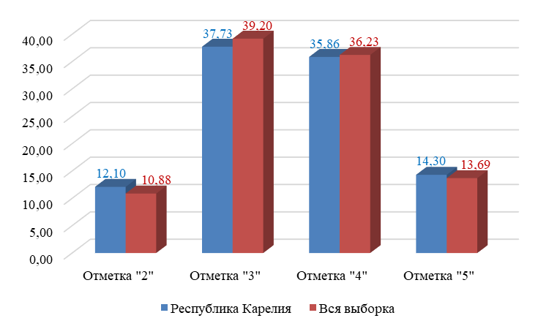

ВПР по русскому языку для обучающихся 5 класса состояла из 12 заданий, в том числе задание на проверку традиционного правописного умения обучающихся правильно списывать осложненный пропусками орфограмм и пунктограмм текст, соблюдая при письме изученные орфографические и пунктуационные правила. Успешное выполнение задания предусматривает сформированный навык чтения (адекватное зрительное восприятие информации, содержащейся в предъявляемом деформированном тексте) как одного из видов речевой деятельности. Наряду с предметными умениями проверяется сформированность регулятивных универсальных учебных действий (адекватно самостоятельно оценивать правильность выполнения действия и вносить необходимые коррективы). А также задание на проверку знания признаков основных языковых единиц и нацелено на выявление уровня владения обучающимися базовыми учебно-языковыми аналитическими умениями: проводить фонетический анализ слова, делить слова на морфемы на основе смыслового, грамматического и словообразовательного анализа слова, анализировать слово с точки зрения его принадлежности к той или иной части речи, умения определять морфологические признаки и синтаксическую роль данного слова в качестве части речи, анализировать различные виды предложений с точки зрения их структурной и смысловой организации, функциональной предназначенности. Задание на проверку умения распознавать правильную орфоэпическую норму современного русского литературного языка, проверку предметного учебно-языкового умения опознавать самостоятельные части речи и их формы, служебные части речи в указанном предложении, умение определять отсутствующие в указанном предложении изученные части речи, познавательные (осуществлять классификацию) универсальные учебные действия. Задания на проверку учебно-языковое опознавательное умение обучающихся (опознавать прямую речь и слова автора, обращение, сложное предложение), умение применять синтаксическое знание в практике правописания, пунктуационное умение соблюдать пунктуационные нормы в процессе письма; объяснять выбор написания, в том числе − с помощью графической схемы, а также универсальные учебные действия: регулятивные (осуществлять актуальный контроль на уровне произвольного внимания), познавательные (преобразовывать предложение в графическую схему). Задание, в котором на основании адекватного понимания обучающимися письменно предъявляемой текстовой информации, проверяется навык ориентирования в содержании текста, владения изучающим видом чтения (познавательные и коммуникативные универсальные учебные действия), проверяются предметные коммуникативные умения распознавать и адекватно формулировать основную мысль текста в письменной форме (правописные умения), соблюдая нормы построения предложения и словоупотребления, навык ориентирования в содержании текста, понимание его целостного смысла, нахождение в тексте требуемой информации, подтверждения выдвинутых тезисов (познавательные универсальные учебные действия), на основе которых выявляется способность обучающихся строить речевое высказывание в письменной форме (правописные умения), соблюдая нормы построения предложения и словоупотребления. Задание, проверяющее навык ориентирования в содержании текста, понимание его целостного смысла, нахождение в тексте требуемой информации (познавательные универсальные учебные действия), проверку предметного коммуникативного умения опознавать функционально-смысловые типы речи, представленные в тексте. Задание, которое выявляет уровень предметного учебно-языкового опознавательного умения обучающихся распознавать конкретное слово по его лексическому значению с опорой на указанный в задании контекст, предполагается ориентирование в содержании контекста, нахождение в контексте требуемой информации (познавательные универсальные учебные действия). Задание на проверку предметного учебно-языкового умения находить к слову антоним с опорой на указанный в задании контекст; навык ориентирования в содержании контекста, нахождение в контексте требуемой информации (познавательные универсальные учебные действия).
Средний процент выполнения заданий ВПР по русскому языку в 2024 году в Республике Карелия – 60,69% (в 2023 – 59,04%), в Российской Федерации – 60,94% (в 2023 году – 59,89%).
Наиболее высокий процент выполнения заданий ВПР по русскому языку в 2024 году в Республике Карелия – 91,61%, за выполнение задания на совершенствование видов речевой деятельности (чтения, письма), обеспечивающих эффективное овладение разными учебными предметами, овладение основными нормами литературного языка (орфографическими, пунктуационными), стремление к речевому самосовершенствованию (1К3). В Российской Федерации – 90,09%.
Наиболее низкий процент выполнения заданий ВПР по русскому языку в 2024 году в Республике Карелия – 45,85% за выполнение задания на совершенствование видов речевой деятельности (чтения, письма), обеспечивающих эффективное овладение разными учебными предметами и взаимодействие с окружающими людьми, расширение и систематизацию научных знаний о языке, осознание взаимосвязи его уровней и единиц, освоение базовых понятий лингвистики, основных единиц и грамматических категорий языка, овладение основными нормами литературного языка (пунктуационными) (5.2.). В Российской Федерации – 47,79%.
Общая картина колебаний процентных показателей за выполнение отдельных заданий в Карелии в 2024 году совпадает с общероссийской (Диаграмма 36).

Выполнение заданий Русский язык. 5 класс, 2024 год
Диаграмма 36
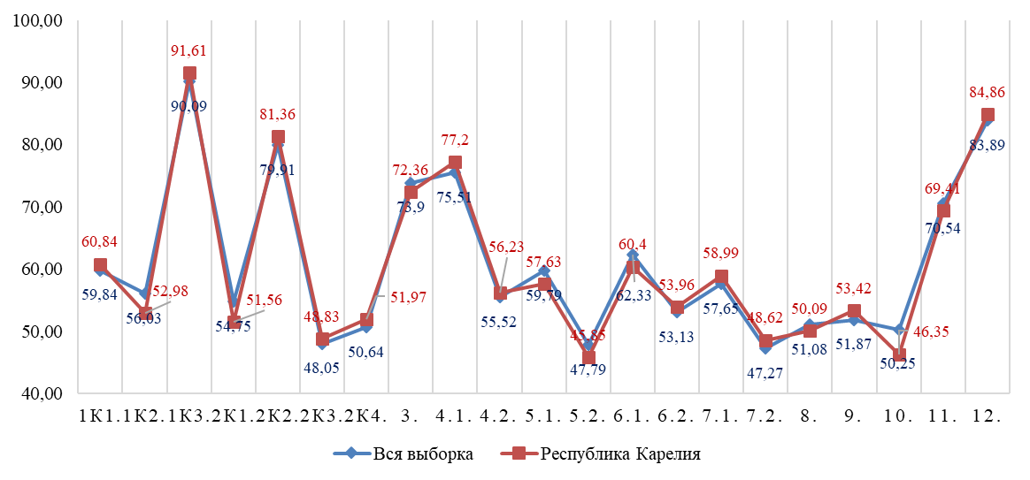

Общая картина колебаний процентных показателей за выполнение отдельных заданий в Карелии в 2024 году совпадает со значениями 2023 года (Диаграмма 37).

Сравнение результатов выполнения заданий 2023 и 2024 гг. Русский язык. 5 класс
Диаграмма 37
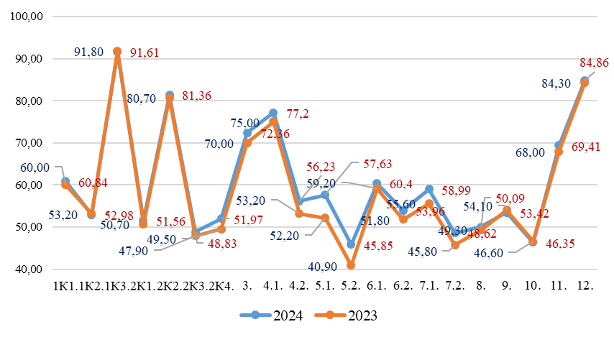
Сравнение отметок ВПР с отметками по журналу
Сравнение отметок ВПР по русскому языку в 5 классе с отметками по журналу позволяет сделать вывод о том, что 60,61% обучающихся подтверждают школьную оценку (Таблица 50, Диаграмма 38).

Сравнение отметок с отметками по журналу. Русский язык. 5 класс, 2024 год
Таблица 50
Группы участников | Количество участников
Понизили (Отметка < Отметка по журналу) | 1874 | 30,32%
Подтвердили (Отметка = Отметке по журналу) | 3746 | 60,61%
Повысили (Отметка > Отметка по журналу) | 560 | 9,06%
Всего | 6180 | 100,00%

Сравнение отметок с отметками по журналу. Русский язык. 5 класс, 2024 год
Диаграмма 38
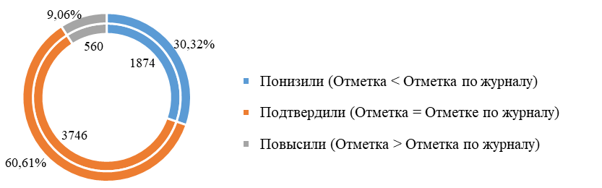

Математика

Достижение планируемых результатов ВПР в Республике Карелия, 2024 год
Таблица 51
Предмет: Математика 5 класс
Блоки ПООП обучающийся научится / получит возможность научиться или проверяемые требования (умения) в соответствии с ФГОС (ФК ГОС) |  | макс балл | РФ, % | РК, %
1. | Развитие представлений о числе и числовых системах от натуральных до действительных чисел. Оперировать понятием «обыкновенная дробь» | 1 | 65,96 | 61,19
2. | Развитие представлений о числе и числовых системах от натуральных до действительных чисел. Оперировать понятием «десятичная дробь» | 1 | 78,00 | 74,46
3. | Развитие представлений о числе и числовых системах от натуральных до действительных чисел. Решать задачи на нахождение части числа и числа по его части | 1 | 48,11 | 40,41
4. | Овладение приемами выполнения тождественных преобразований выражений. Использовать свойства чисел и правила действий с числами при выполнении вычислений | 1 | 77,21 | 76,65
5. | Умение применять изученные понятия, результаты, методы для решения задач практического характера и задач из смежных дисциплин. Решать задачи разных типов (на работу, на движение), связывающих три величины, выделять эти величины и отношения между ними | 2 | 44,36 | 42,68
6. | Овладение навыками письменных вычислений. Использовать свойства чисел и правила действий с числами при выполнении вычислений / выполнять вычисления, в том числе с использованием приемов рациональных вычислений, обосновывать алгоритмы выполнения действий | 2 | 53,43 | 56,97
7 | Развитие представлений о числе и числовых системах от натуральных до действительных чисел. Оперировать понятием «обыкновенная дробь» | 1 | 65,96 | 61,19
8.1 | Умение извлекать информацию, представленную в таблицах, на диаграммах. Читать информацию, представленную в виде таблицы, диаграммы | 1 | 78,00 | 74,46
8.2 | Умение извлекать информацию, представленную в таблицах, на диаграммах. Читать информацию, представленную в виде таблицы, диаграммы / извлекать, интерпретировать информацию, представленную в таблицах и на диаграммах, отражающую свойства и характеристики реальных процессов и явлений | 1 | 48,11 | 40,41

Предмет: Математика 5 класс
Блоки ПООП обучающийся научится / получит возможность научиться или проверяемые требования (умения) в соответствии с ФГОС (ФК ГОС) |  | макс балл | РФ, % |  | РК, %
9. | Развитие пространственных представлений. Оперировать понятиями: прямоугольный параллелепипед, куб, шар | 1 | 77,21 |  | 76,65
10.1. | Умение применять изученные понятия, результаты, методы для решения задач практического характера и задач из смежных дисциплин. Вычислять расстояния на местности в стандартных ситуациях | 1 | 61,76 |  | 60,80
10.2. | Развитие умений моделирования реальных ситуаций на языке геометрии, развитие изобразительных умений. Выполнять простейшие построения и измерения на местности, необходимые в реальной жизни | 1 | 52,77 |  | 54,31
Итого баллов |  | 15
Средний процент выполнения заданий |  |  |  | 61,47 |  | 60,20

В 2024 году ВПР по математике выполнили 6248 обучающихся (0,41% от всех участников) из 178 образовательных организаций (0,50% от всех ОО, принимавших участие в организации и проведении ВПР по математике в 5 классах) (Таблица 52).

Количество обучающихся, участвующих в ВПР. Математика. 5 класс, 2024 год
Таблица 52
Группы участников | Количество образовательных организаций | Количество участников
Вся выборка | 35278 | 1571269
Республика Карелия | 178 | 6248

Доля получивших отметку «2» по итогам выполнения ВПР по математике на 1,83% выше, чем в среднем по Российской Федерации. Доля получивших отметку «3» выше на 0,12%, отметку «4» - ниже на 2,90%. Доля получивших отметку «5» выше чем в среднем по Российской Федерации на 0,95% (Таблица 53, Диаграмма 39).

Статистика по отметкам. Математика. 5 класс, 2024 год
Таблица 53
Группы участников | Количество участников | Республика Карелия | Вся выборка
Отметка "2" | 603 | 9,65% | 7,82%
Отметка "3" | 2258 | 36,14% | 36,02%
Отметка "4" | 2284 | 36,56% | 39,46%
Отметка "5" | 1103 | 17,65% | 16,70%

Статистика по отметкам. Математика. 5 класс, 2024 год
Диаграмма 39
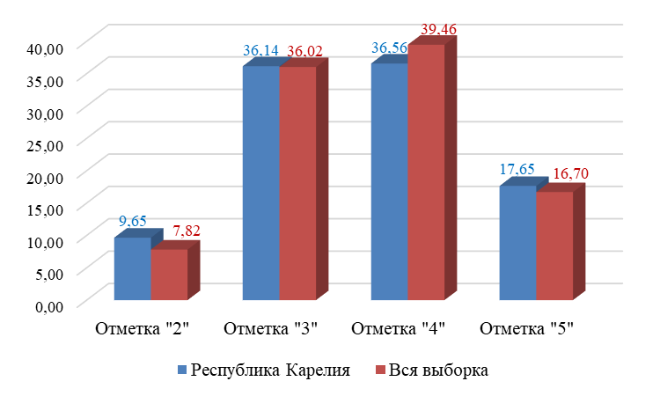
ВПР по математике для обучающихся 5 класса состояла из 10 заданий: на развитие представлений о числе и числовых системах от натуральных до действительных чисел, овладение приемами выполнения тождественных преобразований выражений, умение применять изученные понятия, результаты, методы для решения задач практического характера и задач из смежных дисциплин, умение извлекать информацию, представленную в таблицах, на диаграммах, развитие пространственных представлений, Развитие умений моделирования реальных ситуаций на языке геометрии, развитие изобразительных умений.
Средний процент выполнения заданий ВПР по математике в 2024 году в Республике Карелия – 60,20% (в 2023 – 59,91%), в Российской Федерации – 61,47% (в 2023 году – 60,33%).
Наиболее высокий процент выполнения заданий ВПР по математике в 2024 году в Республике Карелия – 92,29%, за выполнение задания на умение извлекать информацию, представленную в таблицах, на диаграммах, читать информацию, представленную в виде таблицы, диаграммы (8.1). В Российской Федерации – 90,25%.
Наиболее низкий процент выполнения заданий ВПР по математике в 2024 году в Республике Карелия – 31,96% за выполнение задания на развитие пространственных представлений, оперировать понятиями: прямоугольный параллелепипед, куб, шар (9.). В Российской Федерации – 37,51%.
Общая картина колебаний процентных показателей за выполнение отдельных заданий в Карелии в 2024 году совпадает с общероссийской (Диаграмма 40).

Выполнение заданий Математика. 5 класс, 2024 год
Диаграмма 40
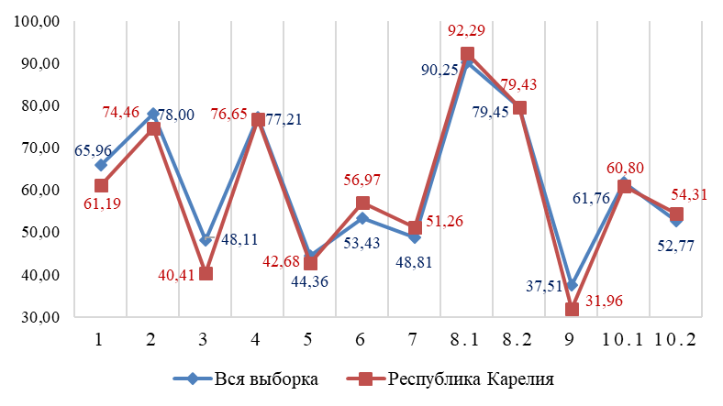

Общая картина колебаний процентных показателей за выполнение отдельных заданий в Карелии в 2024 году совпадает со значениями 2023 года (Диаграмма 41).

Сравнение результатов выполнения заданий 2023 и 2024 гг. Математика. 5 класс
Диаграмма 41
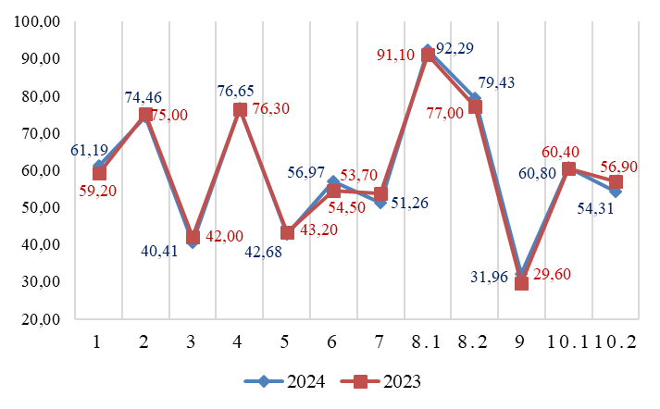

Сравнение отметок ВПР с отметками по журналу
Сравнение отметок ВПР по математике в 5 классе с отметками по журналу позволяет сделать вывод о том, что 56,91% обучающихся подтверждают школьную оценку (Таблица 50, Диаграмма 42).

Сравнение отметок с отметками по журналу. Математика. 5 класс, 2024 год
Таблица 54
Группы участников | Количество участников
Понизили (Отметка < Отметка по журналу) | 1822 | 29,16%
Подтвердили (Отметка = Отметке по журналу) | 3556 | 56,91%
Повысили (Отметка > Отметка по журналу) | 870 | 13,92%
Всего | 6248 | 100,00%

Сравнение отметок с отметками по журналу. Математика. 5 класс, 2024 год
Диаграмма 42
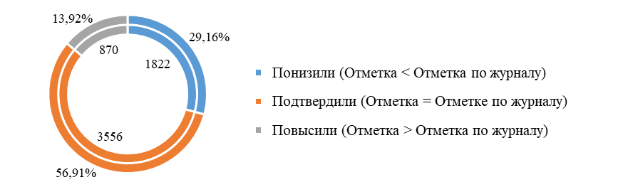

История
Достижение планируемых результатов ВПР в Республике Карелия, 2024 год
Таблица 55
Предмет: История 5 класс
Блоки ПООП обучающийся научится / получит возможность научиться или проверяемые требования (умения) в соответствии с ФГОС (ФК ГОС) |  | макс балл | РФ, % |  | РК, %
1. | Умение создавать, применять и преобразовывать знаки и символы, модели и схемы для решения учебных и познавательных задач | 2 | 73,23 |  | 68,79
2. | Смысловое чтение | 1 | 79,86 |  | 74,18
3. | Умение определять понятия, создавать обобщения, устанавливать аналогии, классифицировать, самостоятельно выбирать основания и критерии для классификации; владение основами самоконтроля, самооценки, принятия решений и осуществления осознанного выбора в учебной и познавательной деятельности | 3 | 56,03 |  | 51,77
4. | Умение осознанно использовать речевые средства в соответствии с задачей коммуникации; владение основами самоконтроля, самооценки, принятия решений и осуществления осознанного выбора в учебной и познавательной деятельности | 3 | 46,66 |  | 44,97
5. | Умение создавать, применять и преобразовывать знаки и символы, модели и схемы для решения учебных и познавательных задач; владение основами самоконтроля, самооценки, принятия решений и осуществления осознанного выбора в учебной и познавательной деятельности | 1 | 62,94 |  | 57,28
6. | Умение устанавливать причинно-следственные связи, строить логическое рассуждение, умозаключение (индуктивное, дедуктивное и по аналогии) и делать выводы; владение основами самоконтроля, самооценки, принятия решений и осуществления осознанного выбора в учебной и познавательной деятельности | 2 | 30,47 |  | 26,97
7. | Умение определять понятия, создавать обобщения, устанавливать аналогии, классифицировать, самостоятельно выбирать основания и критерии для классификации | 3 | 52,57 |  | 53,14
Итого баллов |  | 15
Средний процент выполнения заданий |  |  |  | 57,39 |  | 53,87

В 2024 году ВПР по истории выполнили 6304 обучающихся (0,41% от всех участников) из 179 образовательных организаций (0,51% от всех ОО, принимавших участие в организации и проведении ВПР по истории в 5 классах) (Таблица 56).

Количество обучающихся, участвующих в ВПР. История. 5 класс, 2024 год
Таблица 56
Группы участников | Количество образовательных организаций | Количество участников
Вся выборка | 35207 | 1552192
Республика Карелия | 179 | 6304

Доля получивших отметку «2» по итогам выполнения ВПР по истории на 2,75% выше, чем в среднем по Российской Федерации. Доля получивших отметку «3» выше на 3,58%, отметку «4» - ниже на 3,82%. Доля получивших отметку «5» ниже чем в среднем по Российской Федерации на 2,52% (Таблица 57, Диаграмма 43).

Статистика по отметкам. История. 5 класс, 2024 год
Таблица 57
Группы участников | Количество участников | Республика Карелия | Вся выборка
Отметка "2" | 522 | 8,28% | 5,53%
Отметка "3" | 2508 | 39,78% | 36,20%
Отметка "4" | 2307 | 36,60% | 40,42%
Отметка "5" | 967 | 15,34% | 17,86%

Статистика по отметкам. История. 5 класс, 2024 год
Диаграмма 43
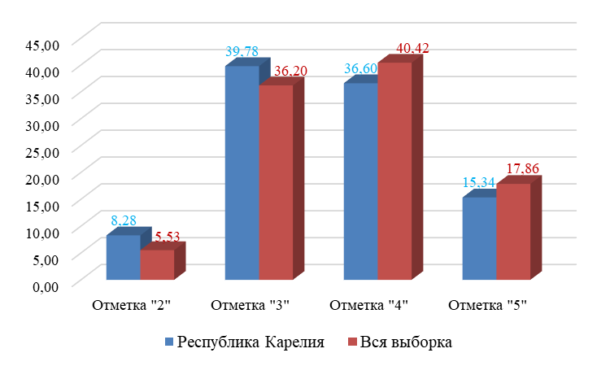

ВПР по истории для обучающихся 5 класса состояла из 7 заданий: на умение создавать, применять и преобразовывать знаки и символы, модели и схемы для решения учебных и познавательных задач, смысловое чтение, владение основами самоконтроля, самооценки, принятия решений и осуществления осознанного выбора в учебной и познавательной деятельности, умение осознанно использовать речевые средства в соответствии с задачей коммуникации, умение устанавливать причинно-следственные связи, строить логическое рассуждение, умозаключение (индуктивное, дедуктивное и по аналогии) и делать выводы, умение определять понятия, создавать обобщения, устанавливать аналогии, классифицировать, самостоятельно выбирать основания и критерии для классификации.
Средний процент выполнения заданий ВПР по истории в 2024 году в Республике Карелия – 53,87% (в 2023 – 52,19%), в Российской Федерации – 57,39% (в 2023 году – 56,33%).
Наиболее высокий процент выполнения заданий ВПР по истории в 2024 году в Республике Карелия – 74,18%, за выполнение задания на смысловое чтение (2.). В Российской Федерации – 79,86%.
Наиболее низкий процент выполнения заданий ВПР по истории в 2024 году в Республике Карелия – 26,97% за выполнение задания на умение устанавливать причинно-следственные связи, строить логическое рассуждение, умозаключение (индуктивное, дедуктивное и по аналогии) и делать выводы; владение основами самоконтроля, самооценки, принятия решений и осуществления осознанного выбора в учебной и познавательной деятельности (6.). В Российской Федерации – 30,47%.
Общая картина колебаний процентных показателей за выполнение отдельных заданий в Карелии в 2024 году совпадает с общероссийской (Диаграмма 44).

Выполнение заданий История. 5 класс, 2024 год
Диаграмма 44
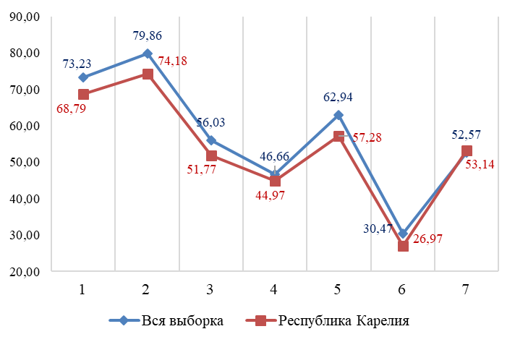

Общая картина колебаний процентных показателей за выполнение отдельных заданий в Карелии в 2024 году совпадает со значениями 2023 года (Диаграмма 45).

Сравнение результатов выполнения заданий 2023 и 2024 гг. История. 5 класс
Диаграмма 45
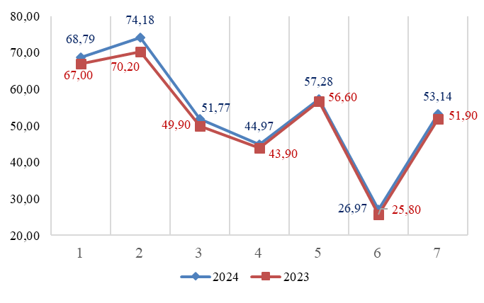

Сравнение отметок ВПР с отметками по журналу
Сравнение отметок ВПР по истории в 5 классе с отметками по журналу позволяет сделать вывод о том, что 52,73% обучающихся подтверждают школьную оценку (Таблица 50, Диаграмма 46).

Сравнение отметок с отметками по журналу. История. 5 класс, 2024 год
Таблица 58
Группы участников | Количество участников
Понизили (Отметка < Отметка по журналу) | 2347 | 37,23%
Подтвердили (Отметка = Отметке по журналу) | 3324 | 52,73%
Повысили (Отметка > Отметка по журналу) | 633 | 10,04%
Всего | 6304 | 100,00%
Сравнение отметок с отметками по журналу. История. 5 класс, 2024 год
Диаграмма 46
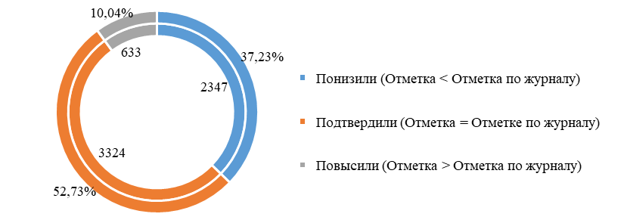

Биология

Достижение планируемых результатов ВПР в Республике Карелия, 2024 год
Таблица 59
Предмет: Биология 5 класс
Блоки ПООП обучающийся научится / получит возможность научиться или проверяемые требования (умения) в соответствии с ФГОС (ФК ГОС) |  | макс балл | РФ, % | РК, %
1.1 | Свойства живых организмов (структурированность, целостность, обмен веществ, движение, размножение, развитие, раздражимость, приспособленность, наследственность и изменчивость) их проявление у растений, животных, грибов и бактерий. Умение определять понятия, создавать обобщения, устанавливать аналогии, классифицировать, самостоятельно выбирать основания и критерии для классификации | 1 | 97,62 | 98,29
1.2 | Свойства живых организмов (структурированность, целостность, обмен веществ, движение, размножение, развитие, раздражимость, приспособленность, наследственность и изменчивость) их проявление у растений, животных, грибов и бактерий. Умение определять понятия, создавать обобщения, устанавливать аналогии, классифицировать, самостоятельно выбирать основания и критерии для классификации | 2 | 48,77 | 47,11
1.3 | Свойства живых организмов (структурированность, целостность, обмен веществ, движение, размножение, развитие, раздражимость, приспособленность, наследственность и изменчивость) их проявление у растений, животных, грибов и бактерий. Умение определять понятия, создавать обобщения, устанавливать аналогии, классифицировать, самостоятельно выбирать основания и критерии для классификации | 2 | 42,06 | 41,94
2.1 | Свойства живых организмов (структурированность, целостность, обмен веществ, движение, размножение, развитие, раздражимость, приспособленность, наследственность и изменчивость) их проявление у растений, животных, грибов и бактерий. Умение устанавливать причинно-следственные связи, строить логическое рассуждение, умозаключение (индуктивное, дедуктивное и по аналогии) и делать выводы | 1 | 75,47 | 71,75
2.2 | Свойства живых организмов (структурированность, целостность, обмен веществ, движение, размножение, развитие, раздражимость, приспособленность, наследственность и изменчивость) их проявление у растений, животных, грибов и бактерий. Умение устанавливать причинно-следственные связи, строить логическое рассуждение, умозаключение (индуктивное, дедуктивное и по аналогии) и делать выводы | 1 | 45,64 | 38,98
3.1 | Биология как наука. Методы изучения живых организмов. Роль биологии в познании окружающего мира и практической деятельности современного человека. Правила работы в кабинете биологии, с биологическими приборами и инструментами. Приобретение опыта использования методов биологической науки и проведения несложных биологических экспериментов для изучения живых организмов и человека, проведения экологического мониторинга в окружающей среде | 2 | 75,2 | 72,6
3.2 | Биология как наука. Методы изучения живых организмов. Роль биологии в познании окружающего мира и практической деятельности современного человека. Правила работы в кабинете биологии, с биологическими приборами и инструментами. Приобретение опыта использования методов биологической науки и проведения несложных биологических экспериментов для изучения живых организмов и человека, проведения экологического мониторинга в окружающей среде | 1 | 56,51 | 52,38
4.1 | Правила работы в кабинете биологии, с биологическими приборами и инструментами. Приобретение опыта использования методов биологической науки и проведения несложных биологических экспериментов для изучения живых организмов и человека, проведения экологического мониторинга в окружающей среде | 1 | 69,35 | 66,59
4.2 | Правила работы в кабинете биологии, с биологическими приборами и инструментами. Приобретение опыта использования методов биологической науки и проведения несложных биологических экспериментов для изучения живых организмов и человека, проведения экологического мониторинга в окружающей среде | 1 | 61,91 | 60,53
4.3 | Правила работы в кабинете биологии, с биологическими приборами и инструментами. Приобретение опыта использования методов биологической науки и проведения несложных биологических экспериментов для изучения живых организмов и человека, проведения экологического мониторинга в окружающей среде | 1 | 77,27 | 69,41
5 | Организм. Классификация организмов. Принципы классификации. Одноклеточные и многоклеточные организмы. Формирование первоначальных систематизированных представлений о биологических объектах, процессах, явлениях, закономерностях, об основных биологических теориях, об экосистемной организации жизни, о взаимосвязи живого и неживого в биосфере, о наследственности и изменчивости; овладение понятийным аппаратом биологии | 2 | 74,96 | 73,63
6.1 | Приспособления организмов к жизни в наземно-воздушной среде. Связь биологии с другими науками (математика, география и др.). Умение создавать, применять и преобразовывать знаки и символы, модели и схемы для решения учебных и познавательных задач | 1 | 74,79 | 73,15
6.2 | Приспособления организмов к жизни в наземно-воздушной среде. Связь биологии с другими науками (математика, география и др.). Умение создавать, применять и преобразовывать знаки и символы, модели и схемы для решения учебных и познавательных задач | 1 | 49,46 | 44,76
7.1 | Организм. Классификация организмов. Принципы классификации. Одноклеточные и многоклеточные организмы. Приспособления организмов к жизни в наземно-воздушной среде. Умение определять понятия, создавать обобщения, устанавливать аналогии, классифицировать, самостоятельно выбирать основания и критерии для классификации | 2 | 62,87 | 55,38
7.2 | Организм. Классификация организмов. Принципы классификации. Одноклеточные и многоклеточные организмы. Приспособления организмов к жизни в наземно-воздушной среде. Умение определять понятия, создавать обобщения, устанавливать аналогии, классифицировать, самостоятельно выбирать основания и критерии для классификации | 3 | 39,02 | 38,3
8 | Организмы и среда обитания. Формирование основ экологической грамотности: способности оценивать последствия деятельности человека в природе, влияние факторов риска на здоровье человека; выбирать целевые и смысловые установки в своих действиях и поступках по отношению к живой природе, здоровью своему и окружающих; осознание необходимости действий по сохранению биоразнообразия и природных местообитаний видов растений и животных | 2 | 49,99 | 47,39
9 | Соблюдение правил поведения в окружающей среде. Бережное отношение к природе. Охрана биологических объектов. Формирование представлений о значении биологических наук в решении проблем необходимости рационального природопользования защиты здоровья людей в условиях быстрого изменения экологического качества окружающей среды | 2 | 73,33 | 74,23
10К1 | Биология как наука. Методы изучения живых организмов. Роль биологии в познании окружающего мира и практической деятельности современного человека. Умение осознанно использовать речевые средства в соответствии с задачей коммуникации для выражения своих чувств, мыслей и потребностей; планирование и регуляция своей деятельности; владение устной и письменной речью, монологической контекстной речью | 1 | 83,88 | 82,96
10К2 | Биология как наука. Методы изучения живых организмов. Роль биологии в познании окружающего мира и практической деятельности современного человека. Умение осознанно использовать речевые средства в соответствии с задачей коммуникации для выражения своих чувств, мыслей и потребностей; планирование и регуляция своей деятельности; владение устной и письменной речью, монологической контекстной речью | 1 | 73,98 | 74,88
10К3 | Биология как наука. Методы изучения живых организмов. Роль биологии в познании окружающего мира и практической деятельности современного человека. Умение осознанно использовать речевые средства в соответствии с задачей коммуникации для выражения своих чувств, мыслей и потребностей; планирование и регуляция своей деятельности; владение устной и письменной речью, монологической контекстной речью | 1 | 49,18 | 50,31
Итого баллов |  | 29
Средний процент выполнения заданий |  |  | 64,06 | 61,73

В 2024 году ВПР по биологии выполнили 6273 обучающихся (0,40% от всех участников) из 178 образовательных организаций (0,51% от всех ОО, принимавших участие в организации и проведении ВПР по биологии в 5 классах) (Таблица 60).

Количество обучающихся, участвующих в ВПР. Биология. 5 класс, 2024 год
Таблица 60
Группы участников | Количество образовательных организаций | Количество участников
Вся выборка | 35192 | 1549857
Республика Карелия | 178 | 6273

Доля получивших отметку «2» по итогам выполнения ВПР по биологии на 2,57% выше, чем в среднем по Российской Федерации. Доля получивших отметку «3» выше на 4,04%, отметку «4» - ниже на 2,71%. Доля получивших отметку «5» ниже, чем в среднем по Российской Федерации на 3,91% (Таблица 61, Диаграмма 47).

Статистика по отметкам. Биология. 5 класс, 2024 год
Таблица 61
Группы участников | Количество участников | Республика Карелия | Вся выборка
Отметка "2" | 568 | 9,05% | 6,48%
Отметка "3" | 2550 | 40,65% | 36,61%
Отметка "4" | 2480 | 39,53% | 42,24%
Отметка "5" | 675 | 10,76% | 14,67%

Статистика по отметкам. Биология. 5 класс, 2024 год
Диаграмма 47
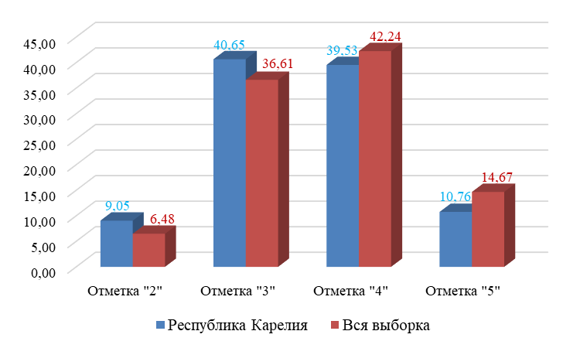

ВПР по биологии для обучающихся 5 класса состояла из 10 заданий, предполагающих проверку знаний свойства живых организмов (структурированность, целостность, обмен веществ, движение, размножение, развитие, раздражимость, приспособленность, наследственность и изменчивость) их проявление у растений, животных, грибов и бактерий, умение определять понятия, создавать обобщения, устанавливать аналогии, классифицировать, самостоятельно выбирать основания и критерии для классификации, знание методов изучения живых организмов, роль биологии в познании окружающего мира и практической деятельности современного человека, правила работы в кабинете биологии, с биологическими приборами и инструментами, приобретение опыта использования методов биологической науки и проведения несложных биологических экспериментов для изучения живых организмов и человека, проведения экологического мониторинга в окружающей среде, знание классификации организмов, принципов классификации, формирование первоначальных систематизированных представлений о биологических объектах, процессах, явлениях, закономерностях, об основных биологических теориях, об экосистемной организации жизни, о взаимосвязи живого и неживого в биосфере, о наследственности и изменчивости, овладение понятийным аппаратом биологии, связь биологии с другими науками (математика, география и др.), умение создавать, применять и преобразовывать формирование основ экологической грамотности: способности оценивать последствия деятельности человека в природе, влияние факторов риска на здоровье человека, выбирать целевые и смысловые установки в своих действиях и поступках по отношению к живой природе, здоровью своему и окружающих; осознание необходимости действий по сохранению биоразнообразия и природных местообитаний видов растений и животных, соблюдение правил поведения в окружающей среде, формирование представлений о значении биологических наук в решении проблем необходимости рационального природопользования защиты здоровья людей в условиях быстрого изменения экологического качества окружающей среды, умение осознанно использовать речевые средства в соответствии с задачей коммуникации для выражения своих чувств, мыслей и потребностей, планирование и регуляция своей деятельности, владение устной и письменной речью, монологической контекстной речью.
Средний процент выполнения заданий ВПР по биологии в 2024 году в Республике Карелия – 61,73% (в 2023 – 61,09%), в Российской Федерации – 64,06% (в 2023 году – 62,97%).
Наиболее высокий процент выполнения заданий ВПР по биологии в 2024 году в Республике Карелия – 98,29%, за выполнение задания на знание свойств живых организмов (структурированность, целостность, обмен веществ, движение, размножение, развитие, раздражимость, приспособленность, наследственность и изменчивость) их проявление у растений, животных, грибов и бактерий, умение определять понятия, создавать обобщения, устанавливать аналогии, классифицировать, самостоятельно выбирать основания и критерии для классификации (1.1). В Российской Федерации – 97,62%.
Наиболее низкий процент выполнения заданий ВПР по биологии в 2024 году в Республике Карелия – 38,98% за выполнение задания на знание свойств живых организмов (структурированность, целостность, обмен веществ, движение, размножение, развитие, раздражимость, приспособленность, наследственность и изменчивость) их проявление у растений, животных, грибов и бактерий, умение устанавливать причинно-следственные связи, строить логическое рассуждение, умозаключение (индуктивное, дедуктивное и по аналогии) и делать выводы (2.2.). В Российской Федерации – 45,64%.
Общая картина колебаний процентных показателей за выполнение отдельных заданий в Карелии в 2024 году совпадает с общероссийской (Диаграмма 48).

Выполнение заданий Биология. 5 класс, 2024 год
Диаграмма 48
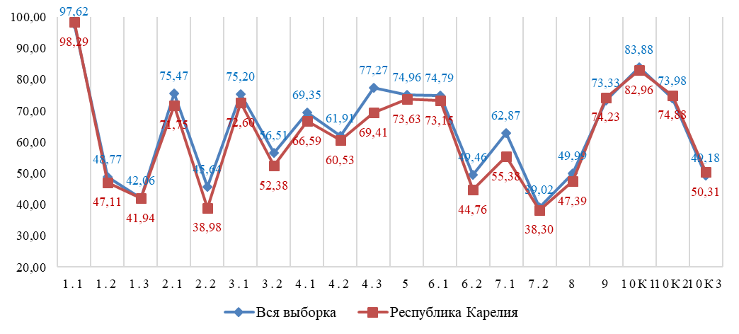

Общая картина колебаний процентных показателей за выполнение отдельных заданий в Карелии в 2024 году совпадает со значениями 2023 года (Диаграмма 49).

Сравнение результатов выполнения заданий 2023 и 2024 гг. Биология. 5 класс
Диаграмма 49
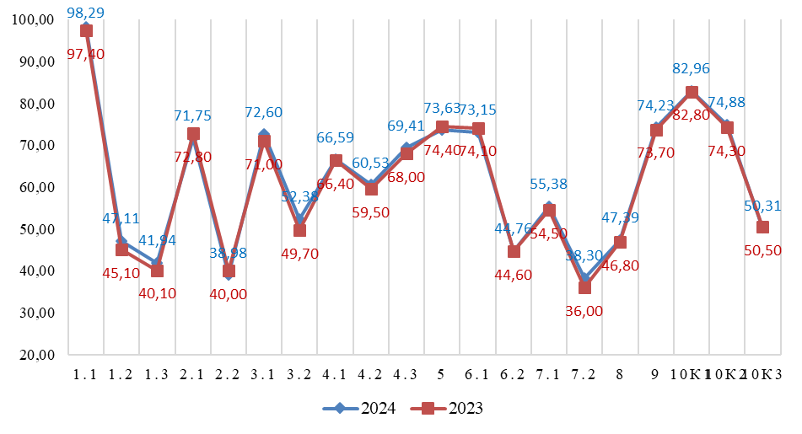

Сравнение отметок ВПР с отметками по журналу
Сравнение отметок ВПР по биологии в 5 классе с отметками по журналу позволяет сделать вывод о том, что 56,91% обучающихся подтверждают школьную оценку (Таблица 62, Диаграмма 50).

Сравнение отметок с отметками по журналу. Биология. 5 класс, 2024 год
Таблица 62
Группы участников | Количество участников
Понизили (Отметка < Отметка по журналу) | 2647 | 42,20%
Подтвердили (Отметка = Отметке по журналу) | 3180 | 50,70%
Повысили (Отметка > Отметка по журналу) | 445 | 7,10%
Всего | 6273 | 100,00%

Сравнение отметок с отметками по журналу. Биология. 5 класс, 2024 год
Диаграмма 50
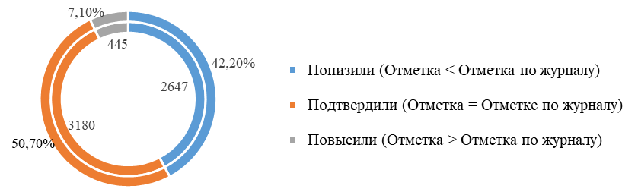

6 класс
Русский язык

Достижение планируемых результатов ВПР в Республике Карелия
Таблица 63
Предмет: Русский язык 6 класс
Блоки ПООП обучающийся научится / получит возможность научиться или проверяемые требования (умения) в соответствии с ФГОС (ФК ГОС) |  | макс балл | РФ, % | РК, %
1К1. | Списывать текст с пропусками орфограмм и пунктограмм, соблюдать в практике письма изученные орфографические и пунктуационные нормы/ совершенствовать орфографические и пунктуационные умения и навыки на основе знаний о нормах русского литературного языка; соблюдать культуру чтения, говорения, аудирования и письма | 4 | 58,49 | 57,10
1К2. | Списывать текст с пропусками орфограмм и пунктограмм, соблюдать в практике письма изученные орфографические и пунктуационные нормы/ совершенствовать орфографические и пунктуационные умения и навыки на основе знаний о нормах русского литературного языка; соблюдать культуру чтения, говорения, аудирования и письма | 3 | 61,96 | 60,79
1К3. | Списывать текст с пропусками орфограмм и пунктограмм, соблюдать в практике письма изученные орфографические и пунктуационные нормы/ совершенствовать орфографические и пунктуационные умения и навыки на основе знаний о нормах русского литературного языка; соблюдать культуру чтения, говорения, аудирования и письма | 2 | 92,17 | 94,21
2К1. | Проводить морфемный и словообразовательный анализы слов; проводить морфологический анализ слова; проводить синтаксический анализ предложения. Распознавать уровни и единицы языка в предъявленном тексте и видеть взаимосвязь между ними | 3 | 87,76 | 89,02
2К2. | Проводить морфемный и словообразовательный анализы слов; проводить морфологический анализ слова; проводить синтаксический анализ предложения. Распознавать уровни и единицы языка в предъявленном тексте и видеть взаимосвязь между ними | 3 | 68,38 | 71,88
2К3. | Проводить морфемный и словообразовательный анализы слов; проводить морфологический анализ слова; проводить синтаксический анализ предложения. Распознавать уровни и единицы языка в предъявленном тексте и видеть взаимосвязь между ними | 3 | 47,11 | 40,64
2К4. | Проводить морфемный и словообразовательный анализы слов; проводить морфологический анализ слова; проводить синтаксический анализ предложения. Распознавать уровни и единицы языка в предъявленном тексте и видеть взаимосвязь между ними | 3 | 58,51 | 57,32
3.1 | Распознавать заданное слово в ряду других на основе сопоставления звукового и буквенного состава, осознавать и объяснять причину несовпадения звуков и букв в слове. Распознавать уровни и единицы языка в предъявленном тексте и видеть взаимосвязь между ними | 1 | 75,75 | 75,51
3.2 | Распознавать заданное слово в ряду других на основе сопоставления звукового и буквенного состава, осознавать и объяснять причину несовпадения звуков и букв в слове. Распознавать уровни и единицы языка в предъявленном тексте и видеть взаимосвязь между ними | 1 | 64,25 | 63,13
4 | Проводить орфоэпический анализ слова; определять место ударного слога. Соблюдать в речевой практике основные орфоэпические, лексические, грамматические, стилистические, орфографические и пунктуационные нормы русского литературного языка; оценивать собственную и чужую речь с позиции соответствия языковым нормам / осуществлять речевой самоконтроль | 2 | 72,48 | 69,38
5 | Опознавать самостоятельные части речи и их формы, служебные части речи. Распознавать уровни и единицы языка в предъявленном тексте и видеть взаимосвязь между ними | 3 | 70,09 | 67,72
6 | Распознавать случаи нарушения грамматических норм русского литературного языка в формах слов различных частей речи и исправлять эти нарушения / осуществлять речевой самоконтроль | 2 | 59,79 | 57,89
7.1. | Анализировать различные виды предложений с точки зрения их структурно-смысловой организации и функциональных особенностей, распознавать предложения с подлежащим и сказуемым, выраженными существительными в именительном падеже; опираться на грамматический анализ при объяснении выбора тире и места его постановки в предложении. Cоблюдать в речевой практике основные орфографические и пунктуационные нормы русского литературного языка / совершенствовать орфографические и пунктуационные умения | 1 | 82,80 | 82,90
7.2. | Анализировать различные виды предложений с точки зрения их структурно-смысловой организации и функциональных особенностей, распознавать предложения с подлежащим и сказуемым, выраженными существительными в именительном падеже; опираться на грамматический анализ при объяснении выбора тире и места его постановки в предложении. Cоблюдать в речевой практике основные орфографические и пунктуационные нормы русского литературного языка / совершенствовать орфографические и пунктуационные умения | 1 | 53,89 | 51,10
8.1 | Анализировать различные виды предложений с точки зрения их структурно-смысловой организации и функциональных особенностей, распознавать предложения с обращением, однородными членами, двумя грамматическими основами; опираться на грамматический анализ при объяснении расстановки знаков препинания в предложении. Cоблюдать в речевой практике основные орфографические и пунктуационные нормы русского литературного языка / совершенствовать орфографические и пунктуационные умения и навыки | 2 | 66,63 | 67,93
8.2 | Анализировать различные виды предложений с точки зрения их структурно-смысловой организации и функциональных особенностей, распознавать предложения с обращением, однородными членами, двумя грамматическими основами; опираться на грамматический анализ при объяснении расстановки знаков препинания в предложении. Cоблюдать в речевой практике основные орфографические и пунктуационные нормы русского литературного языка / совершенствовать орфографические и пунктуационные умения и навыки | 1 | 60,74 | 63,96
9. | Владеть навыками изучающего чтения и информационной переработки прочитанного материала; адекватно понимать тексты различных функционально-смысловых типов речи и функциональных разновидностей языка; анализировать текст с точки зрения его основной мысли, адекватно формулировать основную мысль текста в письменной форме. Использовать при работе с текстом разные виды чтения (поисковое, просмотровое, ознакомительное, изучающее, реферативное)/соблюдать культуру чтения, говорения, аудирования и письма | 2 | 51,50 | 45,87
10. | Осуществлять информационную переработку прочитанного текста, передавать его содержание в виде плана в письменной форме. Использовать при работе с текстом разные виды чтения (поисковое, просмотровое, ознакомительное, изучающее, реферативное). Владеть умениями информационно перерабатывать прочитанные и прослушанные тексты и представлять их в виде тезисов, конспектов, аннотаций, рефератов; соблюдать культуру чтения, говорения, аудирования и письма | 3 | 61,28 | 61,53
11. | Понимать целостный смысл текста, находить в тексте требуемую информацию с целью подтверждения выдвинутых тезисов, на основе которых необходимо построить речевое высказывание в письменной форме. Использовать при работе с текстом разные виды чтения (поисковое, просмотровое, ознакомительное, изучающее, реферативное). Проводить самостоятельный поиск текстовой и нетекстовой информации, отбирать и анализировать полученную информацию; соблюдать культуру чтения, говорения, аудирования и письма | 2 | 62,64 | 62,44
12. | Совершенствование видов речевой деятельности (чтения, письма), обеспечивающих эффективное овладение разными учебными предметами и взаимодействие с окружающими людьми в ситуациях формального и неформального межличностного и межкультурного общения; использование коммуникативно-эстетических возможностей русского языка; расширение и систематизацию научных знаний о языке; осознание взаимосвязи его уровней и единиц; освоение базовых понятий лингвистики, основных единиц и грамматических категорий языка; формирование навыков проведения различных видов анализа слова (лексического), а также многоаспектного анализа текста; овладение основными стилистическими ресурсами лексики и фразеологии языка, основными нормами литературного языка | 1 | 64,60 | 62,95
12.1 | Распознавать и адекватно формулировать лексическое значение многозначного слова с опорой на контекст; использовать многозначное слово в другом значении в самостоятельно составленном и оформленном на письме речевом высказывании. Распознавать уровни и единицы языка в предъявленном тексте и видеть взаимосвязь между ними; создавать устные и письменные высказывания | 2 | 48,30 | 51,14
12.2 | Распознавать и адекватно формулировать лексическое значение многозначного слова с опорой на контекст; использовать многозначное слово в другом значении в самостоятельно составленном и оформленном на письме речевом высказывании. Распознавать уровни и единицы языка в предъявленном тексте и видеть взаимосвязь между ними; создавать устные и письменные высказывания. Соблюдать культуру чтения, говорения, аудирования и письма; осуществлять речевой самоконтроль | 1 | 50,40 | 43,65
13.1 | Распознавать стилистическую принадлежность слова и подбирать к слову близкие по значению слова (синонимы). Распознавать уровни и единицы языка в предъявленном тексте и видеть взаимосвязь между ними; использовать синонимические ресурсы русского языка для более точного выражения мысли и усиления выразительности речи; соблюдать культуру чтения, говорения, аудирования и письма; осуществлять речевой самоконтроль | 1 | 61,23 | 58,28
13.2 | Распознавать стилистическую принадлежность слова и подбирать к слову близкие по значению слова (синонимы). Распознавать уровни и единицы языка в предъявленном тексте и видеть взаимосвязь между ними; использовать синонимические ресурсы русского языка для более точного выражения мысли и усиления выразительности речи; соблюдать культуру чтения, говорения, аудирования и письма; осуществлять речевой самоконтроль | 2 | 60,85 | 58,95
14.1 | Распознавать значение фразеологической единицы; на основе значения фразеологизма и собственного жизненного опыта обучающихся определять конкретную жизненную ситуацию для адекватной интерпретации фразеологизма; умение строить монологическое контекстное высказывание в письменной форме. Распознавать уровни и единицы языка в предъявленном тексте и видеть взаимосвязь между ними; использовать языковые средства адекватно цели общения и речевой ситуации; | 2 | 47,70 | 50,91
Итого баллов |  | 51
Средний процент выполнения заданий |  |  | 63,57 | 62,65

В 2024 году ВПР по русскому языку выполняли 5907 обучающихся (0,41% от всех участников) из 176 образовательных организаций (0,50% от всех ОО, принимавших участие в организации и проведении ВПР по русскому языку в 6 классах) (Таблица 64).

Количество обучающихся, участвующих в ВПР. Русский язык. 6 класс, 2024 год
Таблица 64
Группы участников | Количество образовательных организаций | Количество участников
Вся выборка | 35283 | 1470159
Республика Карелия | 176 | 5907

Доля получивших отметку «2» по итогам выполнения ВПР по русскому языку на 2,70% выше, чем в среднем по Российской Федерации. Доля получивших отметку «3» ниже на 0,01%, отметку «4» - ниже на 1,49%. Доля получивших отметку «5» ниже чем в среднем по Российской Федерации на 1,22% (Таблица 65, Диаграмма 51).

Статистика по отметкам. Русский язык. 6 класс, 2024 год
Таблица 65
Группы участников | Количество участников | Республика Карелия | Вся выборка
Отметка "2" | 898 | 15,20% | 12,50%
Отметка "3" | 2402 | 40,66% | 40,67%
Отметка "4" | 2054 | 34,77% | 36,26%
Отметка "5" | 553 | 9,36% | 10,58%

Статистика по отметкам. Русский язык. 6 класс, 2024 год
Диаграмма 51
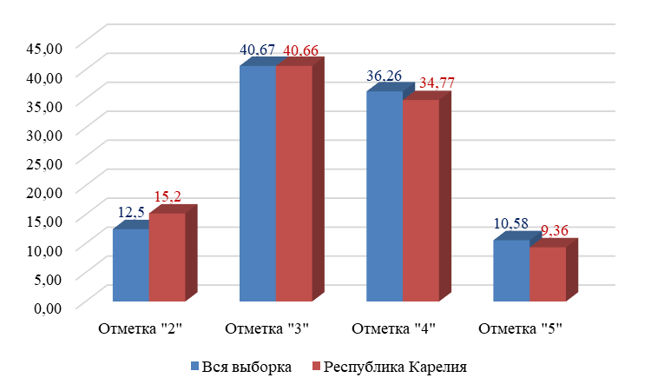

ВПР по русскому языку для обучающихся 6 класса состояла из 14 заданий, в том числе на проверку умения списывать текст с пропусками орфограмм и пунктограмм, соблюдать в практике письма изученные орфографические и пунктуационные нормы, проводить морфемный и словообразовательный анализы слов; проводить морфологический анализ слова; проводить синтаксический анализ предложения, распознавать заданное слово в ряду других на основе сопоставления звукового и буквенного состава, осознавать и объяснять причину несовпадения звуков и букв в слове, проводить орфоэпический анализ слова; определять место ударного слога, опознавать самостоятельные части речи и их формы, служебные части речи, распознавать случаи нарушения грамматических норм русского литературного языка в формах слов различных частей речи и исправлять эти нарушения, анализировать различные виды предложений с точки зрения их структурно-смысловой организации и функциональных особенностей, распознавать предложения с обращением, однородными членами, двумя грамматическими основами; опираться на грамматический анализ при объяснении расстановки знаков препинания в предложении, владеть навыками изучающего чтения и информационной переработки прочитанного материала; адекватно понимать тексты различных функционально смысловых типов речи и функциональных разновидностей языка, анализировать текст с точки зрения его основной мысли, адекватно формулировать основную мысль текста в письменной форме, осуществлять информационную переработку прочитанного текста, передавать его содержание в виде плана в письменной форме, понимать целостный смысл текста, находить в тексте требуемую информацию с целью подтверждения выдвинутых тезисов, на основе которых необходимо построить речевое высказывание в письменной форме, распознавать и адекватно формулировать лексическое значение многозначного слова с опорой на контекст; использовать многозначное слово в другом значении в самостоятельно составленном и оформленном на письме речевом высказывании, распознавать стилистическую принадлежность слова и подбирать к слову близкие по значению слова (синонимы), распознавать значение фразеологической единицы; на основе значения фразеологизма и собственного жизненного опыта обучающихся определять конкретную жизненную ситуацию для адекватной интерпретации фразеологизма, умение строить монологическое контекстное высказывание в письменной форме.
Средний процент выполнения заданий ВПР по русскому языку в 2024 году в Республике Карелия – 62,65% (в 2023 – 61,65%), в Российской Федерации – 63,57% (в 2023 году – 63,10%).
Наиболее высокий процент выполнения заданий ВПР по русскому языку в 2024 году в Республике Карелия – 89,02%, за выполнение задания на умение проводить морфемный и словообразовательный анализы слов, проводить морфологический анализ слова, проводить синтаксический анализ предложения, распознавать уровни и единицы языка в предъявленном тексте и видеть взаимосвязь между ними (2К1). В Российской Федерации – 87,76%.
Наиболее низкий процент выполнения заданий ВПР по русскому языку в 2024 году в Республике Карелия – 40,64% за выполнение задания на умение проводить морфемный и словообразовательный анализы слов, проводить морфологический анализ слова, проводить синтаксический анализ предложения, распознавать уровни и единицы языка в предъявленном тексте и видеть взаимосвязь между ними. (2К3). В Российской Федерации – 47,11%.
Общая картина колебаний процентных показателей за выполнение отдельных заданий в Карелии в 2024 году совпадает с общероссийской (Диаграмма 52).

Выполнение заданий Русский язык. 6 класс, 2024 год
Диаграмма 52
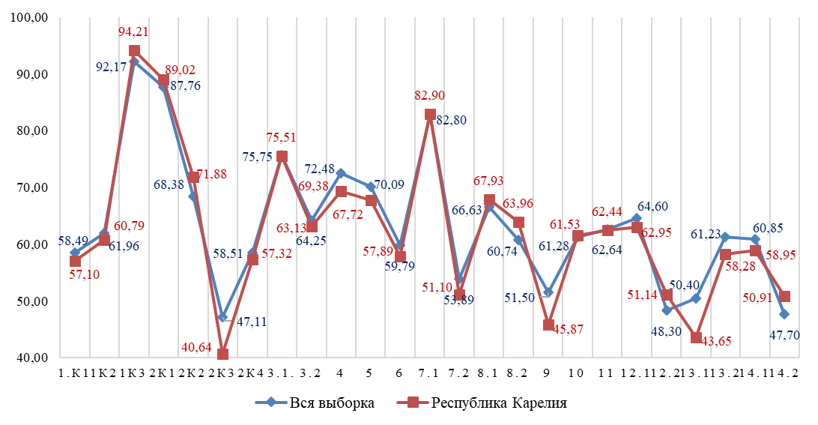

Общая картина колебаний процентных показателей за выполнение отдельных заданий в Карелии в 2024 году совпадает со значениями 2023 года (Диаграмма 53).

Сравнение результатов выполнения заданий 2023 и 2024 гг. Русский язык. 6 класс
Диаграмма 53
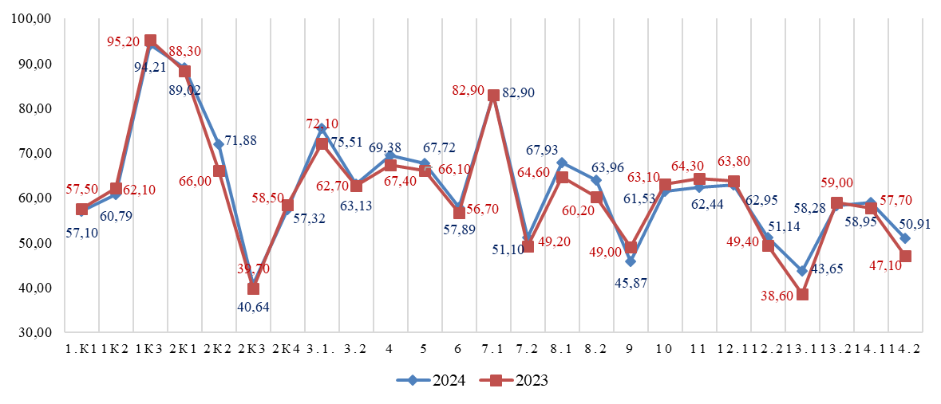

Сравнение отметок ВПР с отметками по журналу
Сравнение отметок ВПР по русскому языку в 6 классе с отметками по журналу позволяет сделать вывод о том, что 59,46% обучающихся подтверждают школьную оценку (Таблица 66, Диаграмма 54).

Сравнение отметок с отметками по журналу. Русский язык. 6 класс, 2024 год
Таблица 66
Группы участников | Количество участников
Понизили (Отметка < Отметка по журналу) | 2012 | 34,07
Подтвердили (Отметка = Отметке по журналу) | 3512 | 59,46
Повысили (Отметка > Отметка по журналу) | 382 | 6,47
Всего | 5907 | 100

Сравнение отметок с отметками по журналу. Русский язык. 6 класс, 2024 год
Диаграмма 54
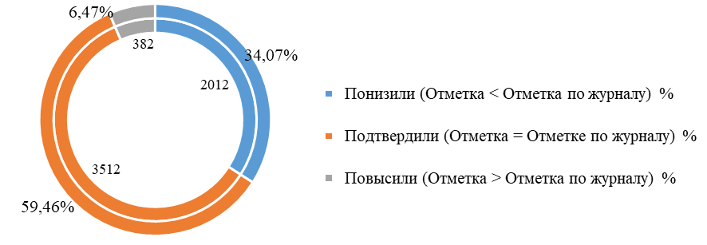

Математика
Достижение планируемых результатов ВПР в Республике Карелия, 2024 год
Таблица 67
Предмет: Математика 6 класс
Блоки ПООП обучающийся научится / получит возможность научиться или проверяемые требования (умения) в соответствии с ФГОС (ФК ГОС) |  | макс балл | РФ, % | РК, %
1 | Развитие представлений о числе и числовых системах от натуральных до действительных чисел. Оперировать на базовом уровне понятием целое число | 1 | 83,39 | 79,98
2 | Развитие представлений о числе и числовых системах от натуральных до действительных чисел. Оперировать на базовом уровне понятием обыкновенная дробь, смешанное число | 1 | 74,23 | 68,35
3 | Развитие представлений о числе и числовых системах от натуральных до действительных чисел. Решать задачи на нахождение части числа и числа по его части | 1 | 54,14 | 36,33
4 | Развитие представлений о числе и числовых системах от натуральных до действительных чисел. Оперировать на базовом уровне понятием десятичная дробь | 1 | 67,57 | 61,01
5 | Умение пользоваться оценкой и прикидкой при практических расчетах. Оценивать размеры реальных объектов окружающего мира | 1 | 80,25 | 78,35
6 | Умение извлекать информацию, представленную в таблицах, на диаграммах. Читать информацию, представленную в виде таблицы, диаграммы / извлекать, интерпретировать информацию, представленную в таблицах и на диаграммах, отражающую свойства и характеристики реальных процессов и явлений | 1 | 84,2 | 82,93
7 | Овладение символьным языком алгебры. Оперировать понятием модуль числа, геометрическая интерпретация модуля числа | 1 | 52,94 | 42,03
8 | Развитие представлений о числе и числовых системах от натуральных до действительных чисел. Сравнивать рациональные числа / упорядочивать числа, записанные в виде обыкновенных дробей, десятичных дробей | 1 | 70,82 | 69,68
9 | Овладение навыками письменных вычислений. Использовать свойства чисел и правила действий с рациональными числами при выполнении вычислений / выполнять вычисления, в том числе с использованием приемов рациональных вычислений | 2 | 36,2 | 36,77
10 | Умение анализировать, извлекать необходимую информацию. Решать несложные логические задачи, находить пересечение, объединение, подмножество в простейших ситуациях | 1 | 75,45 | 72,38
11 | Умение применять изученные понятия, результаты, методы для решения задач практического характера и задач их смежных дисциплин. Решать задачи на покупки, находить процент от числа, число по проценту от него, находить процентное отношение двух чисел, находить процентное снижение или процентное повышение величины | 2 | 34,14 | 32,22
12 | Овладение геометрическим языком, развитие навыков изобразительных умений, навыков геометрических построений. Оперировать на базовом уровне понятиями: фигура, точка, отрезок, прямая, луч, ломанная, угол, многоугольник, треугольник и четырехугольник, прямоугольник и квадрат, окружность и круг, прямоугольный параллелепипед, куб, шар. Изображать изучаемые фигуры от руки и с помощью линейки | 1 | 53,4 | 57,79
13 | Умение проводить логические обоснования, доказательства математических утверждений. Решать простые и сложные задачи разных типов, а также задачи повышенной трудности | 2 | 11,6 | 10,01
Итого баллов |  | 16
Средний процент выполнения заданий |  |  | 59,87 | 55,99

В 2024 году ВПР по математике выполнили 5909 обучающихся (0,40% от всех участников) из 175 образовательных организаций (0,50% от всех ОО, принимавших участие в организации и проведении ВПР по математике в 6 классах) (Таблица 52).

Количество обучающихся, участвующих в ВПР. Математика 6 класс, 2024 год
Таблица 68
Группы участников | Количество образовательных организаций | Количество участников
Вся выборка | 35291 | 1470369
Республика Карелия | 175 | 5909

Доля получивших отметку «2» по итогам выполнения ВПР по математике на 5,38% выше, чем в среднем по Российской Федерации. Доля получивших отметку «3» выше на 1,61%, отметку «4» - ниже на 5,05%. Доля получивших отметку «5» ниже чем в среднем по Российской Федерации на 1,94% (Таблица 53, Диаграмма 55).

Статистика по отметкам. Математика. 6 класс, 2024 год
Таблица 69
Группы участников | Количество участников | Республика Карелия | Вся выборка
Отметка "2" | 943 | 15,96% | 10,58%
Отметка "3" | 2881 | 48,76% | 47,15%
Отметка "4" | 1734 | 29,35% | 34,40%
Отметка "5" | 351 | 5,94% | 7,88%

Статистика по отметкам. Математика. 6 класс, 2024 год
Диаграмма 55
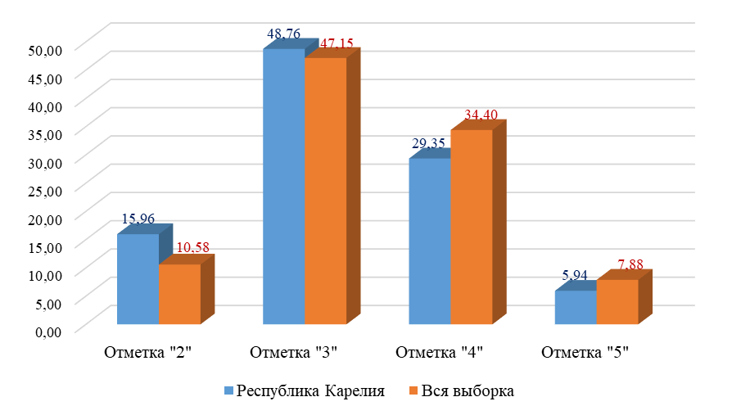

ВПР по математике для обучающихся 6 класса состояла из 13 заданий, в том числе на проверку владения понятиями отрицательные числа, обыкновенная дробь, умение находить часть числа и число по его части, владение понятием десятичная дробь, умение оценивать размеры реальных объектов окружающего мира, умение извлекать информацию, представленную в таблицах, на диаграммах, умение оперировать понятием модуль числа, умение сравнивать обыкновенные дроби, десятичные дроби и смешанные числа, находить значение арифметического выражения с обыкновенными дробями и смешанными числами, одно задание направлено на проверку умения решать несложные логические задачи, а также на проверку умения находить пересечение, объединение, подмножество в простейших ситуациях. В одном из заданий проверяются умения решать текстовые задачи на проценты, задачи практического содержания. Одно задание направлено на проверку умения применять геометрические представления при решении практических задач, а также на проверку навыков геометрических построений. Одно - является заданием повышенного уровня сложности и направлено на проверку логического мышления, умения проводить математические рассуждения. Успешное выполнение обучающимися двух последних заданий в совокупности с высокими результатами по остальным заданиям говорит о целесообразности построения для них индивидуальных образовательных траекторий в целях развития их математических способностей.
Средний процент выполнения заданий ВПР по математике в 2024 году в Республике Карелия – 55,99% (в 2023 – 54,85%), в Российской Федерации – 59,87% (в 2023 году – 58,84%).
Наиболее высокий процент выполнения заданий ВПР по математике в 2024 году в Республике Карелия – 79,98%, за выполнение задания на развитие представлений о числе и числовых системах от натуральных до действительных чисел, умение оперировать на базовом уровне понятием целое число (1). В Российской Федерации – 83,39%.
Наиболее низкий процент выполнения заданий ВПР по математике в 2024 году в Республике Карелия – 10,01% за выполнение задания на умение проводить логические обоснования, доказательства математических утверждений. Решать простые и сложные задачи разных типов, а также задачи повышенной трудности (13). В Российской Федерации – 11,60%.
Общая картина колебаний процентных показателей за выполнение отдельных заданий в Карелии в 2024 году совпадает с общероссийской (Диаграмма 56).

Выполнение заданий Математика. 6 класс, 2024 год
Диаграмма 56
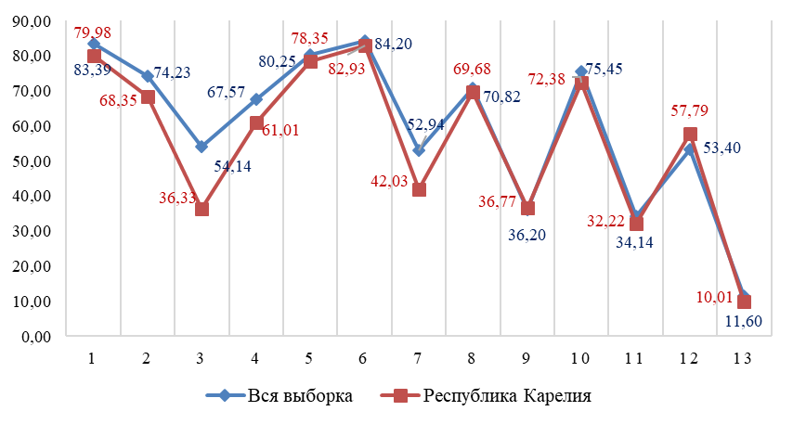

Общая картина колебаний процентных показателей за выполнение отдельных заданий в Карелии в 2024 году совпадает со значениями 2023 года (Диаграмма 57).

Сравнение результатов выполнения заданий 2023 и 2024 гг. Математика. 6 класс
Диаграмма 57
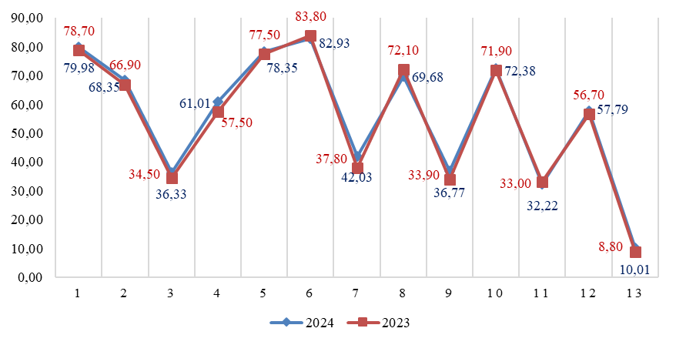

Сравнение отметок ВПР с отметками по журналу
Сравнение отметок ВПР по математике в 6 классе с отметками по журналу позволяет сделать вывод о том, что 54,31% обучающихся подтверждают школьную оценку (Таблица 70, Диаграмма 58).

Сравнение отметок с отметками по журналу. Математика. 6 класс, 2024 год
Таблица 54
Группы участников | Количество участников
Понизили (Отметка < Отметка по журналу) | 2421 | 40,99%
Подтвердили (Отметка = Отметке по журналу) | 3208 | 54,31%
Повысили (Отметка > Отметка по журналу) | 278 | 4,71%
Всего | 5909 | 100,00%

Сравнение отметок с отметками по журналу. Математика. 6 класс, 2024 год
Диаграмма 70
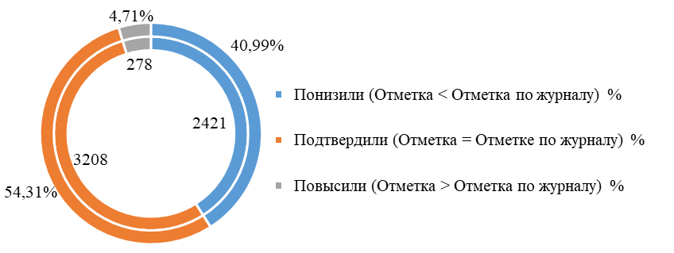

Биология

Достижение планируемых результатов ВПР в Республике Карелия, 2024 год
Таблица 71
Предмет: Биология 6 класс
Блоки ПООП обучающийся научится / получит возможность научиться или проверяемые требования (умения) в соответствии с ФГОС (ФК ГОС) |  | макс балл | РФ, % | РК, %
1.1 | Свойства живых организмов, их проявление у растений. Жизнедеятельность цветковых растений. Выделять существенные признаки биологических объектов (клеток и организмов растений, животных, грибов, бактерий) и процессов, характерных для живых организмов | 1 | 70,73 | 61,91
1.2 | Свойства живых организмов, их проявление у растений. Жизнедеятельность цветковых растений. Выделять существенные признаки биологических объектов (клеток и организмов растений, животных, грибов, бактерий) и процессов, характерных для живых организмов | 1 | 53,12 | 44,21
1.3 | Свойства живых организмов, их проявление у растений. Жизнедеятельность цветковых растений. Выделять существенные признаки биологических объектов (клеток и организмов растений, животных, грибов, бактерий) и процессов, характерных для живых организмов | 1 | 56,99 | 51,96
2.1 | Микроскопическое строение растений. Ткани растений. Устанавливать взаимосвязи между особенностями строения и функциями клеток и тканей, органов и систем органов | 1 | 68,39 | 58,72
2.2 | Микроскопическое строение растений. Ткани растений. Устанавливать взаимосвязи между особенностями строения и функциями клеток и тканей, органов и систем органов | 1 | 55,13 | 48,00
3 | Царство Растения. Органы цветкового растения. Жизнедеятельность цветковых растений. Выделять существенные признаки биологических объектов (клеток и организмов растений, животных, грибов, бактерий) и процессов, характерных для живых организмов | 2 | 60,01 | 50,28
4.1 | Царство Растения. Органы цветкового растения. Различать по внешнему виду, схемам и описаниям реальные биологические объекты или их изображения, выявлять отличительные признаки биологических объектов | 2 | 70,01 | 66,89
4.2 | Царство Растения. Органы цветкового растения. Различать по внешнему виду, схемам и описаниям реальные биологические объекты или их изображения, выявлять отличительные признаки биологических объектов | 1 | 53,60 | 46,64
4.3 | Царство Растения. Органы цветкового растения. Различать по внешнему виду, схемам и описаниям реальные биологические объекты или их изображения, выявлять отличительные признаки биологических объектов | 1 | 52,48 | 38,64
5 | Царство Растения. Органы цветкового растения. Различать по внешнему виду, схемам и описаниям реальные биологические объекты или их изображения, выявлять отличительные признаки биологических объектов | 2 | 65,90 | 57,72
6 | Царство Растения. Органы цветкового растения. Жизнедеятельность цветковых растений. Многообразие цветковых растений. Выделять существенные признаки биологических объектов (клеток и организмов растений, животных, грибов, бактерий) и процессов, характерных для живых организмов | 1 | 71,42 | 59,19
7 | Органы цветкового растения. Микроскопическое строение растений. Приобретение опыта использования методов биологической науки и проведения несложных биологических экспериментов для изучения живых организмов и человека. Работа с биологическим рисунком и микрофотографией | 2 | 40,08 | 33,68
8.1 | Биология как наука. Методы изучения живых организмов. Свойства живых организмов. Устанавливать причинно-следственные связи, строить логическое рассуждение, умозаключение (индуктивное, дедуктивное и по аналогии) и делать выводы. Приобретение опыта использования методов биологической науки и проведения несложных биологических экспериментов для изучения живых организмов и человека | 2 | 42,11 | 39,83
8.2 | Биология как наука. Методы изучения живых организмов. Свойства живых организмов. Устанавливать причинно-следственные связи, строить логическое рассуждение, умозаключение (индуктивное, дедуктивное и по аналогии) и делать выводы. Приобретение опыта использования методов биологической науки и проведения несложных биологических экспериментов для изучения живых организмов и человека | 2 | 26,77 | 24,00
9 | Царство Растения. Органы цветкового растения. Многообразие цветковых растений. Устанавливать причинно-следственные связи, строить логическое рассуждение, умозаключение (индуктивное, дедуктивное и по аналогии) и делать выводы | 1 | 79,42 | 77,11
10 | Приемы выращивания, размножения растений и ухода за ними. Создавать, применять и преобразовывать знаки и символы, модели и схемы для решения учебных и познавательных задач | 3 | 82,05 | 90,17
Итого баллов |  | 24
Средний процент выполнения заданий |  |  | 59,26 | 53,06

В 2024 году ВПР по биологии выполняли 2350 обучающихся (0,39% от всех участников) из 112 образовательных организаций (0,51% от всех ОО, принимавших участие в организации и проведении ВПР по биологии в 6 классах) (Таблица 72).

Количество обучающихся, участвующих в ВПР. Биология. 6 класс, 2024 год
Таблица 72
Группы участников | Количество образовательных организаций | Количество участников
Вся выборка | 21951 | 609198
Республика Карелия | 112 | 2350

Доля получивших отметку «2» по итогам выполнения ВПР по биологии на 3,15% выше, чем в среднем по Российской Федерации, получивших отметку «3» выше на 10,54%. Доля получивших отметку «4» ниже на 7,57%, чем в среднем по Российской Федерации, отметку «5» ниже на 6,13% (Таблица 73, Диаграмма 59).

Статистика по отметкам. Биология. 6 класс, 2024 год
Таблица 73
Группы участников | Количество участников | Республика Карелия | Вся выборка
Отметка "2" | 271 | 11,53% | 8,38%
Отметка "3" | 1221 | 51,96% | 41,42%
Отметка "4" | 735 | 31,28% | 38,00%
Отметка "5" | 123 | 5,23% | 11,36%

Статистика по отметкам. Биология. 6 класс, 2024 год
Диаграмма 59
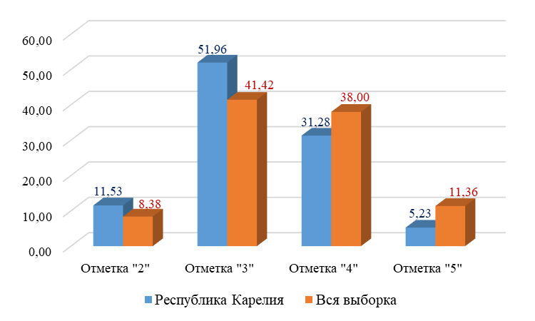
ВПР по биологии для обучающихся 6 класса состояла из 10 заданий, в том числе на выявление умения описывать биологический процесс, умение по рисунку (схеме) выделять существенные признаки процесса, определять область биологии, в которой изучается данный процесс или метод, с помощью которого данный процесс изучен, механизм (условие, особенность) протекания процесса или растительная ткань, в клетках которой процесс протекает. Задание на проверку знаний тканей растительного организма и жизненных процессов, протекающих в них, умение читать и понимать текст биологического содержания, умение записать в текст недостающую информацию, воспользовавшись перечнем терминов, умение работать с изображением отдельных органов цветкового растения: назвать части изображенного органа, указать функцию части или особенность строения, а также её значение в жизни растения. Задание на умение проводить описание биологического объекта по имеющимся моделями (схемам), на примере описания листа или побега, проверку знания строения и функции отдельных тканей, органов цветкового растения, умение работать с микроскопическими объектами: узнавать микроскопические объекты, определять их значение, умение проводить анализ виртуального эксперимента, формулировать гипотезу, ставить цель, описывать результаты, делать выводы на основании полученных результатов, умение извлекать информацию, представленную в табличной форме и делать умозаключения на основе её анализа, умение применять и преобразовывать символы и знаки в слова для решения познавательных задач, в частности сравнивать условия содержания комнатных растений.
Средний процент выполнения заданий ВПР по биологии в 2024 году в Республике Карелия – 53,06% (в 2023 – 52,58%), в Российской Федерации – 59,26% (в 2023 году – 58,50%).
Наиболее высокий процент выполнения заданий ВПР по биологии в 2024 году в Республике Карелия – 90,17%, за выполнение задания на знание приемов выращивания, размножения растений и ухода за ними, умение создавать, применять и преобразовывать знаки и символы, модели и схемы для решения учебных и познавательных задач (10). В Российской Федерации – 82,05%.
Наиболее низкий процент выполнения заданий ВПР по биологии в 2024 году в Республике Карелия – 24,00% за выполнение задания на знание биологии как науки, методов изучения живых организмов, знание свойства живых организмов, умение устанавливать причинно-следственные связи, строить логическое рассуждение, умозаключение (индуктивное, дедуктивное и по аналогии) и делать выводы, на приобретение опыта использования методов биологической науки и проведения несложных биологических экспериментов для изучения живых организмов и человека» (8.2). В Российской Федерации – 26,77%.
Общая картина колебаний процентных показателей за выполнение отдельных заданий в Карелии в 2024 году совпадает с общероссийской (Диаграмма 60).

Выполнение заданий Биология. 6 класс, 2024 год
Диаграмма 60
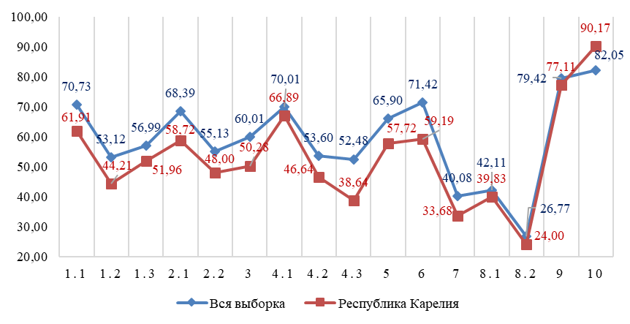

Общая картина колебаний процентных показателей за выполнение отдельных заданий в Карелии в 2024 году совпадает со значениями 2023 года (Диаграмма 61).

Сравнение результатов выполнения заданий 2023 и 2024 гг. Биология. 6 класс
Диаграмма 61
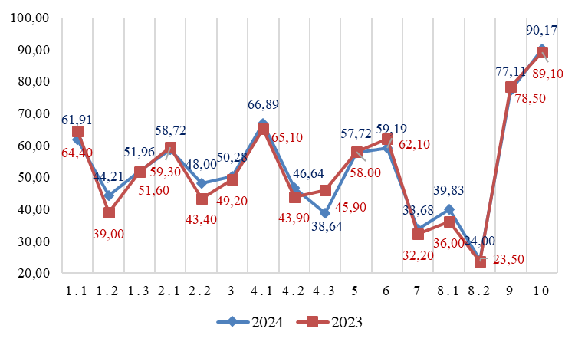

Сравнение отметок ВПР с отметками по журналу
Сравнение отметок ВПР по биологии в 6 классе с отметками по журналу позволяет сделать вывод о том, что 50,94% обучающихся подтверждают школьную оценку (Таблица 74, Диаграмма 62).

Сравнение отметок с отметками по журналу. Биология. 6 класс, 2024 год
Таблица 74
Группы участников | Количество участников
Понизили (Отметка < Отметка по журналу) | 1035 | 44,04%
Подтвердили (Отметка = Отметке по журналу) | 1197 | 50,94%
Повысили (Отметка > Отметка по журналу) | 118 | 5,02%
Всего | 2350 | 100,00%
Сравнение отметок с отметками по журналу. Биология. 6 класс, 2024 год
Диаграмма 62
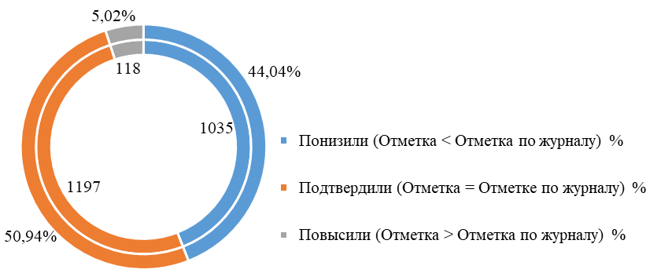

История

Достижение планируемых результатов ВПР в Республике Карелия
Таблица 75
Предмет: История 6 класс
Блоки ПООП обучающийся научится / получит возможность научиться или проверяемые требования (умения) в соответствии с ФГОС (ФК ГОС) |  | макс балл | РФ, % |  | РК, %
1 | Умение создавать, применять и преобразовывать знаки и символы, модели и схемы для решения учебных и познавательных задач. Работать с изобразительными историческими источниками, понимать и интерпретировать содержащуюся в них информацию | 2 | 56,30 |  | 47,83
2 | Смысловое чтение. Проводить поиск информации в исторических текстах, материальных исторических памятниках Средневековья | 1 | 75,35 |  | 68,62
3 | Умение определять понятия, создавать обобщения, устанавливать аналогии, классифицировать, самостоятельно выбирать основания и критерии для классификации; владение основами самоконтроля, самооценки, принятия решений и осуществления осознанного выбора в учебной и познавательной деятельности. Умение объяснять смысл основных хронологических понятий, терминов | 3 | 47,82 |  | 37,36
4 | Умение осознанно использовать речевые средства в соответствии с задачей коммуникации; владение основами самоконтроля, самооценки, принятия решений и осуществления осознанного выбора в учебной и познавательной деятельности. Давать оценку событиям и личностям отечественной и всеобщей истории Средних веков | 3 | 31,64 |  | 22,61
5 | Умение создавать, применять и преобразовывать знаки и символы, модели и схемы для решения учебных и познавательных задач; владение основами самоконтроля, самооценки, принятия решений и осуществления осознанного выбора в учебной и познавательной деятельности. Использовать историческую карту как источник информации о территории, об экономических и культурных центрах Руси и других государств в Средние века, о направлениях крупнейших передвижений людей – походов, завоеваний, колонизаций и др. | 1 | 58,13 |  | 53,93
6 | Умение объединять предметы и явления в группы по определенным признакам, сравнивать, классифицировать и обобщать факты и явления. Раскрывать характерные, существенные черты ценностей, господствовавших в средневековых обществах, религиозных воззрений, представлений средневекового человека о мире; сопоставлять развитие Руси и других стран в период Средневековья, показывать общие черты и особенности | 1 | 84,31 |  | 84,29
7 | Умение объединять предметы и явления в группы по определенным признакам, сравнивать, классифицировать и обобщать факты и явления. Локализовать во времени общие рамки и события Средневековья, этапы становления и развития Российского государства | 2 | 58,25 |  | 51,07
8 | Умение создавать обобщения, классифицировать, самостоятельно выбирать основания и критерии для классификации. Уметь взаимодействовать с людьми другой культуры, национальной и религиозной принадлежности на основе ценностей современного российского общества: гуманистических и демократических ценностей, идей мира и взаимопонимания между народами, людьми разных культур; уважать историческое наследие народов России | 3 | 56,26 |  | 58,28
Итого баллов |  | 16
Средний процент выполнения заданий |  |  |  | 58,51 |  | 53,00

В 2024 году ВПР по истории выполнили 2926 обучающихся (0,42% от всех участников) из 130 образовательных организаций (0,49% от всех ОО, принимавших участие в организации и проведении ВПР по истории в 6 классах) (Таблица 76).

Количество обучающихся, участвующих в ВПР. История. 6 класс, 2024 год
Таблица 76
Группы участников | Количество образовательных организаций | Количество участников
Вся выборка | 26362 | 726624
Республика Карелия | 130 | 2926

Доля получивших отметку «2» по итогам выполнения ВПР по истории на 1,53% выше, чем в среднем по Российской Федерации, отметку «3» выше на 11,10%. Доля получивших отметку «4» ниже на 6,83%, чем в среднем по Российской Федерации. Доля получивших отметку «5» ниже на 5,80% (Таблица 77, Диаграмма 63).

Статистика по отметкам. История. 6 класс, 2024 год
Таблица 77
Группы участников | Количество участников | Республика Карелия | Вся выборка
Отметка "2" | 178 | 6,08% | 4,55%
Отметка "3" | 1590 | 54,34% | 43,24%
Отметка "4" | 928 | 31,72% | 38,55%
Отметка "5" | 230 | 7,86% | 13,66%

Статистика по отметкам. История. 6 класс, 2024 год
Диаграмма 63
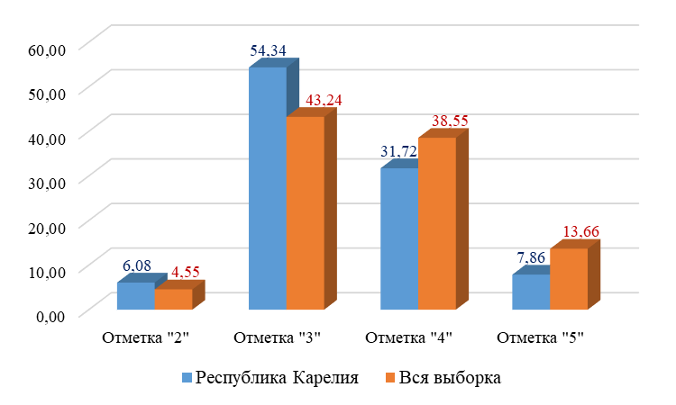

ВПР по истории для обучающихся 6 класса состояла из 8 заданий, в том числе на проверку умения работать с иллюстративным материалом (изобразительной наглядностью: обучающийся должен соотнести изображения с событиями (процессами), умение работать с письменными историческими источниками, умение определить, к какому из представленных в задании событий (процессов) непосредственно относится данный исторический источник, на проверку знания исторической терминологии, проверку знания исторических персоналий, на проверку умения работать с исторической картой, на проверку знания фактов истории культуры России и зарубежных стран. Одно задание посвящено памяти народа России о Великой Отечественной войне.
Средний процент выполнения заданий ВПР по истории в 2024 году в Республике Карелия – 53,00% (в 2023 – 52,53%), в Российской Федерации – 58,51% (в 2023 году – 57,84%).
Наиболее высокий процент выполнения заданий ВПР по биологии в 2024 году в Республике Карелия – 84,29%, за выполнение задания на умение объединять предметы и явления в группы по определенным признакам, сравнивать, классифицировать и обобщать факты и явления, раскрывать характерные, существенные черты ценностей, господствовавших в средневековых обществах, религиозных воззрений, представлений средневекового человека о мире, сопоставлять развитие Руси и других стран в период Средневековья, показывать общие черты и особенности (6). В Российской Федерации – 84,31%.
Наиболее низкий процент выполнения заданий ВПР по биологии в 2024 году в Республике Карелия – 22,61% за выполнение задания на умение осознанно использовать речевые средства в соответствии с задачей коммуникации, владение основами самоконтроля, самооценки, принятия решений и осуществления осознанного выбора в учебной и познавательной деятельности, умение давать оценку событиям и личностям отечественной и всеобщей истории Средних веков (4). В Российской Федерации – 31,64%.
Общая картина колебаний процентных показателей за выполнение отдельных заданий в Карелии в 2024 году совпадает с общероссийской (Диаграмма 64).

Выполнение заданий История. 6 класс, 2024 год
Диаграмма 64
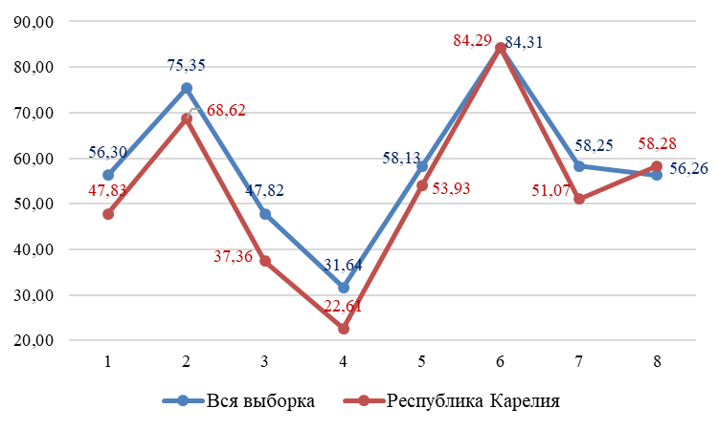

Общая картина колебаний процентных показателей за выполнение отдельных заданий в Карелии в 2024 году совпадает со значениями 2023 года (Диаграмма 65).

Сравнение результатов выполнения заданий 2023 и 2024 гг. История. 6 класс
Диаграмма 65
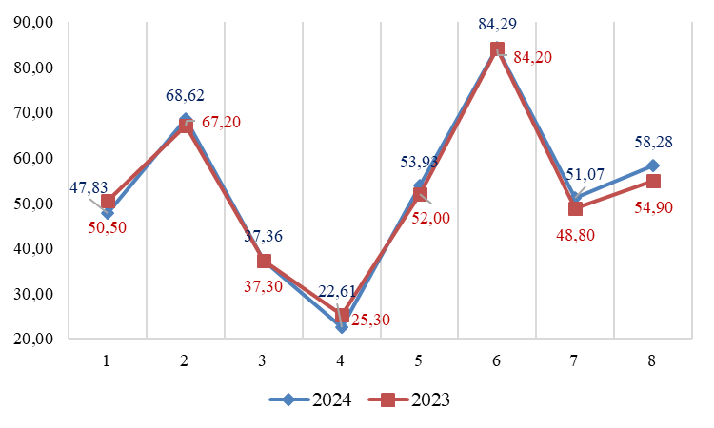

Сравнение отметок ВПР с отметками по журналу
Сравнение отметок ВПР по истории в 6 классе с отметками по журналу позволяет сделать вывод о том, что 55,16% обучающихся подтверждают школьную оценку (Таблица 78, Диаграмма 66).

Сравнение отметок с отметками по журналу. История. 6 класс, 2024 год
Таблица 78
Группы участников | Количество участников
Понизили (Отметка < Отметка по журналу) | 1061 | 36,26%
Подтвердили (Отметка = Отметке по журналу) | 1614 | 55,16%
Повысили (Отметка > Отметка по журналу) | 251 | 8,58%
Всего | 2926 | 100,00%

Сравнение отметок с отметками по журналу. История. 6 класс, 2024 год
Диаграмма 66
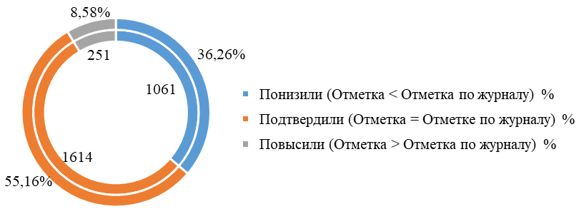

География
Достижение планируемых результатов ВПР в Республике Карелия, 2024 год
Таблица 79
Предмет: География 6 класс
Блоки ПООП обучающийся научится / получит возможность научиться или проверяемые требования (умения) в соответствии с ФГОС (ФК ГОС) |  | макс балл | РФ, % | РК, %
1.1 | Изображения земной поверхности. Глобус и географическая карта. Развитие географических знаний о Земле. Умение определять понятия, устанавливать аналогии. Сформированность представлений о географии, ее роли в освоении планеты человеком. Сформированность представлений об основных этапах географического освоения Земли, открытиях великих путешественников. Сформированность представлений о географических объектах. Владение основами картографической грамотности и использования географической карты для решения разнообразных задач. Навыки использования различных источников географической информации для решения учебных задач | 1 | 80,1 | 78,56
1.2 | Изображения земной поверхности. Глобус и географическая карта. Развитие географических знаний о Земле. Умение определять понятия, устанавливать аналогии. Сформированность представлений о географии, ее роли в освоении планеты человеком. Сформированность представлений об основных этапах географического освоения Земли, открытиях великих путешественников. Сформированность представлений о географических объектах. Владение основами картографической грамотности и использования географической карты для решения разнообразных задач. Навыки использования различных источников географической информации для решения учебных задач | 2 | 42,37 | 38,63
2.1 | Изображения земной поверхности. Географическая карта. Владение основами картографической грамотности и использования географической карты для решения разнообразных задач. Навыки использования различных источников географической информации для решения учебных задач. Сформированность представлений о географических объектах. Смысловое чтение. Умение оценивать правильность выполнения учебной задачи | 2 | 46,81 | 46,2
2.2 | Изображения земной поверхности. Географическая карта. Владение основами картографической грамотности и использования географической карты для решения разнообразных задач. Навыки использования различных источников географической информации для решения учебных задач. Сформированность представлений о географических объектах. Смысловое чтение. Умение оценивать правильность выполнения учебной задачи | 1 | 50,22 | 43,55
3.1 | Изображения земной поверхности. План местности. Умение применять и преобразовывать знаки и символы, модели и схемы для решения учебных и познавательных задач. Умение устанавливать причинно-следственные связи, строить логическое рассуждение, умозаключение и делать выводы. Владение основами картографической грамотности и использования географической карты для решения разнообразных задач. Умение применять географическое мышление в познавательной практике. Сформированность представлений о необходимости географических знаний для решения практических задач | 2 | 64,11 | 62,73
3.2 | Изображения земной поверхности. План местности. Умение применять и преобразовывать знаки и символы, модели и схемы для решения учебных и познавательных задач. Умение устанавливать причинно-следственные связи, строить логическое рассуждение, умозаключение и делать выводы. Владение основами картографической грамотности и использования географической карты для решения разнообразных задач. Умение применять географическое мышление в познавательной практике. Сформированность представлений о необходимости географических знаний для решения практических задач | 1 | 70,04 | 65,59
3.3 | Изображения земной поверхности. План местности. Умение применять и преобразовывать знаки и символы, модели и схемы для решения учебных и познавательных задач. Умение устанавливать причинно-следственные связи, строить логическое рассуждение, умозаключение и делать выводы. Владение основами картографической грамотности и использования географической карты для решения разнообразных задач. Умение применять географическое мышление в познавательной практике. Сформированность представлений о необходимости географических знаний для решения практических задач | 2 | 66,81 | 67,51
4.1 | Земля – часть Солнечной системы. Движения Земли и их следствия. Умение устанавливать причинно- следственные связи, строить логическое рассуждение, умозаключение и делать выводы. Навыки использования различных источников географической информации для решения учебных задач. Умение применять географическое мышление в познавательной практике. Сформированность представлений и основополагающих теоретических знаний о целостности и неоднородности Земли как планеты в пространстве и во времени | 1 | 82,43 | 83,18
4.2 | Земля – часть Солнечной системы. Движения Земли и их следствия. Умение устанавливать причинно- следственные связи, строить логическое рассуждение, умозаключение и делать выводы. Навыки использования различных источников географической информации для решения учебных задач. Умение применять географическое мышление в познавательной практике. Сформированность представлений и основополагающих теоретических знаний о целостности и неоднородности Земли как планеты в пространстве и во времени | 2 | 72,1 | 76,54
4.3 | Земля – часть Солнечной системы. Движения Земли и их следствия. Умение устанавливать причинно- следственные связи, строить логическое рассуждение, умозаключение и делать выводы. Навыки использования различных источников географической информации для решения учебных задач. Умение применять географическое мышление в познавательной практике. Сформированность представлений и основополагающих теоретических знаний о целостности и неоднородности Земли как планеты в пространстве и во времени | 1 | 68,82 | 65,45
5.1 | Географическая оболочка. Природные зоны Земли. Умение определять понятия, устанавливать аналогии, классифицировать. Умение устанавливать причинно-следственные связи. Сформированность представлений и основополагающих теоретических знаний о целостности и неоднородности Земли как планеты в пространстве и во времени, особенностях природы Земли. Сформированность представлений о географических объектах, явлениях, закономерностях; владение понятийным аппаратом географии | 2 | 57,51 | 55,37
5.2 | Географическая оболочка. Природные зоны Земли. Умение определять понятия, устанавливать аналогии, классифицировать. Умение устанавливать причинно-следственные связи. Сформированность представлений и основополагающих теоретических знаний о целостности и неоднородности Земли как планеты в пространстве и во времени, особенностях природы Земли. Сформированность представлений о географических объектах, явлениях, закономерностях; владение понятийным аппаратом географии | 1 | 78,79 | 80,17
6.1 | Атмосфера – воздушная оболочка Земли. Температура воздуха. Суточный и годовой ход температур и его графическое отображение. Вода в атмосфере и атмосферные осадки. Диаграмма годового количества осадков. Ветер. Графическое отображение направления ветра. Роза ветров. Погода. Умение применять и преобразовывать знаки и символы, модели и схемы для решения учебных и познавательных задач. Практические умения и навыки использования количественных и качественных характеристик компонентов географической среды. Навыки использования различных источников географической информации для решения учебных задач. Смысловое чтение | 2 | 66,26 | 66,34
6.2 | Атмосфера – воздушная оболочка Земли. Температура воздуха. Суточный и годовой ход температур и его графическое отображение. Вода в атмосфере и атмосферные осадки. Диаграмма годового количества осадков. Ветер. Графическое отображение направления ветра. Роза ветров. Погода. Умение применять и преобразовывать знаки и символы, модели и схемы для решения учебных и познавательных задач. Практические умения и навыки использования количественных и качественных характеристик компонентов географической среды. Навыки использования различных источников географической информации для решения учебных задач. Смысловое чтение | 1 | 75,45 | 77,12
6.3 | Атмосфера – воздушная оболочка Земли. Температура воздуха. Суточный и годовой ход температур и его графическое отображение. Вода в атмосфере и атмосферные осадки. Диаграмма годового количества осадков. Ветер. Графическое отображение направления ветра. Роза ветров. Погода. Умение применять и преобразовывать знаки и символы, модели и схемы для решения учебных и познавательных задач. Практические умения и навыки использования количественных и качественных характеристик компонентов географической среды. Навыки использования различных источников географической информации для решения учебных задач. Смысловое чтение | 2 | 46,87 | 47,11
7 | Сформированность представлений о географических объектах, процессах, явлениях, закономерностях; владение понятийным аппаратом географии. Смысловое чтение | 2 | 48,02 | 43,98
8 | Стихийные природные явления. Сформированность представлений о географических объектах, процессах, явлениях, закономерностях; владение понятийным аппаратом географии. Умение определять понятия, устанавливать аналогии. Умения и навыки использования разнообразных географических знаний для объяснения и оценки явлений и процессов, самостоятельного оценивания уровня безопасности окружающей среды, соблюдения мер безопасности в случае природных стихийных бедствий | 2 | 62,98 | 64,23
9.1 | Человечество на Земле. Практические умения и навыки использования количественных и качественных характеристик компонентов географической среды. Сформированность представлений и основополагающих теоретических знаний о целостности и неоднородности Земли как планеты в пространстве и во времени, особенностях жизни, культуры и хозяйственной деятельности людей на разных материках и в отдельных странах. Умение применять географическое мышление в познавательной практике. Навыки использования различных источников географической информации для решения учебных задач | 2 | 79,64 | 83,83
9.2 | Человечество на Земле. Практические умения и навыки использования количественных и качественных характеристик компонентов географической среды. Сформированность представлений и основополагающих теоретических знаний о целостности и неоднородности Земли как планеты в пространстве и во времени, особенностях жизни, культуры и хозяйственной деятельности людей на разных материках и в отдельных странах. Умение применять географическое мышление в познавательной практике. Навыки использования различных источников географической информации для решения учебных задач | 2 | 79,51 | 85,62
9.3 | Человечество на Земле. Практические умения и навыки использования количественных и качественных характеристик компонентов географической среды. Сформированность представлений и основополагающих теоретических знаний о целостности и неоднородности Земли как планеты в пространстве и во времени, особенностях жизни, культуры и хозяйственной деятельности людей на разных материках и в отдельных странах. Умение применять географическое мышление в познавательной практике. Навыки использования различных источников географической информации для решения учебных задач | 2 | 61,18 | 62,06
Итого баллов |  | 33
Средний процент выполнения заданий |  |  | 65,00 | 64,69

В 2024 году ВПР по географии выполняли 2990 обучающихся (0,41% от всех участников) из 122 образовательных организаций (0,46% от всех ОО, принимавших участие в организации и проведении ВПР по географии в 6 классах) (Таблица 80).

Количество обучающихся, участвующих в ВПР. География. 6 класс, 2024 год
Таблица 80
Группы участников | Количество образовательных организаций | Количество участников
Вся выборка | 26507 | 732035
Республика Карелия | 122 | 2990

Доля получивших отметку «2» по итогам выполнения ВПР по географии на 0,69% ниже, чем в среднем по Российской Федерации. Доля получивших отметку «3» выше на 3,35%. Доля получивших отметку «4» - ниже на 0,71%, отметку «5» ниже на 1,94%, чем в среднем по Российской Федерации (Таблица 81, Диаграмма 67).

Статистика по отметкам. География. 6 класс, 2024 год
Таблица 81
Группы участников | Количество участников | Республика Карелия | Вся выборка
Отметка "2" | 83 | 2,78% | 3,47%
Отметка "3" | 1236 | 41,34% | 37,99%
Отметка "4" | 1334 | 44,62% | 45,33%
Отметка "5" | 337 | 11,27% | 13,21%

Статистика по отметкам. География. 6 класс, 2024 год
Диаграмма 67
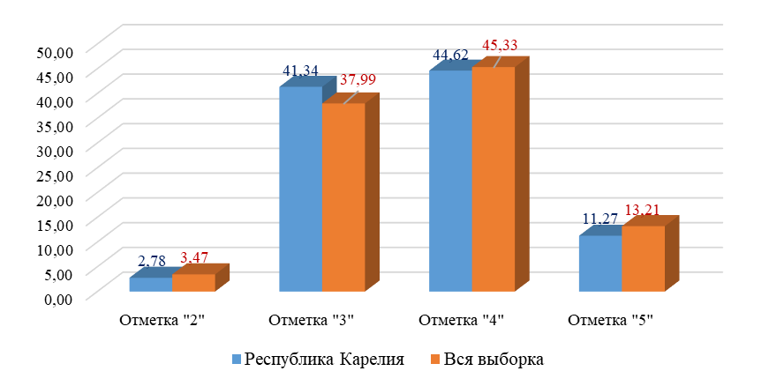

ВПР по географии для обучающихся 6 класса состояла из 9 заданий, в том числе на проверку сформированности представления о географических исследованиях и основных открытиях великих путешественников и землепроходцев, проверку умения работать с географической картой: обозначать на карте точки по заданным координатам и определять направления, проверку сформированности представлений о географических объектах и знание географической номенклатуры, умения использовать различные источники информации для решения учебной задачи, умение определять географический объект на основе сопоставления его местоположения на карте, текстового описания и изображения, проверку умения работать в знаково-символической системе, строить логическое рассуждение и делать выводы на основе использования различных источников информации, проверку умений анализировать и использовать различную информацию для установления причинно-следственных связей, построения умозаключения, давать ответы на вопросы, возникающие в ситуациях повседневного характера, проверку умения работать с текстовой информацией, интерпретировать ее и сопоставлять с визуальной информацией, умения определять понятия, устанавливать аналогии, классифицировать на основе владения навыками смыслового чтения, умение использовать графическую интерпретацию показателей погоды для выявления заданных закономерностей и описания особенностей состояния атмосферы, проверку сформированности представлений об основных географических закономерностях и особенностях природы Земли, уровень сформированности представлений о географических процессах и явлениях, умение узнавать опасные природные явления по фотоизображениям, знание их особенностей и причин возникновения, понимание опасности этих явлений для людей, а также мер безопасного поведения при их наступлении, проверку умения работать со статистическими и иллюстративными источниками информации, извлекать и интерпретировать информацию о населении стран мира в соответствии с поставленной задачей.
Средний процент выполнения заданий ВПР по географии в 2024 году в Республике Карелия – 64,69% (в 2023 – 63,81%), в Российской Федерации – 65,00% (в 2023 году – 64,45%).
Наиболее высокий процент выполнения заданий ВПР по биологии в 2024 году в Республике Карелия – 83,83%, за выполнение задания на практические умения и навыки использования количественных и качественных характеристик компонентов географической среды, сформированность представлений и основополагающих теоретических знаний о целостности и неоднородности Земли как планеты в пространстве и во времени, особенностях жизни, культуры и хозяйственной деятельности людей на разных материках и в отдельных странах, умение применять географическое мышление в познавательной практике, навыки использования различных источников географической информации для решения учебных задач (9.1). В Российской Федерации – 79,64%.
Наиболее низкий процент выполнения заданий ВПР по биологии в 2024 году в Республике Карелия – 38,63% за выполнение задания на знание изображения земной поверхности, глобуса и географической карты, развитие географических знаний о Земле, умение определять понятия, устанавливать аналогии, сформированность представлений о географии, ее роли в освоении планеты человеком, представлений об основных этапах географического освоения Земли, открытиях великих путешественников, представлений о географических объектах, владение основами картографической грамотности и использования географической карты для решения разнообразных задач, навыки использования различных источников географической информации для решения учебных задач (1.2). В Российской Федерации – 42,37%.
Общая картина колебаний процентных показателей за выполнение отдельных заданий в Карелии в 2024 году совпадает с общероссийской (Диаграмма 68).

Выполнение заданий География. 6 класс, 2024 год
Диаграмма 68
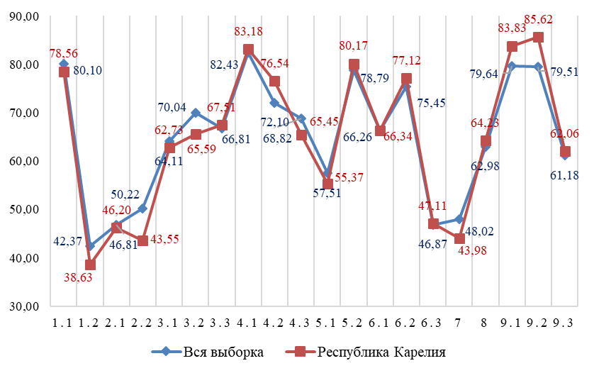

Общая картина колебаний процентных показателей за выполнение отдельных заданий в Карелии в 2024 году совпадает со значениями 2023 года (Диаграмма 69).

Сравнение результатов выполнения заданий 2023 и 2024 гг. География. 6 класс
Диаграмма 69
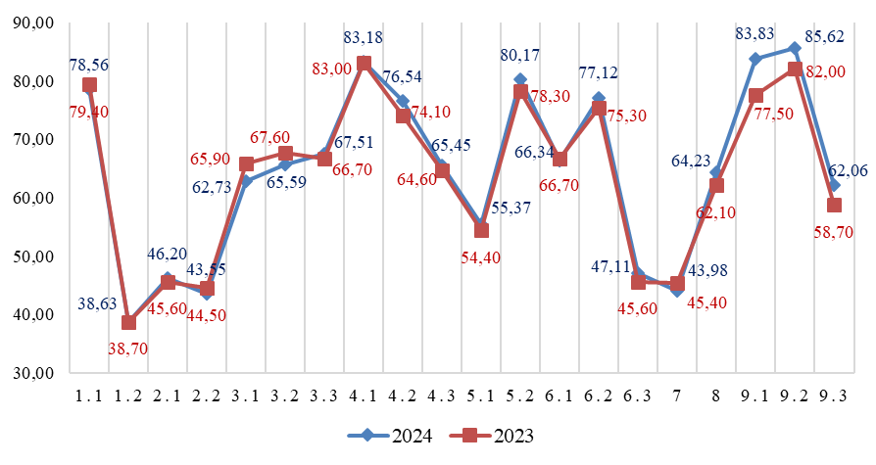

Сравнение отметок ВПР с отметками по журналу
Сравнение отметок ВПР по биологии в 6 классе с отметками по журналу позволяет сделать вывод о том, что 59,99% обучающихся подтверждают школьную оценку (Таблица 82, Диаграмма 70).

Сравнение отметок с отметками по журналу. География. 6 класс, 2024 год
Таблица 82
Группы участников | Количество участников
Понизили (Отметка < Отметка по журналу) | 871 | 29,14%
Подтвердили (Отметка = Отметке по журналу) | 1793 | 59,99%
Повысили (Отметка > Отметка по журналу) | 325 | 10,87%
Всего | 2990 | 100,00%

Сравнение отметок с отметками по журналу. География. 6 класс, 2024 год
Диаграмма 70
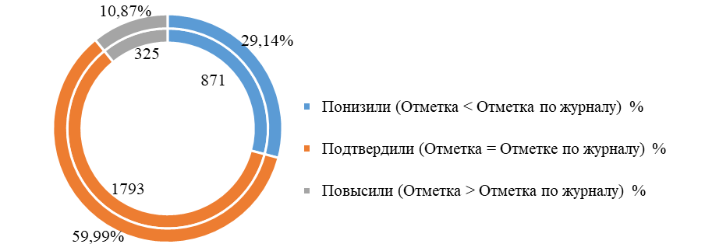

Обществознание
Достижение планируемых результатов ВПР в Республике Карелия, 2024 год
Таблица 83
Предмет: Обществознание 6 класс
Блоки ПООП обучающийся научится / получит возможность научиться или проверяемые требования (умения) в соответствии с ФГОС (ФК ГОС) |  | макс балл | РФ, % |  | РК, %
1.1 | Приобретение теоретических знаний и опыта применения полученных знаний и умений для определения собственной активной позиции в общественной жизни, для решения типичных задач в области социальных отношений, адекватных возрасту обучающихся, межличностных отношений, включая отношения между людьми различных национальностей и вероисповеданий, возрастов и социальных групп; развитие социального кругозора и формирование познавательного интереса к изучению общественных дисциплин | 1 | 80,56 |  | 58,96
1.2 | В модельных и реальных ситуациях выделять сущностные характеристики и основные виды деятельности людей, объяснять роль мотивов в деятельности человека. Выполнять несложные практические задания по анализу ситуаций, связанных с различными способами разрешения межличностных конфликтов; выражать собственное отношение к различным способам разрешения межличностных конфликтов | 3 | 61,98 |  | 65,62
2 | Приобретение теоретических знаний и опыта применения полученных знаний и умений для определения собственной активной позиции в общественной жизни, для решения типичных задач в области социальных отношений, адекватных возрасту обучающихся, межличностных отношений, включая отношения между людьми различных национальностей и вероисповеданий, возрастов и социальных групп; развитие социального кругозора и формирование познавательного интереса к изучению общественных дисциплин. Использовать знания о биологическом и социальном в человеке для характеристики его природы | 1 | 59,53 |  | 43,09
3.1 | Освоение приемов работы с социально значимой информацией, ее осмысление; развитие способностей обучающихся делать необходимые выводы и давать обоснованные оценки социальным событиям и процессам; развитие социального кругозора и формирование познавательного интереса к изучению общественных дисциплин | 2 | 72,90 |  | 75,32
3.2 | Освоение приемов работы с социально значимой информацией, ее осмысление; развитие способностей обучающихся делать необходимые выводы и давать обоснованные оценки социальным событиям и процессам; развитие социального кругозора и формирование познавательного интереса к изучению общественных дисциплин | 1 | 63,79 |  | 61,25
4 | Приобретение теоретических знаний и опыта применения полученных знаний и умений для определения собственной активной позиции в общественной жизни, для решения типичных задач в области социальных отношений, адекватных возрасту обучающихся, межличностных отношений, включая отношения между людьми различных национальностей и вероисповеданий, возрастов и социальных групп; развитие социального кругозора и формирование познавательного интереса к изучению общественных дисциплин. Использовать знания о биологическом и социальном в человеке для характеристики его природы | 1 | 74,59 |  | 68,71
5.1 | Понимание основных принципов жизни общества, основ современных научных теорий общественного развития; формирование основ правосознания для соотнесения собственного поведения и поступков других людей с нравственными ценностями и нормами поведения, установленными законодательством Российской Федерации, убежденности в необходимости защищать правопорядок правовыми способами и средствами, умений реализовывать основные социальные роли в пределах своей дееспособности | 1 | 76,16 |  | 71,72
5.2 | Развитие социального кругозора и формирование познавательного интереса к изучению общественных дисциплин. Использовать знания о биологическом и социальном в человеке для характеристики его природы; характеризовать и иллюстрировать конкретными примерами группы потребностей человека; приводить примеры основных видов деятельности человека; различать экономические, социальные, политические, культурные явления и процессы общественной жизни. Наблюдать и характеризовать явления и события, происходящие в различных сферах общественной жизни | 1 | 56,61 |  | 52,08
6.1 | Приобретение теоретических знаний и опыта применения полученных знаний и умений для определения собственной активной позиции в общественной жизни, для решения типичных задач в области социальных отношений, адекватных возрасту обучающихся, межличностных отношений, включая отношения между людьми различных национальностей и вероисповеданий, возрастов и социальных групп; развитие социального кругозора и формирование познавательного интереса к изучению общественных дисциплин | 1 | 54,66 |  | 45,05
6.2 | Выполнять несложные практические задания, основанные на ситуациях жизнедеятельности человека в разных сферах общества | 1 | 32,38 |  | 27,93
7.1 | Освоение приемов работы с социально значимой информацией, ее осмысление; развитие способностей обучающихся делать необходимые выводы и давать обоснованные оценки социальным событиям и процессам; развитие социального кругозора и формирование познавательного интереса к изучению общественных дисциплин | 2 | 64,08 |  | 66,61
7.2 | Находить, извлекать и осмысливать информацию различного характера, полученную из доступных источников (фотоизображений), систематизировать, анализировать полученные данные; применять полученную информацию для соотнесения собственного поведения и поступков других людей с нормами поведения, установленными законом | 1 | 66,49 |  | 69,30
8.1 | Формирование у обучающихся личностных представлений об основах российской гражданской идентичности, патриотизма, гражданственности, социальной ответственности, правового самосознания, толерантности, приверженности ценностям, закрепленным в Конституции Российской Федерации | 1 | 72,00 |  | 74,48
8.2 | Формирование у обучающихся личностных представлений об основах российской гражданской идентичности, патриотизма, гражданственности, социальной ответственности, правового самосознания, толерантности, приверженности ценностям, закрепленным в Конституции Российской Федерации | 3 | 40,51 |  | 41,10
8.3 | Характеризовать государственное устройство Российской Федерации, называть органы государственной власти страны; раскрывать достижения российского народа; осознавать значение патриотической позиции в укреплении нашего государства | 1 | 48,20 |  | 47,15
Итого баллов |  | 21
Средний процент выполнения заданий |  |  |  | 61,63 |  | 58,96

В 2024 году ВПР по обществознанию выполнили 2856 обучающихся (0,39% от всех участников) из 128 образовательных организаций (0,48% от всех ОО, принимавших участие в организации и проведении ВПР по обществознанию в 6 классах) (Таблица 84).

Количество обучающихся, участвующих в ВПР. Обществознание. 6 класс, 2024 год
Таблица 84
Группы участников | Количество образовательных организаций | Количество участников
Вся выборка | 26523 | 727371
Республика Карелия | 128 | 2856

Доля получивших отметку «2» по итогам выполнения ВПР по обществознанию на 0,36% выше, чем в среднем по Российской Федерации, отметку «3» выше на 3,26%, отметку «4» - выше на 1,05%. Доля получивших отметку «5» ниже чем в среднем по Российской Федерации на 4,67% (Таблица 85, Диаграмма 71).

Статистика по отметкам. Обществознание. 6 класс, 2024 год
Таблица 85
Группы участников | Количество участников | Республика Карелия | Вся выборка
Отметка "2" | 171 | 5,99% | 5,63%
Отметка "3" | 1191 | 41,70% | 38,44%
Отметка "4" | 1188 | 41,60% | 40,55%
Отметка "5" | 306 | 10,71% | 15,38%

Статистика по отметкам. Обществознание. 6 класс, 2024 год
Диаграмма 71
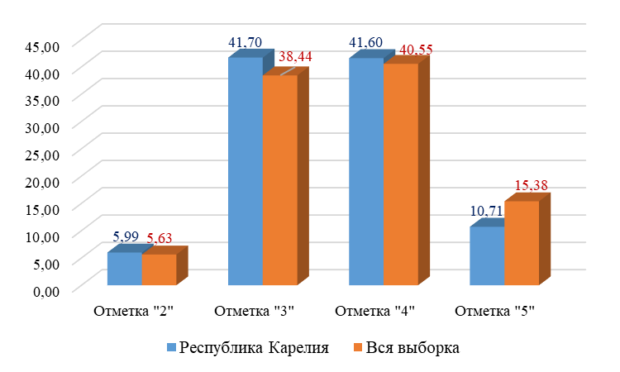

ВПР по обществознанию для обучающихся 6 класса состояла из 10 заданий, в том числе на умение анализировать и оценивать собственную деятельность и ее результаты, умение характеризовать понятия, осуществлять поиск социальной информации, представленной в различных знаковых системах (диаграмма), установление соответствия между существенными чертами и признаками изученных социальных явлений и обществоведческими терминами и понятиями, умение обучающихся классифицировать объекты, самостоятельно выбирать основания и критерии для классификации, умение анализировать социальную ситуацию, описанную в форме цитаты известного писателя, ученого, общественного деятеля и т.п., умение объяснять элементарные взаимосвязи изученных социальных объектов, умение применять обществоведческие знания в процессе решения типичных задач в области социальных отношений, адекватных возрасту обучающихся, анализ визуального изображения социальных объектов, социальных ситуаций, умения осознанно и произвольно строить речевое высказывание в письменной форме на заданную тему с использованием предложенных понятий, составление краткого сообщения о нашей стране / регионе проживания. Задания позволяют проверить одни и те же умения на различных элементах содержания.
Средний процент выполнения заданий ВПР по обществознанию в 2024 году в Республике Карелия – 58,96% (в 2023 – 55,68%), в Российской Федерации – 61,63% (в 2023 году – 60,47%).
Наиболее высокий процент выполнения заданий ВПР по обществознанию в 2024 году в Республике Карелия – 75,32%, за выполнение задания на освоение приемов работы с социально значимой информацией, ее осмысление, развитие способностей обучающихся делать необходимые выводы и давать обоснованные оценки социальным событиям и процессам, развитие социального кругозора и формирование познавательного интереса к изучению общественных дисциплин (3.1). В Российской Федерации – 72,90%.
Наиболее низкий процент выполнения заданий ВПР по обществознанию в 2024 году в Республике Карелия – 27,93% за выполнение задания на умение выполнять несложные практические задания, основанные на ситуациях жизнедеятельности человека в разных сферах общества (6.2). В Российской Федерации – 32,38%.
Общая картина колебаний процентных показателей за выполнение отдельных заданий в Карелии в 2024 году совпадает с общероссийской (Диаграмма 72).

Выполнение заданий Обществознание. 6 класс, 2024 год
Диаграмма 72
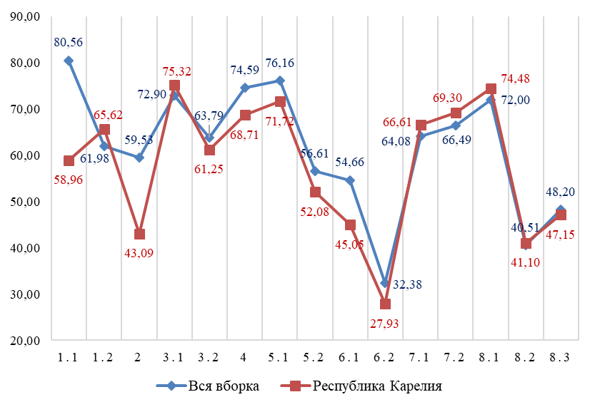

Общая картина колебаний процентных показателей за выполнение отдельных заданий в Карелии в 2024 году совпадает со значениями 2023 года (Диаграмма 73).

Сравнение результатов выполнения заданий 2023 и 2024 гг. Обществознание. 6 класс
Диаграмма 73
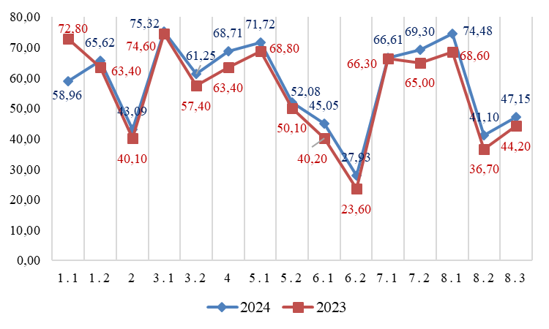

Сравнение отметок ВПР с отметками по журналу
Сравнение отметок ВПР по биологии в 6 классе с отметками по журналу позволяет сделать вывод о том, что 51,16% обучающихся подтверждают школьную оценку (Таблица 86, Диаграмма 74).

Сравнение отметок с отметками по журналу. Обществознание. 6 класс, 2024 год
Таблица 86
Группы участников | Количество участников
Понизили (Отметка < Отметка по журналу) | 1198 | 41,95%
Подтвердили (Отметка = Отметке по журналу) | 1461 | 51,16%
Повысили (Отметка > Отметка по журналу) | 197 | 6,9%
Всего | 2856 | 100,00%

Сравнение отметок с отметками по журналу. Обществознание. 6 класс, 2024 год
Диаграмма 74
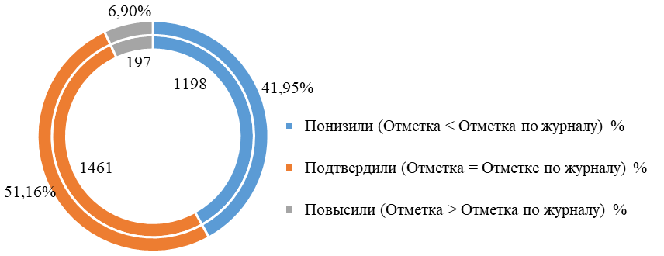

Биология (профильная)
Достижение планируемых результатов ВПР в Республике Карелия, 2024 год
Таблица 87
Предмет: Биология профильная 6 класс
Блоки ПООП обучающийся научится / получит возможность научиться или проверяемые требования (умения) в соответствии с ФГОС (ФК ГОС) |  | макс балл | РФ, % |  | РК, %
1.1 | Свойства живых организмов, их проявление у растений. Жизнедеятельность цветковых растений. Выделять существенные признаки биологических объектов (клеток и организмов растений, животных, грибов, бактерий) и процессов, характерных для живых организмов | 1 | 72,61 |  | 62,48
1.2 | Свойства живых организмов, их проявление у растений. Жизнедеятельность цветковых растений. Выделять существенные признаки биологических объектов (клеток и организмов растений, животных, грибов, бактерий) и процессов, характерных для живых организмов | 1 | 54,93 |  | 50,8
1.3 | Свойства живых организмов, их проявление у растений. Жизнедеятельность цветковых растений. Выделять существенные признаки биологических объектов (клеток и организмов растений, животных, грибов, бактерий) и процессов, характерных для живых организмов | 1 | 59,24 |  | 50,8
2.1 | Микроскопическое строение растений. Ткани растений. Устанавливать взаимосвязи между особенностями строения и функциями клеток и тканей, органов и систем органов | 1 | 69,88 |  | 64,42
2.2 | Микроскопическое строение растений. Ткани растений. Устанавливать взаимосвязи между особенностями строения и функциями клеток и тканей, органов и систем органов | 1 | 59,33 |  | 55,58
3 | Царство Растения. Органы цветкового растения. Жизнедеятельность цветковых растений. Выделять существенные признаки биологических объектов (клеток и организмов растений, животных, грибов, бактерий) и процессов, характерных для живых организмов | 2 | 61,83 |  | 53,1
4.1 | Царство Растения. Органы цветкового растения. Различать по внешнему виду, схемам и описаниям реальные биологические объекты или их изображения, выявлять отличительные признаки биологических объектов | 2 | 71,32 |  | 74,34
4.2 | Царство Растения. Органы цветкового растения. Различать по внешнему виду, схемам и описаниям реальные биологические объекты или их изображения, выявлять отличительные признаки биологических объектов | 1 | 57,05 |  | 49,38
4.3 | Царство Растения. Органы цветкового растения. Различать по внешнему виду, схемам и описаниям реальные биологические объекты или их изображения, выявлять отличительные признаки биологических объектов | 1 | 57,3 |  | 49,38
5 | Царство Растения. Органы цветкового растения. Различать по внешнему виду, схемам и описаниям реальные биологические объекты или их изображения, выявлять отличительные признаки биологических объектов | 2 | 67,41 |  | 63,98
6 | Царство Растения. Органы цветкового растения. Жизнедеятельность цветковых растений. Многообразие цветковых растений. Выделять существенные признаки биологических объектов (клеток и организмов растений, животных, грибов, бактерий) и процессов, характерных для живых организмов | 1 | 74,68 |  | 65,49
7 | Классификация организмов. Принципы классификации. Осуществлять классификацию биологических объектов (растений, животных, бактерий, грибов) на основе определения их принадлежности к определенной систематической группе | 2 | 68,76 |  | 73,54
8.1 | Царство Растения. Царство Бактерии. Царство Грибы. Сравнивать биологические объекты (растения, животные, бактерии, грибы), процессы жизнедеятельности; делать выводы и умозаключения на основе сравнения | 2 | 49,8 |  | 36,73
8.2 | Царство Растения. Царство Бактерии. Царство Грибы. Сравнивать биологические объекты (растения, животные, бактерии, грибы), процессы жизнедеятельности; делать выводы и умозаключения на основе сравнения | 2 | 43,27 |  | 26,64
9 | Царство Растения. Царство Бактерии. Царство Грибы. Объяснять общность происхождения и эволюции систематических групп растений и животных на примерах сопоставления биологических объектов | 1 | 60,27 |  | 41,95
10 | Царство Растения. Царство Бактерии. Царство Грибы. Осуществлять классификацию биологических объектов (растений, животных, бактерий, грибов) на основе определения их принадлежности к определенной систематической группе | 3 | 33,85 |  | 25,96
Итого баллов |  | 24
Средний процент выполнения заданий |  |  |  | 59,26 | 53,06

В 2024 году ВПР по биологии профильной выполнили 512 обучающихся (0,42% от всех участников) из 26 образовательных организаций (0,58% от всех ОО, принимавших участие в организации и проведении ВПР по биологии профильной в 6 классах) (Таблица 88).

Количество обучающихся, участвующих в ВПР. Биология профильная. 6 класс, 2024 год
Таблица 88
Группы участников | Количество образовательных организаций | Количество участников
Вся выборка | 4502 | 120849
Республика Карелия | 26 | 512

Доля получивших отметку «2» по итогам выполнения ВПР по биологии профильной на 6,72% выше, чем в среднем по Российской Федерации, получивших отметку «3» выше на 11,26%. Доля получивших отметку «4» ниже, чем в среднем по Российской Федерации на 11,50%, получивших отметку «5» ниже на 6,48% (Таблица 89, Диаграмма 75).

Статистика по отметкам. Биология профильная. 6 класс, 2024 год
Таблица 89
Группы участников | Количество участников | Республика Карелия | Вся выборка
Отметка "2" | 84 | 16,41% | 9,69%
Отметка "3" | 271 | 52,93% | 41,67%
Отметка "4" | 130 | 25,39% | 36,89%
Отметка "5" | 27 | 5,27% | 11,75%

Статистика по отметкам. Биология профильная. 6 класс, 2024 год
Диаграмма 75
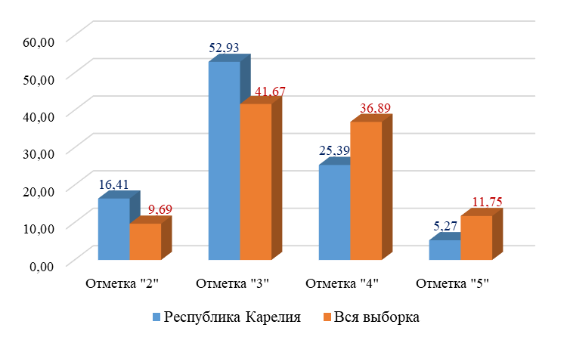
ВПР по биологии профильной для обучающихся 6 класса состояла из 10 заданий, в том числе на выявление умения описывать биологический процесс, умение по рисунку (схеме) выделять существенные признаки процесса, определять область биологии, в которой изучается данный процесс или метод, с помощью которого данный процесс изучен, механизм (условие, особенность) протекания процесса или растительная ткань, в клетках которой процесс протекает, знание тканей растительного организма и жизненных процессов, протекающих в них, умение читать и понимать текст биологического содержания, умение работать с изображением отдельных органов цветкового растения, назвать части изображенного органа, указать функцию части или особенность строения, а также её значение в жизни растения, умение проводить описание биологического объекта по имеющимся моделями (схемам), на примере описания листа или побега, знания строения и функции отдельных тканей, органов цветкового растения, умение проводить таксономическое описание цветковых растений, умение проводить сравнение биологических признаков таксонов на предмет их морфологических различий, знание типичных представителей царств растений, грибов, умение оценивать биологическую информацию на предмет её достоверности, умение классифицировать изображенные растения, грибы и бактерии по разным основаниям.
Средний процент выполнения заданий ВПР по биологии профильной в 2024 году в Республике Карелия – 52,79% (в 2023 – 51,55%), в Российской Федерации – 60,10% (в 2023 году – 58,83%).
Наиболее высокий процент выполнения заданий ВПР по биологии профильной в 2024 году в Республике Карелия – 74,34%, за выполнение задания проверяющего знания Царства Растения, органы цветкового растения, умение различать по внешнему виду, схемам и описаниям реальные биологические объекты или их изображения, выявлять отличительные признаки биологических объектов (4.1). В Российской Федерации – 71,32%.
Наиболее низкий процент выполнения заданий ВПР по биологии профильной в 2024 году в Республике Карелия – 26,64% за выполнение задания на знание Царств Растения, Бактерии, Грибы, умение сравнивать биологические объекты (растения, животные, бактерии, грибы), процессы жизнедеятельности, делать выводы и умозаключения на основе сравнения (8.2). В Российской Федерации – 43,27%.
Общая картина колебаний процентных показателей за выполнение отдельных заданий в Карелии в 2024 году совпадает с общероссийской (Диаграмма 76).

Выполнение заданий Биология профильная. 6 класс, 2024 год
Диаграмма 76
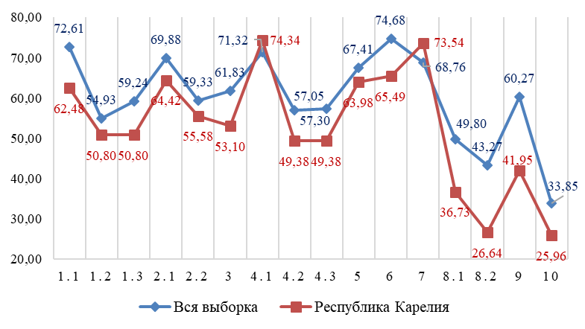
Общая картина колебаний процентных показателей за выполнение отдельных заданий в Карелии в 2024 году совпадает со значениями 2023 года (Диаграмма 77).
Сравнение результатов выполнения заданий 2023 и 2024 гг. Биология профильная. 6 класс
Диаграмма 77
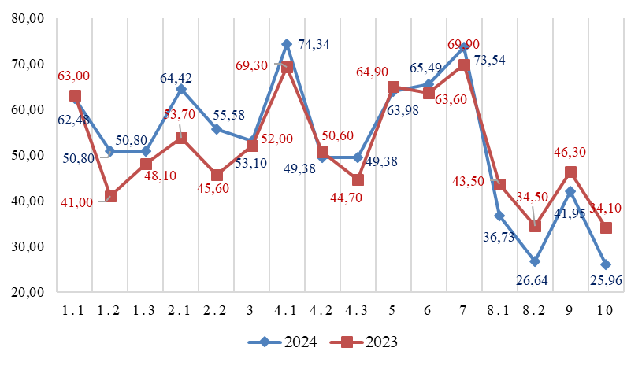Сравнение отметок ВПР с отметками по журналу
Сравнение отметок ВПР по биологии профильной в 6 классе с отметками по журналу позволяет сделать вывод о том, что 38,28% обучающихся подтверждают школьную оценку (Таблица 90, Диаграмма 78).

Сравнение отметок с отметками по журналу. Биология профильная. 6 класс
Таблица 90
Группы участников | Количество участников
Понизили (Отметка < Отметка по журналу) | 308 | 60,16%
Подтвердили (Отметка = Отметке по журналу) | 196 | 38,28%
Повысили (Отметка > Отметка по журналу) | 8 | 1,56%
Всего | 512 | 100,00%

Сравнение отметок с отметками по журналу. Биология профильная. 6 класс, 2024 год
Диаграмма 78
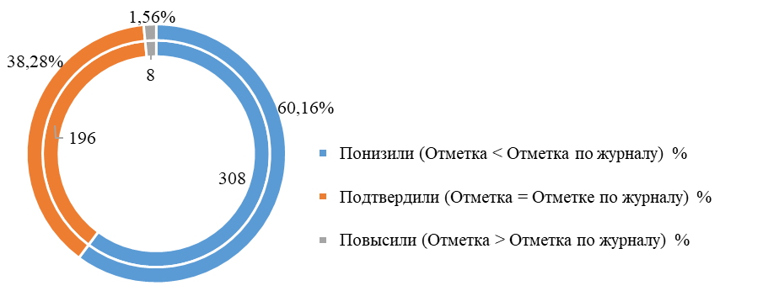

7 класс

Русский язык
Достижение планируемых результатов ВПР в Республике Карелия, 2024 год
Таблица 91
Предмет: Русский язык 7 класс
Блоки ПООП обучающийся научится / получит возможность научиться или проверяемые требования (умения) в соответствии с ФГОС (ФК ГОС) |  | макс балл | РФ, % | РК, %
1К1. | Соблюдать изученные орфографические и пунктуационные правила при списывании осложненного пропусками орфограмм и пунктограмм текста. Соблюдать основные языковые нормы в устной и письменной речи; опираться на фонетический, морфемный, словообразовательный и морфологический анализ в практике правописания | 4 | 61,62 | 59,03
1К2. | Соблюдать изученные орфографические и пунктуационные правила при списывании осложненного пропусками орфограмм и пунктограмм текста. Соблюдать основные языковые нормы в устной и письменной речи; опираться на фонетический, морфемный, словообразовательный и морфологический анализ в практике правописания | 3 | 48,91 | 43,78
1К3. | Соблюдать изученные орфографические и пунктуационные правила при списывании осложненного пропусками орфограмм и пунктограмм текста. Соблюдать основные языковые нормы в устной и письменной речи; опираться на фонетический, морфемный, словообразовательный и морфологический анализ в практике правописания | 2 | 92,82 | 94,32
2К1. | Проводить морфемный и словообразовательный анализы слов; проводить морфологический анализ слова; проводить синтаксический анализ предложения | 3 | 83,70 | 81,63
2К2. | Проводить морфемный и словообразовательный анализы слов; проводить морфологический анализ слова; проводить синтаксический анализ предложения | 3 | 64,50 | 58,30
2К3. | Проводить морфемный и словообразовательный анализы слов; проводить морфологический анализ слова; проводить синтаксический анализ предложения | 3 | 51,01 | 44,98
2К4. | Проводить морфемный и словообразовательный анализы слов; проводить морфологический анализ слова; проводить синтаксический анализ предложения | 3 | 59,34 | 56,32
3.1 | Распознавать производные предлоги в заданных предложениях, отличать их от омонимичных частей речи, правильно писать производные предлоги | 1 | 61,20 | 55,29
3.2 | Распознавать производные предлоги в заданных предложениях, отличать их от омонимичных частей речи, правильно писать производные предлоги | 1 | 51,44 | 44,30
4.1 | Распознавать производные союзы в заданных предложениях, отличать их от омонимичных частей речи, правильно писать производные союзы | 1 | 63,98 | 56,80
4.2 | Распознавать производные союзы в заданных предложениях, отличать их от омонимичных частей речи, правильно писать производные союзы | 1 | 62,80 | 59,40
5 | Владеть орфоэпическими нормами русского литературного языка. Проводить орфоэпический анализ слова; определять место ударного слога | 2 | 73,11 | 70,69
6 | Распознавать случаи нарушения грамматических норм русского литературного языка в заданных предложениях и исправлять эти нарушения. Соблюдать основные языковые нормы в устной и письменной речи | 2 | 47,49 | 42,97
7.1. | Опознавать предложения с причастным оборотом, деепричастным оборотом; находить границы причастных и деепричастных оборотов в предложении; соблюдать изученные пунктуационные нормы в процессе письма; обосновывать выбор предложения и знака препинания в нем, в том числе с помощью графической схемы | 1 | 66,32 | 63,00
7.2. | Анализировать различные виды словосочетаний и предложений с точки зрения их структурно-смысловой организации и функциональных особенностей; опознавать предложения осложненной структуры; соблюдать основные языковые нормы в письменной речи; опираться на грамматико-интонационный анализ при объяснении расстановки знаков препинания в предложении | 1 | 49,19 | 45,69
8.1 | Опознавать предложения с деепричастным оборотом и обращением; находить границы деепричастного оборота и обращения в предложении; соблюдать изученные пунктуационные нормы в процессе письма; обосновывать выбор предложения и знаков препинания в нем, в том числе с помощью графической схемы | 2 | 73,08 | 73,85
8.2 | Анализировать различные виды словосочетаний и предложений с точки зрения их структурно-смысловой организации и функциональных особенностей; опознавать предложения <…> осложненной структуры; соблюдать основные языковые нормы в письменной речи; опираться на грамматико-интонационный анализ при объяснении расстановки знаков препинания в предложении | 1 | 53,54 | 50,14
9. | Анализировать прочитанный текст с точки зрения его основной мысли; распознавать и формулировать основную мысль текста в письменной форме, соблюдая нормы построения предложения и словоупотребления. Владеть навыками различных видов чтения (изучающим, ознакомительным, просмотровым) и информационной переработки прочитанного материала; адекватно понимать тексты различных функционально-смысловых типов речи и функциональных разновидностей языка | 2 | 54,39 | 52,44
10. | Опознавать функционально-смысловые типы речи, представленные в прочитанном тексте. Владеть навыками различных видов чтения (изучающим, ознакомительным, просмотровым) и информационной переработки прочитанного материала; анализировать текст с точки зрения его принадлежности к функционально-смысловому типу речи и функциональной разновидности языка | 1 | 65,03 | 59,83
11.1 | Адекватно понимать и интерпретировать прочитанный текст, находить в тексте информацию (ключевые слова и словосочетания) в подтверждение своего ответа на вопрос, строить речевое высказывание в письменной форме с учетом норм построения предложения и словоупотребления | 2 | 58,81 | 59,51
11.2 | Владеть навыками различных видов чтения (изучающим, ознакомительным, просмотровым) и информационной переработки прочитанного материала; адекватно понимать, интерпретировать и комментировать тексты различных функционально-смысловых типов речи (повествование, описание, рассуждение) и функциональных разновидностей языка | 3 | 41,35 | 45,97
12. | Распознавать лексическое значение слова с опорой на указанный в задании контекст. Владеть навыками различных видов чтения (изучающим, ознакомительным, просмотровым) и информационной переработки прочитанного материала; проводить лексический анализ слова | 1 | 74,75 | 71,99
13.1 | Распознавать стилистически окрашенное слово в заданном контексте, подбирать к найденному слову близкие по значению слова (синонимы). Владеть навыками различных видов чтения (изучающим, ознакомительным, просмотровым) и информационной переработки прочитанного материала; адекватно понимать тексты различных функционально-смысловых типов речи и функциональных разновидностей языка; проводить лексический анализ слова; опознавать лексические средства выразительности | 1 | 63,35 | 56,44
13.2 | Распознавать стилистически окрашенное слово в заданном контексте, подбирать к найденному слову близкие по значению слова (синонимы). Владеть навыками различных видов чтения (изучающим, ознакомительным, просмотровым) и информационной переработки прочитанного материала; адекватно понимать тексты различных функционально-смысловых типов речи и функциональных разновидностей языка; проводить лексический анализ слова; опознавать лексические средства выразительности | 1 | 53,20 | 46,42
14 | Адекватно понимать текст, объяснять значение пословицы, строить речевое высказывание в письменной форме с учетом норм построения предложения и словоупотребления. Адекватно понимать тексты различных функционально-смысловых типов речи и функциональных разновидностей языка; анализировать текст с точки зрения его темы, цели, основной мысли, основной и дополнительной информации | 2 | 65,84 | 69,08
Итого баллов |  | 47
Средний процент выполнения заданий |  |  | 61,63 | 58,49

В 2024 году ВПР по русскому языку выполняли 5688 обучающихся (0,40% от всех участников) из 180 образовательных организаций (0,51% от всех ОО, принимавших участие в организации и проведении ВПР по русскому языку в 7 классах) (Таблица 92).

Количество обучающихся, участвующих в ВПР. Русский язык. 7 класс, 2024 год
Таблица 92
Группы участников | Количество образовательных организаций | Количество участников
Вся выборка | 35351 | 1434888
Республика Карелия | 180 | 5688

Доля получивших отметку «2» по итогам выполнения ВПР по русскому языку в 7 классах на 4,51% выше, чем в среднем по Российской Федерации. Доля получивших отметку «3» выше на 1,41%, отметку «4» - ниже на 4,23%. Доля получивших отметку «5» ниже чем в среднем по Российской Федерации на 1,69% (Таблица 93, Диаграмма 79).

Статистика по отметкам. Русский язык. 7 класс, 2024 год
Таблица 93
Группы участников | Количество участников | Республика Карелия | Вся выборка
Отметка "2" | 963 | 16,93% | 12,42%
Отметка "3" | 2636 | 46,34% | 44,93%
Отметка "4" | 1725 | 30,33% | 34,56%
Отметка "5" | 364 | 6,40% | 8,09%

Статистика по отметкам. Русский язык. 7 класс, 2024 год
Диаграмма 79
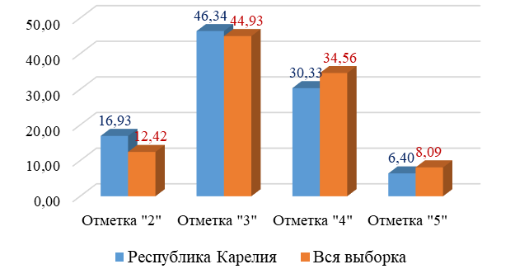

ВПР по русскому языку для обучающихся 7 класса состояла из 14 заданий, часть которых проверяет умение обучающихся правильно списывать осложненный пропусками орфограмм и пунктограмм текст, соблюдая при письме изученные орфографические и пунктуационные нормы, проверяет сформированность регулятивных универсальных учебных действий, выявляет уровни владения обучающимися базовыми учебно-языковыми аналитическими умениями: морфемный разбор; словообразовательный разбор; морфологический разбор; синтаксический разбор, проверку учебно-языкового умения распознавать производные предлоги в заданных предложениях, отличать их от омонимичных частей речи; орфографического умения правильно писать производные предлоги, устно обосновывая условия выбора написаний; познавательных и коммуникативных универсальных учебных действий, проверку учебно-языкового умения распознавать производные союзы в заданных предложениях, отличать их от омонимичных частей речи; орфографического умения правильно писать производные союзы, устно обосновывая условия выбора написаний; выявление уровня владения орфоэпическими нормами русского литературного языка, проверяет умение распознавать случаи нарушения грамматических норм русского литературного языка в заданных предложениях и исправлять эти нарушения, регулятивные универсальные учебные действия, умение применять знание синтаксиса в практике правописания; пунктуационные умения, умения анализировать прочитанный текст с точки зрения его основной мысли, распознавать и формулировать основную мысль текста в письменной форме, соблюдая нормы построения предложения и словоупотребления, понимание целостного смысла текста, нахождение требуемой информации, выбор оснований и критериев для сравнения, проверку предметного коммуникативного умения опознавать функционально-смысловые типы речи, представленные в тексте, ориентирование в содержании прочитанного текста, понимание его целостного смысла, нахождение в тексте требуемой информации в подтверждение своего ответа на вопрос, выявляет уровень предметного учебно-языкового опознавательного умения обучающихся распознавать лексическое значение слова с опорой на указанный в задании контекст; предполагается ориентирование в содержании контекста, нахождение в контексте требуемой информации, проверяются учебно-языковые умения распознавать стилистически окрашенное слово в заданном контексте, подбирать к найденному слову близкие по значению слова, предполагается ориентирование в содержании контекста, нахождение в контексте требуемой информации, предполагает объяснение значения пословицы и проверят умение строить речевое высказывание в письменной форме с учетом норм построения предложения и словоупотребления; понимание обучающимися письменно предъявляемой информации и на выявление уровня владения обучающимися национально-культурными нормами речевого поведения, а также на осознание обучающимися эстетической функции русского языка.
Средний процент выполнения заданий ВПР по русскому языку в 2024 году в Республике Карелия – 58,49% (в 2023 – 58,92%), в Российской Федерации – 61,63% (в 2023 году – 60,82%).
Наиболее высокий процент выполнения заданий ВПР по русскому языку в 2024 году в Республике Карелия – 94,32%, за выполнение задания на умение соблюдать изученные орфографические и пунктуационные правила при списывании осложненного пропусками орфограмм и пунктограмм текста, соблюдать основные языковые нормы в устной и письменной речи, опираться на фонетический, морфемный, словообразовательный и морфологический анализ в практике правописания (1К3). В Российской Федерации – 92,82%.
Наиболее низкий процент выполнения заданий ВПР по русскому языку в 2024 году в Республике Карелия – 42,97% за выполнение задания на умение распознавать случаи нарушения грамматических норм русского литературного языка в заданных предложениях и исправлять эти нарушения, соблюдать основные языковые нормы в устной и письменной речи (6). В Российской Федерации – 47,49%.
Общая картина колебаний процентных показателей за выполнение отдельных заданий в Карелии в 2024 году совпадает с общероссийской (Диаграмма 80).

Выполнение заданий Русский язык. 7 класс, 2024 год
Диаграмма 80
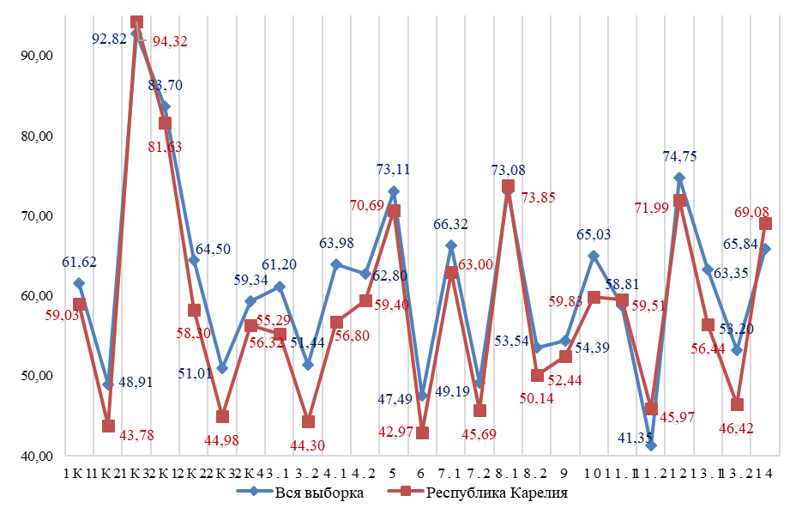
Общая картина колебаний процентных показателей за выполнение отдельных заданий в Карелии в 2024 году совпадает со значениями 2023 года (Диаграмма 81).

Сравнение результатов выполнения заданий 2023 и 2024 гг. Русский язык. 7 класс
Диаграмма 81
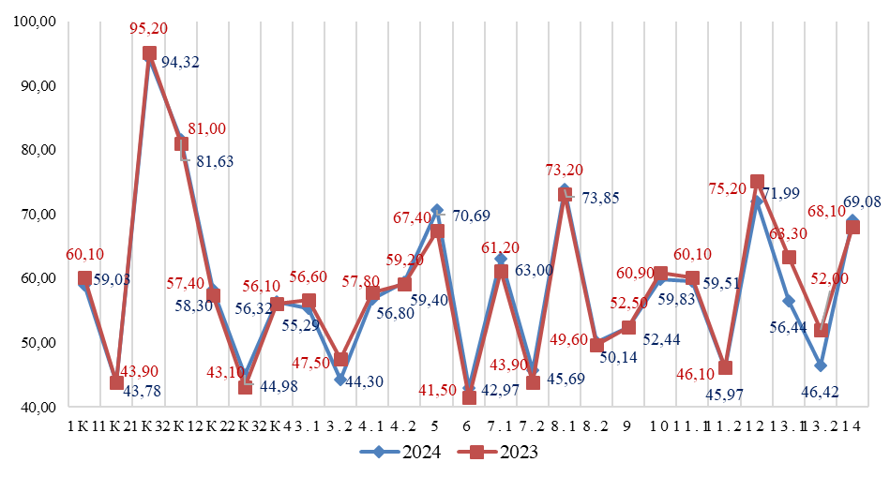
Сравнение отметок ВПР с отметками по журналу
Сравнение отметок ВПР по русскому языку в 7 классе с отметками по журналу позволяет сделать вывод о том, что 56,50% обучающихся подтверждают школьную оценку (Таблица 94, Диаграмма 82).

Сравнение отметок с отметками по журналу. Русский язык. 7 класс, 2024 год
Таблица 94
Группы участников | Количество участников
Понизили (Отметка < Отметка по журналу) | 2174 | 38,23%
Подтвердили (Отметка = Отметке по журналу) | 3213 | 56,50%
Повысили (Отметка > Отметка по журналу) | 300 | 5,28%
Всего | 5688 | 100,00%

Сравнение отметок с отметками по журналу. Русский язык. 7 класс, 2024 год
Диаграмма 82
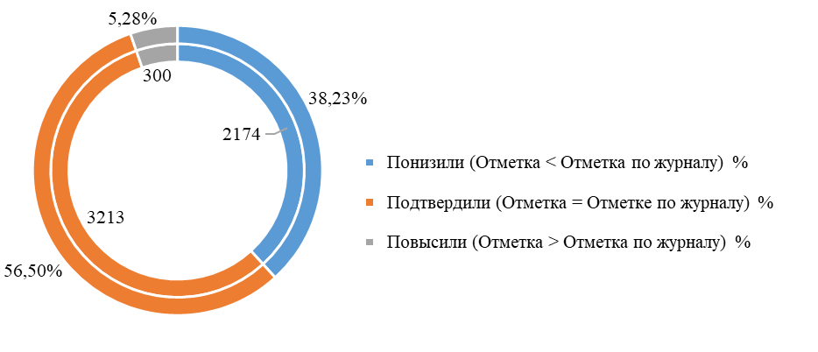

Математика
Достижение планируемых результатов ВПР в Республике Карелия, 2024 год
Таблица 95
Предмет: Математика 7 класс
Блоки ПООП обучающийся научится / получит возможность научиться или проверяемые требования (умения) в соответствии с ФГОС (ФК ГОС) |  | макс балл | РФ, % | РК, %
1 | Развитие представлений о числе и числовых системах от натуральных до действительных чисел. Оперировать на базовом уровне понятиями «обыкновенная дробь», «смешанное число» | 1 | 78,35 | 73,13
2 | Развитие представлений о числе и числовых системах от натуральных до действительных чисел. Оперировать на базовом уровне понятием «десятичная дробь» | 1 | 78,65 | 74,22
3 | Умение извлекать информацию, представленную в таблицах, на диаграммах, графиках. Читать информацию, представленную в виде таблицы, диаграммы, графика / извлекать, интерпретировать информацию, представленную в таблицах и на диаграммах, отражающую свойства и характеристики реальных процессов и явлений | 1 | 82,27 | 81,79
4 | Умение применять изученные понятия, результаты, методы для решения задач практического характера и задач их смежных дисциплин. Записывать числовые значения реальных величин с использованием разных систем измерения | 1 | 73,08 | 65,44
5 | Умение применять изученные понятия, результаты, методы для решения задач практического характера и задач их смежных дисциплин. Решать задачи на покупки; находить процент от числа, число по проценту от него, процентное отношение двух чисел, процентное снижение или процентное повышение величины | 1 | 72,97 | 67,58
6 | Умение анализировать, извлекать необходимую информацию. Решать несложные логические задачи, находить пересечение, объединение, подмножество в простейших ситуациях | 1 | 86,61 | 86,14
7 | Умение извлекать информацию, представленную в таблицах, на диаграммах, графиках. Читать информацию, представленную в виде таблицы, диаграммы, графика / извлекать, интерпретировать информацию, представленную в таблицах и на диаграммах, отражающую свойства и характеристики реальных процессов и явлений | 1 | 65,20 | 63,06
8 | Овладение системой функциональных понятий, развитие умения использовать функционально-графические представления. Строить график линейной функции | 1 | 49,50 | 37,59
9 | Овладение приёмами решения уравнений, систем уравнений. Оперировать на базовом уровне понятиями «уравнение», «корень уравнения»; решать системы несложных линейных уравнений / решать линейные уравнения и уравнения, сводимые к линейным, с помощью тождественных преобразований | 1 | 70,66 | 63,53
10 | Умение анализировать, извлекать необходимую информацию, пользоваться оценкой и прикидкой при практических расчётах. Оценивать результаты вычислений при решении практических задач / решать задачи на основе рассмотрения реальных ситуаций, в которых не требуется точный вычислительный результат | 1 | 30,28 | 23,75
11 | Овладение символьным языком алгебры. Выполнять несложные преобразования выражений: раскрывать скобки, приводить подобные слагаемые, использовать формулы сокращённого умножения | 1 | 46,65 | 34,79
12 | Развитие представлений о числе и числовых системах от натуральных до действительных чисел. Сравнивать рациональные числа / знать геометрическую интерпретацию целых, рациональных чисел | 2 | 54,14 | 58,90
13 | Овладение геометрическим языком, формирование систематических знаний о плоских фигурах и их свойствах, использование геометрических понятий и теорем. Оперировать на базовом уровне понятиями геометрических фигур; извлекать информацию о геометрических фигурах, представленную на чертежах в явном виде; применять для решения задач геометрические факты | 1 | 62,91 | 60,55
14 | Овладение геометрическим языком, формирование систематических знаний о плоских фигурах и их свойствах, использование геометрических понятий и теорем. Оперировать на базовом уровне понятиями геометрических фигур; извлекать информацию о геометрических фигурах, представленную на чертежах в явном виде / применять геометрические факты для решения задач, в том числе предполагающих несколько шагов решения | 2 | 24,83 | 22,37
15 | Развитие умения использовать функционально графические представления для описания реальных зависимостей. Представлять данные в виде таблиц, диаграмм, графиков / иллюстрировать с помощью графика реальную зависимость или процесс по их характеристикам | 1 | 56,62 | 59,95
16 | Развитие умений применять изученные понятия, результаты, методы для решения задач практического характера. Решать задачи разных типов (на работу, покупки, движение) / решать простые и сложные задачи разных типов, выбирать соответствующие уравнения или системы уравнений для составления математической модели заданной реальной ситуации или прикладной задачи | 2 | 15,10 | 11,94
Итого баллов |  | 9
Средний процент выполнения заданий |  |  | 59,24 | 55,30

В 2024 году ВПР по математике выполняли 5706 обучающихся (0,41% от всех участников) из 180 образовательных организаций (0,51% от всех ОО, принимавших участие в организации и проведении ВПР по математике в 7 классах) (Таблица 96).

Количество обучающихся, участвующих в ВПР. Математика 7 класс, 2024 год
Таблица 96
Группы участников | Количество образовательных организаций | Количество участников
Вся выборка | 35228 | 1408634
Республика Карелия | 180 | 5706

Доля получивших отметку «2» по итогам выполнения ВПР по математике на 3,93% выше, чем в среднем по Российской Федерации. Доля получивших отметку «3» выше на 3,29%, отметку «4» - ниже на 5,44%. Доля получивших отметку «5» ниже чем в среднем по Российской Федерации на 1,78% (Таблица 97, Диаграмма 83).

Статистика по отметкам. Математика. 7 класс, 2024 год
Таблица 97
Группы участников | Количество участников | Республика Карелия | Вся выборка
Отметка "2" | 747 | 13,09% | 9,16%
Отметка "3" | 3020 | 52,93% | 49,64%
Отметка "4" | 1506 | 26,39% | 31,83%
Отметка "5" | 433 | 7,59% | 9,37%

Статистика по отметкам. Математика. 7 класс, 2024 год
Диаграмма 83
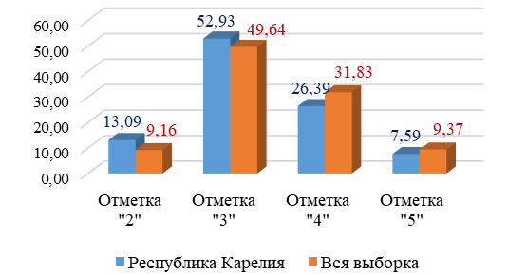

ВПР по математике для обучающихся 7 класса состояла из 16 заданий, в том числе на проверку владения понятиями «отрицательное число», «обыкновенная дробь», «десятичная дробь» и вычислительными навыками, умения извлекать информацию, представленную в таблицах или на графиках, владения основными единицами измерения длины, площади, объёма, массы, времени, скорости, умения решать текстовые задачи на проценты, несложные логические задачи, а также находить пересечение, объединение, подмножество в простейших ситуациях, умения извлекать информацию, представленную на диаграммах, а также выполнять оценки, прикидки, владения понятиями «функция», «график функции», «способы задания функции», умения решать линейные уравнения, а также системы линейных уравнений, умения извлекать из текста необходимую информацию, делать оценки, прикидки при практических расчётах, умения выполнять преобразования буквенных выражений с использованием формул сокращённого умножения, умения сравнивать обыкновенные дроби, десятичные дроби и смешанные числа, умения оперировать свойствами геометрических фигур, применять геометрические факты для решения задач, умения представлять данные в виде таблиц, диаграмм, графиков, умения решать текстовые задачи на производительность, покупки, движение.
Средний процент выполнения заданий ВПР по математике в 2024 году в Республике Карелия – 55,30% (в 2023 – 53,97%), в Российской Федерации – 59,24% (в 2023 году – 57,86%).
Наиболее высокий процент выполнения заданий ВПР по математике в 2024 году в Республике Карелия – 86,14%, за выполнение задания на проверку умений анализировать, извлекать необходимую информацию, решать несложные логические задачи, находить пересечение, объединение, подмножество в простейших ситуациях (6). В Российской Федерации – 86,61%.
Наиболее низкий процент выполнения заданий ВПР по математике в 2024 году в Республике Карелия – 11,94% за выполнение задания на развитие умений применять изученные понятия, результаты, методы для решения задач практического характера, решать задачи разных типов (на работу, покупки, движение) / решать простые и сложные задачи разных типов, выбирать соответствующие уравнения или системы уравнений для составления математической модели заданной реальной ситуации или прикладной задачи (16). В Российской Федерации – 15,10%.
Общая картина колебаний процентных показателей за выполнение отдельных заданий в Карелии в 2024 году совпадает с общероссийской (Диаграмма 84).

Выполнение заданий Математика. 7 класс, 2024 год
Диаграмма 84
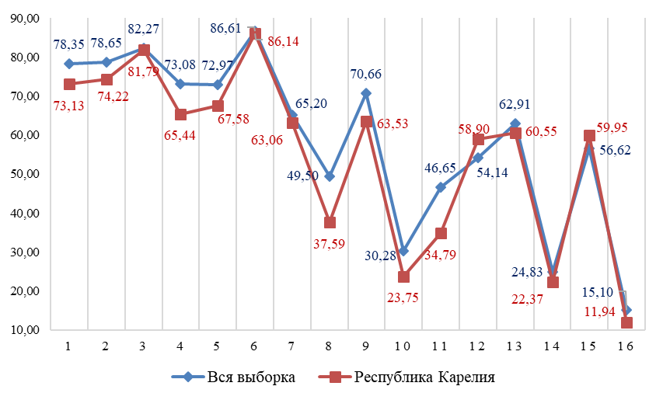
Общая картина колебаний процентных показателей за выполнение отдельных заданий в Карелии в 2024 году совпадает со значениями 2023 года (Диаграмма 85).

Сравнение результатов выполнения заданий 2023 и 2024 гг. Математика. 7 класс
Диаграмма 85
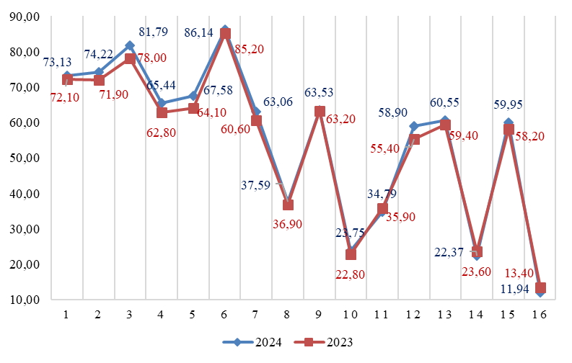
Сравнение отметок ВПР с отметками по журналу
Сравнение отметок ВПР по математике в 7 классе с отметками по журналу позволяет сделать вывод о том, что 58,61% обучающихся подтверждают школьную оценку (Таблица 98, Диаграмма 86).

Сравнение отметок с отметками по журналу. Математика. 7 класс, 2024 год
Таблица 98
Группы участников | Количество участников
Понизили (Отметка < Отметка по журналу) | 1914 | 33,56%
Подтвердили (Отметка = Отметке по журналу) | 3343 | 58,61%
Повысили (Отметка > Отметка по журналу) | 447 | 7,84%
Всего | 5706 | 100,00%

Сравнение отметок с отметками по журналу. Математика. 7 класс, 2024 год
Диаграмма 86
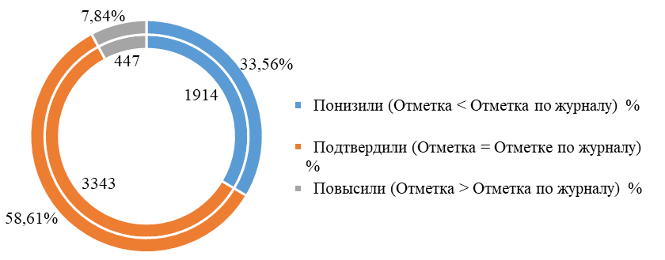

Физика
Достижение планируемых результатов ВПР в Республике Карелия , 2024 год
Таблица 99
Предмет: Физика 7 класс
Блоки ПООП обучающийся научится / получит возможность научиться или проверяемые требования (умения) в соответствии с ФГОС (ФК ГОС) |  | макс балл | РФ, % |  | РК, %
1 | Проводить прямые измерения физических величин: время, расстояние, масса тела, объем, сила, температура, атмосферное давление, и использовать простейшие методы оценки погрешностей измерений | 1 | 76,32 |  | 76,50
2 | Распознавать механические явления и объяснять на основе имеющихся знаний основные свойства или условия протекания этих явлений: равномерное и неравномерное движение, инерция, взаимодействие тел, передача давления твердыми телами, жидкостями и газами, атмосферное давление, плавание тел; анализировать ситуации практико-ориентированного характера, узнавать в них проявление изученных физических явлений или закономерностей и применять имеющиеся знания для их объяснения | 2 | 47,25 |  | 44,57
3 | Решать задачи, используя физические законы (закон Гука, закон Архимеда) и формулы, связывающие физические величины (путь, скорость, масса тела, плотность вещества, сила, давление, кинетическая энергия, потенциальная энергия, сила трения скольжения, коэффициент трения): на основе анализа условия задачи выделять физические величины, законы и формулы, необходимые для ее решения, проводить расчеты | 1 | 78,73 |  | 77,99
4 | Решать задачи, используя формулы, связывающие физические величины (путь, скорость тела): на основе анализа условия задачи записывать краткое условие, выделять физические величины, законы и формулы, необходимые для ее решения, проводить расчеты | 1 | 81,31 |  | 80,11
5 | Интерпретировать результаты наблюдений и опытов | 1 | 73,27 |  | 68,35
6 | Анализировать ситуации практико-ориентированного характера, узнавать в них проявление изученных физических явлений или закономерностей и применять имеющиеся знания для их объяснения | 1 | 57,00 |  | 45,32
7 | Использовать при выполнении учебных задач справочные материалы; делать выводы по результатам исследования | 2 | 37,43 |  | 36,71
8 | Решать задачи, используя физические законы (закон Паскаля, закон Архимеда) и формулы, связывающие физические величины (масса тела, плотность вещества, сила, давление): на основе анализа условия задачи выделять физические величины, законы и формулы, необходимые для ее решения, проводить расчеты | 1 | 53,93 |  | 42,54
9 | Решать задачи, используя формулы, связывающие физические величины (путь, скорость, масса тела, плотность вещества, сила, давление): на основе анализа условия задачи, выделять физические величины и формулы, необходимые для ее решения, проводить расчеты | 2 | 40,80 |  | 38,12
10 | Решать задачи, используя физические законы (закон сохранения энергии, закон Гука, закон Паскаля, закон Архимеда) и формулы, связывающие физические величины (путь, скорость, масса тела, плотность вещества, сила, давление, кинетическая энергия, потенциальная энергия, механическая работа, механическая мощность, КПД простого механизма, сила трения скольжения, коэффициент трения): на основе анализа условия задачи записывать краткое условие, выделять физические величины, законы и формулы, необходимые для ее решения, проводить расчеты и оценивать реальность полученного значения физической величины | 3 | 13,38 |  | 12,79
11 | Анализировать отдельные этапы проведения исследований и интерпретировать результаты наблюдений и опытов; решать задачи, используя физические законы (закон сохранения энергии, закон Гука, закон Паскаля, закон Архимеда) и формулы, связывающие физические величины (путь, скорость, масса тела, плотность вещества, сила, давление, кинетическая энергия, потенциальная энергия, механическая работа, механическая мощность, КПД простого механизма, сила трения скольжения, коэффициент трения): на основе анализа условия задачи записывать краткое условие, выделять физические величины, законы и формулы, необходимые для ее решения, проводить расчеты и оценивать реальность полученного значения физической величины | 3 | 7,61 |  | 7,99
Итого баллов |  | 18
Средний процент выполнения заданий |  |  |  | 51,55 |  | 48,27

В 2024 году ВПР по физике выполнили 3021 обучающихся (0,43% от всех участников) из 142 образовательных организаций (0,54% от всех ОО, принимавших участие в организации и проведении ВПР по физике в 7 классах) (Таблица 100).

Количество обучающихся, участвующих в ВПР. Физика. 7класс, 2024 год
Таблица 100
Группы участников | Количество образовательных организаций | Количество участников
Вся выборка | 26427 | 699823
Республика Карелия | 142 | 3021

Доля получивших отметку «2» по итогам выполнения ВПР по физике на 3,06% выше, чем в среднем по Российской Федерации, получивших отметку «3» выше на 4,70%. Доля получивших отметку «4» ниже на 5,72%, чем в среднем по Российской Федерации, отметку «5» ниже на 2,04% (Таблица 101, Диаграмма 87).

Статистика по отметкам. Физика. 7 класс, 2024 год
Таблица 101
Группы участников | Количество участников | Республика Карелия | Вся выборка
Отметка "2" | 347 | 11,49% | 8,43%
Отметка "3" | 1511 | 50,02% | 45,32%
Отметка "4" | 872 | 28,86% | 34,58%
Отметка "5" | 291 | 9,63% | 11,67%

Статистика по отметкам. Физика. 7 класс, 2024 год
Диаграмма 87
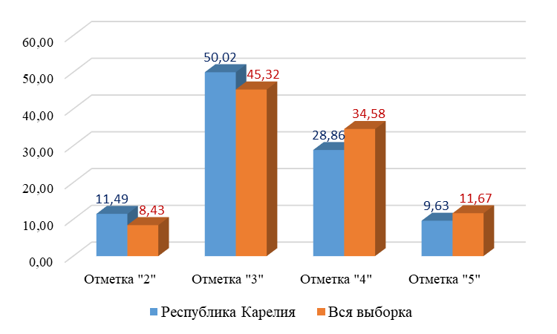
ВПР по физике для обучающихся 7 класса состояла из 11 заданий, в том числе на проверку уровня осознания учеником роли эксперимента в физике, понимания способов измерения изученных физических величин, понимание неизбежности погрешностей при проведении измерений и умение оценивать эти погрешности, умение определить значение физической величины показаниям приборов, а также цену деления прибора, проверку сформированности у обучающихся базовых представлений о физической сущности явлений, наблюдаемых в природе и в повседневной жизни (в быту), проверки базовых умений школьника: использовать законы физики в различных условиях, сопоставлять экспериментальные данные и теоретические сведения, применять знания из соответствующих разделов физики, проверку умения использовать закон/понятие в конкретных условиях, читать графики, извлекать из них информацию и делать на ее основе выводы, делать логические выводы из представленных экспериментальных данных, пользоваться для этого теоретическими сведениями, умение применять в бытовых (жизненных) ситуациях знание физических явлений и объясняющих их количественных закономерностей, умение работать с экспериментальными данными, представленными в виде таблиц, проверку знания школьниками понятия «средняя величина», умение усреднять различные физические величины, переводить их значения из одних единиц измерения в другие, умения самостоятельно строить модель описанного явления, применять к нему известные законы физики, выполнять анализ исходных данных или полученных результатов, умение решать комбинированные задачи, требующие совместного использования различных физических законов, работы с графиками, построения физической модели, анализа исходных данных или результатов, а также проверку понимания обучающимися базовых принципов обработки экспериментальных данных с учетом погрешностей измерения, проверку способности разбираться в нетипичной ситуации.
Средний процент выполнения заданий ВПР по физике в 2024 году в Республике Карелия – 48,27% (в 2023 – 46,46%), в Российской Федерации – 51,55% (в 2023 году – 50,53%).
Наиболее высокий процент выполнения заданий ВПР по физике в 2024 году в Республике Карелия – 80,11%, за решение задачи, в которой требовалось, используя формулы, связывающие физические величины (путь, скорость тела), на основе анализа условия задачи записать краткое условие, выделить физические величины, законы и формулы, необходимые для ее решения, провести расчеты (4). В Российской Федерации – 81,31%.
Наиболее низкий процент выполнения заданий ВПР по физике в 2024 году в Республике Карелия – 7,99% за выполнение задания на умение анализировать отдельные этапы проведения исследований и интерпретировать результаты наблюдений и опытов; на основе анализа условия задачи записывать краткое условие, выделять физические величины, законы и формулы, необходимые для ее решения, проводить расчеты и оценивать реальность полученного значения физической величины (11). В Российской Федерации – 7,61%.
Общая картина колебаний процентных показателей за выполнение отдельных заданий в Карелии в 2024 году совпадает с общероссийской (Диаграмма 88).

Выполнение заданий Физика. 7 класс, 2024 год
Диаграмма 88
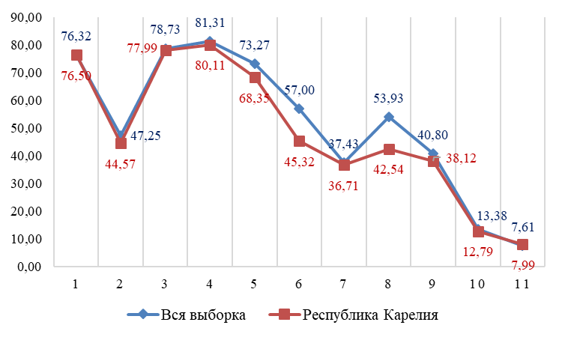

Общая картина колебаний процентных показателей за выполнение отдельных заданий в Карелии в 2024 году совпадает со значениями 2023 года (Диаграмма 89).

Сравнение результатов выполнения заданий 2023 и 2024 гг. Физика. 7 класс
Диаграмма 89
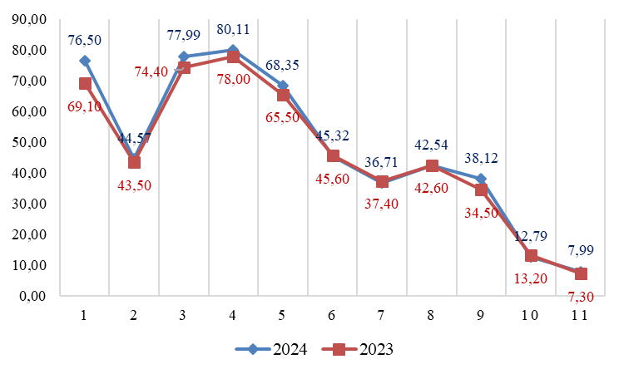
Сравнение отметок ВПР с отметками по журналу
Сравнение отметок ВПР по физике в 7 классе с отметками по журналу позволяет сделать вывод о том, что 56,24% обучающихся подтверждают школьную оценку (Таблица 102, Диаграмма 90).

Сравнение отметок с отметками по журналу. Физика. 7 класс, 2024 год
Таблица 102
Группы участников | Количество участников
Понизили (Отметка < Отметка по журналу) | 1017 | 33,66%
Подтвердили (Отметка = Отметке по журналу) | 1699 | 56,24%
Повысили (Отметка > Отметка по журналу) | 305 | 10,10%
Всего | 3021 | 100,00%

Сравнение отметок с отметками по журналу. Физика. 7 класс, 2024 год
Диаграмма 90
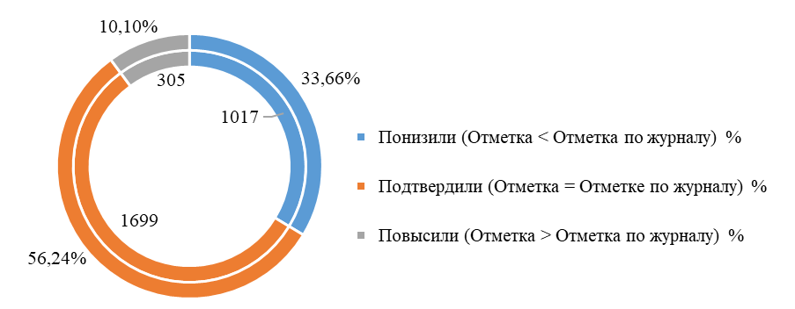

Биология
Достижение планируемых результатов ВПР в Республике Карелия, 2024 год
Таблица 103
Предмет: Биология 7 класс
Блоки ПООП обучающийся научится / получит возможность научиться или проверяемые требования (умения) в соответствии с ФГОС (ФК ГОС) |  | макс балл | РФ, % |  | РК, %
1.1 | Классификация организмов. Принципы классификации. Одноклеточные и многоклеточные организмы. Умения определять понятия, создавать обобщения, устанавливать аналогии, классифицировать, самостоятельно выбирать основания и критерии для классификации | 1 | 76,49 |  | 66,39
1.2 | Классификация организмов. Принципы классификации. Одноклеточные и многоклеточные организмы. Умения определять понятия, создавать обобщения, устанавливать аналогии, классифицировать, самостоятельно выбирать основания и критерии для классификации | 2 | 52,73 |  | 49,13
2 | Многообразие цветковых растений и их значение в природе и жизни человека. Роль бактерий в природе, жизни человека. Роль грибов в природе, жизни человека. Формирование основ экологической грамотности: способности оценивать последствия деятельности человека в природе; способности выбирать целевые и смысловые установки в своих действиях и поступках по отношению к живой природе, здоровью своему и окружающих; осознания необходимости действий по сохранению биоразнообразия | 1 | 59,43 |  | 45,44
3 | Классификация организмов. Принципы классификации. Умения определять понятия, создавать обобщения, устанавливать аналогии, классифицировать, самостоятельно выбирать основания и критерии для классификации | 2 | 81,75 |  | 80,14
4 | Царство Растения. Царство Бактерии. Царство Грибы. Умения определять понятия, создавать обобщения, устанавливать аналогии, классифицировать, самостоятельно выбирать основания и критерии для классификации. Смысловое чтение | 2 | 70,14 |  | 65,78
5 | Царство Растения. Царство Бактерии. Царство Грибы. Смысловое чтение | 2 | 63,25 |  | 57,26
6.1 | Царство Растения. Царство Грибы. Умения устанавливать причинно-следственные связи, строить логическое рассуждение, умозаключение (индуктивное, дедуктивное и по аналогии) и делать выводы. Формирование первоначальных систематизированных представлений о биологических объектах, процессах, явлениях, закономерностях | 2 | 55,19 |  | 47,88
6.2 | Царство Растения. Царство Грибы. Умения устанавливать причинно-следственные связи, строить логическое рассуждение, умозаключение (индуктивное, дедуктивное и по аналогии) и делать выводы. Формирование первоначальных систематизированных представлений о биологических объектах, процессах, явлениях, закономерностях | 2 | 54,46 |  | 45,79
7.1 | Царство Растения. Умения создавать, применять и преобразовывать знаки и символы, модели и схемы для решения учебных и познавательных задач | 1 | 76,71 |  | 71,21
7.2 | Царство Растения. Умения создавать, применять и преобразовывать знаки и символы, модели и схемы для решения учебных и познавательных задач | 2 | 32,57 |  | 26,41
8 | Царство Растения. Царство Бактерии. Царство Грибы. Умения устанавливать причинно-следственные связи, строить логическое рассуждение, умозаключение (индуктивное, дедуктивное и по аналогии) и делать выводы. Формирование системы научных знаний о живой природе, закономерностях ее развития, об исторически быстром сокращении биологического разнообразия в биосфере | 1 | 56,19 |  | 43,70
9 | Царство Растения. Царство Бактерии. Царство Грибы. Умения определять понятия, создавать обобщения, устанавливать аналогии, классифицировать, самостоятельно выбирать основания и критерии для классификации | 3 | 36,84 |  | 36,95
10.1 | Царство Растения. Формирование системы научных знаний о живой природе, закономерностях ее развития, об исторически быстром сокращении биологического разнообразия в биосфере в результате деятельности человека для развития современных естественнонаучных представлений о картине мира | 2 | 68,30 |  | 72,65
10.2 | Царство Растения. Формирование системы научных знаний о живой природе, закономерностях ее развития, об исторически быстром сокращении биологического разнообразия в биосфере в результате деятельности человека для развития современных естественнонаучных представлений о картине мира | 2 | 48,03 |  | 40,33
Итого баллов |  | 25
Средний процент выполнения заданий |  |  |  | 59,43 |  | 53,50

В 2024 году ВПР по биологии выполняли 1556 обучающихся (0,29% от всех участников) из 62 образовательных организаций (0,30% от всех ОО, принимавших участие в организации и проведении ВПР по биологии в 7 классах) (Таблица 104).

Количество обучающихся, участвующих в ВПР. Биология. 7 класс, 2024 год
Таблица 104
Группы участников | Количество образовательных организаций | Количество участников
Вся выборка | 20333 | 540602
Республика Карелия | 62 | 1556

Доля получивших отметку «2» по итогам выполнения ВПР по биологии на 4,21% выше, чем в среднем по Российской Федерации, получивших отметку «3» выше на 9,14%. Доля получивших отметку «4» ниже на 8,06%, чем в среднем по Российской Федерации, отметку «5» ниже на 5,30% (Таблица 105, Диаграмма 91).

Статистика по отметкам. Биология. 7 класс, 2024 год
Таблица 105
Группы участников | Количество участников | Республика Карелия | Вся выборка
Отметка "2" | 181 | 11,63% | 7,42%
Отметка "3" | 785 | 50,45% | 41,31%
Отметка "4" | 439 | 28,21% | 36,27%
Отметка "5" | 151 | 9,70% | 15,00%

Статистика по отметкам. Биология. 7 класс, 2024 год
Диаграмма 92
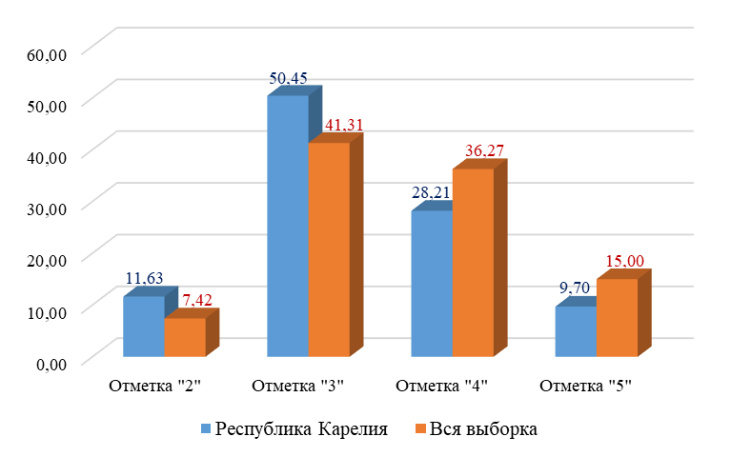
ВПР по биологии для обучающихся 7 класса состояла из 10 заданий, в том числе на проверку узнавания по изображениям представителей основных систематических групп растений, грибов и бактерий, умение определять значение растений, грибов и бактерий в природе и жизни человека, умение проводить таксономическое описание цветковых растений, умения обучающихся работать с представленной биологической информацией, из которой требуется отобрать необходимую, согласно условию, умение читать и понимать текст биологического содержания, используя для этого недостающие термины и понятия, представленные в перечне, умение проводить сравнение биологических признаков таксонов на предмет их морфологических различий, умение применять биологические знаки и символы с целью определения систематического положения растения, умение обосновывать применения биологических знаков и символов при определении систематического положения растения, умение оценивать биологическую информацию на предмет её достоверности, умение классифицировать изображенные растения, грибы и бактерии по разным основаниям, умение проводить анализ изображенных растительных организмов, определять среду их обитания, по схеме, отражающей развитие растительного мира Земли, находить местоположение организмов.
Средний процент выполнения заданий ВПР по биологии в 2024 году в Республике Карелия – 53,50% (в 2023 – 52,96%), в Российской Федерации – 59,43% (в 2023 году – 58,35%).
Наиболее высокий процент выполнения заданий ВПР по биологии в 2024 году в Республике Карелия – 80,14%, за выполнение задания на знание классификации организмов, принципов классификации, умение определять понятия, создавать обобщения, устанавливать аналогии, классифицировать, самостоятельно выбирать основания и критерии для классификации (3). В Российской Федерации – 81,75%.
Наиболее низкий процент выполнения заданий ВПР по биологии в 2024 году в Республике Карелия – 26,41% за выполнение задания «Царство Растения. Умения создавать, применять и преобразовывать знаки и символы, модели и схемы для решения учебных и познавательных задач» (7.2). В Российской Федерации – 32,57%.
Общая картина колебаний процентных показателей за выполнение отдельных заданий в Карелии в 2024 году совпадает с общероссийской (Диаграмма 93).

Выполнение заданий Биология. 7 класс, 2024 год
Диаграмма 93
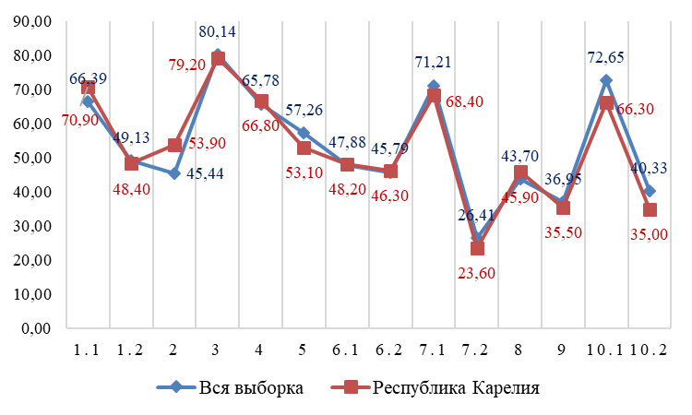
Общая картина колебаний процентных показателей за выполнение отдельных заданий в Карелии в 2024 году совпадает со значениями 2023 года (Диаграмма 94).

Сравнение результатов выполнения заданий 2023 и 2024 гг. Биология. 7 класс
Диаграмма 94
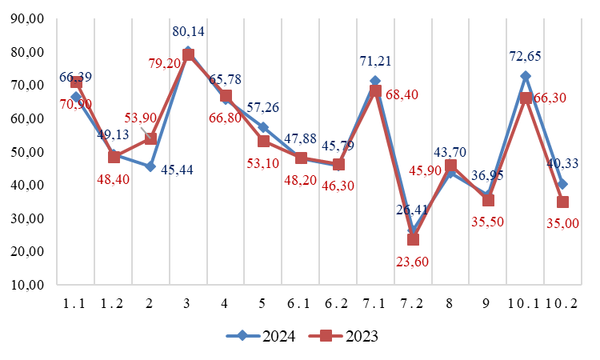

Сравнение отметок ВПР с отметками по журналу
Сравнение отметок ВПР по биологии в 7 классе с отметками по журналу позволяет сделать вывод о том, что 44,86% обучающихся подтверждают школьную оценку (Таблица 106, Диаграмма 95).

Сравнение отметок с отметками по журналу. Биология. 7 класс, 2024 год
Таблица 106
Группы участников | Количество участников
Понизили (Отметка < Отметка по журналу) | 715 | 45,95%
Подтвердили (Отметка = Отметке по журналу) | 698 | 44,86%
Повысили (Отметка > Отметка по журналу) | 143 | 9,19%
Всего | 1556 | 100,00%

Сравнение отметок с отметками по журналу. Биология. 7 класс, 2024 год
Диаграмма 95
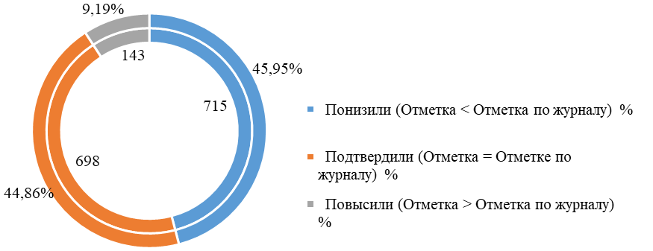

История
Достижение планируемых результатов ВПР в Республике Карелия, 2024 год
Таблица 107
Предмет: История 7 класс
Блоки ПООП обучающийся научится / получит возможность научиться или проверяемые требования (умения) в соответствии с ФГОС (ФК ГОС) |  | макс балл | РФ, % |  | РК, %
1 | Овладение базовыми историческими знаниями, а также представлениями о закономерностях развития человеческого общества в социальной, экономической, политической, научной и культурной сферах. Рассказывать о значительных событиях и личностях отечественной и всеобщей истории Нового времени | 2 | 61,14 |  | 49,89
2 | Умение определять понятия, создавать обобщения, устанавливать аналогии, классифицировать, самостоятельно выбирать основания и критерии для классификации. Овладение базовыми историческими знаниями, а также представлениями о закономерностях развития человеческого общества в социальной, экономической, политической, научной и культурной сферах. Применять понятийный аппарат исторического знания и приемы исторического анализа для раскрытия сущности и значения событий и явлений прошлого и современности | 1 | 72,55 |  | 61,98
3 | Смысловое чтение. Умения искать, анализировать, сопоставлять и оценивать содержащуюся в различных источниках информацию о событиях и явлениях прошлого и настоящего. Умение искать, анализировать, систематизировать и оценивать историческую информацию различных исторических и современных источников, раскрывая ее социальную принадлежность и познавательную ценность | 2 | 52,85 |  | 43,00
4 | Умение создавать, применять и преобразовывать знаки и символы, модели и схемы для решения учебных и познавательных задач. Овладение базовыми историческими знаниями, а также представлениями о закономерностях развития человеческого общества в социальной, экономической, политической и культурной сферах. Использовать историческую карту как источник информации о границах России и других государств в Новое время, об основных процессах социально-экономического развития, о местах важнейших событий | 1 | 53,54 |  | 39,85
5 | Умение создавать, применять и преобразовывать знаки и символы, модели и схемы для решения учебных и познавательных задач. Овладение базовыми историческими знаниями, а также представлениями о закономерностях развития человеческого общества в социальной, экономической, политической и культурной сферах. Использовать историческую карту как источник информации о границах России и других государств в Новое время, об основных процессах социально-экономического развития, о местах важнейших событий | 2 | 49,10 |  | 46,15
6 | Умение создавать, применять и преобразовывать знаки и символы, модели и схемы для решения учебных и познавательных задач. Овладение базовыми историческими знаниями, а также представлениями о закономерностях развития человеческого общества в социальной, экономической, политической, научной и культурной сферах. Умение работать с письменными, изобразительными и вещественными историческими источниками, понимать и интерпретировать содержащуюся в них информацию | 2 | 66,48 |  | 60,21
7 | Умение создавать, применять и преобразовывать знаки и символы, модели и схемы для решения учебных и познавательных задач. Овладение базовыми историческими знаниями, а также представлениями о закономерностях развития человеческого общества в социальной, экономической, политической, научной и культурной сферах. Умение работать с письменными, изобразительными и вещественными историческими источниками, понимать и интерпретировать содержащуюся в них информацию | 1 | 64,86 |  | 54,12
8 | Способность определять и аргументировать свое отношение к содержащейся в различных источниках информации о событиях и явлениях прошлого и настоящего. Умение искать, анализировать, систематизировать и оценивать историческую информацию различных исторических и современных источников, раскрывая ее социальную принадлежность и познавательную ценность; способность определять и аргументировать свое отношение к ней | 3 | 41,03 |  | 29,85
9 | Умение осознанно использовать речевые средства в соответствии с задачей коммуникации; владение устной и письменной речью, монологической контекстной речью. Умение оценивать правильность выполнения учебной задачи, собственные возможности ее решения. Владение опытом историко-культурного, цивилизационного подхода к оценке социальных явлений, современных глобальных процессов. Сформированность основ гражданской, этно-национальной, социальной, культурной самоидентификации личности обучающегося | 3 | 65,20 |  | 69,64
Итого баллов |  | 17
Средний процент выполнения заданий |  |  |  | 50,52 |  | 58,53

В 2024 году ВПР по истории выполняли 1807 обучающихся (0,38% от всех участников) из 102 образовательных организаций (0,47% от всех ОО, принимавших участие в организации и проведении ВПР по истории в 7 классах) (Таблица 108).

Количество обучающихся, участвующих в ВПР в 2024 году. История. 7 класс
Таблица 108
Группы участников | Количество образовательных организаций | Количество участников
Вся выборка | 21608 | 479710
Республика Карелия | 102 | 1807

Доля получивших отметку «2» по итогам выполнения ВПР по истории на 3,91% выше, чем в среднем по Российской Федерации, отметку «3» выше на 9,71%. Доля получивших отметку «4» ниже на 7,02%, чем в среднем по Российской Федерации. Доля получивших отметку «5» ниже на 6,58% (Таблица 109, Диаграмма 96).

Статистика по отметкам. История. 7 класс, 2024 год
Таблица 109
Группы участников | Количество участников | Республика Карелия | Вся выборка
Отметка "2" | 168 | 9,30% | 5,39%
Отметка "3" | 914 | 50,58% | 40,87%
Отметка "4" | 559 | 30,94% | 37,96%
Отметка "5" | 166 | 9,19% | 15,77%

Статистика по отметкам. История. 7 класс, 2024 год
Диаграмма 96
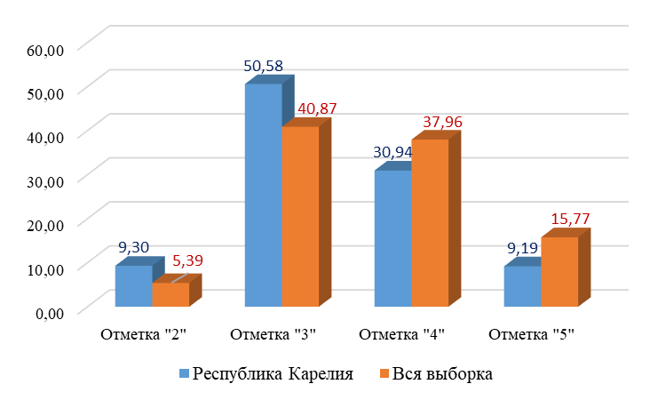
ВПР по истории для обучающихся 7 класса состояла из 9 заданий, в том числе на проверку знания деятелей истории России и истории зарубежных стран (обучающийся должен соотнести события и их участников), знания исторической терминологии (необходимо написать термин по данному определению понятия), проверку умения работать с письменными историческими источниками, умения проводить атрибуцию исторической карты, проверку знания исторической географии и умение работать с контурной картой, проверку знания фактов истории культуры России, одно из заданий посвящено памяти народа России о Великой Отечественной войне.
Средний процент выполнения заданий ВПР по истории в 2024 году в Республике Карелия – 50,52% (в 2023 – 51,73%), в Российской Федерации – 58,53% (в 2023 году – 57,90%).
Наиболее высокий процент выполнения заданий ВПР по истории в 2024 году в Республике Карелия – 69,64%, за выполнение задания на умение осознанно использовать речевые средства в соответствии с задачей коммуникации, владение устной и письменной речью, монологической контекстной речью, умение оценивать правильность выполнения учебной задачи, собственные возможности ее решения, владение опытом историко-культурного, цивилизационного подхода к оценке социальных явлений, современных глобальных процессов, сформированность основ гражданской, этно-национальной, социальной, культурной самоидентификации личности обучающегося (9). В Российской Федерации – 65,20%.
Наиболее низкий процент выполнения заданий ВПР по истории в 2024 году в Республике Карелия – 29,85% за выполнение задания, проверяющего способность определять и аргументировать свое отношение к содержащейся в различных источниках информации о событиях и явлениях прошлого и настоящего, умение искать, анализировать, систематизировать и оценивать историческую информацию различных исторических и современных источников, раскрывая ее социальную принадлежность и познавательную ценность; способность определять и аргументировать свое отношение к ней (8). В Российской Федерации – 41,03%.
Общая картина колебаний процентных показателей за выполнение отдельных заданий в Карелии в 2024 году совпадает с общероссийской (Диаграмма 97).

Выполнение заданий История. 7 класс, 2024 год
Диаграмма 97
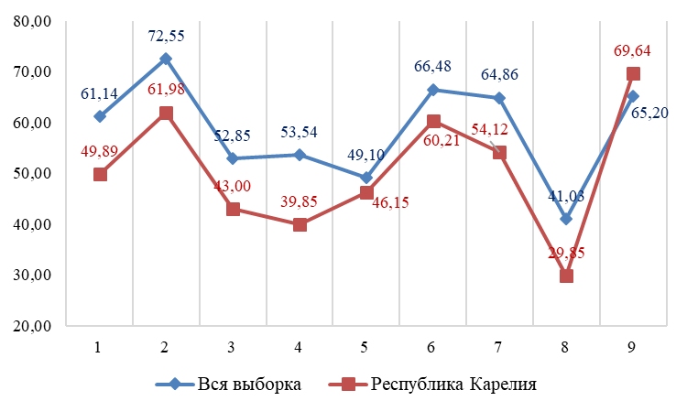

Общая картина колебаний процентных показателей за выполнение отдельных заданий в Карелии в 2024 году совпадает со значениями 2023 года (Диаграмма 98).

Сравнение результатов выполнения заданий 2023 и 2024 гг. История. 7 класс
Диаграмма 98
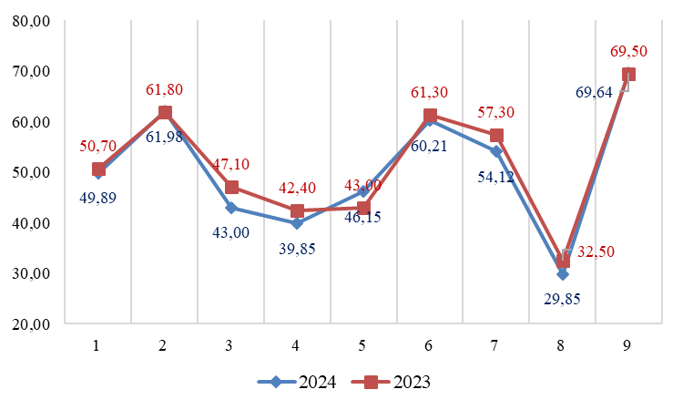

Сравнение отметок ВПР с отметками по журналу
Сравнение отметок ВПР по истории в 7 классе с отметками по журналу позволяет сделать вывод о том, что 52,57% обучающихся подтверждают школьную оценку (Таблица 110, Диаграмма 99).

Сравнение отметок с отметками по журналу. История. 6 класс, 2024 год
Таблица 110
Группы участников | Количество участников
Понизили (Отметка < Отметка по журналу) | 687 | 38,02%
Подтвердили (Отметка = Отметке по журналу) | 950 | 52,57%
Повысили (Отметка > Отметка по журналу) | 170 | 9,41%
Всего | 1807 | 100,00%
Сравнение отметок с отметками по журналу. История. 6 класс, 2024 год
Диаграмма 99
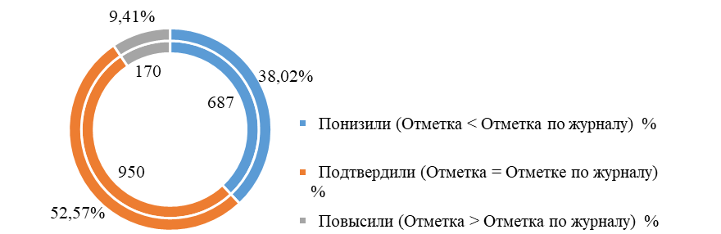

География
Достижение планируемых результатов ВПР в Республике Карелия, 2024 год
Таблица 111
Предмет: География 7 класс
Блоки ПООП обучающийся научится / получит возможность научиться или проверяемые требования (умения) в соответствии с ФГОС (ФК ГОС) |  | макс балл | РФ, % |  | РК, %
1.1 | Освоение Земли человеком. Мировой океан и его части. Географическое положение и природа материков Земли. Умения определять понятия, создавать обобщения, устанавливать аналогии. Умения устанавливать причинно-следственные связи, строить логическое рассуждение. Смысловое чтение. Представления об основных этапах географического освоения Земли, открытиях великих путешественников и землепроходцев, исследованиях материков Земли. Первичные компетенции использования территориального подхода как основы географического мышления, владение понятийным аппаратом географии. Умения ориентироваться в источниках географической информации, выявлять взаимодополняющую географическую информацию. Умения различать изученные географические объекты, описывать по карте положение и взаиморасположение географических объектов | 2 | 59,40 |  | 50,13
1.2 | Умения устанавливать причинно-следственные связи, строить логическое рассуждение. Смысловое чтение. Представления об основных этапах географического освоения Земли, открытиях великих путешественников и землепроходцев, исследованиях материков Земли. Первичные компетенции использования территориального подхода как основы географического мышления, владение понятийным аппаратом географии. Умения ориентироваться в источниках географической информации, выявлять взаимодополняющую географическую информацию. Умения различать изученные географические объекты, описывать по карте положение и взаиморасположение географических объектов | 2 | 69,27 |  | 67,82
1.3 | Умения устанавливать причинно-следственные связи, строить логическое рассуждение. Смысловое чтение. Представления об основных этапах географического освоения Земли, открытиях великих путешественников и землепроходцев, исследованиях материков Земли. Первичные компетенции использования территориального подхода как основы географического мышления, владение понятийным аппаратом географии. Умения ориентироваться в источниках географической информации, выявлять взаимодополняющую географическую информацию. Умения различать изученные географические объекты, описывать по карте положение и взаиморасположение географических объектов | 2 | 39,55 |  | 34,50
2.1 | Литосфера и рельеф Земли. Географическое положение и природа материков Земли. Умения создавать, применять и преобразовывать знаки и символы, модели и схемы для решения учебных задач. Умения: ориентироваться в источниках географической информации; определять и сравнивать качественные и количественные показатели, характеризующие географические объекты, их положение в пространстве | 2 | 40,46 |  | 30,36
2.2 | Литосфера и рельеф Земли. Географическое положение и природа материков Земли. Умения создавать, применять и преобразовывать знаки и символы, модели и схемы для решения учебных задач. Умения: ориентироваться в источниках географической информации; определять и сравнивать качественные и количественные показатели, характеризующие географические объекты, их положение в пространстве | 2 | 60,20 |  | 50,29
2.3 | Умения использовать источники географической информации для решения различных задач: выявление географических зависимостей и закономерностей; расчет количественных показателей, характеризующих географические объекты; сопоставление географической информации. Умения различать изученные географические объекты, сравнивать географические объекты на основе известных характерных свойств. Способность использовать знания о географических законах и закономерностях | 2 | 73,59 |  | 63,70
3.1 | Атмосфера и климаты Земли. Географическая оболочка. Географическое положение и природа материков Земли. Умения определять понятия, создавать обобщения, устанавливать аналогии, классифицировать. Умения устанавливать причинно-следственные связи, строить логическое рассуждение | 2 | 39,75 |  | 30,94
3.2 | Атмосфера и климаты Земли. Географическая оболочка | 2 | 49,38 |  | 40,84
3.3 | Умения ориентироваться в источниках географической информации: находить и извлекать необходимую информацию; определять и сравнивать качественные и количественные показатели, характеризующие географические объекты, процессы и явления, их положение в пространстве; выявлять взаимодополняющую географическую информацию, представленную в одном или нескольких источниках. Умение использовать источники географической информации для решения различных задач | 2 | 32,02 |  | 26,69
4.1 | Главные закономерности природы Земли. Умения устанавливать причинно-следственные связи, строить логическое рассуждение, умозаключение и делать выводы. Умения создавать, применять и преобразовывать модели и схемы для решения учебных задач. Умения ориентироваться в источниках географической информации: находить и извлекать необходимую информацию; определять и сравнивать показатели, характеризующие географические объекты, процессы и явления, их положение в пространстве. Умение использовать источники географической информации для решения различных задач | 1 | 68,37 |  | 63,89
4.2 | Главные закономерности природы Земли. Умения устанавливать причинно-следственные связи, строить логическое рассуждение, умозаключение и делать выводы. Умения создавать, применять и преобразовывать модели и схемы для решения учебных задач. Умения ориентироваться в источниках географической информации: находить и извлекать необходимую информацию; определять и сравнивать показатели, характеризующие географические объекты, процессы и явления, их положение в пространстве. Умение использовать источники географической информации для решения различных задач | 2 | 45,13 |  | 38,54
5.1 | Географическое положение и природа материков Земли. Умения определять понятия, создавать обобщения, устанавливать аналогии, классифицировать. Умения устанавливать причинно-следственные связи, строить логическое рассуждение. Умения: различать изученные географические объекты, процессы и явления; сравнивать географические объекты, процессы и явления на основе известных характерных свойств и проводить их простейшую классификацию. Умение различать географические процессы и явления, определяющие особенности природы и населения материков и океанов | 2 | 64,44 |  | 57,89
5.2 | Географическое положение и природа материков Земли. Умения определять понятия, создавать обобщения, устанавливать аналогии, классифицировать. Умения устанавливать причинно-следственные связи, строить логическое рассуждение. Умения: различать изученные географические объекты, процессы и явления; сравнивать географические объекты, процессы и явления на основе известных характерных свойств и проводить их простейшую классификацию. Умение различать географические процессы и явления, определяющие особенности природы и населения материков и океанов | 3 | 39,96 |  | 37,66
6.1 | Главные закономерности природы Земли. Население материков Земли. Умения устанавливать причинно-следственные связи, строить логическое рассуждение. Умение применять географическое мышление в познавательной, коммуникативной и социальной практике. Первичные компетенции использования территориального подхода как основы географического мышления; умения находить и распознавать ответы на вопросы, возникающие в ситуациях повседневного характера, узнавать в них проявление тех или иных географических процессов или закономерностей | 1 | 52,79 |  | 48,10
6.2 | Главные закономерности природы Земли. Население материков Земли. Умения устанавливать причинно-следственные связи, строить логическое рассуждение. Умение применять географическое мышление в познавательной, коммуникативной и социальной практике. Первичные компетенции использования территориального подхода как основы географического мышления; умения находить и распознавать ответы на вопросы, возникающие в ситуациях повседневного характера, узнавать в них проявление тех или иных географических процессов или закономерностей | 1 | 48,76 |  | 44,14
6.3 | Умение использовать источники географической информации для решения различных задач. Способность использовать знания о географических законах и закономерностях, о взаимосвязях между изученными географическими объектами, процессами и явлениями для объяснения их свойств, условий протекания и различий | 1 | 58,67 |  | 52,80
7.1 | Население материков Земли. Умение устанавливать причинно-следственные связи, строить логическое рассуждение, умозаключение и делать выводы. Умения ориентироваться в источниках географической информации: находить и извлекать необходимую информацию; определять и сравнивать качественные и количественные показатели, характеризующие географические объекты, процессы и явления. Способность использовать знания о населении и взаимосвязях между изученными демографическими процессами и явлениями для решения различных учебных и практико-ориентированных задач | 2 | 80,08 |  | 80,60
7.2 | Население материков Земли. Умение устанавливать причинно-следственные связи, строить логическое рассуждение, умозаключение и делать выводы. Умения ориентироваться в источниках географической информации: находить и извлекать необходимую информацию; определять и сравнивать качественные и количественные показатели, характеризующие географические объекты, процессы и явления. Способность использовать знания о населении и взаимосвязях между изученными демографическими процессами и явлениями для решения различных учебных и практико-ориентированных задач | 1 | 68,72 |  | 65,47
8.1 | Географическое положение и природа материков Земли. Население материков Земли. Умения создавать, применять и преобразовывать знаки и символы, модели и схемы для решения учебных и познавательных задач. Умение осознанно использовать речевые средства в соответствии с задачей коммуникации для выражения своих мыслей, владение письменной речью. Умение применять географическое мышление в познавательной, коммуникативной и социальной практике. Первичные компетенции использования территориального подхода как основы географического мышления, владение понятийным аппаратом географии | 1 | 69,00 |  | 65,63
8.2 | Географическое положение и природа материков Земли. Население материков Земли. Умения создавать, применять и преобразовывать знаки и символы, модели и схемы для решения учебных и познавательных задач. Умение осознанно использовать речевые средства в соответствии с задачей коммуникации для выражения своих мыслей, владение письменной речью. Умение применять географическое мышление в познавательной, коммуникативной и социальной практике. Первичные компетенции использования территориального подхода как основы географического мышления, владение понятийным аппаратом географии | 2 | 54,44 |  | 51,80
Итого баллов |  | 35
Средний процент выполнения заданий |  |  |  | 55,70 |  | 50,09

В 2024 году ВПР по биологии выполняли 1894 обучающихся (0,41% от всех участников) из 100 образовательных организаций (0,48% от всех ОО, принимавших участие в организации и проведении ВПР по географии в 7 классах) (Таблица 112).

Количество обучающихся, участвующих в ВПР в 2024 году. География. 7 класс
Таблица 112
Группы участников | Количество образовательных организаций | Количество участников
Вся выборка | 20967 | 466884
Республика Карелия | 100 | 1894

Доля получивших отметку «2» по итогам выполнения ВПР по географии на 1,93% выше, чем в среднем по Российской Федерации. Доля получивших отметку «3» выше на 12,18%. Доля получивших отметку «4» - ниже на 10,19%, отметку «5» ниже на 3,94%, чем в среднем по Российской Федерации (Таблица 113, Диаграмма 100).

Статистика по отметкам. География. 7 класс, 2024 год
Таблица 113
Группы участников | Количество участников | Республика Карелия | Вся выборка
Отметка "2" | 226 | 11,93% | 10,00%
Отметка "3" | 1184 | 62,51% | 50,33%
Отметка "4" | 405 | 21,38% | 31,57%
Отметка "5" | 79 | 4,17% | 8,11%

Статистика по отметкам. География. 7 класс, 2024 год
Диаграмма 100
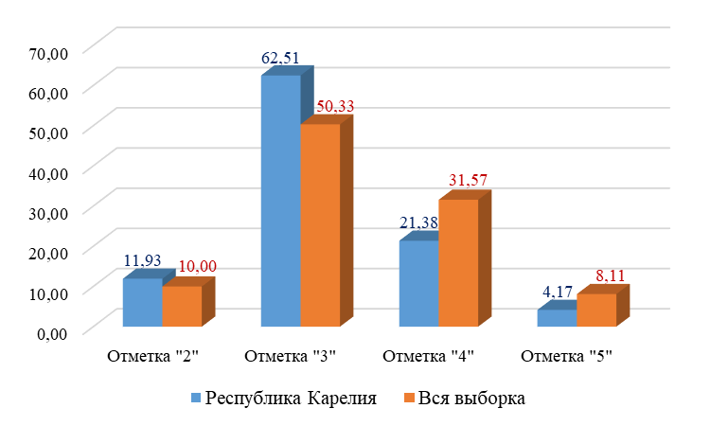

ВПР по географии для обучающихся 7 класса состояла из 8 заданий, в том числе на проверку сформированности представлений об основных этапах географического освоения Земли, знания основных открытий великих путешественников и землепроходцев, умений работы с картографической информацией, в частности умения определять и отмечать на карте географические объекты, определять географические координаты, умение применять знание понятия – географическое положение, а также знание географической номенклатуры, умение работать с графической информацией и географической картой, умения читать профиль рельефа на основе знания особенностей рельефа материков и сопоставлять его с картой, а также определять расстояния по географическим координатам и проводить расчеты с использованием карты, умения определять абсолютные высоты форм рельефа с помощью профиля рельефа, умения распознавать условные обозначения полезных ископаемых и фиксировать их, умение использовать графическую интерпретацию климатических показателей, способность использовать знания о географических закономерностях и устанавливать причинно-следственные связи на основе установления соответствия климата природной зональности, умения использовать модели и схемы для определения и описания процессов, происходящих в географической оболочке, устанавливать причинно-следственные связи, проверку знания географической терминологии и особенностей природы разных частей Земли, знания географических особенностей материков Земли, проверку знания принадлежности географических объектов материкам, умение классифицировать географические объекты по типам, проверку уровня сформированности представлений о неоднородности Земли как планеты в пространстве и во времени, о географическом положении стран мира, знания названий столиц, умения выявлять роль планетарных явлений в жизни людей в разных частях Земли, умения использовать текстовую, картографическую и визуальную информацию для сопоставления времени в разных городах мира, умение использовать всю имеющуюся информацию в целях выполнения учебной задачи на основе ее сопоставления и логического рассуждения, умения работать со статистическими данными о населении стран мира, представленными в виде статистической таблицы, умения извлекать информацию в соответствии с поставленной задачей и интерпретировать ее в целях сопоставления с информацией, представленной в графической форме, проверку сформированности представлений о странах мира, умение устанавливать черты сходства и различия особенностей природы и населения, материальной и духовной культуры регионов и отдельных стран.
Средний процент выполнения заданий ВПР по географии в 2024 году в Республике Карелия – 50,09% (в 2023 – 50,64%), в Российской Федерации – 55,70% (в 2023 году – 54,62%).
Наиболее высокий процент выполнения заданий ВПР по географии в 2024 году в Республике Карелия – 80,60%, за выполнение задания на знание населения материков Земли, умение устанавливать причинно-следственные связи, строить логическое рассуждение, умозаключение и делать выводы, умения ориентироваться в источниках географической информации: находить и извлекать необходимую информацию, определять и сравнивать качественные и количественные показатели, характеризующие географические объекты, процессы и явления, проверку способности использовать знания о населении и взаимосвязях между изученными демографическими процессами и явлениями для решения различных учебных и практико-ориентированных задач (7.1). В Российской Федерации – 80,08%.
Наиболее низкий процент выполнения заданий ВПР по географии в 2024 году в Республике Карелия – 26,69% за выполнение задания на умение ориентироваться в источниках географической информации: находить и извлекать необходимую информацию, определять и сравнивать качественные и количественные показатели, характеризующие географические объекты, процессы и явления, их положение в пространстве, выявлять взаимодополняющую географическую информацию, представленную в одном или нескольких источниках, умение использовать источники географической информации для решения различных задач (3.3). В Российской Федерации – 32,02%.
Общая картина колебаний процентных показателей за выполнение отдельных заданий в Карелии в 2024 году совпадает с общероссийской (Диаграмма 101).

Выполнение заданий География. 7 класс, 2024 год
Диаграмма 101
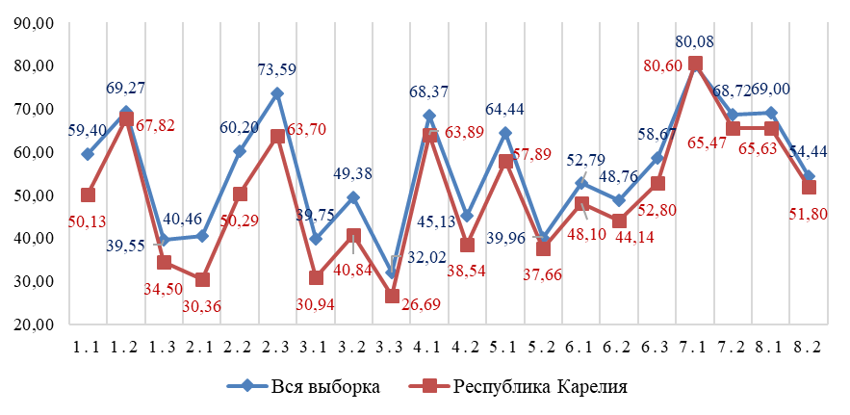
Общая картина колебаний процентных показателей за выполнение отдельных заданий в Карелии в 2024 году совпадает со значениями 2023 года (Диаграмма 102).

Сравнение результатов выполнения заданий 2023 и 2024 гг. География. 7 класс
Диаграмма 102
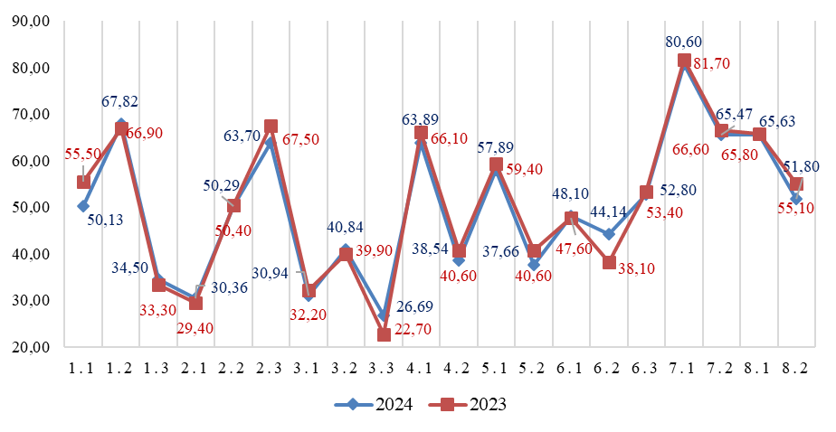

Сравнение отметок ВПР с отметками по журналу
Сравнение отметок ВПР по географии в 7 классе с отметками по журналу позволяет сделать вывод о том, что 47,78% обучающихся подтверждают школьную оценку (Таблица 114, Диаграмма 103).
Сравнение отметок с отметками по журналу. География. 7 класс
Таблица 114
Группы участников | Количество участников
Понизили (Отметка < Отметка по журналу) | 935 | 49,37%
Подтвердили (Отметка = Отметке по журналу) | 905 | 47,78%
Повысили (Отметка > Отметка по журналу) | 54 | 2,85%
Всего | 1894 | 100,00%

Сравнение отметок с отметками по журналу. География. 7 класс
Диаграмма 103
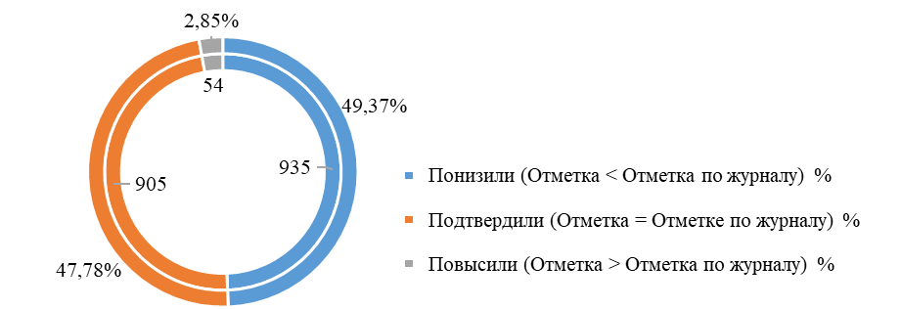

Обществознание
Достижение планируемых результатов ВПР в Республике Карелия (в %)
Таблица 115
Предмет: Обществознание 7 класс
Блоки ПООП обучающийся научится / получит возможность научиться или проверяемые требования (умения) в соответствии с ФГОС (ФК ГОС) |  | макс балл | РФ, % | РК, %
1.1 | Приобретение теоретических знаний и опыта применения полученных знаний и умений для определения собственной активной позиции в общественной жизни, для решения типичных задач в области социальных отношений, адекватных возрасту обучающихся, межличностных отношений, включая отношения между людьми различных национальностей и вероисповеданий, возрастов и социальных групп; развитие социального кругозора и формирование познавательного интереса к изучению общественных дисциплин | 1 | 81,54 | 75,41
1.2 | В модельных и реальных ситуациях выделять сущностные характеристики и основные виды деятельности людей, объяснять роль мотивов в деятельности человека. Выполнять несложные практические задания по анализу ситуаций, связанных с различными способами разрешения межличностных конфликтов. Выражать собственное отношение к различным способам разрешения межличностных конфликтов | 3 | 52,01 | 54,68
2 | Использовать знания о биологическом и социальном в человеке для характеристики его природы; характеризовать и иллюстрировать конкретными примерами группы потребностей человека; приводить примеры основных видов деятельности человека; различать экономические, социальные, политические, культурные явления и процессы общественной жизни | 1 | 65,82 | 46,37
3.1 | Освоение приемов работы с социально значимой информацией, ее осмысление; развитие способностей обучающихся делать необходимые выводы и давать обоснованные оценки социальным событиям и процессам; развитие социального кругозора и формирование познавательного интереса к изучению общественных дисциплин | 2 | 76,03 | 79,16
3.2 | Находить, извлекать и осмысливать информацию различного характера, полученную из доступных источников (фотоизображений), систематизировать, анализировать полученные данные; применять полученную информацию для соотнесения собственного поведения и поступков других людей с нормами поведения, установленными законом | 1 | 68,87 | 62,15
4 | Использовать знания о биологическом и социальном в человеке для характеристики его природы; характеризовать и иллюстрировать конкретными примерами группы потребностей человека; приводить примеры основных видов деятельности человека; различать экономические, социальные, политические, культурные явления и процессы общественной жизни | 1 | 78,02 | 70,86
5.1 | Понимание основных принципов жизни общества, основ современных научных теорий общественного развития; формирование основ правосознания для соотнесения собственного поведения и поступков других людей с нравственными ценностями и нормами поведения, установленными законодательством Российской Федерации, убежденности в необходимости защищать правопорядок правовыми способами и средствами, умений реализовывать основные социальные роли в пределах своей дееспособности | 1 | 75,46 | 68,15
5.2 | Развитие социального кругозора и формирование познавательного интереса к изучению общественных дисциплин. Использовать знания о биологическом и социальном в человеке для характеристики его природы; характеризовать и иллюстрировать конкретными примерами группы потребностей человека; приводить примеры основных видов деятельности человека; различать экономические, социальные, политические, культурные явления и процессы общественной жизни; наблюдать и характеризовать явления и события, происходящие в различных сферах общественной жизни | 1 | 58,17 | 54,16
6 | Приобретение теоретических знаний и опыта применения полученных знаний и умений для определения собственной активной позиции в общественной жизни, для решения типичных задач в области социальных отношений, адекватных возрасту обучающихся, межличностных отношений, включая отношения между людьми различных национальностей и вероисповеданий, возрастов и социальных групп; развитие социального кругозора и формирование познавательного интереса к изучению общественных дисциплин | 1 | 71,75 | 57,36
7.1 | Освоение приемов работы с социально значимой информацией, ее осмысление; развитие способностей обучающихся делать необходимые выводы и давать обоснованные оценки социальным событиям и процессам; развитие социального кругозора и формирование познавательного интереса к изучению общественных дисциплин | 2 | 70,48 | 71,88
7.2 | Находить, извлекать и осмысливать информацию различного характера, полученную из доступных источников (фотоизображений), систематизировать, анализировать полученные данные; применять полученную информацию для соотнесения собственного поведения и поступков других людей с нормами поведения, установленными законом | 1 | 73,25 | 70,38
8 | Приобретение теоретических знаний и опыта применения полученных знаний и умений для определения собственной активной позиции в общественной жизни, для решения типичных задач в области социальных отношений, адекватных возрасту обучающихся, межличностных отношений, включая отношения между людьми различных национальностей и вероисповеданий, возрастов и социальных групп; развитие социального кругозора и формирование познавательного интереса к изучению общественных дисциплин | 1 | 63,43 | 51,94
9.1 | Умение осознанно использовать речевые средства в соответствии с задачей коммуникации; владение устной и письменной речью, монологической контекстной речью | 1 | 58,63 | 58,42
9.2 | Анализировать несложные практические ситуации, связанные с гражданскими, семейными, трудовыми правоотношениями; в предлагаемых модельных ситуациях определять признаки правонарушения, проступка, преступления; исследовать несложные практические ситуации, связанные с защитой прав и интересов детей, оставшихся без попечения родителей | 3 | 36,93 | 36,75
10 | Находить, извлекать и осмысливать информацию правового характера, полученную из доступных источников, систематизировать, анализировать полученные данные; применять полученную информацию для соотнесения собственного поведения и поступков других людей с нормами поведения, установленными законом | 1 | 44,12 | 43,47
Итого баллов |  | 21
Средний процент выполнения заданий |  |  | 64,97 |  | 60,08

В 2024 году ВПР по обществознанию выполняли 2066 обучающихся (0,43% от всех участников) из 110 образовательных организаций (0,51% от всех ОО, принимавших участие в организации и проведении ВПР по обществознанию в 6 классах) (Таблица 116).

Количество обучающихся, участвующих в ВПР в 2024 году. Обществознание. 7 класс
Таблица 116
Группы участников | Количество образовательных организаций | Количество участников
Вся выборка | 21654 | 480370
Республика Карелия | 110 | 2066

Доля получивших отметку «2» по итогам выполнения ВПР по обществознанию на 4,25% выше, чем в среднем по Российской Федерации, отметку «3» выше на 2,01%, отметку «4» - ниже на 2,16%. Доля получивших отметку «5» ниже чем в среднем по Российской Федерации на 4,09% (Таблица 117, Диаграмма 104).

Статистика по отметкам. Обществознание. 7 класс
Таблица 117
Группы участников | Количество участников | Республика Карелия | Вся выборка
Отметка "2" | 273 | 13,21% | 8,96%
Отметка "3" | 904 | 43,76% | 41,75%
Отметка "4" | 747 | 36,16% | 38,32%
Отметка "5" | 142 | 6,87% | 10,96%
Статистика по отметкам. Обществознание. 7 класс
Диаграмма 104
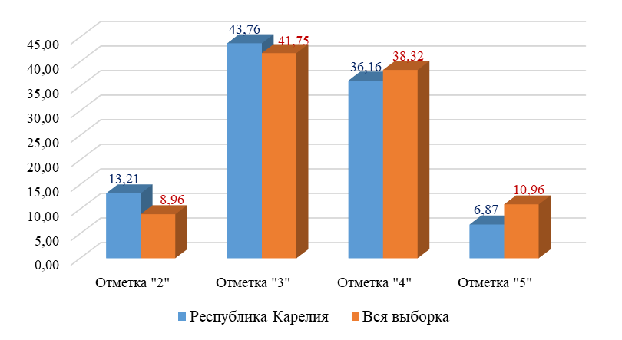

ВПР по обществознанию для обучающихся 7 класса состояла из 10 заданий, в том числе на умение анализировать и оценивать собственное поведение и поступки других людей, соотнося их с нравственными ценностями и нормами поведения, установленными Конституцией Российской Федерации, умение характеризовать понятия, умение применять обществоведческие знания в процессе решения типичных задач, умения осуществлять поиск социальной информации, представленной в различных знаковых системах (диаграмма), установление соответствия между существенными чертами и признаками изученных социальных явлений и обществоведческими терминами и понятиями, умение классифицировать объекты, самостоятельно выбирать основания и критерии для классификации, умение проводить анализ социальной ситуации, описанной в форме цитаты известного писателя, ученого, общественного деятеля, умение объяснять элементарные взаимосвязи изученных социальных объектов, анализировать визуальные изображения социальных объектов, социальных ситуаций, умение применять обществоведческие знания в процессе решения типичных задач в области социальных отношений, адекватных возрасту обучающихся, умения осознанно и произвольно строить речевое высказывание в письменной форме на заданную тему с использованием предложенных понятий.
Средний процент выполнения заданий ВПР по обществознанию в 2024 году в Республике Карелия – 60,08% (в 2023 – 57,73%), в Российской Федерации – 64,97% (в 2023 году – 64,27%).
Наиболее высокий процент выполнения заданий ВПР по обществознанию в 2024 году в Республике Карелия – 79,16%, за выполнение задания на освоение приемов работы с социально значимой информацией, ее осмысление, развитие способностей обучающихся делать необходимые выводы и давать обоснованные оценки социальным событиям и процессам, развитие социального кругозора и формирование познавательного интереса к изучению общественных дисциплин (3.1). В Российской Федерации – 76,03%.
Наиболее низкий процент выполнения заданий ВПР по обществознанию в 2024 году в Республике Карелия – 36,75% за выполнение задания на умение анализировать несложные практические ситуации, связанные с гражданскими, семейными, трудовыми правоотношениями, в предлагаемых модельных ситуациях определять признаки правонарушения, проступка, преступления, исследовать несложные практические ситуации, связанные с защитой прав и интересов детей, оставшихся без попечения родителей (9.2). В Российской Федерации – 36,93%.
Общая картина колебаний процентных показателей за выполнение отдельных заданий в Карелии в 2024 году совпадает с общероссийской (Диаграмма 105).

Выполнение заданий Обществознание. 7 класс
Диаграмма 105
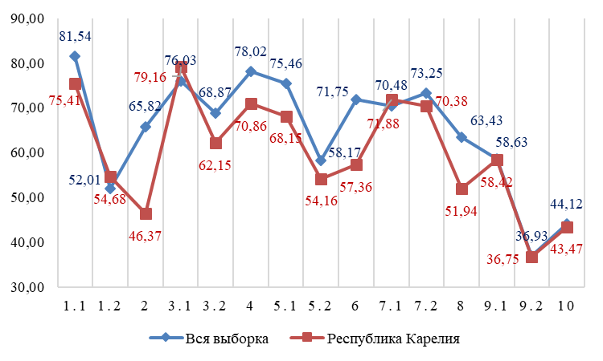

Общая картина колебаний процентных показателей за выполнение отдельных заданий в Карелии в 2024 году совпадает со значениями 2023 года (Диаграмма 106).

Сравнение результатов выполнения заданий 2023 и 2024 гг. Обществознание. 7 класс
Диаграмма 106
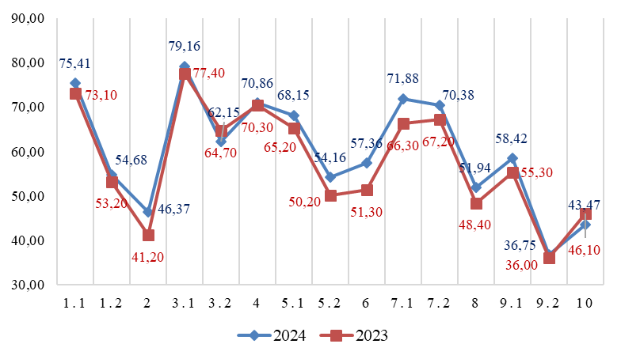

Сравнение отметок ВПР с отметками по журналу
Сравнение отметок ВПР по обществознанию в 7 классе с отметками по журналу позволяет сделать вывод о том, что 48,45% обучающихся подтверждают школьную оценку (Таблица 118, Диаграмма 107).

Сравнение отметок с отметками по журналу. Обществознание. 7 класс
Таблица 118
Группы участников | Количество участников
Понизили (Отметка < Отметка по журналу) | 952 | 46,12%
Подтвердили (Отметка = Отметке по журналу) | 1000 | 48,45%
Повысили (Отметка > Отметка по журналу) | 112 | 5,43%
Всего | 2066 | 100,00%

Сравнение отметок с отметками по журналу. Обществознание. 7 класс
Диаграмма 107
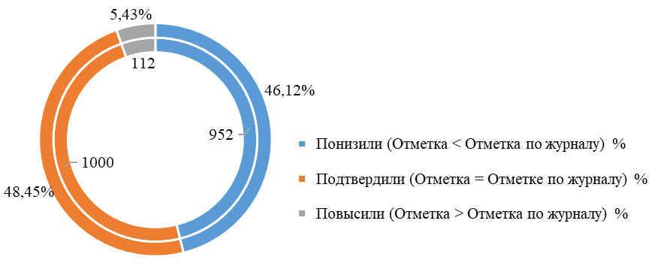

Математика (углубленная)
Достижение планируемых результатов ВПР в Республике Карелия, 2024 год
Таблица 119
Предмет: Математика (углубленная) 7 класс
Блоки ПООП обучающийся научится / получит возможность научиться или проверяемые требования (умения) в соответствии с ФГОС (ФК ГОС) |  | макс балл | РФ, % |  | РК, %
1 | Развитие представлений о числе и числовых системах от натуральных до действительных чисел. Оперировать понятиями «обыкновенная дробь», «смешанное число». Производить преобразования выражений, содержащих степень с натуральным показателем | 1 | 66,83 |  | 36,72
2 | Развитие представлений о числе и числовых системах от натуральных до действительных чисел. Оперировать понятием «десятичная дробь» | 1 | 74,09 |  | 47,46
3 | Умение анализировать, извлекать необходимую информацию. Решать логические задачи; находить пересечение, объединение, подмножество в простейших ситуациях | 1 | 95,05 |  | 92,66
4 | Овладение геометрическим языком, формирование систематических знаний о плоских фигурах и их свойствах, использование геометрических понятий и теорем. Оперировать понятиями геометрических фигур; извлекать информацию о геометрических фигурах, представленную на чертежах в явном виде; применять для решения задач геометрические факты | 1 | 74,60 |  | 64,41
5 | Умение извлекать и анализировать информацию, представленную в таблицах, на диаграммах, графиках. Читать информацию, представленную в виде таблицы, диаграммы, графика / извлекать, интерпретировать информацию, представленную в таблицах и на диаграммах, отражающую свойства и характеристики реальных процессов и явлений | 2 | 73,53 |  | 65,82
6 | Овладение геометрическим языком, формирование систематических знаний о плоских фигурах и их свойствах, использование геометрических понятий и теорем. Оперировать понятиями геометрических фигур; применять для решения задач геометрические факты | 1 | 71,84 |  | 62,71
7 | Овладение приёмами решения уравнений, систем уравнений. Оперировать понятиями «уравнение», «корень уравнения»; решать системы несложных линейных уравнений / решать линейные уравнения и уравнения, сводимые к линейным, с помощью тождественных преобразований | 1 | 66,08 |  | 60,45
8 | Овладение символьным языком алгебры. Выполнять несложные преобразования выражений: раскрывать скобки, приводить подобные слагаемые, использовать формулы сокращённого умножения | 2 | 63,41 |  | 62,71
9 | Умение извлекать и анализировать информацию, представленную в таблицах, на диаграммах, графиках; умение пользоваться оценкой и прикидкой при практических расчётах. Читать и анализировать информацию, представленную в виде таблицы, диаграммы, графика. Оценивать результаты вычислений при решении практических задач | 1 | 59,92 |  | 50,28
10 | 10. Развитие представлений об инструментах описания данных. Оперировать понятием «граф» | 1 | 60,30 |  | 41,81
11 | Развитие умений применять изученные понятия, результаты, методы для решения задач. Решать логические задачи; выполнять прикидку и оценку результата вычислений, оценку значений числовых выражений | 1 | 77,03 |  | 67,23
12 | Умение извлекать и анализировать информацию, представленную в таблицах, на диаграммах, графиках. Использовать для описания данных статистические характеристики: среднее арифметическое, медиана, наибольшее и наименьшее значения, размах | 2 | 30,26 |  | 21,75
13 | Овладение геометрическим языком, формирование систематических знаний о плоских фигурах и их свойствах, использование геометрических понятий и теорем. Оперировать понятиями геометрических фигур; извлекать информацию о геометрических фигурах, представленную на чертежах в явном виде / применять геометрические факты для решения задач, в том числе предполагающих несколько шагов решения | 2 | 44,07 |  | 49,15
14 | Овладение геометрическим языком, формирование систематических знаний о плоских фигурах и их свойствах, использование геометрических понятий и теорем. Оперировать понятиями геометрических фигур; извлекать информацию о геометрических фигурах, представленную на чертежах в явном виде / применять геометрические факты для решения задач, в том числе предполагающих несколько шагов решения | 2 | 16,57 |  | 12,99
15 | Развитие умений применять изученные понятия, результаты, методы для решения задач практического характера. Решать задачи разных типов (на работу, покупки, движение) / решать простые и сложные задачи разных типов, выбирать соответствующие уравнения или системы уравнений для составления математической модели заданной реальной ситуации или прикладной задачи | 2 | 29,00 |  | 26,27
Итого баллов |  | 21
Средний процент выполнения заданий |  |  |  | 60,17 |  | 50,83

В 2024 году ВПР по математике (углубленная) выполнили 177 обучающихся (0,64% от всех участников) из 5 образовательных организаций (0,73% от всех ОО, принимавших участие в организации и проведении ВПР по математике (углубленная) в 7 классах (Таблица 120).

Количество обучающихся, участвующих в ВПР.
Математика (углубленная). 7 класс, 2024 год
Таблица 120
Группы участников | Количество образовательных организаций | Количество участников
Вся выборка | 687 | 27682
Республика Карелия | 5 | 177

Доля получивших отметку «2» по итогам выполнения ВПР поматематике углубленной на 4,21% выше, чем в среднем по Российской Федерации. Доля получивших отметку «3» выше на 2,89%, отметку «4» - выше на 5,71%. Доля получивших отметку «5» ниже чем в среднем по Российской Федерации на 12,82% (Таблица 121, Диаграмма 108).

Статистика по отметкам. Математика (углубленная). 7 класс, 2024 год
Таблица 121
Группы участников | Количество участников | Республика Карелия | Вся выборка
Отметка "2" | 15 | 8,47% | 4,26%
Отметка "3" | 66 | 37,29% | 34,40%
Отметка "4" | 79 | 44,63% | 38,92%
Отметка "5" | 17 | 9,60% | 22,42%

Статистика по отметкам. Математика (углубленная). 7 класс, 2024 год
Диаграмма 108
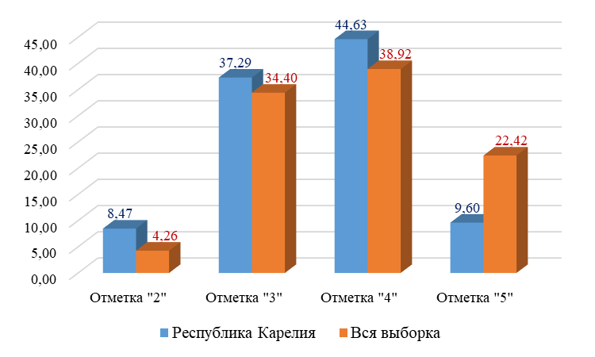

ВПР по математике углубленной для обучающихся 7 класса состояла из 15 заданий, в том числе на проверку владения понятиями «отрицательное число», «обыкновенная дробь», «десятичная дробь» и вычислительными навыками, в том числе преобразования выражений, содержащих степень с натуральным показателем и использование формул сокращённого умножения, проверку умений решать логические задачи, а также находить пересечение, объединение, подмножество в простейших ситуациях, проверку умения оперировать свойствами геометрических фигур, применять геометрические факты для решения задач, использовать для решения задач информацию, представленную в таблицах или на графиках, и статистические характеристики: среднее арифметическое, медиана, наибольшее и наименьшее значения, размах, проверку умения решать линейные уравнения, а также системы линейных уравнений, умение выполнять преобразования буквенных выражений с использованием формул сокращённого умножения, умения извлекать необходимую информацию, представленную на диаграммах, делать оценки, прикидки при практических расчётах, умения работать с графами, решать логические задачи, используя признаки делимости, решать текстовые задачи на производительность, покупки, движение.
Средний процент выполнения заданий ВПР по математике углубленной в 2024 году в Республике Карелия – 50,83% (в 2023 – 49,05%), в Российской Федерации – 60,17% (в 2023 году – 54,91%).
Наиболее высокий процент выполнения заданий ВПР по математике углубленной в 2024 году в Республике Карелия – 92,66%, за выполнение задания на проверку умений анализировать, извлекать необходимую информацию, решать логические задачи, находить пересечение, объединение, подмножество в простейших ситуациях (3). В Российской Федерации – 95,05%.
Наиболее низкий процент выполнения заданий ВПР по математике углубленной в 2024 году в Республике Карелия – 12,99% за выполнение задания на овладение геометрическим языком, формирование систематических знаний о плоских фигурах и их свойствах, использование геометрических понятий и теорем, умение оперировать понятиями геометрических фигур, извлекать информацию о геометрических фигурах, представленную на чертежах в явном виде / применять геометрические факты для решения задач, в том числе предполагающих несколько шагов решения (14). В Российской Федерации – 16,57%.
Общая картина колебаний процентных показателей за выполнение отдельных заданий в Карелии в 2024 году совпадает с общероссийской (Диаграмма 109).

Выполнение заданий Математика (углубленная). 7 класс, 2024 год
Диаграмма 109
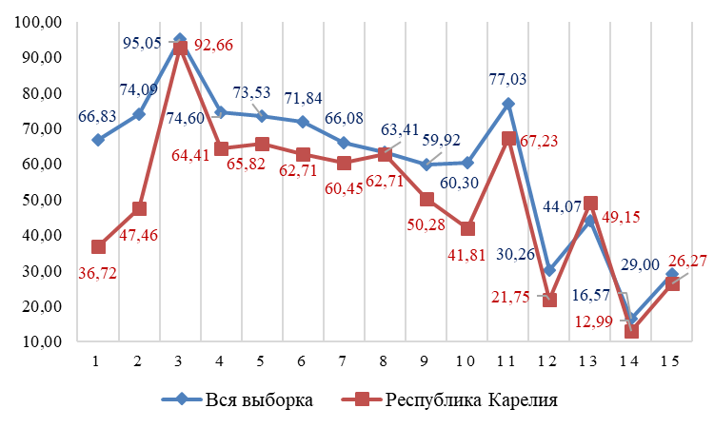

Общая картина колебаний процентных показателей за выполнение отдельных заданий в Карелии в 2024 году совпадает со значениями 2023 года (Диаграмма 110).

Сравнение результатов выполнения заданий 2023 и 2024 гг.
Математика (углубленная). 7 класс
Диаграмма 110
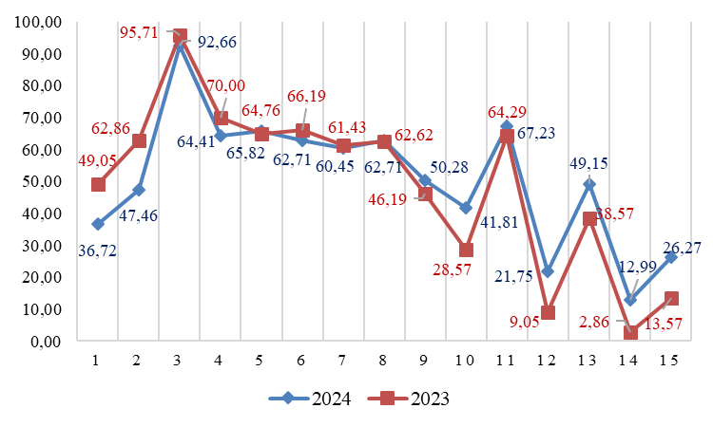

Сравнение отметок ВПР с отметками по журналу
Сравнение отметок ВПР по математике углубленной в 7 классе с отметками по журналу позволяет сделать вывод о том, что 57,06% обучающихся подтверждают школьную оценку (Таблица 122, Диаграмма 111).

Сравнение отметок с отметками по журналу. Математика. 7 класс, 2024 год
Таблица 122
Группы участников | Количество участников
Понизили (Отметка < Отметка по журналу) | 62 | 35,03%
Подтвердили (Отметка = Отметке по журналу) | 101 | 57,06%
Повысили (Отметка > Отметка по журналу) | 14 | 7,91%
Всего | 177 | 100,00%

Сравнение отметок с отметками по журналу. Математика. 7 класс, 2024 год
Диаграмма 111
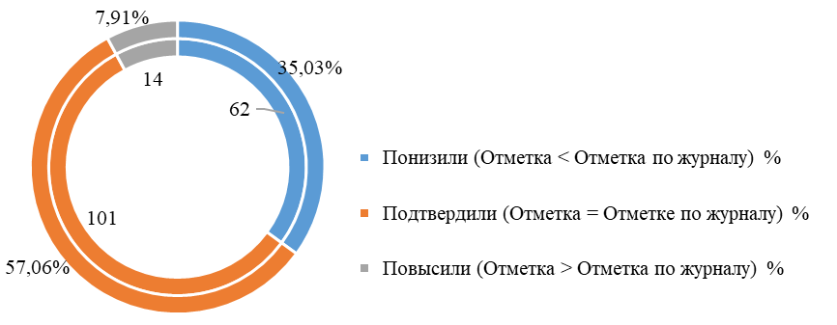

Биология (профильная)
Достижение планируемых результатов ВПР в Республике Карелия, 2024 год
Таблица 123
Предмет: Биология профильная 7 класс
Блоки ПООП обучающийся научится / получит возможность научиться или проверяемые требования (умения) в соответствии с ФГОС (ФК ГОС) |  | макс балл | РФ, % |  | РК, %
1 | Зоология – наука о животных. Методы изучения животных. Роль зоологии в познании окружающего мира и практической деятельности людей. Владеть: системой биологических знаний – понятиями, закономерностями, законами, теориями, имеющими важное общеобразовательное и познавательное значение; сведениями по истории становления биологии как науки | 1 | 83,85 |  | 77,17
2 | Простейшие и беспозвоночные животные. Хордовые животные. Использовать научно-популярную литературу по биологии, справочные материалы (на бумажных и электронных носителях), ресурсы Интернета при выполнении учебных задач | 2 | 61,65 |  | 58,08
3.1 | Общие свойства организмов и их проявление у животных. Осуществлять классификацию биологических объектов (животные, растения, грибов) по разным основаниям | 2 | 57,96 |  | 48,00
3.2 | Общие свойства организмов и их проявление у животных. Осуществлять классификацию биологических объектов (животные, растения, грибов) по разным основаниям | 2 | 50,05 |  | 44,67
4.1 | Значение хордовых животных в жизни человека. Описывать и использовать приемы содержания домашних животных, ухода за ними | 2 | 71,30 |  | 71,46
4.2 | Значение хордовых животных в жизни человека. Описывать и использовать приемы содержания домашних животных, ухода за ними | 2 | 41,40 |  | 41,29
5.1 | Простейшие и беспозвоночные. Хордовые животные. Выделять существенные признаки биологических объектов (клеток и организмов растений, животных, грибов, бактерий) и процессов, характерных для живых организмов | 1 | 71,84 |  | 61,17
5.2 | Простейшие и беспозвоночные. Хордовые животные. Выделять существенные признаки биологических объектов (клеток и организмов растений, животных, грибов, бактерий) и процессов, характерных для живых организмов | 1 | 58,41 |  | 45,00
6.1 | Значение простейших и беспозвоночных животных в жизни человека. Раскрывать роль биологии в практической деятельности людей, роль различных организмов в жизни человека; знать и аргументировать основные правила поведения в природе | 1 | 65,05 |  | 54,42
6.2 | Значение простейших и беспозвоночных животных в жизни человека. Раскрывать роль биологии в практической деятельности людей, роль различных организмов в жизни человека; знать и аргументировать основные правила поведения в природе | 2 | 42,10 |  | 39,54
7.1 | Простейшие и беспозвоночные. Хордовые животные. Сравнивать биологические объекты (растения, животные, бактерии, грибы), процессы жизнедеятельности; делать выводы и умозаключения на основе сравнения | 2 | 49,95 |  | 40,29
7.2 | Простейшие и беспозвоночные. Хордовые животные. Сравнивать биологические объекты (растения, животные, бактерии, грибы), процессы жизнедеятельности; делать выводы и умозаключения на основе сравнения | 2 | 52,63 |  | 40,92
8.1 | Простейшие и беспозвоночные. Хордовые животные. Ориентироваться в системе познавательных ценностей: воспринимать информацию биологического содержания в научно-популярной литературе, средствах массовой информации и интернет-ресурсах; критически оценивать полученную информацию, анализируя ее содержание и данные об источнике информации | 2 | 70,94 |  | 71,42
8.2 | Простейшие и беспозвоночные. Хордовые животные. Ориентироваться в системе познавательных ценностей: воспринимать информацию биологического содержания в научно-популярной литературе, средствах массовой информации и интернет-ресурсах; критически оценивать полученную информацию, анализируя ее содержание и данные об источнике информации | 1 | 43,40 |  | 34,83
9.1 | Классификация животных. Значение животных в природе и жизни человека. Использовать методы биологической науки: наблюдать и описывать биологические объекты и процессы, ставить биологические эксперименты и объяснять их результаты | 1 | 58,24 |  | 52,58
9.2 | Классификация животных. Значение животных в природе и жизни человека. Использовать методы биологической науки: наблюдать и описывать биологические объекты и процессы, ставить биологические эксперименты и объяснять их результаты | 1 | 55,37 |  | 54,75
9.3 | Классификация животных. Значение животных в природе и жизни человека. Использовать методы биологической науки: наблюдать и описывать биологические объекты и процессы, ставить биологические эксперименты и объяснять их результаты | 2 | 56,03 |  | 48,42
10.1 | Простейшие и беспозвоночные. Хордовые животные. Устанавливать взаимосвязи между особенностями строения и функциями клеток и тканей, органов и систем органов | 1 | 57,80 |  | 51,17
10.2 | Простейшие и беспозвоночные. Хордовые животные. Устанавливать взаимосвязи между особенностями строения и функциями клеток и тканей, органов и систем органов | 1 | 42,91 |  | 35,58
Итого баллов |  | 29
Средний процент выполнения заданий |  |  |  | 57,41 |  | 51,09

В 2024 году ВПР по биологии профильной выполняли 1200 обучающихся (0,68% от всех участников) из 58 образовательных организаций (0,91% от всех ОО, принимавших участие в организации и проведении ВПР по биологии профильной в 7 классах) (Таблица 124).

Количество обучающихся, участвующих в ВПР в 2024 году. Биология профильная. 7 класс
Таблица 124
Группы участников | Количество образовательных организаций | Количество участников
Вся выборка | 6368 | 176484
Республика Карелия | 58 | 1200

Доля получивших отметку «2» по итогам выполнения ВПР по биологии профильной на 3,29% выше, чем в среднем по Российской Федерации, получивших отметку «3» выше на 12,03%. Доля получивших отметку «4» ниже, чем в среднем по Российской Федерации на 9,97%, получивших отметку «5» ниже на 5,34% (Таблица 125, Диаграмма 112).

Статистика по отметкам. Биология профильная. 7 класс, 2024 год
Таблица 125
Группы участников | Количество участников | Республика Карелия | Вся выборка
Отметка "2" | 117 | 9,75% | 6,46%
Отметка "3" | 694 | 57,83% | 45,80%
Отметка "4" | 330 | 27,50% | 37,47%
Отметка "5" | 59 | 4,92% | 10,26%

Статистика по отметкам. Биология профильная. 7 класс, 2024 год
Диаграмма 112
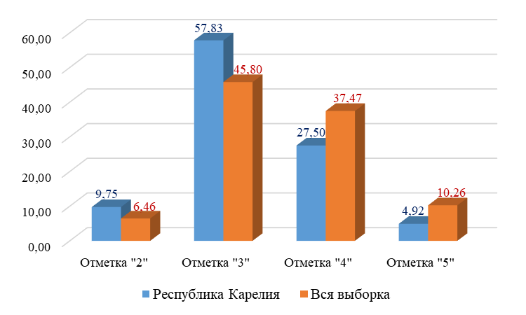

ВПР по биологии профильной для обучающихся 7 класса состояла из 10 заданий, в том числе на выявление понимания зоологии как системы наук, объектами изучения которой являются животные, проверку умение находить в перечне согласно условию задания необходимую биологическую информацию, проверку знания общих свойств живого у представителей животных, растений, бактерий, грибов, умение сравнивать биологические объекты с их моделями в целях составления описания объекта на примере по заданному алгоритму, умение использовать это умение для решения практической задачи, знание особенностей строения и функционирование отдельных органов и систем органов у животных разных таксономических групп, умение работать с рисунками, умение оценивать влияние животного на человека, умение проводить сравнение биологических объектов, таксонов между собой, приводить примеры типичных представителей животных, относящихся к этим систематическим группам, выполнять работу с табличным материалом, в частности умение анализировать статистические данные и делать на этом основании умозаключения, проверку умения делать морфологическое и систематическое описание животного по заданному алгоритму, определять его значение в природе и жизни человека, умение соотносить изображение объекта с его описанием, формулировать аргументированный ответ на поставленный вопрос.
Средний процент выполнения заданий ВПР по биологии профильной в 2024 году в Республике Карелия – 51,09% (в 2023 – 52,96%), в Российской Федерации – 57,41% (в 2023 году – 56,12%).
Наиболее высокий процент выполнения заданий ВПР по биологии профильной в 2024 году в Республике Карелия – 77,17%, за выполнение задания проверяющего знания Зоологии – науки о животных, методов изучения животных, роли зоологии в познании окружающего мира и практической деятельности людей, владение: системой биологических знаний – понятиями, закономерностями, законами, теориями, имеющими важное общеобразовательное и познавательное значение, сведениями по истории становления биологии как науки (1). В Российской Федерации – 83,85%.
Наиболее низкий процент выполнения заданий ВПР по биологии профильной в 2024 году в Республике Карелия – 34,83% за выполнение задания на знание простейших и беспозвоночных, хордовых животных, умение ориентироваться в системе познавательных ценностей: воспринимать информацию биологического содержания в научно-популярной литературе, средствах массовой информации и интернет-ресурсах, критически оценивать полученную информацию, анализируя ее содержание и данные об источнике информации (8.2). В Российской Федерации – 43,40%.
Общая картина колебаний процентных показателей за выполнение отдельных заданий в Карелии в 2024 году совпадает с общероссийской (Диаграмма 113).

Выполнение заданий Биология профильная. 7 класс, 2024 год
Диаграмма 113
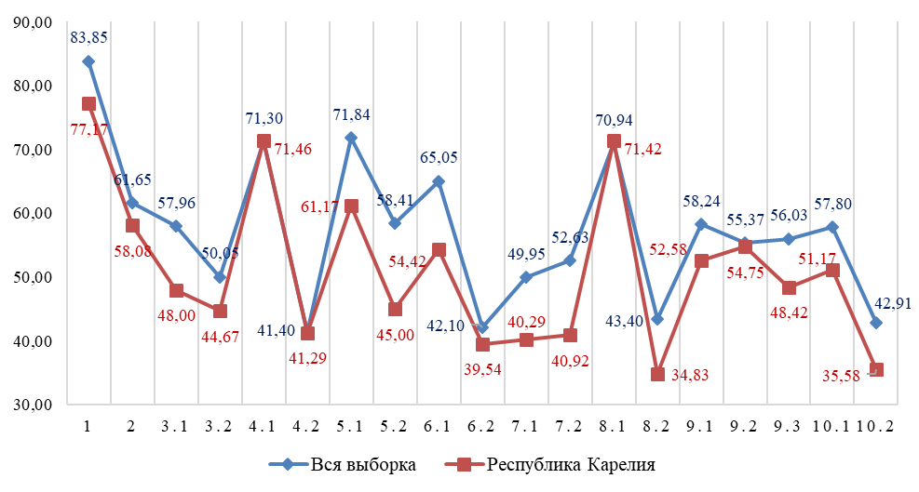

Общая картина колебаний процентных показателей за выполнение отдельных заданий в Карелии в 2024 году совпадает со значениями 2023 года (Диаграмма 114).

Сравнение результатов выполнения заданий 2023 и 2024 гг. Биология профильная. 7 класс
Диаграмма 114
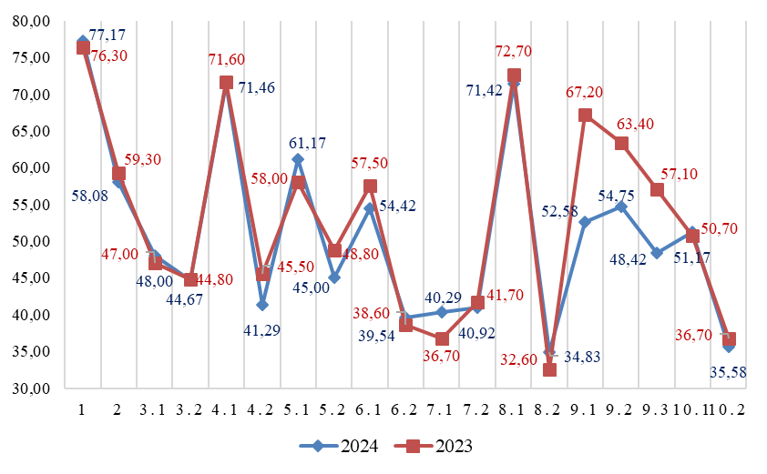

Сравнение отметок ВПР с отметками по журналу
Сравнение отметок ВПР по биологии профильной в 7 классе с отметками по журналу позволяет сделать вывод о том, что 55,55% обучающихся подтверждают школьную оценку (Таблица 126, Диаграмма 115).

Сравнение отметок с отметками по журналу. Биология профильная. 7 класс, 2024 год
Таблица 126
Группы участников | Количество участников
Понизили (Отметка < Отметка по журналу) | 472 | 39,37%
Подтвердили (Отметка = Отметке по журналу) | 666 | 55,55%
Повысили (Отметка > Отметка по журналу) | 61 | 5,09%
Всего | 1200 | 100,00%

Сравнение отметок с отметками по журналу. Биология профильная. 7 класс, 2024 год
Диаграмма 115
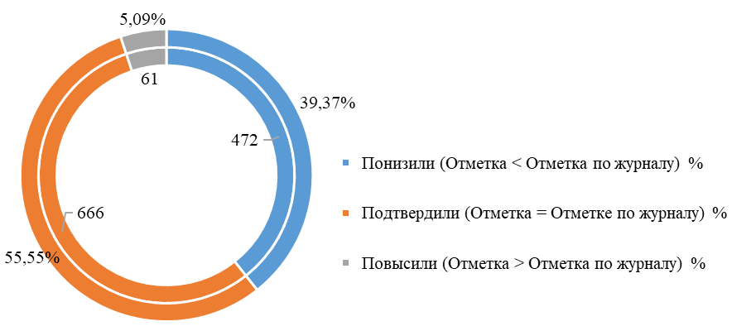

8 класс
Русский язык
Достижение планируемых результатов ВПР в Республике Карелия, 2024 год
Таблица 127
Предмет: Русский язык 8 класс
Блоки ПООП обучающийся научится / получит возможность научиться или проверяемые требования (умения) в соответствии с ФГОС (ФК ГОС) |  | макс балл | РФ, % |  | РК, %
1К1 | Соблюдать изученные орфографические и пунктуационные правила при списывании осложненного пропусками орфограмм и пунктограмм текста. Соблюдать основные языковые нормы в устной и письменной речи; опираться на фонетический, морфемный, словообразовательный и морфологический анализ в практике правописания | 4 | 63,88 |  | 63,95
1К2 | Соблюдать изученные орфографические и пунктуационные правила при списывании осложненного пропусками орфограмм и пунктограмм текста. Соблюдать основные языковые нормы в устной и письменной речи; опираться на фонетический, морфемный, словообразовательный и морфологический анализ в практике правописания | 3 | 47,08 |  | 40,62
1К3 | Соблюдать изученные орфографические и пунктуационные правила при списывании осложненного пропусками орфограмм и пунктограмм текста. Соблюдать основные языковые нормы в устной и письменной речи; опираться на фонетический, морфемный, словообразовательный и морфологический анализ в практике правописания | 2 | 93,22 |  | 95,46
2К1 | Проводить морфемный анализ слова; проводить морфологический анализ слова; проводить синтаксический анализ предложения | 3 | 86,9 |  | 87,57
2К2 | Проводить морфемный анализ слова; проводить морфологический анализ слова; проводить синтаксический анализ предложения | 3 | 59,95 |  | 59,11
2К3 | Проводить морфемный анализ слова; проводить морфологический анализ слова; проводить синтаксический анализ предложения | 3 | 53,5 |  | 49,89
3.1 | Правильно писать с НЕ слова разных частей речи, обосновывать условия выбора слитного/раздельного написания. Опознавать самостоятельные части речи и их формы; опираться на фонетический, морфемный, словообразовательный и морфологический анализ в практике правописания | 1 | 76,06 |  | 75,39
3.2 | Правильно писать с НЕ слова разных частей речи, обосновывать условия выбора слитного/раздельного написания. Опознавать самостоятельные части речи и их формы; опираться на фонетический, морфемный, словообразовательный и морфологический анализ в практике правописания | 3 | 39,72 |  | 39,96
4.1 | Правильно писать Н и НН в словах разных частей речи, обосновывать условия выбора написаний. Опознавать самостоятельные части речи и их формы опираться на фонетический, морфемный, словообразовательный и морфологический анализ в практике правописания | 1 | 69,13 |  | 64,73
4.2 | Правильно писать Н и НН в словах разных частей речи, обосновывать условия выбора написаний. Опознавать самостоятельные части речи и их формы опираться на фонетический, морфемный, словообразовательный и морфологический анализ в практике правописания | 3 | 29,4 |  | 26,48
5 | Владеть орфоэпическими нормами русского литературного языка. Проводить орфоэпический анализ слова; определять место ударного слога | 2 | 75,64 |  | 70,37
5 | Распознавать случаи нарушения грамматических норм русского литературного языка в заданных предложениях и исправлять эти нарушения. Соблюдать основные языковые нормы в устной и письменной речи | 2 | 57,94 |  | 57,25
5 | Анализировать прочитанный текст с точки зрения его основной мысли; распознавать и формулировать основную мысль текста в письменной форме, соблюдая нормы построения предложения и словоупотребления. Владеть навыками различных видов чтения (изучающим, ознакомительным, просмотровым) и информационной переработки прочитанного материала; адекватно понимать тексты различных функционально-смысловых типов речи <…> и функциональных разновидностей языка; анализировать текст с точки зрения его темы, цели | 2 | 57,47 |  | 56,88
5 | Анализировать прочитанную часть текста с точки зрения ее микротемы; распознавать и адекватно формулировать микротему заданного абзаца текста в письменной форме, соблюдая нормы построения предложения и словоупотребления. Владеть навыками различных видов чтения (изучающим, ознакомительным, просмотровым) и информационной переработки прочитанного материала; адекватно понимать тексты различных функционально-смысловых типов речи <…> и функциональных разновидностей языка | 2 | 56,62 |  | 57,00
5 | Определять вид тропа. Владеть навыками различных видов чтения (изучающим, ознакомительным, просмотровым) и информационной переработки прочитанного материала; адекватно понимать тексты различных функционально-смысловых типов речи <…> и функциональных разновидностей языка; проводить лексический анализ слова; опознавать лексические средства выразительности и основные виды тропов (метафора, эпитет, сравнение, гипербола, олицетворение) | 1 | 72,23 |  | 67,68
10 | Распознавать лексическое значение слова с опорой на указанный в задании контекст. Владеть навыками различных видов чтения (изучающим, ознакомительным, просмотровым) и информационной переработки прочитанного материала; проводить лексический анализ слова | 1 | 82,05 |  | 82,02
11.1 | Распознавать подчинительные словосочетания, определять вид подчинительной связи. Опознавать основные единицы синтаксиса (словосочетание, предложение, текст); анализировать различные виды словосочетаний и предложений с точки зрения их структурно-смысловой организации и функциональных особенностей | 2 | 67,5 |  | 65,66
11.2 | Распознавать подчинительные словосочетания, определять вид подчинительной связи. Опознавать основные единицы синтаксиса (словосочетание, предложение, текст); анализировать различные виды словосочетаний и предложений с точки зрения их структурно-смысловой организации и функциональных особенностей | 3 | 55,15 |  | 53,53
12 | Находить в предложении грамматическую основу. Находить грамматическую основу предложения | 1 | 72,44 |  | 69,61
13 | Определять тип односоставного предложения. Анализировать различные виды словосочетаний и предложений с точки зрения их структурно-смысловой организации и функциональных особенностей | 1 | 65,04 |  | 58,65
14.1 | Находить в ряду других предложений предложение с вводным словом, подбирать к данному вводному слову синоним (из той же группы по значению). Опознавать предложения простые и сложные, предложения осложненной структуры; анализировать различные виды словосочетаний и предложений с точки зрения их структурно-смысловой организации и функциональных особенностей; проводить лексический анализ слова | 1 | 74,74 |  | 74,85
14.2 | Находить в ряду других предложений предложение с вводным словом, подбирать к данному вводному слову синоним (из той же группы по значению). Опознавать предложения простые и сложные, предложения осложненной структуры; анализировать различные виды словосочетаний и предложений с точки зрения их структурно-смысловой организации и функциональных особенностей; проводить лексический анализ слова | 1 | 61,92 |  | 61,33
15.1 | Находить в ряду других предложений предложение с обособленным согласованным определением, обосновывать условия обособления согласованного определения, в том числе с помощью графической схемы. Опознавать предложения простые и сложные, предложения осложненной структуры; анализировать различные виды словосочетаний и предложений с точки зрения их структурно-смысловой организации и функциональных особенностей; опираться на грамматико-интонационный анализ при объяснении расстановки знаков препинания | 1 | 78,51 |  | 75,31
15.2 | Находить в ряду других предложений предложение с обособленным согласованным определением, обосновывать условия обособления согласованного определения, в том числе с помощью графической схемы. Опознавать предложения простые и сложные, предложения осложненной структуры; анализировать различные виды словосочетаний и предложений с точки зрения их структурно-смысловой организации и функциональных особенностей; опираться на грамматико-интонационный анализ при объяснении расстановки знаков препинания | 2 | 41,81 |  | 40,42
16.1 | Находить в ряду других предложений предложение с обособленным обстоятельством, обосновывать условия обособления обстоятельства, в том числе с помощью графической схемы. Опознавать предложения простые и сложные, предложения осложненной структуры; анализировать различные виды словосочетаний и предложений с точки зрения их структурно-смысловой организации и функциональных особенностей; опираться на грамматико-интонационный анализ при объяснении расстановки знаков препинания в предложении | 1 | 77,9 |  | 74,36
16.2 | Находить в ряду других предложений предложение с обособленным обстоятельством, обосновывать условия обособления обстоятельства, в том числе с помощью графической схемы. Опознавать предложения простые и сложные, предложения осложненной структуры; анализировать различные виды словосочетаний и предложений с точки зрения их структурно-смысловой организации и функциональных особенностей; опираться на грамматико-интонационный анализ при объяснении расстановки знаков препинания в предложении | 1 | 49,44 |  | 47,39
17 | Опознавать по графической схеме простое предложение, осложненное однородными сказуемыми; находить в ряду других предложений предложение с однородными сказуемыми с опорой на графическую схему. Опознавать предложения простые и сложные, предложения осложненной структуры; анализировать различные виды словосочетаний и предложений с точки зрения их структурно-смысловой организации и функциональных особенностей | 1 | 86,58 |  | 86,57
Итого баллов |  | 51
Средний процент выполнения заданий |  |  |  | 64,88 |  | 63,04

В 2024 году ВПР по русскому языку выполняли 5610 обучающихся (0,41% от всех участников) из 176 образовательных организаций (0,50% от всех ОО, принимавших участие в организации и проведении ВПР по русскому языку в 8 классах) (Таблица 128).

Количество обучающихся, участвующих в ВПР. Русский язык. 8 класс, 2024 год
Таблица 128
Группы участников | Количество образовательных организаций | Количество участников
Вся выборка | 35482 | 1383643
Республика Карелия | 176 | 5610

Доля получивших отметку «2» по итогам выполнения ВПР по русскому языку в 8 классах на 5,81% выше, чем в среднем по Российской Федерации. Доля получивших отметку «3» ниже на 3,15%, отметку «4» - ниже на 1,67%. Доля получивших отметку «5» ниже чем в среднем по Российской Федерации на 0,98% (Таблица 129, Диаграмма 116).

Статистика по отметкам. Русский язык. 8 класс, 2024 год
Таблица 129
Группы участников | Количество участников | Республика Карелия | Вся выборка
Отметка "2" | 1136 | 20,25% | 14,44%
Отметка "3" | 1958 | 34,90% | 38,05%
Отметка "4" | 2054 | 36,61% | 38,28%
Отметка "5" | 462 | 8,24% | 9,22%

Статистика по отметкам. Русский язык. 8 класс, 2024 год
Диаграмма 116
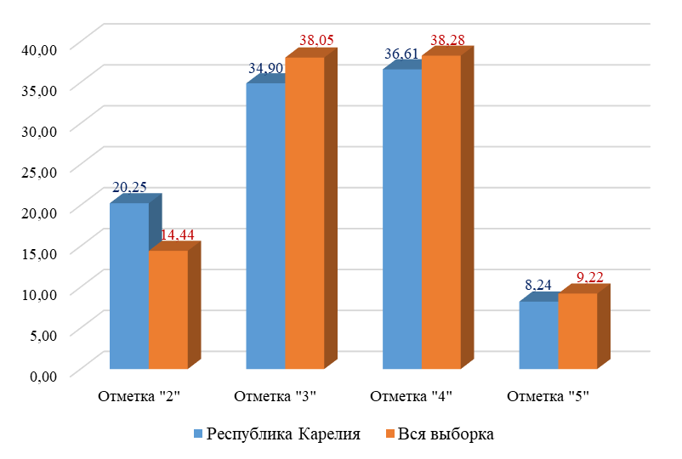

ВПР по русскому языку для обучающихся 8 класса состояла из 17 заданий, часть которых проверяет традиционное правописное умение обучающихся правильно списывать осложненный пропусками орфограмм и пунктограмм текст, соблюдая при письме изученные орфографические и пунктуационные нормы, проверяет знание признаков основных языковых единиц и нацелено на выявление уровня владения обучающимися базовыми учебно-языковыми аналитическими умениями, проверку познавательных универсальных учебных действий, орфографических умений, познавательных умений и коммуникативных универсальных учебных действий, проверку орфографических умений, выявление уровня владения орфоэпическими нормами русского литературного языка, умение распознавать случаи нарушения грамматических норм русского литературного языка в предложениях и исправлять эти нарушения, на основании адекватного понимания обучающимися письменно предъявляемой текстовой информации, ориентирования в содержании текста, владения изучающим видом чтения проверяются умения анализировать текст с точки зрения его основной мысли, распознавать и адекватно формулировать основную мысль текста в письменной форме, соблюдая нормы построения предложения и словоупотребления, умение анализировать прочитанную часть текста с точки зрения ее микротемы, нахождение в тексте требуемой информации, проверку умения распознавать и адекватно формулировать микротему заданного абзаца текста в письменной форме, соблюдая нормы построения предложения и словоупотребления, умения объяснять значение выражения в заданном контексте, определять вид тропа, выявляет уровень умения обучающихся распознавать слово по заданному лексическому значению с опорой на указанный контекст; выявляет уровень умений распознавать подчинительные словосочетания, определять вид подчинительной связи, умения обучающихся находить в предложении грамматическую основу, умения обучающихся определять тип односоставного предложения, умения обучающихся находить в ряду других предложение с вводным словом, умения подбирать к данному вводному слову синоним (из той же группы по значению), умения находить в ряду других предложение с обособленным обстоятельством, пунктуационным умением обосновывать условия обособления обстоятельства, в том числе с помощью графической схемы, умения опознавать по графической схеме простое предложение, осложненное однородными сказуемыми, находить в ряду других предложение с однородными сказуемыми с опорой на графическую схему.
Средний процент выполнения заданий ВПР по русскому языку в 2024 году в Республике Карелия – 63,04% (в 2023 – 62,12%), в Российской Федерации – 64,88% (в 2023 году – 64,31%).
Наиболее высокий процент выполнения заданий ВПР по русскому языку в 2024 году в Республике Карелия – 95,46%, за выполнение задания на умение соблюдать изученные орфографические и пунктуационные правила при списывании осложненного пропусками орфограмм и пунктограмм текста, соблюдать основные языковые нормы в устной и письменной речи, опираться на фонетический, морфемный, словообразовательный и морфологический анализ в практике правописания (1К3). В Российской Федерации – 93,22%.
Наиболее низкий процент выполнения заданий ВПР по русскому языку в 2024 году в Республике Карелия – 26,48% за выполнение задания на умение правильно писать Н и НН в словах разных частей речи, обосновывать условия выбора написаний, опознавать самостоятельные части речи и их формы опираться на фонетический, морфемный, словообразовательный и морфологический анализ в практике правописания (4.2). В Российской Федерации – 29,40%.
Общая картина колебаний процентных показателей за выполнение отдельных заданий в Карелии в 2024 году совпадает с общероссийской (Диаграмма 117).

Выполнение заданий Русский язык. 8 класс, 2024 год
Диаграмма 117
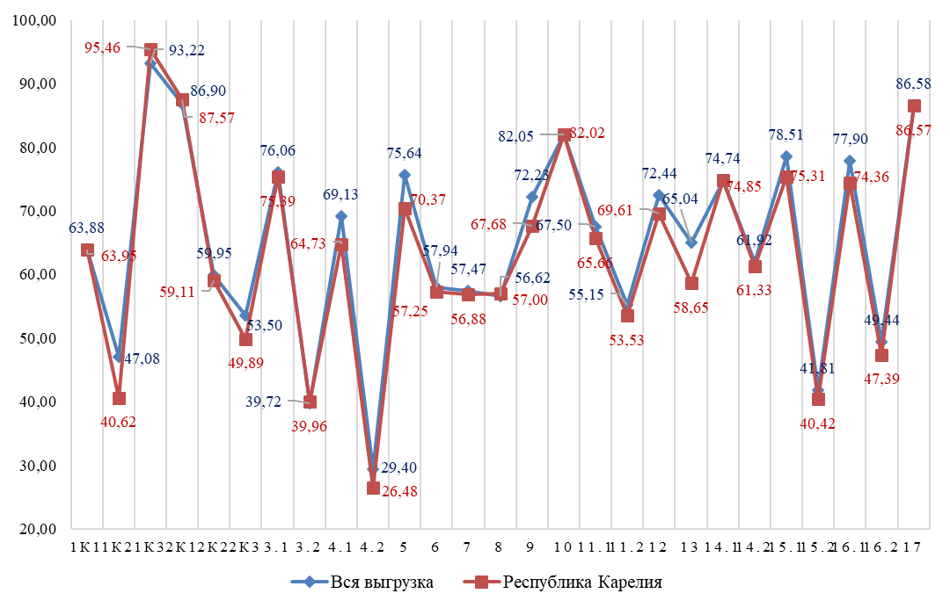

Общая картина колебаний процентных показателей за выполнение отдельных заданий в Карелии в 2024 году совпадает со значениями 2023 года (Диаграмма 118).

Сравнение результатов выполнения заданий 2023 и 2024 гг. Русский язык. 8 класс
Диаграмма 118
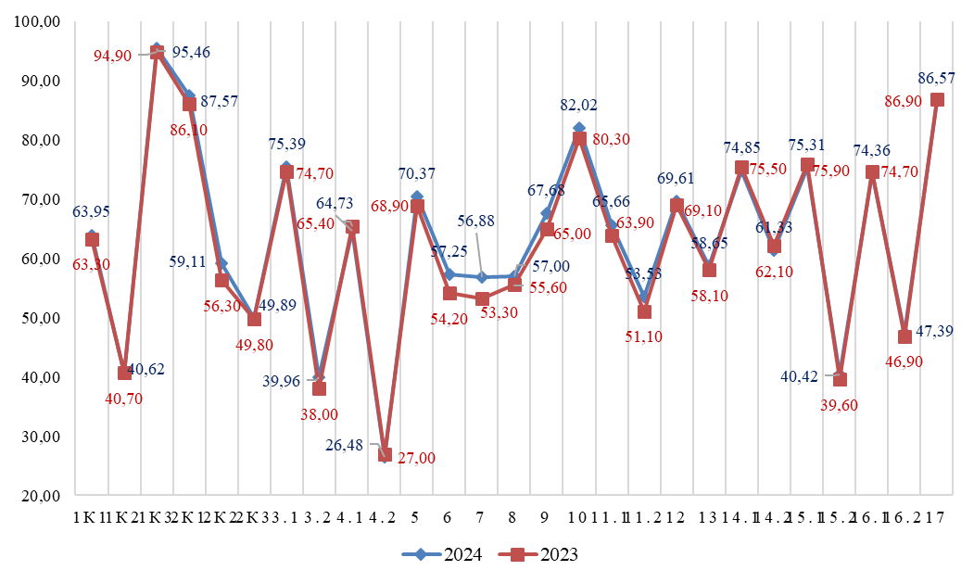

Сравнение отметок ВПР с отметками по журналу
Сравнение отметок ВПР по русскому языку в классе с отметками по журналу позволяет сделать вывод о том, что 57,51% обучающихся подтверждают школьную оценку (Таблица 130, Диаграмма 119).

Сравнение отметок с отметками по журналу. Русский язык. 8 класс, 2024 год
Таблица 130
Группы участников | Количество участников
Понизили (Отметка < Отметка по журналу) | 1857 | 33,11%
Подтвердили (Отметка = Отметке по журналу) | 3226 | 57,51%
Повысили (Отметка > Отметка по журналу) | 526 | 9,38%
Всего | 5610 | 100,00%

Сравнение отметок с отметками по журналу. Русский язык. 8 класс
Диаграмма 119
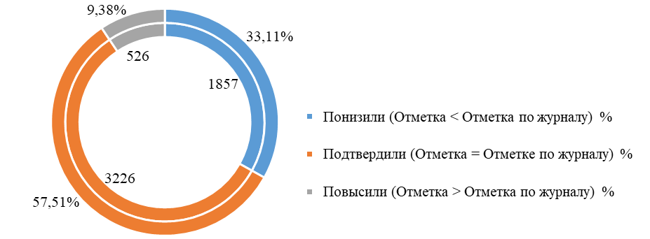

Математика
Достижение планируемых результатов ВПР в Республике Карелия, 2024 год
Таблица 131
Предмет: Математика 8 класс
Блоки ПООП обучающийся научится / получит возможность научиться или проверяемые требования (умения) в соответствии с ФГОС (ФК ГОС) |  | макс балл | РФ, % | РК, %
1 | Развитие представлений о числе и числовых системах от натуральных до действительных чисел. Оперировать на базовом уровне понятиями «обыкновенная дробь», «смешанное число», «десятичная дробь» | 1 | 84,22 | 77,96
2 | Овладение приёмами решения уравнений, систем уравнений. Оперировать на базовом уровне понятиями «уравнение», «корень уравнения»; решать линейные и квадратные уравнения / решать квадратные уравнения и уравнения, сводимые к ним с помощью тождественных преобразований | 1 | 73,22 | 65,08
3 | Развитие умений применять изученные понятия, результаты, методы для задач практического характера и задач из смежных дисциплин. Составлять числовые выражения при решении практических задач | 1 | 77,56 | 70,23
4 | Развитие представлений о числе и числовых системах от натуральных до действительных чисел. Знать свойства чисел и арифметических действий | 1 | 68,52 | 65,28
5 | Овладение системой функциональных понятий, развитие умения использовать функционально-графические представления. Строить график линейной функции | 1 | 63,51 | 51,11
6 | Развитие умения применять изученные понятия, результаты, методы для задач практического характера и задач из смежных дисциплин, умения извлекать информацию, представленную в таблицах, на диаграммах, графиках. Читать информацию, представленную в виде таблицы, диаграммы, графика; использовать графики реальных процессов и зависимостей для определения их свойств / извлекать, интерпретировать информацию, представленную в таблицах и на диаграммах, отражающую характеристики реальных процессов | 2 | 60,32 | 65,45
7 | Умения извлекать информацию, представленную в таблицах, на диаграммах, графиках, описывать и анализировать массивы данных с помощью подходящих статистических характеристик. Читать информацию, представленную в виде таблицы, диаграммы, графика | 1 | 53,62 | 46,39
8 | Развитие представлений о числе и числовых системах от натуральных до действительных чисел. Оценивать значение квадратного корня из положительного числа / знать геометрическую интерпретацию целых, рациональных, действительных чисел | 2 | 74,08 | 74,76
9 | Овладение символьным языком алгебры. Выполнять несложные преобразования дробно-линейных выражений, использовать формулы сокращённого умножения | 1 | 51,89 | 36,97
10 | Формирование представлений о простейших вероятностных моделях. Оценивать вероятность события в простейших случаях / оценивать вероятность реальных событий и явлений в различных ситуациях | 1 | 62,49 | 52,10
11 | Умение применять изученные понятия, результаты, методы для решения задач практического характера и задач из смежных дисциплин. Решать задачи на покупки; находить процент от числа, число по проценту от него, процентное отношение двух чисел, процентное снижение или процентное повышение величины | 1 | 57,27 | 46,54
12 | Овладение геометрическим языком, формирование систематических знаний о плоских фигурах и их свойствах, использование геометрических понятий и теорем. Оперировать на базовом уровне понятиями геометрических фигур, извлекать информацию о геометрических фигурах, представленную на чертежах в явном виде, применять для решения задач геометрические факты | 1 | 52,09 | 45,34
13 | Овладение геометрическим языком, формирование систематических знаний о плоских фигурах и их свойствах, использование геометрических понятий и теорем. Оперировать на базовом уровне понятиями геометрических фигур, применять для решения задач геометрические факты | 1 | 51,96 | 38,61
14 | Овладение геометрическим языком; формирование систематических знаний о плоских фигурах и их свойствах, использование геометрических понятий и теорем. Оперировать на базовом уровне понятиями геометрических фигур, приводить примеры и контрпримеры для подтверждения высказываний | 1 | 67,43 | 62,84
15 | Развитие умений моделировать реальные ситуации на языке геометрии, исследовать построенную модель с использованием геометрических понятий и теорем, аппарата алгебры. Использовать свойства геометрических фигур для решения задач практического содержания | 2 | 16,68 | 10,47
16.1 | Развитие умения использовать функционально графические представления для описания реальных зависимостей. Представлять данные в виде таблиц, диаграмм, графиков / иллюстрировать с помощью графика реальную зависимость или процесс по их характеристикам | 1 | 56,94 | 60,28
16.2 | Развитие умения использовать функционально графические представления для описания реальных зависимостей. Представлять данные в виде таблиц, диаграмм, графиков / иллюстрировать с помощью графика реальную зависимость или процесс по их характеристикам | 1 | 39,64 | 42,89
17 | Овладение геометрическим языком, формирование систематических знаний о плоских фигурах и их свойствах, использование геометрических понятий и теорем. Оперировать на базовом уровне понятиями геометрических фигур / применять геометрические факты для решения задач, в том числе предполагающих несколько шагов решения | 1 | 14,67 | 8,97
18 | Развитие умения применять изученные понятия, результаты, методы для решения задач практического характера, умений моделировать реальные ситуации на языке алгебры, исследовать построенные модели с использованием аппарата алгебры. Решать задачи разных типов (на производительность, движение) / решать простые и сложные задачи разных типов, выбирать соответствующие уравнения или системы уравнений для составления математической модели заданной реальной ситуации или прикладной задачи | 2 | 13,00 | 8,12
19 | Развитие умений точно и грамотно выражать свои мысли с применением математической терминологии и символики, проводить классификации, логические обоснования, доказательства. Решать простые и сложные задачи разных типов, а также задачи повышенной трудности | 2 | 7,81 | 5,59
Итого баллов |  | 25
Средний процент выполнения заданий |  |  | 52,35 | 46,75

В 2024 году ВПР по математике выполняли 5086 обучающихся (0,38% от всех участников) из 175 образовательных организаций (0,50% от всех ОО, принимавших участие в организации и проведении ВПР по математике в 8 классах) (Таблица 132).

Количество обучающихся, участвующих в ВПР. Математика 8 класс, 2024 год
Таблица 132
Группы участников | Количество образовательных организаций | Количество участников
Вся выборка | 35322 | 1351776
Республика Карелия | 175 | 5086

Доля получивших отметку «2» по итогам выполнения ВПР по математике на 4,43% выше, чем в среднем по Российской Федерации. Доля получивших отметку «3» выше на 5,60%, отметку «4» - ниже на 8,01%. Доля получивших отметку «5» ниже чем в среднем по Российской Федерации на 2,02% (Таблица 133, Диаграмма 120).

Статистика по отметкам. Математика. 8 класс, 2024 год
Таблица 133
Группы участников | Количество участников | Республика Карелия | Вся выборка
Отметка "2" | 691 | 13,59% | 9,16%
Отметка "3" | 3156 | 62,05% | 56,45%
Отметка "4" | 1129 | 22,20% | 30,21%
Отметка "5" | 110 | 2,16% | 4,18%

Статистика по отметкам. Математика. 8 класс, 2024 год
Диаграмма 120
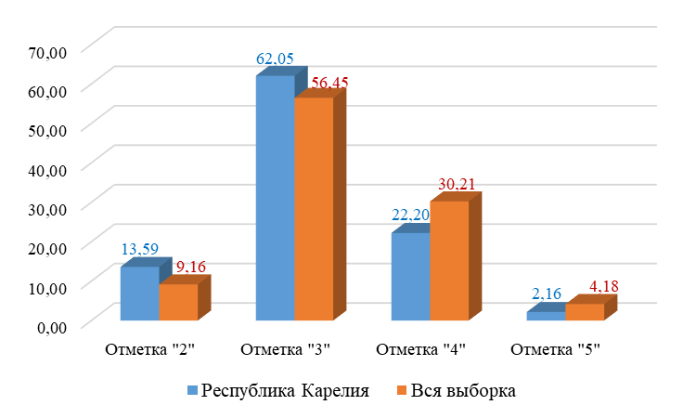

ВПР по математике для обучающихся 8 класса состояла из 19 заданий, в том числе на проверку владения понятиями «отрицательное число», «обыкновенная дробь», «десятичная дробь», вычислительными навыками, умение решать линейные, квадратные уравнения, а также системы уравнений, умение решать задачи на части, проверку знаний свойств целых чисел и правил арифметических действий, владение понятиями «функция», «график функции», «способы задания функции», умения извлекать и анализировать информацию, представленную в таблицах, на диаграммах, графиках, умения читать информацию, представленную в таблицах, на диаграммах, графиках и определять статистические характеристики данных, умение выполнять преобразования буквенных дробно-рациональных выражений, умения в простейших случаях оценивать вероятность события, умение решать текстовые задачи на проценты, умение оперировать свойствами геометрических фигур, а также знание геометрических фактов и умение применять их при решении практических задач, умения извлекать из текста необходимую информацию, представлять данные в виде диаграмм, графиков, умения решать текстовые задачи на производительность, движение, проверку логического мышления, умения проводить математические рассуждения.
Средний процент выполнения заданий ВПР по математике в 2024 году в Республике Карелия – 46,75% (в 2023 – 45,49%), в Российской Федерации – 52,35% (в 2023 году – 51,24%).
Наиболее высокий процент выполнения заданий ВПР по математике в 2024 году в Республике Карелия – 77,96%, за выполнение задания на развитие представлений о числе и числовых системах от натуральных до действительных чисел, умение оперировать на базовом уровне понятиями «обыкновенная дробь», «смешанное число», «десятичная дробь» (1). В Российской Федерации – 84,22%.
Наиболее низкий процент выполнения заданий ВПР по математике в 2024 году в Республике Карелия – 5,59% за выполнение задания на развитие умений точно и грамотно выражать свои мысли с применением математической терминологии и символики, проводить классификации, логические обоснования, доказательства, решать простые и сложные задачи разных типов, а также задачи повышенной трудности (19). В Российской Федерации – 7,81%.
Общая картина колебаний процентных показателей за выполнение отдельных заданий в Карелии в 2024 году совпадает с общероссийской (Диаграмма 121).

Выполнение заданий Математика. 8 класс, 2024 год
Диаграмма 121
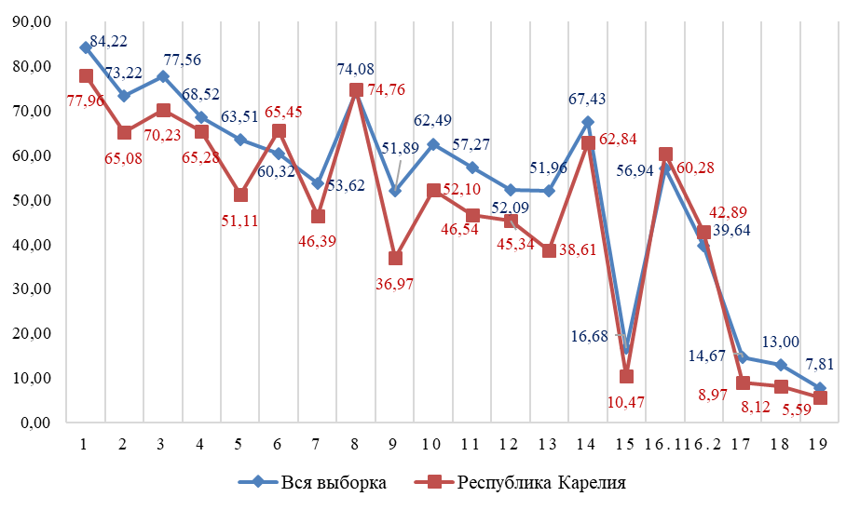
Общая картина колебаний процентных показателей за выполнение отдельных заданий в Карелии в 2024 году совпадает со значениями 2023 года (Диаграмма 122).

Сравнение результатов выполнения заданий 2023 и 2024 гг. Математика. 8 класс
Диаграмма 122
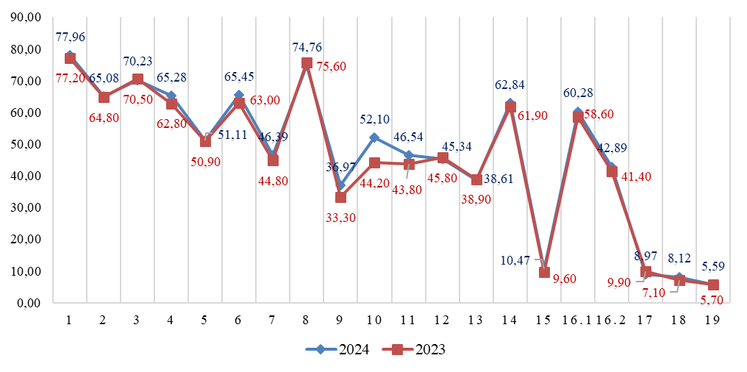

Сравнение отметок ВПР с отметками по журналу
Сравнение отметок ВПР по математике в 8 классе с отметками по журналу позволяет сделать вывод о том, что 57,88% обучающихся подтверждают школьную оценку (Таблица 134, Диаграмма 123).

Сравнение отметок с отметками по журналу. Математика. 8 класс, 2024 год
Таблица 134
Группы участников | Количество участников
Понизили (Отметка < Отметка по журналу) | 1919 | 37,77%
Подтвердили (Отметка = Отметке по журналу) | 2941 | 57,88%
Повысили (Отметка > Отметка по журналу) | 221 | 4,35%
Всего | 5086 | 100,00%

Сравнение отметок с отметками по журналу. Математика. 8 класс, 2024 год
Диаграмма 123
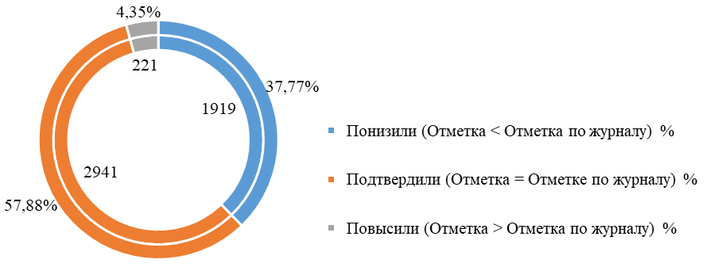

Физика
Достижение планируемых результатов ВПР в Республике Карелия, 2024 год
Таблица 135
Предмет: Физика 8 класс
Блоки ПООП обучающийся научится / получит возможность научиться или проверяемые требования (умения) в соответствии с ФГОС (ФК ГОС) |  | макс балл | РФ, % | РК, %
1 | Проводить прямые измерения физических величин: время, расстояние, масса тела, объем, сила, температура, атмосферное давление, напряжение, сила тока; использовать простейшие методы оценки погрешностей измерений | 1 | 84,41 | 82,65
2 | Распознавать тепловые явления и объяснять на базе имеющихся знаний основные свойства или условия протекания этих явлений: диффузия, изменение объема тел при нагревании (охлаждении), тепловое равновесие, испарение, конденсация, плавление, кристаллизация, кипение, различные способы теплопередачи (теплопроводность, конвекция, излучение), агрегатные состояния вещества, поглощение энергии при испарении жидкости и выделение ее при конденсации пара; распознавать электромагнитные явления и объяснять на основе имеющихся знаний основные свойства или условия протекания этих явлений: электризация тел, взаимодействие зарядов, электрический ток и его действия (тепловое, химическое, магнитное). Анализировать ситуации практико-ориентированного характера, узнавать в них проявление изученных физических явлений или закономерностей и применять имеющиеся знания для их объяснения | 2 | 52,25 | 48,79
3 | Решать задачи, используя физические законы (закон Ома для участка цепи и формулы, связывающие физические величины (количество теплоты, температура, удельная теплоемкость вещества, удельная теплота плавления, удельная теплота парообразования, удельная теплота сгорания топлива, сила тока, электрическое напряжение, электрическое сопротивление): на основе анализа условия задачи выделять физические величины, законы и формулы, необходимые для ее решения, проводить расчеты | 1 | 76,81 | 73,72
4 | Решать задачи, используя формулы, связывающие физические величины (количество теплоты, температура, удельная теплоемкость вещества, удельная теплота плавления, удельная теплота парообразования, удельная теплота сгорания топлива): на основе анализа условия задачи выделять физические величины и формулы, необходимые для ее решения, проводить расчеты; составлять схемы электрических цепей с последовательным и параллельным соединением элементов, различая условные обозначения элементов электрических цепей (источник тока, ключ, резистор, лампочка, амперметр, вольтметр); решать задачи, используя физические законы (закон Ома для участка цепи, закон Джоуля - Ленца) и формулы, связывающие физические величины (сила тока, электрическое напряжение, электрическое сопротивление, удельное сопротивление вещества, работа электрического поля, мощность тока): на основе анализа условия задачи выделять физические величины, законы и формулы, необходимые для ее решения, проводить расчеты | 1 | 62,91 | 55,80
5 | Интерпретировать результаты наблюдений и опытов; решать задачи, используя формулы, связывающие физические величины (количество теплоты, температура, удельная теплоемкость вещества): на основе анализа условия задачи выделять физические величины и формулы, необходимые для ее решения, проводить расчеты; решать задачи, используя физические законы (закон Ома для участка цепи, закон Джоуля - Ленца) и формулы, связывающие физические величины (сила тока, электрическое напряжение, электрическое сопротивление, работа электрического поля, мощность тока): на основе анализа условия задачи выделять физические величины, законы и формулы, необходимые для ее решения, проводить расчеты | 1 | 63,83 | 49,02
6 | Анализировать ситуации практико-ориентированного характера, узнавать в них проявление изученных физических явлений или закономерностей и применять имеющиеся знания для их объяснения | 1 | 64,99 | 53,29
7 | Использовать при выполнении учебных задач справочные материалы; делать выводы по результатам исследования; решать задачи, используя физические законы (закон Гука, закон Ома для участка цепи) и формулы, связывающие физические величины (путь, скорость, масса тела, плотность вещества, сила, сила трения скольжения, коэффициент трения, сила тока, электрическое напряжение, электрическое сопротивление, работа электрического поля, мощность тока, количество теплоты, температура, удельная теплоемкость вещества, удельная теплота плавления, удельная теплота парообразования, удельная теплота сгорания топлива): на основе анализа условия задачи выделять физические величины, законы и формулы, необходимые для ее решения, проводить расчеты | 1 | 59,54 | 52,67
8 | Распознавать электромагнитные явления и объяснять на основе имеющихся знаний основные свойства или условия протекания этих явлений: взаимодействие магнитов, действие магнитного поля на проводник с током | 2 | 35,83 | 34,63
9 | Решать задачи, используя формулы, связывающие физические величины (путь, скорость, масса тела, плотность вещества, количество теплоты, температура, удельная теплоемкость вещества): на основе анализа условия задачи, выделять физические величины и формулы, необходимые для ее решения, проводить расчеты | 2 | 39,17 | 33,50
10 | Решать задачи, используя физические законы (закон сохранения энергии, закон Гука, закон Паскаля, закон Архимеда, закон сохранения энергии в тепловых процессах, закон Ома для участка цепи, закон Джоуля - Ленца) и формулы, связывающие физические величины (путь, скорость, масса тела, плотность вещества, сила, давление, кинетическая энергия, потенциальная энергия, механическая работа, механическая мощность, КПД простого механизма, сила трения скольжения, коэффициент трения, количество теплоты, температура, удельная теплоемкость вещества, удельная теплота плавления, удельная теплота парообразования, удельная теплота сгорания топлива, сила тока, электрическое напряжение, электрическое сопротивление, формулы расчета электрического сопротивления при последовательном и параллельном соединении проводников): на основе анализа условия задачи записывать краткое условие, выделять физические величины, законы и формулы, необходимые для ее решения, проводить расчеты, оценивать реальность полученного значения физической величины | 3 | 11,31 | 10,35
11 | Анализировать отдельные этапы проведения исследований и интерпретировать результаты наблюдений и опытов; решать задачи, используя физические законы (закон сохранения энергии, закон Гука, закон Паскаля, закон Архимеда, закон сохранения энергии в тепловых процессах, закон Ома для участка цепи, закон Джоуля - Ленца) и формулы, связывающие физические величины (путь, скорость, масса тела, плотность вещества, сила, давление, кинетическая энергия, потенциальная энергия, механическая работа, механическая мощность, КПД простого механизма, сила трения скольжения, коэффициент трения, количество теплоты, температура, удельная теплоемкость вещества, удельная теплота плавления, удельная теплота парообразования, удельная теплота сгорания топлива, сила тока, электрическое напряжение, электрическое сопротивление, формулы расчета электрического сопротивления при последовательном и параллельном соединении проводников): на основе анализа условия задачи записывать краткое условие, выделять физические величины, законы и формулы | 3 | 4,94 | 4,64
Итого баллов |  | 18
Средний процент выполнения заданий |  |  | 50,54 | 45,37

В 2024 году ВПР по физике выполняли 1910 обучающихся (0,42% от всех участников) из 102 образовательных организаций (0,48% от всех ОО, принимавших участие в организации и проведении ВПР по физике в 8 классах) (Таблица 136).

Количество обучающихся, участвующих в ВПР. Физика. 8 класс, 2024 год
Таблица 136
Группы участников | Количество образовательных организаций | Количество участников
Вся выборка | 21373 | 452346
Республика Карелия | 102 | 1910

Доля получивших отметку «2» по итогам выполнения ВПР по физике на 6,62% выше, чем в среднем по Российской Федерации, получивших отметку «3» выше на 2,79%. Доля получивших отметку «4» ниже на 6,30%, чем в среднем по Российской Федерации, отметку «5» ниже на 3,11% (Таблица 137, Диаграмма 124).

Статистика по отметкам. Физика. 8 класс, 2024 год
Таблица 137
Группы участников | Количество участников | Республика Карелия | Вся выборка
Отметка "2" | 293 | 15,34% | 8,72%
Отметка "3" | 947 | 49,58% | 46,79%
Отметка "4" | 535 | 28,01% | 34,31%
Отметка "5" | 135 | 7,07% | 10,18%

Статистика по отметкам. Физика. 8 класс, 2024 год
Диаграмма 124
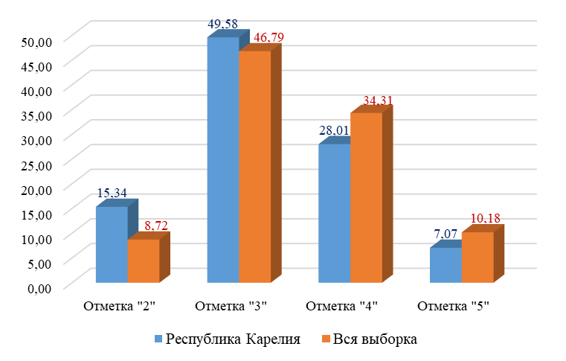
ВПР по физике для обучающихся 8 класса состояла из 11 заданий, в том числе на проверку уровня осознания учеником роли эксперимента в физике, понимание способов измерения изученных физических величин, понимание неизбежности погрешностей при проведении измерений и умение оценивать эти погрешности, умение определить значение физической величины показаниям приборов, а также цену деления прибора, сформированности у обучающихся базовых представлений о физической сущности явлений, наблюдаемых в природе и в повседневной жизни (в быту), базовых умений школьника: использовать законы физики в различных условиях, сопоставлять экспериментальные данные и теоретические сведения, применять знания из соответствующих разделов физики, умений использовать закон/понятие в конкретных условиях, умений читать графики или анализировать схему, извлекать из графиков (схем) информацию и делать на ее основе выводы. В качестве ответа необходимо привести численный результат, умений интерпретировать результаты физического эксперимента, проверку умений применять в бытовых (жизненных) ситуациях знание физических явлений и объясняющих их количественных закономерностей, умений сопоставлять экспериментальные данные и теоретические сведения, делать из них выводы, совместно использовать для этого различные физические законы, проверку знаний школьниками понятия «средняя величина», умений усреднять различные физические величины, переводить их значения из одних единиц измерения в другие, умений самостоятельно строить модель описанного явления, применять к нему известные законы физики, выполнять анализ исходных данных или полученных результатов, умений решать комбинированные задачи, требующие совместного использования различных физических законов, работы с графиками, построения физической модели, анализа исходных данных или результатов.
Средний процент выполнения заданий ВПР по физике в 2024 году в Республике Карелия – 45,37% (в 2023 – 45,48%), в Российской Федерации – 50,54% (в 2023 году – 49,92%).
Наиболее высокий процент выполнения заданий ВПР по физике в 2024 году в Республике Карелия – 82,65%, за решение задачи, в которой требовалось проводить прямые измерения физических величин: время, расстояние, масса тела, объем, сила, температура, атмосферное давление, напряжение, сила тока, использовать простейшие методы оценки погрешностей измерений (1). В Российской Федерации – 84,41%.
Наиболее низкий процент выполнения заданий ВПР по физике в 2024 году в Республике Карелия – 4,64% за выполнение задания на умение анализировать отдельные этапы проведения исследований и интерпретировать результаты наблюдений и опытов; решать задачи, используя физические законы (закон сохранения энергии, закон Гука, закон Паскаля, закон Архимеда, закон сохранения энергии в тепловых процессах, закон Ома для участка цепи, закон Джоуля - Ленца) и формулы, связывающие физические величины (путь, скорость, масса тела, плотность вещества, сила, давление, кинетическая энергия, потенциальная энергия, механическая работа, механическая мощность, КПД простого механизма, сила трения скольжения, коэффициент трения, количество теплоты, температура, удельная теплоемкость вещества, удельная теплота плавления, удельная теплота парообразования, удельная теплота сгорания топлива, сила тока, электрическое напряжение, электрическое сопротивление, формулы расчета электрического сопротивления при последовательном и параллельном соединении проводников): на основе анализа условия задачи записывать краткое условие, выделять физические величины, законы и формулы (11). В Российской Федерации – 4,94%.
Общая картина колебаний процентных показателей за выполнение отдельных заданий в Карелии в 2024 году совпадает с общероссийской (Диаграмма 125).

Выполнение заданий Физика. 8 класс, 2024 год
Диаграмма 125
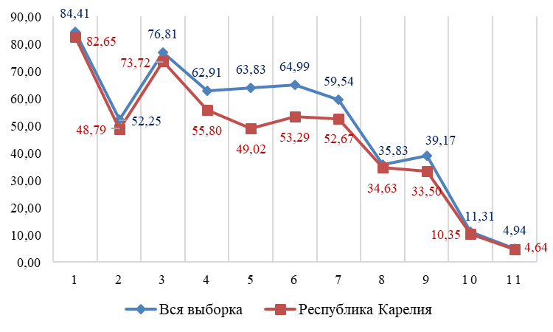

Общая картина колебаний процентных показателей за выполнение отдельных заданий в Карелии в 2024 году совпадает со значениями 2023 года (Диаграмма 126).

Сравнение результатов выполнения заданий 2023 и 2024 гг. Физика. 8 класс
Диаграмма 126
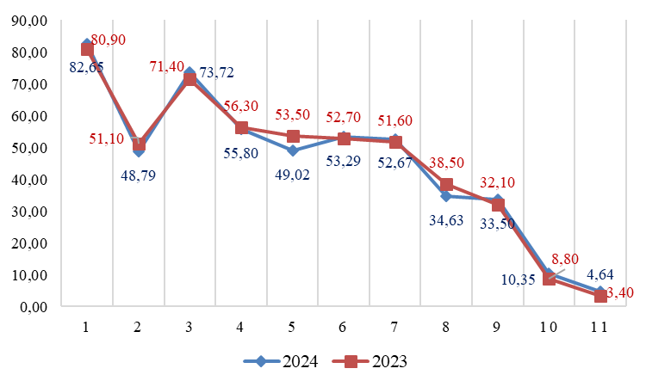

Сравнение отметок ВПР с отметками по журналу
Сравнение отметок ВПР по физике в 8 классе с отметками по журналу позволяет сделать вывод о том, что 52,73% обучающихся подтверждают школьную оценку (Таблица 138, Диаграмма 127).
Сравнение отметок с отметками по журналу. Физика. 8 класс, 2024 год
Таблица 138
Группы участников | Количество участников
Понизили (Отметка < Отметка по журналу) | 768 | 40,25%
Подтвердили (Отметка = Отметке по журналу) | 1006 | 52,73%
Повысили (Отметка > Отметка по журналу) | 134 | 7,02%
Всего | 1910 | 100,00%
Сравнение отметок с отметками по журналу. Физика. 8 класс, 2024 год
Диаграмма 127
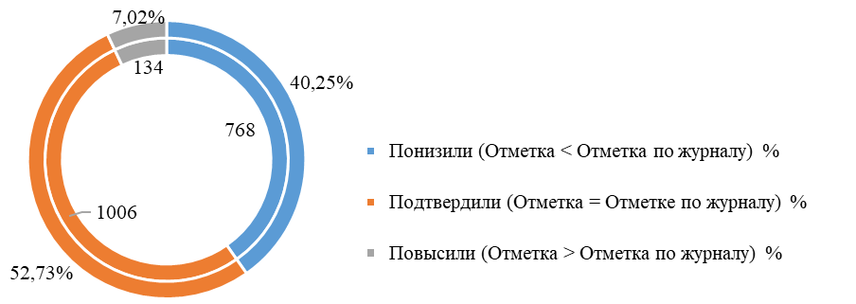

Химия
Достижение планируемых результатов ВПР в Республике Карелия, 2024 год
Таблица 139
Предмет: Химия 8 класс
Блоки ПООП обучающийся научится / получит возможность научиться или проверяемые требования (умения) в соответствии с ФГОС (ФК ГОС) |  | макс балл | РФ, % |  | РК, %
1.1 | Первоначальные химические понятия. Тела и вещества. Чистые вещества и смеси. Описывать свойства твердых, жидких, газообразных веществ, выделяя их существенные признаки; называть соединения изученных классов неорганических веществ; составлять формулы неорганических соединений изученных классов; объективно оценивать информацию о веществах и химических процессах; осознавать значение теоретических знаний по химии для практической деятельности человека | 1 | 77,50 |  | 75,89
1.2 | Первоначальные химические понятия. Тела и вещества. Чистые вещества и смеси. Описывать свойства твердых, жидких, газообразных веществ, выделяя их существенные признаки; называть соединения изученных классов неорганических веществ; составлять формулы неорганических соединений изученных классов; объективно оценивать информацию о веществах и химических процессах; осознавать значение теоретических знаний по химии для практической деятельности человека | 3 | 59,35 |  | 59,94
2.1 | Первоначальные химические понятия. Физические и химические явления. Химическая реакция. Признаки химических реакций. Различать химические и физические явления; называть признаки и условия протекания химических реакций; выявлять признаки, свидетельствующие о протекании химической реакции при выполнении химического опыта; объективно оценивать информацию о веществах и химических процессах; осознавать значение теоретических знаний по химии для практической деятельности человека | 1 | 63,00 |  | 57,06
2.2 | Первоначальные химические понятия. Физические и химические явления. Химическая реакция. Признаки химических реакций. Различать химические и физические явления; называть признаки и условия протекания химических реакций; выявлять признаки, свидетельствующие о протекании химической реакции при выполнении химического опыта; объективно оценивать информацию о веществах и химических процессах; осознавать значение теоретических знаний по химии для практической деятельности человека | 1 | 53,67 |  | 52,43
3.1 | Атомы и молекулы. Химические элементы. Знаки химических элементов. Относительная атомная масса. Простые и сложные вещества. Атомно-молекулярное учение. Химическая формула. Относительная молекулярная масса. Моль. Молярная масса. Закон Авогадро. Вычислять относительную молекулярную и молярную массы веществ; раскрывать смысл закона Авогадро; характеризовать вещества по составу, строению и свойствам, устанавливать причинно-следственные связи между данными характеристиками вещества | 3 | 71,36 |  | 69,07
3.2 | Атомы и молекулы. Химические элементы. Знаки химических элементов. Относительная атомная масса. Простые и сложные вещества. Атомно-молекулярное учение. Химическая формула. Относительная молекулярная масса. Моль. Молярная масса. Закон Авогадро. Вычислять относительную молекулярную и молярную массы веществ; раскрывать смысл закона Авогадро; характеризовать вещества по составу, строению и свойствам, устанавливать причинно-следственные связи между данными характеристиками вещества | 2 | 55,12 |  | 58,32
4.1 | Состав и строение атомов. Понятие об изотопах. Периодический закон и Периодическая система химических элементов Д.И. Менделеева. Периоды и группы. Физический смысл порядкового номера элемента. Строение электронных оболочек атомов первых двадцати химических элементов Периодической системы Д.И. Менделеева. Химическая формула. Валентность химических элементов. Понятие об оксидах | 2 | 70,59 |  | 74,41
4.2 | Раскрывать смысл понятий «атом», «химический элемент», «простое вещество», «валентность», используя знаковую систему химии; называть химические элементы; объяснять физический смысл атомного (порядкового) номера химического элемента, номеров группы и периода в Периодической системе Д.И. Менделеева | 2 | 69,38 |  | 74,41
4.3 | Характеризовать химические элементы (от водорода до кальция) на основе их положения в Периодической системе Д.И. Менделеева и особенностей строения их атомов | 1 | 68,31 |  | 73,05
4.4 | Составлять схемы строения атомов первых 20 элементов Периодической системы Д.И. Менделеева; составлять формулы бинарных соединений | 2 | 53,47 |  | 56,71
5.1 | Роль химии в жизни человека. Вода как растворитель. Растворы. Понятие о растворимости веществ в воде. Массовая доля вещества в растворе. Роль растворов в природе и жизни человека. Вычислять массовую долю растворенного вещества в растворе; приготовлять растворы с определенной массовой долей растворенного вещества; грамотно обращаться с веществами в повседневной жизни | 1 | 53,24 |  | 54,94
5.2 | Использовать приобретенные знания для экологически грамотного поведения в окружающей среде; объективно оценивать информацию о веществах и химических процессах; осознавать значение теоретических знаний по химии для практической деятельности человека; понимать необходимость соблюдения предписаний, предлагаемых в инструкциях по использованию лекарств, средств бытовой химии и др. | 1 | 39,03 |  | 38,52
6.1 | Химическая формула. Массовая доля химического элемента в соединении. Расчеты по химической формуле. Расчеты массовой доли химического элемента в соединении | 3 | 56,76 |  | 55,34
6.2 | Кислород. Водород. Вода. Важнейшие классы неорганических соединений. Оксиды. Основания. Кислоты. Соли (средние). Количество вещества. Моль. Молярная масса. Молярный объем газов | 1 | 68,73 |  | 64,16
6.3 | Раскрывать смысл основных химических понятий «атом», «молекула», «химический элемент», «простое вещество», «сложное вещество», используя знаковую систему химии; составлять формулы бинарных соединений; вычислять относительную молекулярную и молярную массы веществ; вычислять массовую долю химического элемента по формуле соединения; характеризовать физические и химические свойства простых веществ: кислорода и водорода | 1 | 46,47 |  | 45,55
6.4 | Характеризовать физические и химические свойства воды; называть соединения изученных классов неорганических веществ; характеризовать физические и химические свойства основных классов неорганических веществ: оксидов, кислот, оснований, солей | 1 | 30,31 |  | 28,48
6.5 | Определять принадлежность веществ к определенному классу соединений; составлять формулы неорганических соединений изученных классов; описывать свойства твердых, жидких, газообразных веществ, выделяя их существенные признаки; объективно оценивать информацию о веществах и химических процессах | 1 | 38,34 |  | 35,08
7.1 | Химическая реакция. Химические уравнения. Закон сохранения массы веществ. Типы химических реакций (соединения, разложения, замещения, обмена). Кислород. Водород. Вода. Генетическая связь между классами неорганических соединений. Правила безопасного обращения с веществами и лабораторным оборудованием. Способы разделения смесей. Понятие о методах познания в химии. Раскрывать смысл понятия «химическая реакция», используя знаковую систему химии; составлять уравнения химических реакций | 2 | 35,47 |  | 33,33
7.2 | Определять тип химических реакций; характеризовать физические и химические свойства простых веществ: кислорода и водорода; получать, собирать кислород и водород; характеризовать физические и химические свойства воды; характеризовать физические и химические свойства основных классов неорганических веществ: оксидов, кислот, оснований, солей; проводить опыты, подтверждающие химические свойства изученных классов неорганических веществ | 1 | 43,29 |  | 42,55
7.3.1 | Характеризовать взаимосвязь между классами неорганических соединений; соблюдать правила безопасной работы при проведении опытов; пользоваться лабораторным оборудованием и посудой; характеризовать вещества по составу, строению и свойствам, устанавливать причинно-следственные связи между данными характеристиками вещества; составлять уравнения реакций, соответствующих последовательности превращений неорганических веществ различных классов | 1 | 52,93 |  | 54,66
7.3.2 | Характеризовать взаимосвязь между классами неорганических соединений; соблюдать правила безопасной работы при проведении опытов; пользоваться лабораторным оборудованием и посудой; характеризовать вещества по составу, строению и свойствам, устанавливать причинно-следственные связи между данными характеристиками вещества; составлять уравнения реакций, соответствующих последовательности превращений неорганических веществ различных классов | 1 | 31,25 |  | 30,06
8 | Химия в системе наук. Роль химии в жизни человека. Грамотно обращаться с веществами в повседневной жизни; объективно оценивать информацию о веществах и химических процессах; осознавать значение теоретических знаний по химии для практической деятельности человека | 2 | 60,98 |  | 61,70
9 | Химия в системе наук. Роль химии в жизни человека. Правила безопасного обращения с веществами и лабораторным оборудованием. Способы разделения смесей. Понятие о методах познания в химии. Соблюдать правила безопасной работы при проведении опытов; пользоваться лабораторным оборудованием и посудой; оценивать влияние химического загрязнения окружающей среды на организм человека; грамотно обращаться с веществами в повседневной жизни | 2 | 68,64 |  | 74,14
Итого баллов |  | 36
Средний процент выполнения заданий |  |  |  | 55,10 |  | 55,21

В 2024 году ВПР по химии выполнили 1796 обучающихся (0,39% от всех участников) из 103 образовательных организаций (0,48% от всех ОО, принимавших участие в организации и проведении ВПР по химии в 8 классах) (Таблица 140).

Количество обучающихся, участвующих в ВПР в 2024 году. Химия. 8 класс
Таблица 140
Группы участников | Количество образовательных организаций | Количество участников
Вся выборка | 21358 | 457471
Республика Карелия | 103 | 1796

Доля получивших отметку «2» по итогам выполнения ВПР по химии на 0,97% выше, чем в среднем по Российской Федерации, получивших отметку «3» ниже на 4,02%. Доля получивших отметку «4» выше на 0,93%, чем в среднем по Российской Федерации, отметку «5» выше на 2,13% (Таблица 141, Диаграмма 128).

Статистика по отметкам. Химия. 8 класс, 2024 год
Таблица 141
Группы участников | Количество участников | Республика Карелия | Вся выборка
Отметка "2" | 105 | 5,85% | 4,88%
Отметка "3" | 591 | 32,91% | 36,93%
Отметка "4" | 723 | 40,26% | 39,33%
Отметка "5" | 377 | 20,99% | 18,86%

Статистика по отметкам. Химия. 8 класс, 2024 год
Диаграмма 128
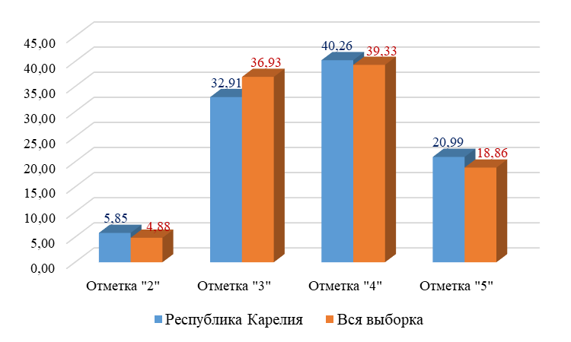

ВПР по химии для обучающихся 8 класса состояла из 9 заданий, в том числе на проверку понимания различия между индивидуальными (чистыми) химическими веществами и их смесями, проверку того, как обучающиеся усвоили различие между химическими реакциями и физическими явлениями, проверку умений выявлять и называть признаки протекания химических реакций, умений рассчитывать молярную массу газообразного вещества по его известной химической формуле, знания и понимания обучающимися закона Авогадро и следствий из него, проверку того, как обучающиеся усвоили основные представления о составе и строении атома, физический смысл порядкового номера элемента, проверку умения обучающихся характеризовать положение заданных химических элементов в Периодической системе Д.И. Менделеева, оценке сформированности у обучающихся умения определять металлические и неметаллические свойства простых веществ, образованных указанными химическими элементами, проверку умений составлять формулы высших оксидов для предложенных химических элементов, умений производить расчеты с использованием понятия «массовая доля» и/или определять массу растворенного вещества по известной массе раствора, используя сведения, приведенные в табличной форме, проверку умений составлять химические формулы указанных веществ по их названиям, проверку умений обучающихся классифицировать химические вещества, умений производить расчеты массовой доли элемента в сложном соединении, в части заданий обучающимся предоставлена возможность самостоятельно выбрать из предложенного списка те соединения, которые они будут использовать при решении. Часть заданий проверяет умение обучающихся производить расчеты, связанные с использованием понятий «моль», «молярная масса», «молярный объем», «количество вещества», «постоянная Авогадро», проверяет умение обучающихся составлять уравнения химических реакций по словесным описаниям, умение классифицировать химические реакции, проверку знаний о лабораторных способах получения веществ и/или способах выделения их из смесей, знаний областей применения химических веществ, установление попарного соответствия между элементами двух множеств – «Вещество» и «Применение», усвоение правил поведения в химической лаборатории и безопасного обращения с химическими веществами в повседневной жизни.
Средний процент выполнения заданий ВПР по химии в 2024 году в Республике Карелия – 55,21% (в 2023 – 55,31%), в Российской Федерации – 55,10% (в 2023 году – 54,67%).
Наиболее высокий процент выполнения заданий ВПР по химии в 2024 году в Республике Карелия – 75,89%, за решение задачи на знание первоначальных химических понятий, тела и вещества, чистых веществ и смеси, умение описывать свойства твердых, жидких, газообразных веществ, выделяя их существенные признаки; называть соединения изученных классов неорганических веществ, составлять формулы неорганических соединений изученных классов, объективно оценивать информацию о веществах и химических процессах, осознавать значение теоретических знаний по химии для практической деятельности человека (1.1). В Российской Федерации – 77,50%.
Наиболее низкий процент выполнения заданий ВПР по химии в 2024 году в Республике Карелия – 28,48% за выполнение задания на умение характеризовать физические и химические свойства воды, называть соединения изученных классов неорганических веществ, характеризовать физические и химические свойства основных классов неорганических веществ: оксидов, кислот, оснований, солей (6.4). В Российской Федерации – 30,31%.
Общая картина колебаний процентных показателей за выполнение отдельных заданий в Карелии в 2024 году совпадает с общероссийской (Диаграмма 130).

Выполнение заданий Химия. 8 класс, 2024 год
Диаграмма 130
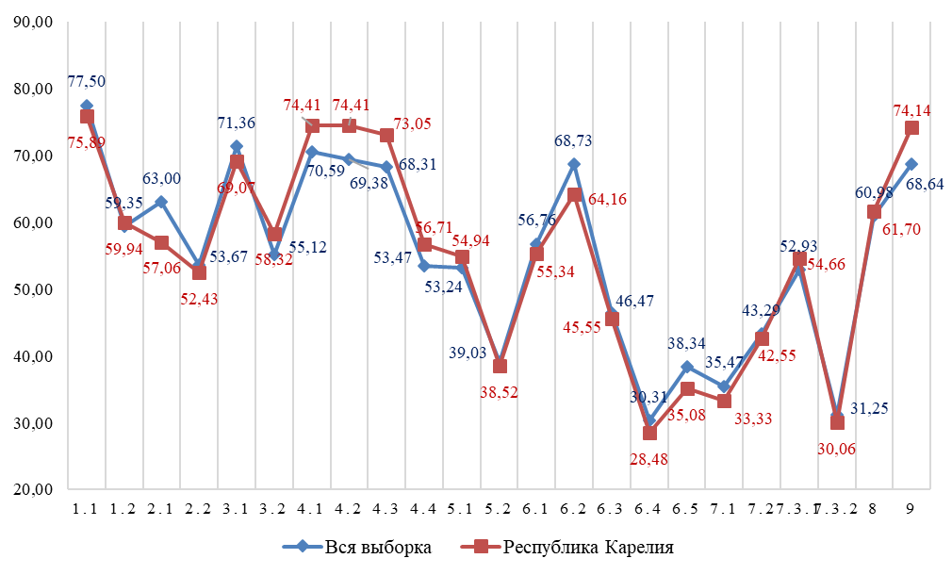

Общая картина колебаний процентных показателей за выполнение отдельных заданий в Карелии в 2024 году совпадает со значениями 2023 года (Диаграмма 131).

Сравнение результатов выполнения заданий 2023 и 2024 гг. Химия. 8 класс
Диаграмма 131
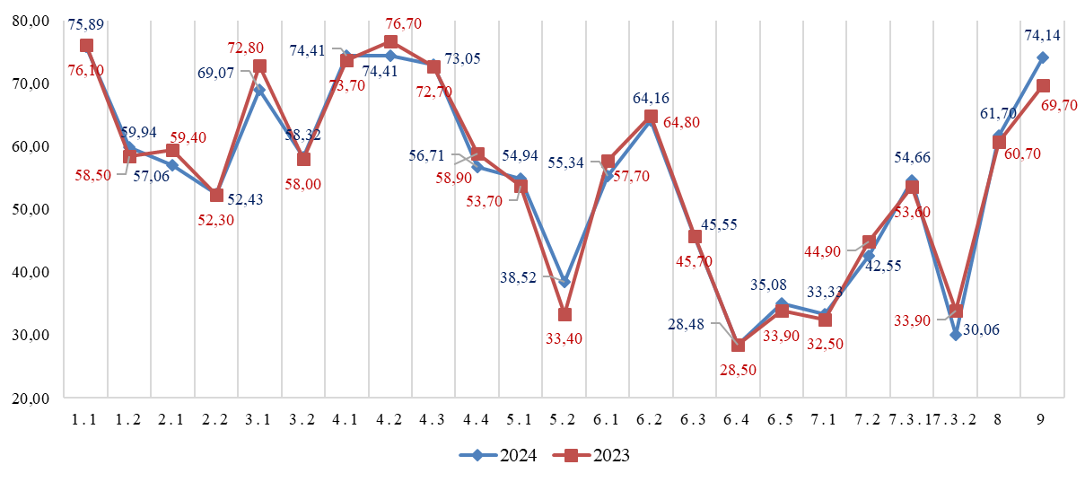

Сравнение отметок ВПР с отметками по журналу
Сравнение отметок ВПР по химии в 8 классе с отметками по журналу позволяет сделать вывод о том, что 59,73% обучающихся подтверждают школьную оценку (Таблица 142, Диаграмма 132).
Сравнение отметок с отметками по журналу. Химия. 8 класс, 2024 год
Таблица 142
Группы участников | Количество участников
Понизили (Отметка < Отметка по журналу) | 272 | 15,17%
Подтвердили (Отметка = Отметке по журналу) | 1071 | 59,73%
Повысили (Отметка > Отметка по журналу) | 450 | 25,10%
Всего | 1796 | 100,00%

Сравнение отметок с отметками по журналу. Химия. 8 класс, 2024 год
Диаграмма 132
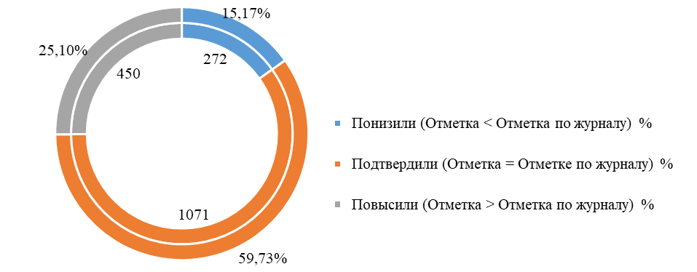

Биология
Достижение планируемых результатов ВПР в Республике Карелия, 2024 год
Таблица 143
Предмет: Биология 8 класс
Блоки ПООП обучающийся научится / получит возможность научиться или проверяемые требования (умения) в соответствии с ФГОС (ФК ГОС) |  | макс балл | РФ, % | РК, %
1.1 | Зоология – наука о животных. Методы изучения животных. Роль зоологии в познании окружающего мира и практической деятельности людей. Владеть: системой биологических знаний – понятиями, закономерностями, законами, теориями, имеющими важное общеобразовательное и познавательное значение; сведениями по истории становления биологии как науки | 1 | 85,22 | 84,56
1.2 | Простейшие и беспозвоночные животные. Хордовые животные. Использовать научно-популярную литературу по биологии, справочные материалы (на бумажных и электронных носителях), ресурсы Интернета при выполнении учебных задач | 2 | 63,86 | 56,29
2 | Общие свойства организмов и их проявление у животных. Осуществлять классификацию биологических объектов (животные, растения, грибов) по разным основаниям | 2 | 60,40 | 51,17
3 | Общие свойства организмов и их проявление у животных. Осуществлять классификацию биологических объектов (животные, растения, грибов) по разным основаниям | 2 | 54,18 | 48,91
4 | Значение хордовых животных в жизни человека. Описывать и использовать приемы содержания домашних животных, ухода за ними | 2 | 69,77 | 70,89
5 | Значение хордовых животных в жизни человека. Описывать и использовать приемы содержания домашних животных, ухода за ними | 2 | 44,83 | 50,50
6.1 | Простейшие и беспозвоночные. Хордовые животные. Выделять существенные признаки биологических объектов (клеток и организмов растений, животных, грибов, бактерий) и процессов, характерных для живых организмов | 1 | 73,05 | 56,04
6.2 | Простейшие и беспозвоночные. Хордовые животные. Выделять существенные признаки биологических объектов (клеток и организмов растений, животных, грибов, бактерий) и процессов, характерных для живых организмов | 1 | 60,96 | 45,13
7.1 | Значение простейших и беспозвоночных животных в жизни человека. Раскрывать роль биологии в практической деятельности людей, роль различных организмов в жизни человека; знать и аргументировать основные правила поведения в природе | 1 | 65,99 | 60,74
7.2 | Значение простейших и беспозвоночных животных в жизни человека. Раскрывать роль биологии в практической деятельности людей, роль различных организмов в жизни человека; знать и аргументировать основные правила поведения в природе | 2 | 43,75 | 39,68
8 | Простейшие и беспозвоночные. Хордовые животные. Сравнивать биологические объекты (растения, животные, бактерии, грибы), процессы жизнедеятельности; делать выводы и умозаключения на основе сравнения | 2 | 51,30 | 40,10
9 | Простейшие и беспозвоночные. Хордовые животные. Сравнивать биологические объекты (растения, животные, бактерии, грибы), процессы жизнедеятельности; делать выводы и умозаключения на основе сравнения | 2 | 55,53 | 51,34
10.1 | Простейшие и беспозвоночные. Хордовые животные. Ориентироваться в системе познавательных ценностей: воспринимать информацию биологического содержания в научно-популярной литературе, средствах массовой информации и интернет-ресурсах; критически оценивать полученную информацию, анализируя ее содержание и данные об источнике информации | 2 | 70,74 | 76,17
10.2 | Простейшие и беспозвоночные. Хордовые животные. Ориентироваться в системе познавательных ценностей: воспринимать информацию биологического содержания в научно-популярной литературе, средствах массовой информации и интернет-ресурсах; критически оценивать полученную информацию, анализируя ее содержание и данные об источнике информации | 1 | 46,16 | 33,56
Итого баллов |  | 29
Средний процент выполнения заданий |  |  | 59,68 | 53,92

В 2024 году ВПР по биологии выполнили 596 обучающихся (0,24% от всех участников) из 35 образовательных организаций (0,29% от всех ОО, принимавших участие в организации и проведении ВПР по биологии в 8 классах) (Таблица 144).
Количество обучающихся, участвующих в ВПР. Биология. 8 класс, 2024 год
Таблица 144
Группы участников | Количество образовательных организаций | Количество участников
Вся выборка | 11964 | 247687
Республика Карелия | 35 | 596

Доля получивших отметку «2» по итогам выполнения ВПР по биологии на 3,61% выше, чем в среднем по Российской Федерации, получивших отметку «3» выше на 8,31%. Доля получивших отметку «4» ниже на 5,94%, чем в среднем по Российской Федерации, отметку «5» ниже на 5,98% (Таблица 145, Диаграмма 133).

Статистика по отметкам. Биология. 8 класс, 2024 год
Таблица 145
Группы участников | Количество участников | Республика Карелия | Вся выборка
Отметка "2" | 54 | 9,06% | 5,45%
Отметка "3" | 306 | 51,34% | 43,03%
Отметка "4" | 199 | 33,39% | 39,33%
Отметка "5" | 37 | 6,21% | 12,19%

Статистика по отметкам. Биология. 8 класс, 2024 год
Диаграмма 133
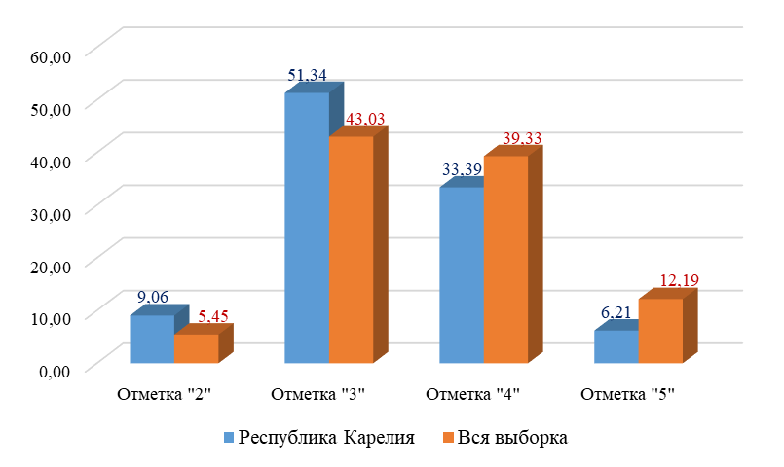

ВПР по биологии для обучающихся 8 класса состояла из 10 заданий, в том числе на выявление понимания зоологии как системы наук, объектами изучения которой являются животные, умение находить в перечне согласно условию задания необходимую биологическую информацию, проверку знаний общих свойств живого у представителей животных, растений, бактерий, грибов, умения сравнивать биологические объекты с их моделями в целях составления описания объекта по заданному алгоритму, умения использовать это умение для решения практической задачи, проверку знаний особенностей строения и функционирование отдельных органов и систем органов у животных разных таксономических групп, умение работать с рисунками, представленными в виде схемы, умение оценивать влияние животного на человека, умение проводить сравнение биологических объектов, таксонов между собой, приводить примеры типичных представителей животных, относящихся к этим систематическим группам, умение работать с табличным материалом, умение анализировать статистические данные и делать на этом основании умозаключения, умение делать морфологическое и систематическое описание животного по заданному алгоритму, а также определять их значение в природе и жизни человека, умение соотносить изображение объекта с его описанием, умение формулировать аргументированный ответ на поставленный вопрос.
Средний процент выполнения заданий ВПР по биологии в 2024 году в Республике Карелия – 53,92% (в 2023 – 53,67%), в Российской Федерации – 59,68% (в 2023 году – 58,28%).
Наиболее высокий процент выполнения заданий ВПР по биологии в 2024 году в Республике Карелия – 84,56%, за выполнение задания на знание Зоологии – науки о животных, методы изучения животных, роль зоологии в познании окружающего мира и практической деятельности людей, владеть: системой биологических знаний – понятиями, закономерностями, законами, теориями, имеющими важное общеобразовательное и познавательное значение, сведениями по истории становления биологии как науки (1). В Российской Федерации – 85,22%.
Наиболее низкий процент выполнения заданий ВПР по биологии в 2024 году в Республике Карелия – 33,56% за выполнение задания «Простейшие и беспозвоночные. Хордовые животные. Ориентироваться в системе познавательных ценностей: воспринимать информацию биологического содержания в научно-популярной литературе, средствах массовой информации и интернет-ресурсах, критически оценивать полученную информацию, анализируя ее содержание и данные об источнике информации» (8.2). В Российской Федерации – 46,16%.
Общая картина колебаний процентных показателей за выполнение отдельных заданий в Карелии в 2024 году совпадает с общероссийской (Диаграмма 134).

Выполнение заданий Биология. 8 класс, 2024 год
Диаграмма 134
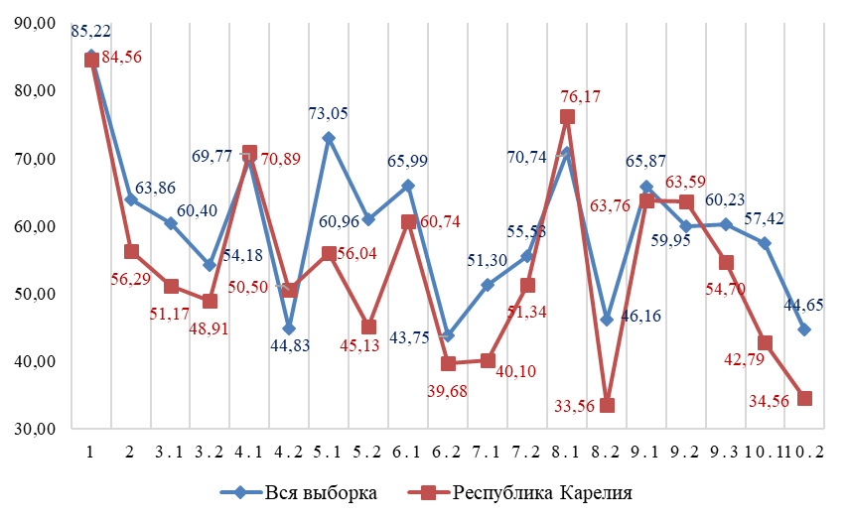
Общая картина колебаний процентных показателей за выполнение отдельных заданий в Карелии в 2024 году совпадает со значениями 2023 года (Диаграмма 135).

Сравнение результатов выполнения заданий 2023 и 2024 гг. Биология. 8 класс
Диаграмма 135
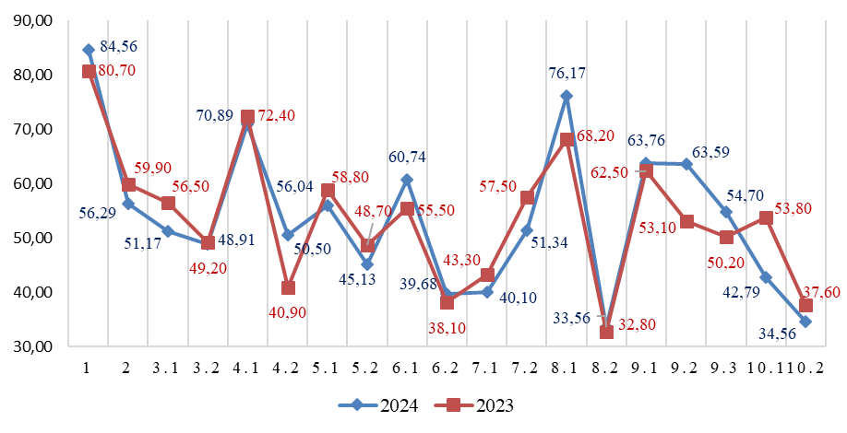

Сравнение отметок ВПР с отметками по журналу
Сравнение отметок ВПР по биологии в 8 классе с отметками по журналу позволяет сделать вывод о том, что 46,31% обучающихся подтверждают школьную оценку (Таблица 146, Диаграмма 136).

Сравнение отметок с отметками по журналу. Биология. 8 класс, 2024 год
Таблица 146
Группы участников | Количество участников
Понизили (Отметка < Отметка по журналу) | 267 | 44,80%
Подтвердили (Отметка = Отметке по журналу) | 276 | 46,31%
Повысили (Отметка > Отметка по журналу) | 53 | 8,89%
Всего | 596 | 100,00%

Сравнение отметок с отметками по журналу. Биология. 8 класс, 2024 год
Диаграмма 136
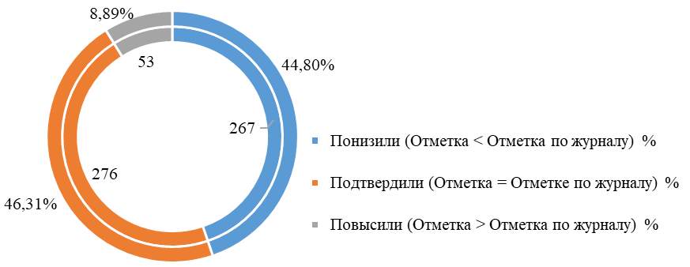

История
Достижение планируемых результатов ВПР в Республике Карелия, 2024 год
Таблица 147
Предмет: История 8 класс
Блоки ПООП обучающийся научится / получит возможность научиться или проверяемые требования (умения) в соответствии с ФГОС (ФК ГОС) |  | макс балл | РФ, % |  | РК, %
1 | Овладение базовыми историческими знаниями, а также представлениями о закономерностях развития человеческого общества в социальной, экономической, политической, научной и культурной сферах. Локализовать во времени хронологические рамки и рубежные события Нового времени как исторической эпохи, основные этапы отечественной и всеобщей истории Нового времени; соотносить хронологию истории России и всеобщей истории в Новое время | 1 | 68,09 |  | 59,91
2 | Умение создавать, применять и преобразовывать знаки и символы, модели и схемы для решения учебных и познавательных задач. Овладение базовыми историческими знаниями, а также представлениями о закономерностях развития человеческого общества в социальной, экономической, политической, научной и культурной сферах. Умение работать с письменными, изобразительными и вещественными историческими источниками, понимать и интерпретировать содержащуюся в них информацию | 1 | 77,36 |  | 73,73
3 | Умение создавать, применять и преобразовывать знаки и символы, модели и схемы для решения учебных и познавательных задач. Овладение базовыми историческими знаниями, а также представлениями о закономерностях развития человеческого общества в социальной, экономической, политической, научной и культурной сферах. Умение работать с письменными, изобразительными и вещественными историческими источниками, понимать и интерпретировать содержащуюся в них информацию | 1 | 67,56 |  | 62,13
4 | Смысловое чтение. Умения искать, анализировать, сопоставлять и оценивать содержащуюся в различных источниках информацию о событиях и явлениях прошлого и настоящего. Умение искать, анализировать, систематизировать и оценивать историческую информацию различных исторических и современных источников, раскрывая ее социальную принадлежность и познавательную ценность | 2 | 61,27 |  | 60,04
5 | Умение создавать, применять и преобразовывать знаки и символы, модели и схемы для решения учебных и познавательных задач. Овладение базовыми историческими знаниями, а также представлениями о закономерностях развития человеческого общества в социальной, экономической, политической, научной и культурной сферах. Использовать историческую карту как источник информации о границах России и других государств в Новое время, об основных процессах социально-экономического развития, о местах важнейших событий, направлениях значительных передвижений – походов, завоеваний, колонизации и др. | 1 | 61,53 |  | 56,68
6 | Умение создавать, применять и преобразовывать знаки и символы, модели и схемы для решения учебных и познавательных задач. Овладение базовыми историческими знаниями, а также представлениями о закономерностях развития человеческого общества в социальной, экономической, политической, научной и культурной сферах. Использовать историческую карту как источник информации о границах России и других государств в Новое время, об основных процессах социально-экономического развития, о местах важнейших событий, направлениях значительных передвижений – походов, завоеваний, колонизации и др. | 2 | 52,82 |  | 49,80
7 | Умение создавать, применять и преобразовывать знаки и символы, модели и схемы для решения учебных и познавательных задач. Овладение базовыми историческими знаниями, а также представлениями о закономерностях развития человеческого общества в социальной, экономической, политической, научной и культурной сферах. Умение работать с письменными, изобразительными и вещественными историческими источниками, понимать и интерпретировать содержащуюся в них информацию | 2 | 65,37 |  | 63,14
8 | Умение создавать, применять и преобразовывать знаки и символы, модели и схемы для решения учебных и познавательных задач. Овладение базовыми историческими знаниями, а также представлениями о закономерностях развития человеческого общества в социальной, экономической, политической, научной и культурной сферах. Умение работать с письменными, изобразительными и вещественными историческими источниками, понимать и интерпретировать содержащуюся в них информацию | 1 | 67,03 |  | 58,04
9 | Способность определять и аргументировать свое отношение к содержащейся в различных источниках информации о событиях и явлениях прошлого и настоящего. Умение искать, анализировать, систематизировать и оценивать историческую информацию различных исторических и современных источников, раскрывая ее социальную принадлежность и познавательную ценность; способность определять и аргументировать свое отношение к ней | 3 | 37,97 |  | 32,98
10 | Умение осознанно использовать речевые средства в соответствии с задачей коммуникации; владение устной и письменной речью, монологической контекстной речью. Умение оценивать правильность выполнения учебной задачи, собственные возможности ее решения. Владение опытом историко-культурного, цивилизационного подхода к оценке социальных явлений, современных глобальных процессов. Сформированность основ гражданской, этнонациональной, социальной, культурной самоидентификации личности обучающегося. Реализация историко-культурологического подхода, формирующего способности к межкультурному диалогу, восприятию и бережному отношению к культурному наследию Родины | 3 | 53,16 |  | 55,84
Итого баллов |  | 17
Средний процент выполнения заданий |  |  |  | 61,22 |  | 57,23

В 2024 году ВПР по истории выполнили 1983 обучающихся (0,43% от всех участников) из 107 образовательных организаций (0,50% от всех ОО, принимавших участие в организации и проведении ВПР по истории в 8 классах) (Таблица 148).

Количество обучающихся, участвующих в ВПР. История. 8 класс, 2024 год
Таблица 148
Группы участников | Количество образовательных организаций | Количество участников
Вся выборка | 21572 | 462535
Республика Карелия | 107 | 1983

Доля получивших отметку «2» по итогам выполнения ВПР по истории на 2,03% выше, чем в среднем по Российской Федерации, отметку «3» выше на 5,01%. Доля получивших отметку «4» ниже на 5,09%, чем в среднем по Российской Федерации. Доля получивших отметку «5» ниже на 1,95% (Таблица 149, Диаграмма 137).

Статистика по отметкам. История. 8 класс, 2024 год
Таблица 149
Группы участников | Количество участников | Республика Карелия | Вся выборка
Отметка "2" | 143 | 7,21% | 5,18%
Отметка "3" | 903 | 45,54% | 40,53%
Отметка "4" | 671 | 33,84% | 38,93%
Отметка "5" | 266 | 13,41% | 15,36%

Статистика по отметкам. История. 8 класс, 2024 год
Диаграмма 137
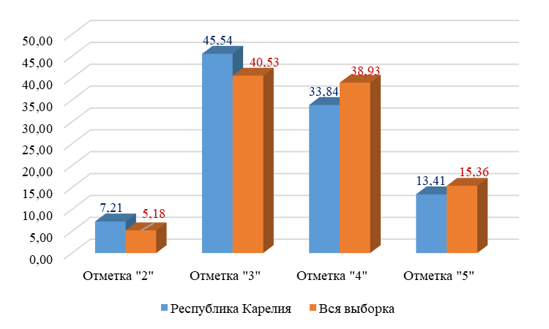

ВПР по истории для обучающихся 8 класса состояла из 10 заданий, в том числе на проверку знания хронологии истории России и истории зарубежных стран, умения проводить атрибуцию изобразительной наглядности и использовать контекстные знания, умение работать с письменными историческими источниками, проводить атрибуцию исторического источника и проявлять знание контекстной информации, умения проводить атрибуцию исторической карты, умение работать с контурной картой, проверку знания фактов истории культуры России, проверку владения простейшими приёмами аргументации. Одно задание посвящено памяти народа России о Великой Отечественной войне или важнейшим событиям истории нашей страны в XXI в.
Средний процент выполнения заданий ВПР по истории в 2024 году в Республике Карелия – 57,23% (в 2023 – 55,79%), в Российской Федерации – 61,22% (в 2023 году – 60,44%).
Наиболее высокий процент выполнения заданий ВПР по истории в 2024 году в Республике Карелия – 73,73%, за выполнение задания на умение создавать, применять и преобразовывать знаки и символы, модели и схемы для решения учебных и познавательных задач. Овладение базовыми историческими знаниями, а также представлениями о закономерностях развития человеческого общества в социальной, экономической, политической, научной и культурной сферах. Умение работать с письменными, изобразительными и вещественными историческими источниками, понимать и интерпретировать содержащуюся в них информацию (2). В Российской Федерации – 77,36%.
Наиболее низкий процент выполнения заданий ВПР по истории в 2024 году в Республике Карелия – 32,98% за выполнение задания, проверяющего способность определять и аргументировать свое отношение к содержащейся в различных источниках информации о событиях и явлениях прошлого и настоящего, умение искать, анализировать, систематизировать и оценивать историческую информацию различных исторических и современных источников, раскрывая ее социальную принадлежность и познавательную ценность, способность определять и аргументировать свое отношение к ней (9). В Российской Федерации – 37,97%.
Общая картина колебаний процентных показателей за выполнение отдельных заданий в Карелии в 2024 году совпадает с общероссийской (Диаграмма 138).

Выполнение заданий История. 8 класс, 2024 год
Диаграмма 138
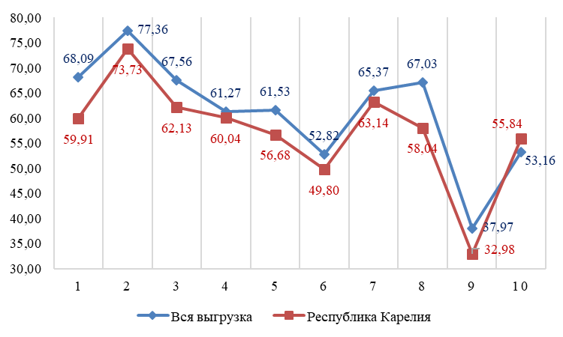
Общая картина колебаний процентных показателей за выполнение отдельных заданий в Карелии в 2024 году совпадает со значениями 2023 года (Диаграмма 139).

Сравнение результатов выполнения заданий 2023 и 2024 гг. История. 8 класс
Диаграмма 139
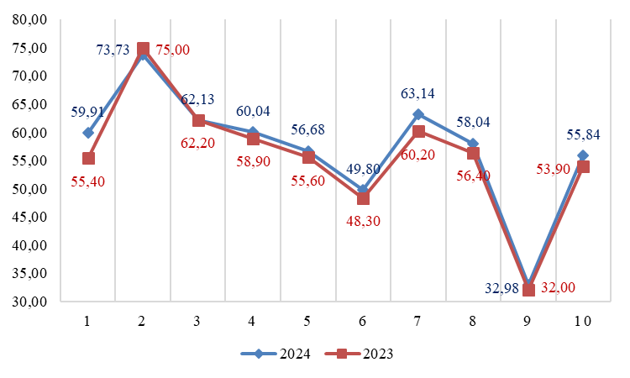

Сравнение отметок ВПР с отметками по журналу
Сравнение отметок ВПР по истории в 8 классе с отметками по журналу позволяет сделать вывод о том, что 55,16% обучающихся подтверждают школьную оценку (Таблица 150, Диаграмма 140).

Сравнение отметок с отметками по журналу. История. 8 класс, 2024 год
Таблица 150
Группы участников | Количество участников
Понизили (Отметка < Отметка по журналу) | 599 | 30,25%
Подтвердили (Отметка = Отметке по журналу) | 1091 | 55,10%
Повысили (Отметка > Отметка по журналу) | 290 | 14,65%
Всего | 1983 | 100,00%
Сравнение отметок с отметками по журналу. История. 8 класс, 2024 год
Диаграмма 140
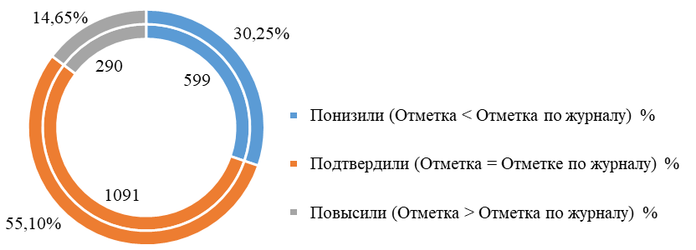

География
Достижение планируемых результатов ВПР в Республике Карелия, 2024 год
Таблица 151
Предмет: География 8 класс
Блоки ПООП обучающийся научится / получит возможность научиться или проверяемые требования (умения) в соответствии с ФГОС (ФК ГОС) |  | макс балл | РФ, % | РК, %
1.1 | Особенности географического положения России. Территория и акватория, морские и сухопутные границы. Умения устанавливать причинно-следственные связи, строить логическое рассуждение. Умения создавать, применять и преобразовывать знаки и символы, модели и схемы для решения учебных и познавательных задач. Представления об основных этапах географического освоения Земли, открытиях великих путешественников и землепроходцев, исследованиях материков Земли. Первичные компетенции использования территориального подхода как основы географического мышления, владение понятийным аппаратом географии. Умения ориентироваться в источниках географической информации, выявлять взаимодополняющую географическую информацию. Умение различать изученные географические объекты | 3 | 81,97 | 82,48
1.2 | Особенности географического положения России. Территория и акватория, морские и сухопутные границы. Умения устанавливать причинно-следственные связи, строить логическое рассуждение. Умения создавать, применять и преобразовывать знаки и символы, модели и схемы для решения учебных и познавательных задач. Представления об основных этапах географического освоения Земли, открытиях великих путешественников и землепроходцев, исследованиях материков Земли. Первичные компетенции использования территориального подхода как основы географического мышления, владение понятийным аппаратом географии. Умения ориентироваться в источниках географической информации, выявлять взаимодополняющую географическую информацию. Умение различать изученные географические объекты | 1 | 63,97 | 57,11
2.1 | Особенности географического положения России. Территория и акватория, морские и сухопутные границы. Умения определять понятия, создавать обобщения, устанавливать аналогии. Умения устанавливать причинно-следственные связи, строить логическое рассуждение. Умения: ориентироваться в источниках географической информации; определять и сравнивать качественные и количественные показатели, характеризующие географические объекты, их положение в пространстве. Умения использовать источники географической информации для решения различных задач: выявление географических зависимостей и закономерностей; расчет количественных показателей, характеризующих географические объекты, сопоставление географической информации | 2 | 66,42 | 68,22
2.2 | Особенности географического положения России. Территория и акватория, морские и сухопутные границы. Умения определять понятия, создавать обобщения, устанавливать аналогии. Умения устанавливать причинно-следственные связи, строить логическое рассуждение. Умения: ориентироваться в источниках географической информации; определять и сравнивать качественные и количественные показатели, характеризующие географические объекты, их положение в пространстве. Умения использовать источники географической информации для решения различных задач: выявление географических зависимостей и закономерностей; расчет количественных показателей, характеризующих географические объекты, сопоставление географической информации | 2 | 30,80 | 22,84
3.1 | Природа России. Особенности геологического строения и распространения крупных форм рельефа. Умения определять понятия, создавать обобщения, устанавливать аналогии, классифицировать. Умения устанавливать причинно-следственные связи, строить логическое рассуждение. Умения: ориентироваться в источниках географической информации: находить и извлекать необходимую информацию; определять и сравнивать качественные и количественные показатели, характеризующие географические объекты, процессы и явления, их положение в пространстве; выявлять взаимодополняющую географическую информацию, представленную в одном или нескольких источниках. Умения: различать изученные географические объекты, процессы и явления; сравнивать географические объекты, процессы и явления на основе известных характерных свойств. Умение различать географические процессы и явления, определяющие особенности компонентов природы отдельных территорий | 2 | 66,53 | 64,73
3.2 | Природа России. Особенности геологического строения и распространения крупных форм рельефа. Умения определять понятия, создавать обобщения, устанавливать аналогии, классифицировать. Умения устанавливать причинно-следственные связи, строить логическое рассуждение. Умения: ориентироваться в источниках географической информации: находить и извлекать необходимую информацию; определять и сравнивать качественные и количественные показатели, характеризующие географические объекты, процессы и явления, их положение в пространстве; выявлять взаимодополняющую географическую информацию, представленную в одном или нескольких источниках. Умения: различать изученные географические объекты, процессы и явления; сравнивать географические объекты, процессы и явления на основе известных характерных свойств. Умение различать географические процессы и явления, определяющие особенности компонентов природы отдельных территорий | 2 | 58,67 | 50,96
3.3 | Природа России. Особенности геологического строения и распространения крупных форм рельефа. Умения определять понятия, создавать обобщения, устанавливать аналогии, классифицировать. Умения устанавливать причинно-следственные связи, строить логическое рассуждение. Умения: ориентироваться в источниках географической информации: находить и извлекать необходимую информацию; определять и сравнивать качественные и количественные показатели, характеризующие географические объекты, процессы и явления, их положение в пространстве; выявлять взаимодополняющую географическую информацию, представленную в одном или нескольких источниках. Умения: различать изученные географические объекты, процессы и явления; сравнивать географические объекты, процессы и явления на основе известных характерных свойств. Умение различать географические процессы и явления, определяющие особенности компонентов природы отдельных территорий | 2 | 46,09 | 37,08
4.1 | Природа России. Внутренние воды и водные ресурсы, особенности их размещения на территории страны. Моря России. Умения устанавливать причинно-следственные связи, строить логическое рассуждение, умозаключение и делать выводы. Смысловое чтение. Первичные компетенции использования территориального подхода как основы географического мышления, владение понятийным аппаратом географии. Умения ориентироваться в источниках географической информации: находить и извлекать необходимую информацию; определять и сравнивать качественные и количественные показатели, характеризующие географические объекты, процессы и явления, их положение в пространстве; выявлять недостающую и/или взаимодополняющую географическую информацию, представленную в одном или нескольких источниках. Умения использовать источники географической информации для решения различных задач: выявление географических зависимостей и закономерностей; расчет количественных показателей, характеризующих географические объекты | 2 | 59,82 | 50,16
4.2 | Природа России. Внутренние воды и водные ресурсы, особенности их размещения на территории страны. Моря России. Умения устанавливать причинно-следственные связи, строить логическое рассуждение, умозаключение и делать выводы. Смысловое чтение. Первичные компетенции использования территориального подхода как основы географического мышления, владение понятийным аппаратом географии. Умения ориентироваться в источниках географической информации: находить и извлекать необходимую информацию; определять и сравнивать качественные и количественные показатели, характеризующие географические объекты, процессы и явления, их положение в пространстве; выявлять недостающую и/или взаимодополняющую географическую информацию, представленную в одном или нескольких источниках. Умения использовать источники географической информации для решения различных задач: выявление географических зависимостей и закономерностей; расчет количественных показателей, характеризующих географические объекты | 2 | 66,26 | 58,04
4.3 | Умения использовать источники географической информации для решения различных задач: выявление географических зависимостей и закономерностей; расчет количественных показателей, характеризующих географические объекты | 2 | 36,72 | 27,78
5.1 | Природа России. Типы климатов, факторы их формирования, климатические пояса. Климат и хозяйственная деятельность людей. Умения определять понятия, создавать обобщения, устанавливать аналогии, классифицировать. Умения устанавливать причинно-следственные связи, строить логическое рассуждение. Умения создавать, применять и преобразовывать знаки и символы, модели и схемы для решения учебных и познавательных задач. Смысловое чтение | 1 | 44,28 | 36,12
5.2 | Владение понятийным аппаратом географии. Умения: находить и извлекать необходимую информацию; определять и сравнивать качественные и количественные показатели, характеризующие географические объекты, процессы и явления, их положение в пространстве; представлять в различных формах географическую информацию. Умение использовать источники географической информации для решения различных задач | 2 | 46,06 | 41,76
5.3 | Умения: различать изученные географические объекты, процессы и явления; сравнивать географические объекты, процессы и явления на основе известных характерных свойств. Способность использовать знания о географических законах и закономерностях, о взаимосвязях между изученными географическими объектами, процессами и явлениями для объяснения их свойств | 2 | 51,19 | 45,94
6.1 | Административно-территориальное устройство России. Часовые пояса. Растительный и животный мир России. Почвы. Природные зоны. Высотная поясность. Умения определять понятия, создавать обобщения, устанавливать аналогии, классифицировать. Умения устанавливать причинно-следственные связи, строить логическое рассуждение. Смысловое чтение. Умение применять географическое мышление в познавательной, коммуникативной и социальной практике. Первичные компетенции использования территориального подхода как основы географического мышления, владение понятийным аппаратом географии | 2 | 37,80 | 30,93
6.2 | Умения ориентироваться в источниках географической информации: находить и извлекать необходимую информацию; определять и сравнивать качественные и количественные показатели, характеризующие географические объекты, процессы и явления; представлять в различных формах географическую информацию | 1 | 38,10 | 27,29
6.3 | Умение использовать источники географической информации для решения различных задач. Способность использовать знания о географических законах и закономерностях, а также о мировом, зональном, летнем и зимнем времени для решения практико-ориентированных задач по определению различий в поясном времени территорий в контексте реальной жизни | 1 | 34,82 | 29,87
7.1 | Население России. Умения устанавливать причинно-следственные связи, строить логическое рассуждение, умозаключение и делать выводы. Умения ориентироваться в источниках географической информации: находить и извлекать необходимую информацию; определять и сравнивать качественные и количественные показатели, характеризующие географические объекты, процессы и явления. Способность использовать знания о населении и взаимосвязях между изученными демографическими процессами и явлениями для решения различных учебных и практико-ориентированных задач, а также различать (распознавать) демографические процессы и явления, характеризующие демографическую ситуацию в России и отдельных регионах | 2 | 75,62 | 78,50
7.2 | Население России. Умения устанавливать причинно-следственные связи, строить логическое рассуждение, умозаключение и делать выводы. Умения ориентироваться в источниках географической информации: находить и извлекать необходимую информацию; определять и сравнивать качественные и количественные показатели, характеризующие географические объекты, процессы и явления. Способность использовать знания о населении и взаимосвязях между изученными демографическими процессами и явлениями для решения различных учебных и практико-ориентированных задач, а также различать (распознавать) демографические процессы и явления, характеризующие демографическую ситуацию в России и отдельных регионах | 2 | 57,91 | 61,78
Итого баллов |  | 33
Средний процент выполнения заданий |  |  | 53,50 |  | 48,42

В 2024 году ВПР по ге6ографии выполняли 1892 обучающихся (0,42% от всех участников) из 108 образовательных организаций (0,51% от всех ОО, принимавших участие в организации и проведении ВПР по географии в 8 классах) (Таблица 152).

Количество обучающихся, участвующих в ВПР. География. 8 класс, 2024 год
Таблица 152
Группы участников | Количество образовательных организаций | Количество участников
Вся выборка | 20990 | 451530
Республика Карелия | 108 | 1892

Доля получивших отметку «2» по итогам выполнения ВПР по географии на 2,84% выше, чем в среднем по Российской Федерации. Доля получивших отметку «3» выше на 9,08%. Доля получивших отметку «4» - ниже на 8,53%, отметку «5» ниже на 3,39%, чем в среднем по Российской Федерации (Таблица 153, Диаграмма 141).

Статистика по отметкам. География. 8 класс, 2024 год
Таблица 153
Группы участников | Количество участников | Республика Карелия | Вся выборка
Отметка "2" | 218 | 11,52% | 8,68%
Отметка "3" | 1071 | 56,61% | 47,53%
Отметка "4" | 498 | 26,32% | 34,85%
Отметка "5" | 105 | 5,55% | 8,94%

Статистика по отметкам. География. 8 класс, 2024 год
Диаграмма 141
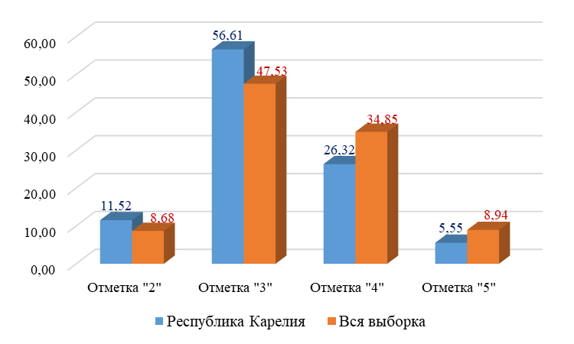

ВПР по географии для обучающихся 8 класса состояла из 8 заданий, в том числе на проверку знаний географического положения России и умение применять его для решения конкретных задач, на проверку сформированности представления о граничащих с Россией странах, их положение по отношению к территории России и особенностях границ, умение работать с иллюстративной и графической информацией, применять модели и схемы, различать географические объекты, проверку уровня владения основами картографической грамотности и навыками использования географической карты для решения определенных задач, знание географической номенклатуры, а также умения пользоваться картой для характеристики географического положения России, и определения географических координат и расстояний, проверку уровня сформированности представлений об основных географических закономерностях в размещении крупных форм рельефа России, знания географической номенклатуры и умения различать и сравнивать изученные формы рельефа, умения работать с несколькими источниками информации: картой, фотоиллюстрациями, текстом, проверку уровня сформированности представлений об основных географических закономерностях в размещении гидрографических объектов России, знания географической номенклатуры, умения работать с картографическими и текстовыми источниками информации и рассчитывать количественные показатели, характеризующие водные объекты, проверку умения работать с разными источниками географической информации, выявлять взаимодополняющую информацию, определять и сравнивать качественные и количественные показатели, характеризующие особенности разных территорий, умение использовать графическую интерпретацию климатических показателей (климатограммы) для выявления основных географических закономерностей климата России и умение анализировать климатообразующие факторы, определяющие эти закономерности, проверку уровня сформированности географического мышления, умения использовать различные источники географической информации (карту, фотоизображения, текст) для решения поставленной задачи, применять знания о зональном времени, об особенностях компонентов природы отдельных территорий, взаимодействии природы и общества в разных частях территории России, проверку умения извлекать нужную информацию и интерпретировать ее в целях сопоставления с информацией, представленной в графической форме (в виде диаграмм и графиков), умения анализировать статистические данные и делать выводы в форме ответов на вопросы.
Средний процент выполнения заданий ВПР по географии в 2024 году в Республике Карелия – 48,42% (в 2023 – 48,47%), в Российской Федерации – 53,50% (в 2023 году – 52,64%).
Наиболее высокий процент выполнения заданий ВПР по географии в 2024 году в Республике Карелия – 82,48%, за выполнение задания на знание особенностей географического положения России, территории и акватории, морских и сухопутных границ, умения устанавливать причинно-следственные связи, строить логическое рассуждение, умения создавать, применять и преобразовывать знаки и символы, модели и схемы для решения учебных и познавательных задач, представления об основных этапах географического освоения Земли, открытиях великих путешественников и землепроходцев, исследованиях материков Земли, первичные компетенции использования территориального подхода как основы географического мышления, владение понятийным аппаратом географии, умения ориентироваться в источниках географической информации, выявлять взаимодополняющую географическую информацию, умение различать изученные географические объекты (1.1). В Российской Федерации – 81,97%.
Наиболее низкий процент выполнения заданий ВПР по географии в 2024 году в Республике Карелия – 22,84% за выполнение задания на знание особенностей России, территории и акватории, морских и сухопутных границ, умения определять понятия, создавать обобщения, устанавливать аналогии, умения устанавливать причинно-следственные связи, строить логическое рассуждение, умения: ориентироваться в источниках географической информации; определять и сравнивать качественные и количественные показатели, характеризующие географические объекты, их положение в пространстве, умения использовать источники географической информации для решения различных задач: выявление географических зависимостей и закономерностей; расчет количественных показателей, характеризующих географические объекты, сопоставление географической информации (2.2). В Российской Федерации – 30,80%.
Общая картина колебаний процентных показателей за выполнение отдельных заданий в Карелии в 2024 году совпадает с общероссийской (Диаграмма 142).

Выполнение заданий География. 8 класс, 2024 год
Диаграмма 142
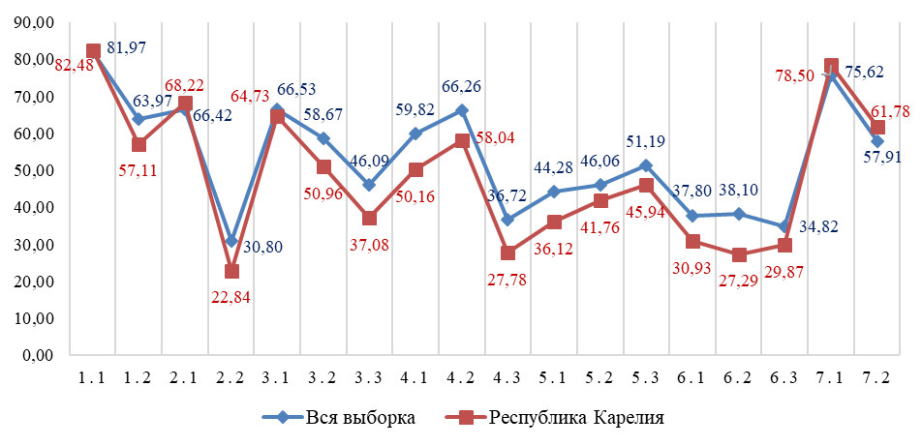

Общая картина колебаний процентных показателей за выполнение отдельных заданий в Карелии в 2024 году совпадает со значениями 2023 года (Диаграмма 143).

Сравнение результатов выполнения заданий 2023 и 2024 гг. География. 8 класс
Диаграмма 143
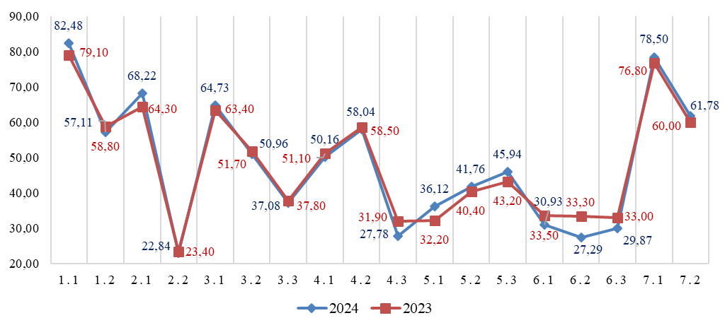

Сравнение отметок ВПР с отметками по журналу
Сравнение отметок ВПР по географии в 8 классе с отметками по журналу позволяет сделать вывод о том, что 47,89% обучающихся подтверждают школьную оценку (Таблица 154, Диаграмма 144).

Сравнение отметок с отметками по журналу. География. 8 класс
Таблица 154
Группы участников | Количество участников
Понизили (Отметка < Отметка по журналу) | 915 | 48,36%
Подтвердили (Отметка = Отметке по журналу) | 906 | 47,89%
Повысили (Отметка > Отметка по журналу) | 71 | 3,75%
Всего | 1892 | 100,00%

Сравнение отметок с отметками по журналу. География. 8 класс
Диаграмма 144
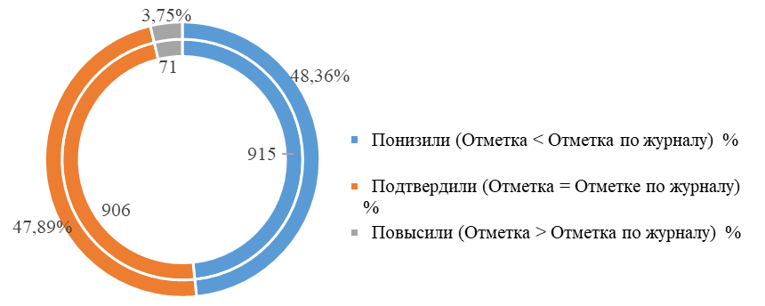

Обществознание
Достижение планируемых результатов ВПР в Республике Карелия, 2024 год
Таблица 155
Предмет: Обществознание 8 класс
Блоки ПООП обучающийся научится / получит возможность научиться или проверяемые требования (умения) в соответствии с ФГОС (ФК ГОС) |  | макс балл | РФ, % |  | РК, %
1.1 | Приобретение теоретических знаний и опыта применения полученных знаний и умений для определения собственной активной позиции в общественной жизни, для решения типичных задач в области социальных отношений, адекватных возрасту обучающихся, межличностных отношений, включая отношения между людьми различных национальностей и вероисповеданий, возрастов и социальных групп; развитие социального кругозора и формирование познавательного интереса к изучению общественных дисциплин. В модельных и реальных ситуациях выделять сущностные характеристики и основные виды деятельности людей, объяснять роль мотивов в деятельности человека | 1 | 77,96 |  | 69,44
1.2 | Выполнять несложные практические задания по анализу ситуаций, связанных с различными способами разрешения межличностных конфликтов; выражать собственное отношение к различным способам разрешения межличностных конфликтов | 3 | 52,94 |  | 56,95
2 | Приобретение теоретических знаний и опыта применения полученных знаний и умений для определения собственной активной позиции в общественной жизни, для решения типичных задач в области социальных отношений, адекватных возрасту обучающихся, межличностных отношений, включая отношения между людьми различных национальностей и вероисповеданий, возрастов и социальных групп; развитие социального кругозора и формирование познавательного интереса к изучению общественных дисциплин. Использовать знания о биологическом и социальном в человеке для характеристики его природы; характеризовать и иллюстрировать конкретными примерами группы потребностей человека; приводить примеры основных видов деятельности человека; различать экономические, социальные, политические, культурные явления и процессы общественной жизни | 1 | 65,61 |  | 54,56
3 | Освоение приемов работы с социально значимой информацией, ее осмысление; развитие способностей обучающихся делать необходимые выводы и давать обоснованные оценки социальным событиям и процессам; развитие социального кругозора и формирование познавательного интереса к изучению общественных дисциплин. Находить, извлекать и осмысливать информацию различного характера, полученную из доступных источников (фотоизображений), систематизировать, анализировать полученные данные; применять полученную информацию для соотнесения собственного поведения и поступков других людей с нормами поведения, установленными законом | 2 | 54,61 |  | 55,72
4 | Приобретение теоретических знаний и опыта применения полученных знаний и умений для определения собственной активной позиции в общественной жизни, для решения типичных задач в области социальных отношений, адекватных возрасту обучающихся, межличностных отношений, включая отношения между людьми различных национальностей и вероисповеданий, возрастов и социальных групп; развитие социального кругозора и формирование познавательного интереса к изучению общественных дисциплин. Использовать знания о биологическом и социальном в человеке для характеристики его природы; характеризовать и иллюстрировать конкретными примерами группы потребностей человека; приводить примеры основных видов деятельности человека; различать экономические, социальные, политические, культурные явления и процессы общественной жизни | 1 | 76,06 |  | 70,63
5 | Приобретение теоретических знаний и опыта применения полученных знаний и умений для определения собственной активной позиции в общественной жизни, для решения типичных задач в области социальных отношений, адекватных возрасту обучающихся. Выполнять несложные практические задания, основанные на ситуациях жизнедеятельности человека в разных сферах общества | 1 | 83,20 |  | 77,53
6.1 | Понимание основных принципов жизни общества, основ современных научных теорий общественного развития; формирование основ правосознания для соотнесения собственного поведения и поступков других людей с нравственными ценностями и нормами поведения, установленными законодательством Российской Федерации, убежденности в необходимости защищать правопорядок правовыми способами и средствами, умений реализовывать основные социальные роли в пределах своей дееспособности; развитие социального кругозора и формирование познавательного интереса к изучению общественных дисциплин | 1 | 74,14 |  | 69,50
6.2 | Использовать знания о биологическом и социальном в человеке для характеристики его природы; характеризовать и иллюстрировать конкретными примерами группы потребностей человека; приводить примеры основных видов деятельности человека; различать экономические, социальные, политические, культурные явления и процессы общественной жизни. Наблюдать и характеризовать явления и события, происходящие в различных сферах общественной жизни | 1 | 59,86 |  | 55,52
7 | Приобретение теоретических знаний и опыта применения полученных знаний и умений для определения собственной активной позиции в общественной жизни, для решения типичных задач в области социальных отношений, адекватных возрасту обучающихся. Выполнять несложные практические задания, основанные на ситуациях жизнедеятельности человека в разных сферах общества | 2 | 63,18 |  | 62,56
8 | Умение осознанно использовать речевые средства в соответствии с задачей коммуникации; владение устной и письменной речью, монологической контекстной речью формулировать и аргументировать собственные суждения, касающиеся отдельных вопросов экономической жизни и опирающиеся на экономические знания и личный опыт; использовать полученные знания при анализе фактов поведения участников экономической деятельности; оценивать этические нормы трудовой и предпринимательской деятельности; раскрывать рациональное поведение субъектов экономической деятельности; характеризовать экономику семьи; анализировать структуру семейного бюджета; использовать полученные знания при анализе фактов поведения участников экономической деятельности; межличностных отношений, включая отношения между людьми различных национальностей и вероисповеданий, возрастов и социальных групп; развитие социального кругозора и формирование познавательного интереса к изучению общественных дисциплин. Выполнять несложные практические задания | 1 | 72,68 |  | 65,37
9.1 | Освоение приемов работы с социально значимой информацией, ее осмысление; развитие способностей обучающихся делать необходимые выводы и давать обоснованные оценки социальным событиям и процессам; развитие социального кругозора и формирование познавательного интереса к изучению общественных дисциплин | 1 | 73,93 |  | 67,23
9.2 | Находить, извлекать и осмысливать информацию различного характера, полученную из доступных источников (фотоизображений), систематизировать, анализировать полученные данные; применять полученную информацию для соотнесения собственного поведения и поступков других людей с нормами поведения, установленными законом | 2 | 50,77 |  | 47,76
10.1 | Приобретение теоретических знаний и опыта применения полученных знаний и умений для определения собственной активной позиции в общественной жизни, для решения типичных задач в области социальных отношений, адекватных возрасту обучающихся. Выполнять несложные практические задания, основанные на ситуациях жизнедеятельности человека в разных сферах общества | 1 | 50,87 |  | 45,05
10.2 | Приобретение теоретических знаний и опыта применения полученных знаний и умений для определения собственной активной позиции в общественной жизни, для решения типичных задач в области социальных отношений, адекватных возрасту обучающихся. Выполнять несложные практические задания, основанные на ситуациях жизнедеятельности человека в разных сферах общества | 3 | 30,62 |  | 27,98
10.3 | Приобретение теоретических знаний и опыта применения полученных знаний и умений для определения собственной активной позиции в общественной жизни, для решения типичных задач в области социальных отношений, адекватных возрасту обучающихся. Выполнять несложные практические задания, основанные на ситуациях жизнедеятельности человека в разных сферах общества | 1 | 38,01 |  | 35,60
Итого баллов |  | 22
Средний процент выполнения заданий |  |  |  | 61,63 |  | 57,43

В 2024 году ВПР по обществознанию выполнили 1767 обучающихся (0,38% от всех участников) из 94 образовательных организаций (0,43% от всех ОО, принимавших участие в организации и проведении ВПР по обществознанию в 8 классах) (Таблица 156).

Количество обучающихся, участвующих в ВПР. Обществознание. 8 класс, 2024 год
Таблица 156
Группы участников | Количество образовательных организаций | Количество участников
Вся выборка | 21720 | 464500
Республика Карелия | 94 | 1767

Доля получивших отметку «2» по итогам выполнения ВПР по обществознанию на 1,21% выше, чем в среднем по Российской Федерации, отметку «3» выше на 6,58%, отметку «4» - ниже на 3,84%. Доля получивших отметку «5» ниже, чем в среднем по Российской Федерации, на 3,95% (Таблица 157, Диаграмма 145).

Статистика по отметкам. Обществознание. 8 класс, 2024 год
Таблица 157
Группы участников | Количество участников | Республика Карелия | Вся выборка
Отметка "2" | 168 | 9,51% | 8,30%
Отметка "3" | 924 | 52,29% | 45,71%
Отметка "4" | 551 | 31,18% | 35,02%
Отметка "5" | 124 | 7,02% | 10,97%

Статистика по отметкам. Обществознание. 8 класс, 2024 год
Диаграмма 145
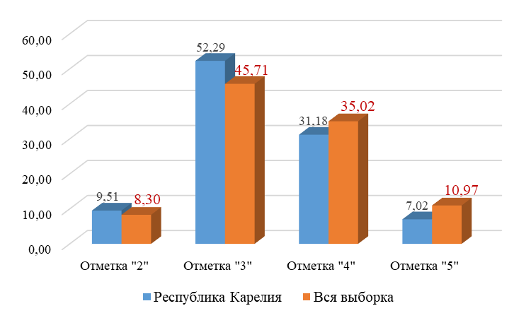
ВПР по обществознанию для обучающихся 8 класса состояла из 10 заданий, в том числе на проверку умения анализировать и оценивать собственную деятельность и ее результаты, умение характеризовать понятия, применять обществоведческие знания в процессе решения типичных задач, умения осуществлять поиск социальной информации, представленной в различных знаковых системах (диаграммах), устанавливать соответствия между существенными чертами и признаками изученных социальных явлений и обществоведческими терминами и понятиями, проводить анализ социальной ситуации, описанной в форме цитаты известного писателя, ученого, общественного деятеля, объяснять элементарные взаимосвязи изученных социальных объектов, проводить анализ представленной информации, проводить анализ визуального изображения социальных объектов, социальных ситуаций, проверку умения осознанно и произвольно строить речевое высказывание в письменной форме на заданную тему с использованием предложенных понятий.
Средний процент выполнения заданий ВПР по обществознанию в 2024 году в Республике Карелия – 57,43% (в 2023 – 56,18%), в Российской Федерации – 61,63% (в 2023 году – 60,70%).
Наиболее высокий процент выполнения заданий ВПР по обществознанию в 2024 году в Республике Карелия – 77,53%, за выполнение задания на приобретение теоретических знаний и опыта применения полученных знаний и умений для определения собственной активной позиции в общественной жизни, для решения типичных задач в области социальных отношений, адекватных возрасту обучающихся, умение выполнять несложные практические задания, основанные на ситуациях жизнедеятельности человека в разных сферах общества (5). В Российской Федерации – 83,20%.
Наиболее низкий процент выполнения заданий ВПР по обществознанию в 2024 году в Республике Карелия – 27,98% за выполнение задания на приобретение теоретических знаний и опыта применения полученных знаний и умений для определения собственной активной позиции в общественной жизни, для решения типичных задач в области социальных отношений, адекватных возрасту обучающихся. (10.2). В Российской Федерации – 30,62%.
Общая картина колебаний процентных показателей за выполнение отдельных заданий в Карелии в 2024 году совпадает с общероссийской (Диаграмма 146).

Выполнение заданий Обществознание. 8 класс, 2024 год
Диаграмма 146
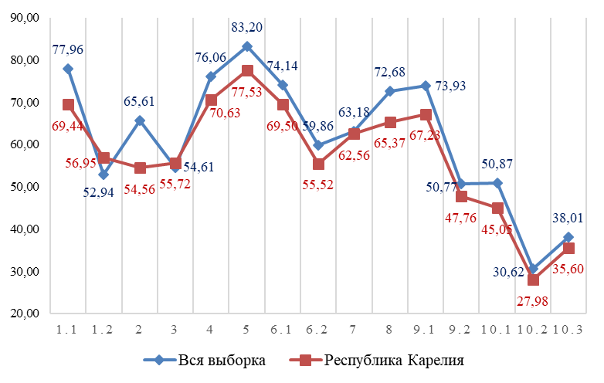
Общая картина колебаний процентных показателей за выполнение отдельных заданий в Карелии в 2024 году совпадает со значениями 2023 года (Диаграмма 147).

Сравнение результатов выполнения заданий 2023 и 2024 гг. Обществознание. 8 класс
Диаграмма 147
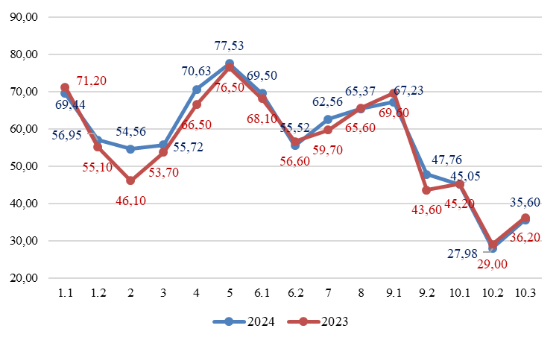

Сравнение отметок ВПР с отметками по журналу
Сравнение отметок ВПР по обществознанию в 8 классе с отметками по журналу позволяет сделать вывод о том, что 51,47% обучающихся подтверждают школьную оценку (Таблица 158, Диаграмма 148).

Сравнение отметок с отметками по журналу. Обществознание. 8 класс, 2024 год
Таблица 158
Группы участников | Количество участников
Понизили (Отметка < Отметка по журналу) | 763 | 43,25%
Подтвердили (Отметка = Отметке по журналу) | 908 | 51,47%
Повысили (Отметка > Отметка по журналу) | 93 | 5,27%
Всего | 1767 | 100,00%

Сравнение отметок с отметками по журналу. Обществознание. 8 класс, 2024 год
Диаграмма 148
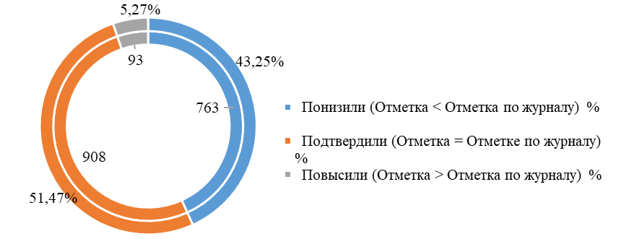

Математика углубленная
Достижение планируемых результатов ВПР в Республике Карелия, 2024 год
Таблица 159
Предмет: Математика углубленная 8 класс
Блоки ПООП обучающийся научится / получит возможность научиться или проверяемые требования (умения) в соответствии с ФГОС (ФК ГОС) |  | макс балл | РФ, % | РК, %
1 | Развитие представлений о числе и числовых системах от натуральных до действительных чисел. Оперировать на базовом уровне понятиями «обыкновенная дробь», «квадратный корень» | 1 | 90,23 | 89,24
2 | Овладение приёмами решения уравнений, систем уравнений. Оперировать на базовом уровне понятиями «уравнение», «корень уравнения»; решать линейные и квадратные уравнения / решать квадратные уравнения и уравнения, сводимые к ним с помощью тождественных преобразований | 1 | 84,04 | 82,96
3 | Овладение геометрическим языком; формирование систематических знаний о плоских фигурах и их свойствах, использование геометрических понятий и теорем. Оперировать на базовом уровне понятиями геометрических фигур, приводить примеры и контрпримеры для подтверждения высказываний | 1 | 74,83 | 69,51
4 | Развитие представлений о числе и числовых системах от натуральных до действительных чисел. Знать свойства чисел и арифметических действий / знать геометрическую интерпретацию целых, рациональных, действительных чисел | 1 | 83,20 | 79,37
5 | Формирование представлений о простейших вероятностных моделях. Оценивать вероятность события в простейших случаях / оценивать вероятность реальных событий и явлений в различных ситуациях | 1 | 59,91 | 61,43
6 | Овладение геометрическим языком, формирование систематических знаний о плоских фигурах и их свойствах, использование геометрических понятий и теорем. Оперировать на базовом уровне понятиями геометрических фигур, применять для решения задач геометрические факты | 1 | 87,38 | 88,34
7 | Овладение системой функциональных понятий, развитие умения использовать функционально-графические представления. Строить графики линейной функции и обратной пропорциональности. Читать информацию, представленную в виде таблицы, диаграммы, графика | 1 | 88,07 | 90,13
8 | Овладение символьным языком алгебры. Выполнять преобразования дробно-линейных выражений, использовать формулы сокращённого умножения | 1 | 77,44 | 77,58
9 | Формирование представлений о простейших вероятностных моделях. Оценивать вероятность события в простейших случаях / оценивать вероятность реальных событий и явлений в различных ситуациях | 1 | 53,15 | 51,12
10 | Развитие представлений об инструментах описания данных. Оперировать понятием «граф», использовать для решения задач | 1 | 87,49 | 82,06
11 | Овладение геометрическим языком, формирование систематических знаний о плоских фигурах и их свойствах, использование геометрических понятий и теорем. Оперировать понятиями геометрических фигур, применять для решения задач геометрические факты | 2 | 31,39 | 21,97
12 | Развитие умения применять изученные понятия, результаты, методы для решения задач практического характера, умений моделировать реальные ситуации на языке алгебры, исследовать построенные модели с использованием аппарата алгебры. Решать задачи разных типов (на производительность, движение) / решать задачи разных типов, выбирать соответствующие уравнения или системы уравнений для составления математической модели заданной реальной ситуации или прикладной задачи, выполнять оценку правдоподобия результатов | 2 | 33,51 | 28,25
13 | Умение выполнять вычисления и преобразования. Решать задачи разных типов, использовать свойства чисел для решения задач повышенной сложности | 1 | 50,29 | 44,39
14 | Умение решать уравнения и неравенства. Выполнять преобразования дробно-линейных выражений | 1 | 60,79 | 60,54
15 | Развитие умений моделировать реальные ситуации на языке геометрии, исследовать построенную модель с использованием геометрических понятий и теорем, аппарата алгебры. Использовать свойства геометрических фигур для решения задач практического содержания | 2 | 22,72 | 17,26
16 | Развитие умений применять изученные понятия, результаты, методы решения задач. Составлять числовые выражения при решении задач | 2 | 23,57 | 19,28
17 | Овладение геометрическим языком, формирование систематических знаний о плоских фигурах и их свойствах, использование геометрических понятий и теорем. Оперировать понятиями геометрических фигур / применять геометрические факты для решения задач, в том числе предполагающих несколько шагов решения | 2 | 6,83 | 1,12
Итого баллов |  | 22
Средний процент выполнения заданий |  |  | 59,70 | 56,74

В 2024 году ВПР по математике (углубленная) выполняли 180 обучающихся (0,58% от всех участников) из 6 образовательных организаций (0,77% от всех ОО, принимавших участие в организации и проведении ВПР по математике (углубленная) в 8 классах (Таблица 160).

Количество обучающихся, участвующих в ВПР.
Математика (углубленная). 8 класс, 2024 год
Таблица 160
Группы участников | Количество образовательных организаций | Количество участников
Вся выборка | 781 | 30905
Республика Карелия | 6 | 180

Доля получивших отметку «2» по итогам выполнения ВПР по математике (углубленная) на 0,65% ниже, чем в среднем по Российской Федерации. Доля получивших отметку «3» выше на 11,54%, отметку «4» - ниже на 2,38%, отметку «5» - ниже, чем в среднем по Российской Федерации, на 8,52% (Таблица 161, Диаграмма 149).

Статистика по отметкам. Математика (углубленная). 8 класс, 2024 год
Таблица 161
Группы участников | Количество участников | Республика Карелия | Вся выборка
Отметка "2" | 4 | 2,22% | 2,87%
Отметка "3" | 89 | 49,44% | 37,90%
Отметка "4" | 72 | 40,00% | 42,38%
Отметка "5" | 15 | 8,33% | 16,85%

Статистика по отметкам. Математика (углубленная). 8 класс, 2024 год
Диаграмма 149
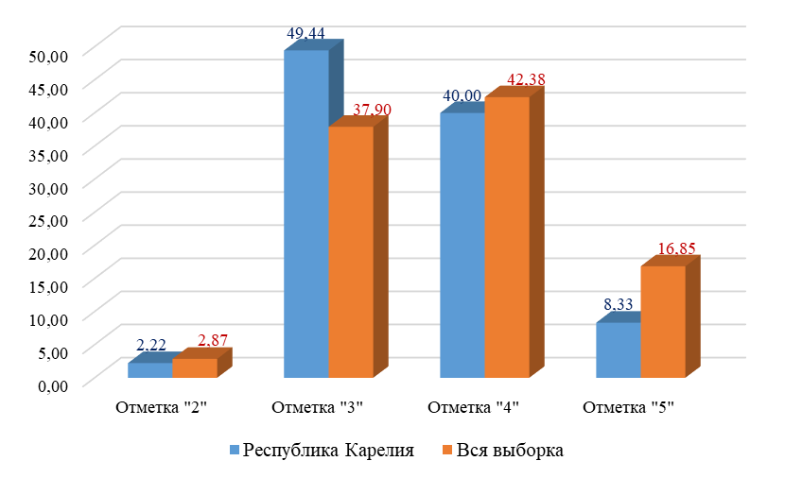
ВПР по математике (углубленная) для обучающихся 8 класса состояла из 17 заданий, в том числе на проверку владения понятиями «обыкновенная дробь», «квадратный корень из положительного числа», вычислительными навыками, умение решать линейные, квадратные уравнения, а также системы уравнений, умение оперировать свойствами геометрических фигур, а также знание геометрических фактов и умение применять их при решении практических задач, проверку знания свойств целых чисел и правил арифметических действий, проверку умения в простейших случаях оценивать вероятность события, владение понятиями «функция», «график функции», «способы задания функции», умение выполнять преобразования буквенных дробно-рациональных выражений, умения вычислять вероятность события, умения работать с графами, решать текстовые задачи на производительность, движение, на проверку логического мышления, умения проводить математические рассуждения, умение решать неравенства и умение выполнять преобразования дробно-линейных выражений, умение решать уравнения с параметром.
Средний процент выполнения заданий ВПР по математике (углубленная) в 2024 году в Республике Карелия – 56,74% (в 2023 – 48,67%), в Российской Федерации – 59,70% (в 2023 году – 57,84%).
Наиболее высокий процент выполнения заданий ВПР по математике (углубленная) в 2024 году в Республике Карелия – 90,13%, за выполнение задания на овладение системой функциональных понятий, развитие умения использовать функционально-графические представления, строить графики линейной функции и обратной пропорциональности, читать информацию, представленную в виде таблицы, диаграммы, графика (7). В Российской Федерации – 88,07%.
Наиболее низкий процент выполнения заданий ВПР по математике (углубленная) в 2024 году в Республике Карелия – 1,12% за выполнение задания на овладение геометрическим языком, формирование систематических знаний о плоских фигурах и их свойствах, использование геометрических понятий и теорем, умение оперировать понятиями геометрических фигур / применять геометрические факты для решения задач, в том числе предполагающих несколько шагов решения (17). В Российской Федерации – 6,83%.
Общая картина колебаний процентных показателей за выполнение отдельных заданий в Карелии в 2024 году совпадает с общероссийской (Диаграмма 150).

Выполнение заданий Математика (углубленная). 8 класс, 2024 год
Диаграмма 150
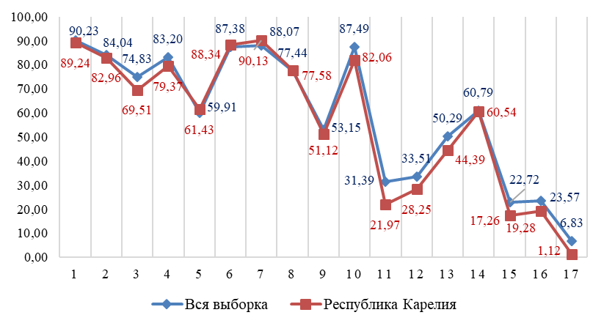
Общая картина колебаний процентных показателей за выполнение отдельных заданий в Карелии в 2024 году совпадает со значениями 2023 года (Диаграмма 151).

Сравнение результатов выполнения заданий 2023 и 2024 гг.
Математика (углубленная). 8 класс
Диаграмма 151
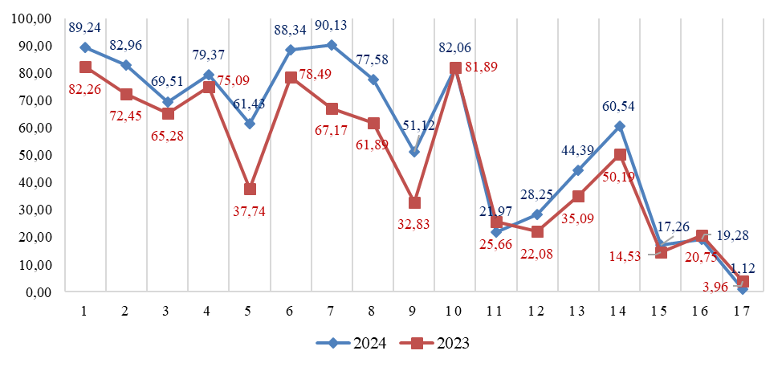

Сравнение отметок ВПР с отметками по журналу
Сравнение отметок ВПР по математике углубленной в 8 классе с отметками по журналу позволяет сделать вывод о том, что 56,11% обучающихся подтверждают школьную оценку (Таблица 162, Диаграмма 152).

Сравнение отметок с отметками по журналу. Математика. 8 класс, 2024 год
Таблица 162
Группы участников | Количество участников
Понизили (Отметка < Отметка по журналу) | 63 | 35,00%
Подтвердили (Отметка = Отметке по журналу) | 101 | 56,11%
Повысили (Отметка > Отметка по журналу) | 16 | 8,89%
Всего | 180 | 100,00%

Сравнение отметок с отметками по журналу. Математика. 8 класс, 2024 год
Диаграмма 152
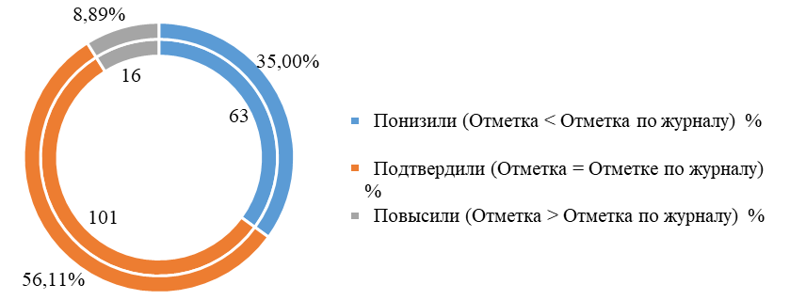

Биология профильная
Достижение планируемых результатов ВПР в Республике Карелия, 2024 год
Таблица 163
Предмет: Биология профильная 8 класс
Блоки ПООП обучающийся научится / получит возможность научиться или проверяемые требования (умения) в соответствии с ФГОС (ФК ГОС) |  | макс балл | РФ, % |  | РК, %
1 | Биология – наука о живых организмах. Опора и движение. Кровь и кровообращение. Дыхание и пищеварение. Обмен веществ и энергии. Выделение. Сенсорные системы. Здоровье человека и его охрана. Владеть системой биологических знаний – понятиями, закономерностями, законами, теориями, имеющими важное общеобразовательное и познавательное значение; сведениями по истории становления биологии как науки. Знать и аргументировать основные принципы здорового образа жизни, рациональной организации труда и отдыха. Анализировать и оценивать влияние факторов риска на здоровье человека. Описывать и использовать приемы оказания первой помощи | 1 | 85,37 |  | 83,36
2 | Биология – наука о живых организмах. Опора и движение. Кровь и кровообращение. Дыхание и пищеварение. Обмен веществ и энергии. Выделение. Сенсорные системы. Здоровье человека и его охрана. Владеть системой биологических знаний – понятиями, закономерностями, законами, теориями, имеющими важное общеобразовательное и познавательное значение; сведениями по истории становления биологии как науки. Знать и аргументировать основные принципы здорового образа жизни, рациональной организации труда и отдыха. Анализировать и оценивать влияние факторов риска на здоровье человека. Описывать и использовать приемы оказания первой помощи | 2 | 67,75 |  | 67,95
3.1 | Нейрогуморальная регуляция функций организма. Опора и движение. Кровь и кровообращение. Дыхание и пищеварение. Обмен веществ и энергии. Выделение. Размножение и развитие. Сенсорные системы. Здоровье человека и его охрана. Научится пользоваться научными методами для распознания биологических проблем; давать научное объяснение биологическим фактам, процессам, явлениям, закономерностям, их роли в жизни организмов и человека; проводить наблюдения за живыми объектами, собственным организмом; описывать биологические объекты, процессы и явления; ставить несложные биологические эксперименты и интерпретировать их результаты | 2 | 74,13 |  | 75,23
3.2 | Нейрогуморальная регуляция функций организма. Опора и движение. Кровь и кровообращение. Дыхание и пищеварение. Обмен веществ и энергии. Выделение. Размножение и развитие. Сенсорные системы. Здоровье человека и его охрана. Научится пользоваться научными методами для распознания биологических проблем; давать научное объяснение биологическим фактам, процессам, явлениям, закономерностям, их роли в жизни организмов и человека; проводить наблюдения за живыми объектами, собственным организмом; описывать биологические объекты, процессы и явления; ставить несложные биологические эксперименты и интерпретировать их результаты | 2 | 40,78 |  | 38,98
4.1 | Общий план строения организма человека. Различать по внешнему виду, схемам и описаниям реальные биологические объекты (клетки, ткани органы, системы органов) или их изображения, выявлять отличительные признаки биологических объектов | 2 | 74,79 |  | 74,54
4.2 | Общий план строения организма человека. Различать по внешнему виду, схемам и описаниям реальные биологические объекты (клетки, ткани органы, системы органов) или их изображения, выявлять отличительные признаки биологических объектов | 2 | 35,96 |  | 26,85
5.1 | Общий план строения организма человека. Выделять существенные признаки биологических объектов (животных клеток и тканей, органов и систем органов человека) и процессов жизнедеятельности, характерных для организма человека | 1 | 69,58 |  | 62,10
5.2 | Общий план строения организма человека. Выделять существенные признаки биологических объектов (животных клеток и тканей, органов и систем органов человека) и процессов жизнедеятельности, характерных для организма человека | 1 | 55,06 |  | 43,30
6.1 | Общий план строения организма человека. Нейрогуморальная регуляция функций организма. Опора и движение. Кровь и кровообращение. Дыхание и пищеварение. Выделение продуктов жизнедеятельности. Размножение и развитие. Сенсорные системы (анализаторы). Различать по внешнему виду, схемам и описаниям реальные биологические объекты (клетки, ткани органы, системы органов) или их изображения, выявлять отличительные признаки биологических объектов | 1 | 84,25 |  | 85,36
6.2 | Общий план строения организма человека. Нейрогуморальная регуляция функций организма. Опора и движение. Кровь и кровообращение. Дыхание и пищеварение. Выделение продуктов жизнедеятельности. Размножение и развитие. Сенсорные системы (анализаторы). Различать по внешнему виду, схемам и описаниям реальные биологические объекты (клетки, ткани органы, системы органов) или их изображения, выявлять отличительные признаки биологических объектов | 2 | 48,51 |  | 47,30
7.1 | Нейрогуморальная регуляция функций организма. Опора и движение. Кровь и кровообращение. Дыхание и пищеварение. Обмен веществ и энергии и выделение. Размножение и развитие. Сенсорные системы (анализаторы). Высшая нервная деятельность. Различать по внешнему виду, схемам и описаниям реальные биологические объекты (клетки, ткани органы, системы органов) или их изображения, выявлять отличительные признаки биологических объектов | 2 | 67,79 |  | 65,76
7.2 | Нейрогуморальная регуляция функций организма. Опора и движение. Кровь и кровообращение. Дыхание и пищеварение. Обмен веществ и энергии и выделение. Размножение и развитие. Сенсорные системы (анализаторы). Высшая нервная деятельность. Различать по внешнему виду, схемам и описаниям реальные биологические объекты (клетки, ткани органы, системы органов) или их изображения, выявлять отличительные признаки биологических объектов | 2 | 33,64 |  | 26,73
8.1 | Нейрогуморальная регуляция функций организма. Опора и движение. Кровь и кровообращение. Дыхание и пищеварение. Обмен веществ и энергии. Выделение продуктов жизнедеятельности. Размножение и развитие. Сенсорные системы (анализаторы). Высшая нервная деятельность. Устанавливать взаимосвязи между особенностями строения и функциями клеток и тканей, органов и систем органов | 2 | 49,23 |  | 43,03
8.2 | Нейрогуморальная регуляция функций организма. Опора и движение. Кровь и кровообращение. Дыхание и пищеварение. Обмен веществ и энергии. Выделение продуктов жизнедеятельности. Размножение и развитие. Сенсорные системы (анализаторы). Высшая нервная деятельность. Устанавливать взаимосвязи между особенностями строения и функциями клеток и тканей, органов и систем органов | 1 | 53,02 |  | 42,22
9.1 | Обмен веществ и энергии. Выделение продуктов жизнедеятельности. Знать и аргументировать основные принципы здорового образа жизни, рациональной организации труда и отдыха | 1 | 85,60 |  | 88,67
9.2 | Обмен веществ и энергии. Выделение продуктов жизнедеятельности. Знать и аргументировать основные принципы здорового образа жизни, рациональной организации труда и отдыха | 1 | 61,71 |  | 63,17
9.3 | Обмен веществ и энергии. Выделение продуктов жизнедеятельности. Знать и аргументировать основные принципы здорового образа жизни, рациональной организации труда и отдыха | 2 | 37,94 |  | 38,10
10.1 | Биология – наука о живых организмах. Общий план строения организма человека. Нейрогуморальная регуляция функций организма. Опора и движение. Кровь и кровообращение. Дыхание и пищеварение. Обмен веществ и энергии. Выделение продуктов жизнедеятельности. Размножение и развитие. Сенсорные системы (анализаторы). Высшая нервная деятельность. Здоровье человека и его охрана. Аргументировать, приводить доказательства взаимосвязи человека и окружающей среды, родства человека с животными. Аргументировать, приводить доказательства отличий человека от животных | 1 | 50,29 |  | 38,52
10.2 | Биология – наука о живых организмах. Общий план строения организма человека. Нейрогуморальная регуляция функций организма. Опора и движение. Кровь и кровообращение. Дыхание и пищеварение. Обмен веществ и энергии. Выделение продуктов жизнедеятельности. Размножение и развитие. Сенсорные системы (анализаторы). Высшая нервная деятельность. Здоровье человека и его охрана. Аргументировать, приводить доказательства взаимосвязи человека и окружающей среды, родства человека с животными. Аргументировать, приводить доказательства отличий человека от животных | 1 | 46,31 |  | 40,83
Итого баллов |  | 29
Средний процент выполнения заданий |  |  |  | 59,04 |  | 55,37

В 2024 году ВПР по биологии профильной выполнили 1298 обучающихся (0,60% от всех участников) из 71 образовательных организаций (0,74% от всех ОО, принимавших участие в организации и проведении ВПР по биологии профильной в 8 классах) (Таблица 164).

Количество обучающихся, участвующих в ВПР. Биология (профильная). 8 класс, 2024 год
Таблица 164
Группы участников | Количество образовательных организаций | Количество участников
Вся выборка | 9635 | 214706
Республика Карелия | 71 | 1298

Доля получивших отметку «2» по итогам выполнения ВПР по биологии профильной на 0,18% ниже, чем в среднем по Российской Федерации, получивших отметку «3» выше на 10,42%. Доля получивших отметку «4» ниже, чем в среднем по Российской Федерации на 4,71%, получивших отметку «5» ниже на 5,53% (Таблица 165, Диаграмма 153).

Статистика по отметкам. Биология (профильная). 8 класс, 2024 год
Таблица 165
Группы участников | Количество участников | Республика Карелия | Вся выборка
Отметка "2" | 64 | 4,93% | 5,11%
Отметка "3" | 759 | 58,47% | 48,05%
Отметка "4" | 427 | 32,90% | 37,61%
Отметка "5" | 48 | 3,70% | 9,23%

Статистика по отметкам. Биология (профильная). 8 класс, 2024 год
Диаграмма 153
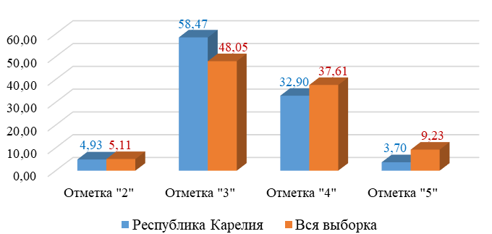

ВПР по биологии профильной для обучающихся 8 класса состояла из 10 заданий, в том числе на узнавание ученого по его изображению и роли в науки, проверку освоения понятийного аппарата биологии в рамках проверяемой научной теории, проверку узнавания медицинского прибора по изображению, применение медицинского прибора, узнавание травмы по изображению, знание приемов оказания первой помощи медицинской помощи, узнавание заболевания по изображению, знание мер профилактики заболеваний, проверку умения работать с информацией, представленной в графической форме (графики, схемы, диаграммы и др.), знание конкретных свойств, функций отдельных органов и систем организма человека, знание тканевого уровня организации организма человека, умение узнавать по изображениям животные ткани, знание свойств и особенностей строения одной из них, проверку знания строения и функционирование клетки, умение определять структуру клетки по её описанию, умение определять изображенный орган, делать описание органа организма по заданному плану: описывать его функции, соотносить с другими органами системы, проверку умения работать с изображением строения органа, знание особенностей строения или функций одной из частей этого органа, умение выстраивать иерархию организации организма человека, проверку знаний особенностей строения одного из уровней организации, проверку умения применять теоретические знания в различных жизненных ситуациях, умение оценивать правильность двух суждений, умение находить связи между признаком (свойством) и его проявлением.
Средний процент выполнения заданий ВПР по биологии профильной в 2024 году в Республике Карелия – 55,37% (в 2023 – 54,92%), в Российской Федерации – 59,04% (в 2023 году – 58,67%).
Наиболее высокий процент выполнения заданий ВПР по биологии профильной в 2024 году в Республике Карелия – 88,67%, за выполнение задания проверяющего знания обмена веществ и энергии, выделение продуктов жизнедеятельности, умение знать и аргументировать основные принципы здорового образа жизни, рациональной организации труда и отдыха (9.1). В Российской Федерации – 85,60%.
Наиболее низкий процент выполнения заданий ВПР по биологии профильной в 2024 году в Республике Карелия – 26,73% за выполнение задания на знание нейрогуморальной регуляции функций организма, опора и движение, кровь и кровообращение, дыхание и пищеварение, обмен веществ и энергии и выделение, размножение и развитие, сенсорные системы (анализаторы), высшая нервная деятельность, умение различать по внешнему виду, схемам и описаниям реальные биологические объекты (клетки, ткани органы, системы органов) или их изображения, выявлять отличительные признаки биологических объектов (7.2). В Российской Федерации – 33,64%.
Общая картина колебаний процентных показателей за выполнение отдельных заданий в Карелии в 2024 году совпадает с общероссийской (Диаграмма 154).

Выполнение заданий Биология (профильная). 8 класс, 2024 год
Диаграмма 154
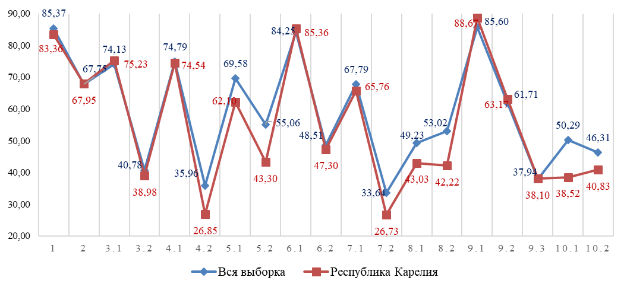

Общая картина колебаний процентных показателей за выполнение отдельных заданий в Карелии в 2024 году совпадает со значениями 2023 года (Диаграмма 155).

Сравнение результатов выполнения заданий 2023 и 2024 гг. Биология профильная. 8 класс
Диаграмма 155
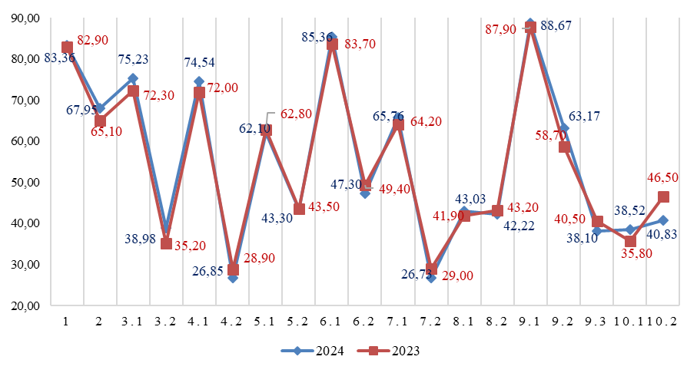
Сравнение отметок ВПР с отметками по журналу
Сравнение отметок ВПР по биологии профильной в 8 классе с отметками по журналу позволяет сделать вывод о том, что 57,29% обучающихся подтверждают школьную оценку (Таблица 166, Диаграмма 156).

Сравнение отметок с отметками по журналу. Биология профильная. 8 класс, 2024 год
Таблица 166
Группы участников | Количество участников
Понизили (Отметка < Отметка по журналу) | 485 | 37,39%
Подтвердили (Отметка = Отметке по журналу) | 743 | 57,29%
Повысили (Отметка > Отметка по журналу) | 69 | 5,32%
Всего | 1298 | 100,00%

Сравнение отметок с отметками по журналу. Биология профильная. 8 класс, 2024 год
Диаграмма 156
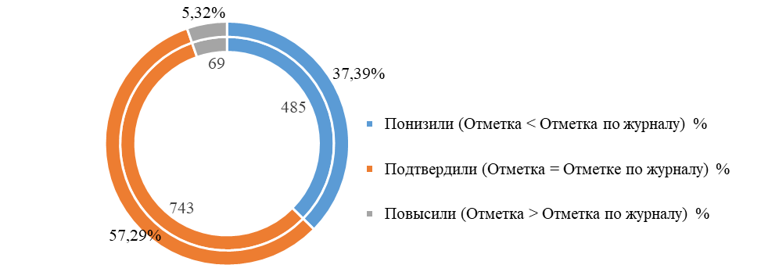

Среднее общее образование

Обучающиеся по программам среднего общего образования приняли участие в 5 оценочных процедурах по 5 учебным предметам.
Содержание и структура ВПР определялись на основе федеральных государственных образовательных стандартов среднего общего образования с учетом Примерной основной образовательной программы среднего общего образования и содержания учебников, включенных в Федеральный перечень на соответствующий учебный год.
Обучающиеся 11 классов принимали участие в ВПР по решению ОО. ВПР проводились по тем предметам, которые не выбраны для сдачи в форме единого государственного экзамена. В случае принятия ОО такого решения в ВПР по конкретному учебному предмету принимают участие все обучающиеся этой ОО, не планирующие проходить государственную итоговую аттестацию в форме ЕГЭ по данному учебному предмету. Обучающиеся 11 классов, планирующие сдавать ЕГЭ по конкретному учебному предмету, принимают участие в ВПР по данному предмету по своему выбору. В 2024 году в 11 классах по учебным предметам «Физика», «Химия», «Биология», «История», «География» ВПР проводились в режиме апробации.
По сравнению с 2023 годом в 2024 году уменьшилось количество образовательных организаций – участников ВПР, а также количество обучающихся, принимающих участие в исследовании. Причина уменьшения количества участников в том, что в 2024 году не проводились ВПР по иностранным языкам.
Всего в 2024 году приняли участие в оценочных процедурах 1581 обучающийся 11 классов школ республики, что на 1,33% больше, чем в 2023 году (в 2023 году – 1560, с учетом участников ВПР по иностранным языкам). Проведено, проверено и обработано 7021 работ участников ВПР, проходивших обучение по программам среднего общего образования, что на 12,39% больше, чем в 2023 (в 2023 году обучающиеся 11 классов выполнили 6151 работу с учетом ВПР по иностранным языкам, без учета ВПР по иностранным языкам - 5314 работ) (Таблица 167).
Количество участников ВПР 2023, 2024 гг
Таблица 167
№ | Наименование процедур, учебных предметов | Количество участников |  |  | Количество ОО
№ | Наименование процедур, учебных предметов | 2024 г |  | 2023 г | 2024 г | 2023 г
1 | Физика | 1312 |  | 1052 | 93 | 62
2 | Химия | 1295 |  | 1045 | 86 | 61
3 | Биология | 1408 |  | 940 | 93 | 63
4 | История | 1581 |  | 1247 | 101 | 70
5 | География | 1425 |  | 1030 | 93 | 64
6 | Иностранный язык (английский, немецкий, французский) |  |  | 803 |  | 57
7 | Единая проверочная работа |  |  | 34 |  | 2
ИТОГО |  |  | 7021 | 6151 | 466 |  | 379
ИТОГО без учета ВПР по иностранным языкам и Единой проверочной работы |  |  | 7021 | 5314 | 466 |  | 320

Основные статистические результаты ВПР, 2024 год
Таблица 168
Группы | Количество ОО | Количество | Отметка "2" (%) | Отметка "3" (%) | Отметка "4" (%) | Отметка "5" (%) | Успеваемость (%) | Качество обученности | Максимальный первичный балл | Средний первичный балл | Средняя отметка | Средняя отметка по журналу
Среднее общее образование
ВПР Физика 11
Вся выборка | 9368 | 131433 | 2,18 | 33,00 | 44,46 | 20,36 | 97,82 | 64,82 | 26
Республика Карелия | 93 | 1312 | 4,95 | 47,26 | 38,19 | 9,6 | 95,05 | 47,79 | 26 | 14,74 | 3,52 | 3,84
ВПР Химия 11
Вся выборка | 8457 | 116221 | 2,53 | 29,66 | 45,27 | 22,54 | 97,47 | 67,81 | 33
Республика Карелия | 86 | 1295 | 5,1 | 40,69 | 42,24 | 11,97 | 94,9 | 54,21 | 33 | 19,68 | 3,61 | 3,94
ВПР Биология 11
Вся выборка | 10754 | 143873 | 2,06 | 22,53 | 46,86 | 28,55 | 94,37 | 75,41 | 32
Республика Карелия | 93 | 1408 | 4,62 | 34,09 | 42,61 | 18,68 | 76,7 | 61,29 | 32 | 19,11 | 3,75 | 4,08
ВПР История 11
Вся выборка | 12618 | 202470 | 1,92 | 20,98 | 47,72 | 29,38 | 98,08 | 77,10 | 21
Республика Карелия | 101 | 1581 | 5,12 | 32,57 | 45,03 | 17,27 | 94,87 | 62,30 | 21 | 13,44 | 3,74 | 4,06
ВПР География 11
Вся выборка | 11653 | 167894 | 1,25 | 19,25 | 49,65 | 29,84 | 98,74 | 79,49 | 21
Республика Карелия | 93 | 1425 | 2,32 | 27,72 | 51,37 | 18,6 | 97,69 | 69,97 | 21 | 14,10 | 3,86 | 4,26

Успеваемость
Статистический анализ результатов ВПР 11 классов, полученных в Республике Карелия в 2024 году, показывает значительное повышение показателей успеваемости при переходе обучающихся из основной школы на следующую ступень обучения – на уровень среднего общего образования (Таблица 169).

Доля обучающихся 10-11 классов общеобразовательных организаций,
справившихся с ВПР в 2023 и 2024 гг
Таблица 169
Год | Уровень образования / Результат (уровень успеваемости) (в %)
Год | НОО | ООО | СОО
2023 | 97,60 | 88,00 | 97,33*
2024 | 97,53 | 89,39 | 91,84*
*Без учета единой проверочной работы

По сравнению с 2023 годом в 2024 году уровень успеваемости в средней школе снизился на 5,64%.
Диапазон результатов ВПР по отдельным предметам на уровне среднего общего образования по показателю «Успеваемость» в Карелии – от 76,70% до 97,69% (в 2023 году от 95,100% до 100,0%).
В оценочных процедурах 2024 года успеваемость в Карелии ниже, чем в Российской Федерации. Расхождения между результатами ВПР в Карелии и в Российской Федерации зафиксированы в диапазоне от 1,05% до 17,67% (Таблица 170, Диаграмма 157).

Успеваемость по результатам ВПР, 11 класс (%)
Таблица 170
Предмет | 2023 |  |  | 2024
Предмет | Вся выборка | Республика Карелия | Вся выборка |  | Республика Карелия
Физика | 97,50 | 95,60 | 97,82 |  | 95,05
Химия | 94,60 | 97,00 | 97,47 |  | 94,90
Биология | 97,60 | 95,70 | 94,37 |  | 76,70
История | 97,70 | 96,10 | 98,08 |  | 94,87
География | 98,70 | 99,10 | 98,74 |  | 97,69
Английский язык | 91,60 | 95,10
Немецкий язык | 96,50 | 100,00
Французский язык | 97,20 | 100,00
Среднее значение | 96,43 | 97,33 | 97,3 |  | 91,84

Успеваемость по результатам ВПР, 11 класс (%)
Диаграмма 157
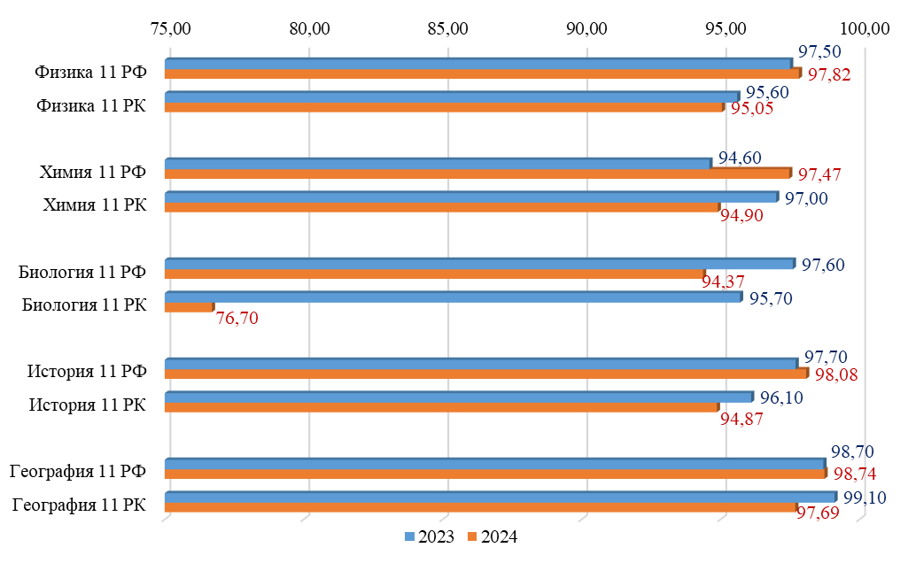

Данные, полученные при сравнении показателей успеваемости за 2024 и 2023 годы по отдельным предметам ВПР в Республике Карелия и в Российской Федерации, демонстрируют, что в нашем регионе в большинстве случаев количество детей, получивших неудовлетворительную оценку, превышает данный показатель по России. Только в одной оценочной процедуре (география, 11 класс) в 2023 году количество детей, получивших неудовлетворительную оценку, ниже показателя по России на 17,67%.
Успеваемость выше 90,00% в 2024 году зафиксирована в 4 из 5 оценочных процедур. В 2023 году успеваемость выше 90,00% в 5 оценочных процедурах (без учета ВПР по иностранным языкам и единой проверочной работы).

Качество обученности
Количество детей на уровне среднего общего образования, получивших отметки «4» и «5» за выполнение ВПР в 2024 году в Республике Карелия в среднем на 13,81 % меньше, чем в Российской Федерации. Показатели качества обученности по результатам ВПР по предметам «Физика», «Химия», «Биология», «История», «География» в 2023 году в Карелии находились ниже, чем в Российской Федерации в среднем на 9,58%. Таким образом, количество обучающихся, получивших отметки «4» и «5» за выполнение ВПР, в 2024 году снизилось по сравнению с 2023 годом.
В 5 оценочных процедурах в 2024 году качество обученности в нашей республике ниже, чем в целом по России, как и в 2023 году (Таблица 171, Диаграмма 158).

Качество обученности по результатам ВПР, 11 класс (%)
Таблица 171
Предмет | 2023 |  | 2024
Предмет | Вся выборка | Республика Карелия | Вся выборка | Республика Карелия
Физика | 63,70 | 52,40 | 64,82 | 47,79
Химия | 65,90 | 51,00 | 67,81 | 54,21
Биология | 74,50 | 64,50 | 75,41 | 61,29
История | 76,20 | 67,00 | 77,10 | 62,30
География | 80,30 | 77,80 | 79,49 | 69,97
Английский язык | 72,80 | 69,20
Немецкий язык | 73,90 | 83,30
Французский язык | 79,20 | 75,00
Среднее значение | 73,31 | 67,53 | 72,93 | 59,11

Качество обученности по результатам ВПР, 11 класс (%)
Диаграмма 158
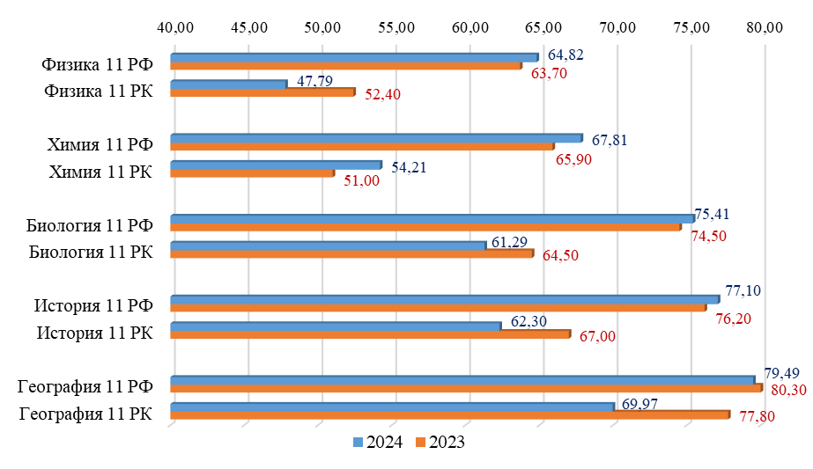

В Республике Карелия на протяжении трех лет: с 2022 года по 2024 год, в целом наблюдается снижение показателей качества обученности по предметам «Физика», «Химия», «Биология», «История», «География» (Таблица 172, Диаграмма 159).

Качество обученности по результатам ВПР в Республике Карелия в 2022–2024 гг, 11 класс (%)
Таблица 172
Предметы | 2022 | 2023 | 2024
Физика | 51,60 | 52,40 | 47,79
Химия | 57,00 | 51,00 | 54,21
Биология | 65,10 | 64,50 | 61,29
История | 68,70 | 67,00 | 62,30
География | 74,70 | 77,80 | 69,97
Английский язык | 65,00 | 69,20
Немецкий язык | 76,20 | 83,30
Французский язык |  | 75,00
Среднее значение | 65,47 | 67,53 | 59,11

Качество обученности по результатам ВПР в Республике Карелия в 2022–2024 гг, 11 класс (%)
Диаграмма 159
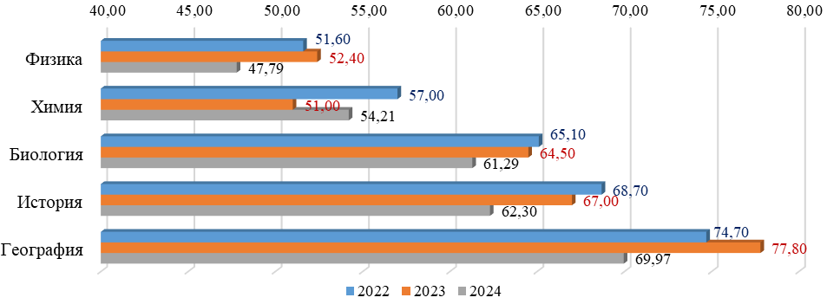

Средний первичный балл
Средний первичный балл в 2024 году по оценочным процедурам в 11 классах колеблется от 59,64% до 67,14% от максимально возможного. В 2023 году – от 58,85% до 70,48%.
Наименьшее значение среднего первичного балла в 2024 году по химии – 19,68, что составляет 59,64% от максимально возможного первичного балла. Максимальный первичный балл по географии – 14,10, что составляет 67,14% от максимально возможного (Таблица 173).

Средний первичный балл по результатам ВПР в 2023 и 2024 гг, 11 класс
Таблица 173
Предмет | Количество участников, РК |  | Максимальный первичный балл | Средний первичный балл
Предмет | 2023 | 2024 | Максимальный первичный балл | 2023 | 2024
Физика | 1052 | 1312 | 26 | 15,30 | 14,74
Химия | 1045 | 1295 | 33 | 19,60 | 19,68
Биология | 940 | 1408 | 32 | 19,30 | 19,11
История | 1247 | 1581 | 21 | 13,90 | 13,44
География | 1030 | 1425 | 21 | 14,80 | 14,10

По сравнению с 2023 годом в 2024 году средние значения первичного балла по итогам ВПР несколько ниже: физика на 0,56%, химия на 0,08%, биология на 0,19%, история на 0,46%, география – 0,70%. В среднем в 2024 году значение среднего первичного балла ниже на 0,37% по сравнению с 2023 годом.

Статистика по отметкам
Статистический анализ полученных в 2024 году отметок за выполнение ВПР в 11 классах в Республике Карелия и Российской Федерации подтверждает более низкие результаты в Республике Карелия, чем в целом по Российской Федерации (Таблица 174).

Статистика по отметкам по результатам ВПР в Республике Карелия в 11 классах (%)
Таблица 174
2024 год | Количество  ОО |  | Количество  участников |  | Отметка «2» |  | Отметка «3» |  | Отметка «4» |  | Отметка «5»
2024 год | РК | РФ | РК | РФ | РК | РФ | РК | РФ | РК | РФ | РК | РФ
Физика | 93 | 9368 | 1312 | 131433 | 4,95 | 2,18 | 47,26 | 33,00 | 38,19 | 44,46 | 9,60 | 20,36
Химия | 86 | 8457 | 1295 | 116221 | 5,10 | 2,53 | 40,69 | 29,66 | 42,24 | 45,27 | 11,97 | 22,54
Биология | 93 | 10754 | 1408 | 143873 | 4,62 | 2,06 | 34,09 | 22,53 | 42,61 | 46,86 | 18,68 | 28,55
История | 101 | 12618 | 1581 | 202470 | 5,12 | 1,92 | 32,57 | 20,98 | 45,03 | 47,72 | 17,27 | 29,38
География | 93 | 11653 | 1425 | 167894 | 2,32 | 1,25 | 27,72 | 19,25 | 51,37 | 49,65 | 18,60 | 29,84
Среднее |  |  |  |  | 4,42 | 1,99 | 36,47 | 25,08 | 43,89 | 46,79 | 15,22 | 26,13

Сравнительный анализ полученных в 2023 и 2024 годах отметок показывает, что среднее количество неудовлетворительных отметок, которые получили обучающиеся нашей республики по отдельным учебным предметам в 2024 году увеличилось по сравнению с 2023 годом на 0,65%. Увеличилось количество обучающихся, получивших отметку «3» на 2,76%, уменьшилось количество обучающихся, получивших отметки «4» и «5» на 1,65% и 1,76% соответственно. На общероссийском уровне уменьшилось количество обучающихся, получивших отметку «2» на 0,31%. Также уменьшилось количество обучающихся получивших отметки «3», «4» на 0,51% и 0,62%. Увеличилось количество обучающихся, получивших отметку «5» на 1,44% (Таблица 175, Диаграмма 160).

Средние показатели отметок ВПР в 2023 и 2024 гг, 11 класс
Таблица 175
Средние показатели отметок | РК | РФ | РК | РФ | РК | РФ | РК | РФ
Средние показатели отметок | 2 | 2 | 3 | 3 | 4 | 4 | 5 | 5
2024 | 4,42 | 1,99 | 36,47 | 25,08 | 43,89 | 46,79 | 15,22 | 26,13
2023 | 3,78 | 2,30 | 33,71 | 25,60 | 45,54 | 47,41 | 16,98 | 24,69
Динамика | 0,65 | -0,31 | 2,76 | -0,51 | -1,65 | -0,62 | -1,76 | 1,44

Средние показатели отметок ВПР в 2023 и 2024 гг, 11 класс
Диаграмма 160
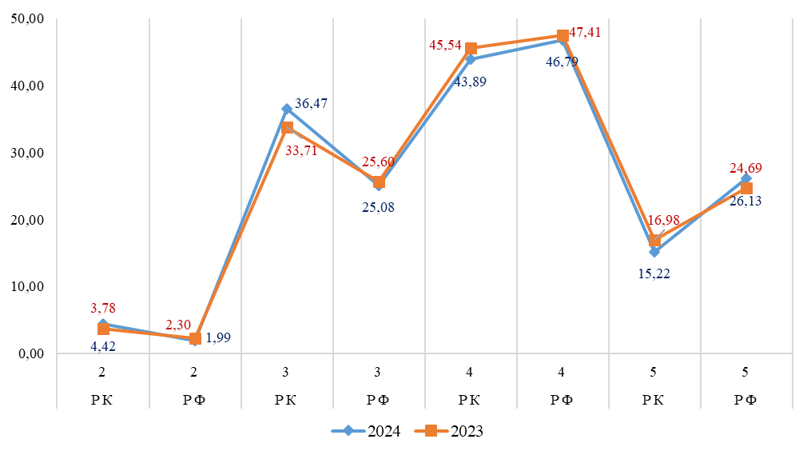

Сравнение отметок с отметками по журналу
Сравнение отметок ВПР с отметками по журналу позволяет сделать вывод о том, что в 2024 году, как и в 203 году, отметки по журналу выше средней отметки. Средняя отметка по журналу выше средней отметки по итогам ВПР на 0,32 – 0,40% в 2024 году и от 0,20% до 0,30% в 2023 году (Таблица 176, Диаграмма 161).

Сравнение отметок ВПР с отметками по журналу в 2023 и 2024 гг, 11 класс
Таблица 176
Предмет | Количество участников |  | Средняя отметка | Средняя отметка по журналу | Средняя отметка | Средняя отметка по журналу
Предмет | 2023 | 2024 | 2023 | 2023 | 2024 | 2024
Физика | 1052 | 1312 | 3,60 | 3,80 | 3,52 | 3,84
Химия | 1045 | 1295 | 3,60 | 3,90 | 3,61 | 3,94
Биология | 940 | 1408 | 3,80 | 4,10 | 3,75 | 4,08
История | 1247 | 1581 | 3,80 | 4,10 | 3,74 | 4,06
География | 1030 | 1425 | 4,00 | 4,20 | 3,86 | 4,26

Сравнение отметок ВПР с отметками по журналу в 2023 и 2024 гг, 11 класс
Диаграмма 161
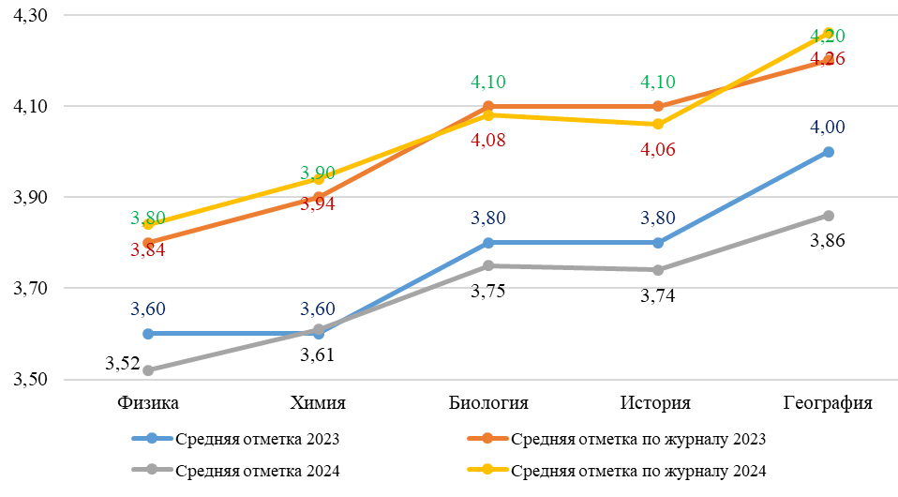

Максимальное превышение средней отметки по журналу по отношению к средней отметке по итогам ВПР в Республике Карелия в 2024 году по географии (0,40%).
Улучшили свои результаты по сравнению со школьной отметкой обучающиеся 11 классов по предметам Физика – 8,85%, Химия – 7,72%, Биология – 11,58%, История – 10,58%, География – 8,57% участников. Подтвердили отметку в журнале по физике – 54,50%, по химии – 55,21%, по биологии – 51,70%, истории – 52,37%, географии – 49,93% обучающихся школ Республики Карелия (Таблица 177, Диаграмма 162).

Сравнение отметок с отметками по журналу ВПР 2024 году в 11 классах
Таблица 177
Группы участников | Физика |  | Химия |  | Биология |  |  | История |  | География
Группы участников | Кол-во | % | Кол-во | % | Кол-во | % | Кол-во |  | % | Кол-во | %
Отметка < Отметка по журналу | 480 | 36,64% | 480 | 37,07% | 517 | 36,72% | 585 |  | 37,05% | 591 | 41,50%
Отметка = Отметке по журналу | 714 | 54,50% | 715 | 55,21% | 728 | 51,70% | 827 |  | 52,37% | 711 | 49,93%
Отметка > Отметка по журналу | 116 | 8,85% | 100 | 7,72% | 163 | 11,58% | 167 |  | 10,58% | 122 | 8,57%
Всего | 1312 |  | 1295 |  | 1408 |  |  | 1581 |  | 1425

Сравнение отметок с отметками по журналу ВПР 2024 в 11 классах
Диаграмма 162
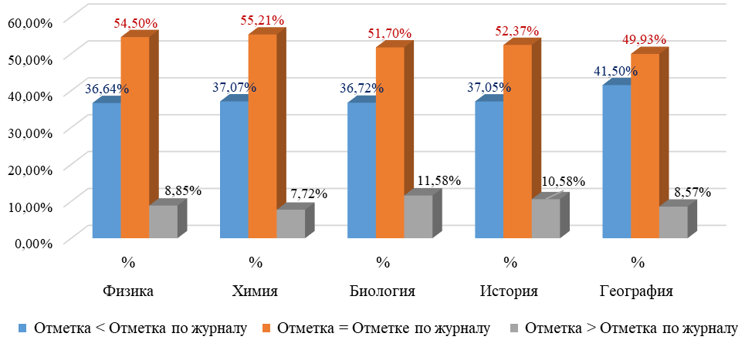

Статистический анализ данной информации подтверждает, что в 11 классах от 49,93% до 55,21% отметок в журналах подтверждаются результатами ВПР.

Распределение первичных баллов

Для оценки качества образования одним из самых важных аспектов является достоверность первичных данных и объективность выставления отметки. Завышение отметок дает искаженную картину реальной ситуации.
В Республике Карелия, как и во всей российской выборке выявляются проблемы, связанные с достоверностью полученных данных. В ходе проверки работ в отдельных случаях происходит «натягивания» отметок. В результате на диаграммах распределения первичных баллов появляются скачки (резкое увеличение количества работ с баллами, соответствующим областям начала выставления отметок «3», «4» и «5»).
В 11 классе в соответствии с рекомендациями по переводу первичных баллов в отметки по пятибалльной шкале
9-15 баллов, набранных за работу по физике, соответствуют отметке «3»,
16-20 баллов – отметке «4»,
21-26 баллов – отметке «5».
На диаграмме (Диаграмма 163.1) видно, что нормальное распределение первичных баллов за ВПР по физике в 11 классе в Карелии в 2024 году существенно нарушается на границе отметок «2» - «3», «3» - «4» и менее значительно на границе отметки «4» - «5».
Количество детей, получивших 8 баллов (отметка «2»), отличается на 6,40% от количества детей, получивших 9 баллов (нижняя граница отметки «3»), на уровне Российской Федерации – 3,00%. Разница между количеством детей, получивших 15 баллов (отметка «3») и 16 баллов (отметка «4») составила 5,90% (в РФ – 4,20%). Количество детей, получивших не более 20 баллов (отметка «4») отличается от количества детей, получивших 21 балл (отметка «5»), на 1,00% (в РФ – 0,30%).
По химии в соответствии с рекомендациями по переводу первичных баллов в отметки по пятибалльной шкале
11-19 баллов, набранных за работу, соответствуют отметке «3»,
20-27 баллов – отметке «4»,
28-33 баллов – отметке «5».
На диаграмме (Диаграмма 163.2) видно, что нормальное распределение первичных баллов за ВПР по химии в Карелии в 2024 году значительно нарушается на границе отметок «2» - «3», «3» и «4» и менее нарушено на границе отметки «5». Количество детей, получивших 10 баллов (отметка «2»), отличается на 4,60% (в РФ – 2,90%) от количества детей, получивших 11 баллов (нижняя граница отметки «3»). Разница между количество м детей, получивших отметку «3» и «4» в Карелии, составляет 3,40%, в Российской Федерации – 2,90%. Изменения направления графика на границе отметок «4» и «5» в Карелии менее заметны и составили 0,30% (РФ – 1,10%).
По биологии в соответствии с рекомендациями по переводу первичных баллов в отметки по пятибалльной шкале
11-17 баллов, набранных за работу, соответствуют отметке «3»,
18-24 баллов – отметке «4»,
25-32 баллов – отметке «5».
На диаграмме (Диаграмма 163.3) видно, что нормальное распределение первичных баллов за ВПР по данному предмету в 11 классе в 2024 году в Карелии существенно нарушается на границе отметок «2» - «3», «3» - «4» и менее заметно на границе отметок «4» - «5».
Количество детей, получивших 10 баллов (отметка «2») отличается на 3,10% (РФ – 2,30%) от количества детей, получивших 11 баллов (отметка «3»). Количество детей, получивших 17 баллов (отметка «3») отличается от количества детей, получивших 18 баллов (отметка «4») на 1,20% (РФ – 2,60%). Количество детей, получивших 24 балла (отметка «4») до 25 баллов (нижняя граница отметки «5») – 0,30% (РФ – 0,40%).
По истории в 11 классе в соответствии с рекомендациями по переводу первичных баллов в отметки по пятибалльной шкале
7-12 баллов, набранных за работу, соответствуют отметке «3»,
13-17 баллов – отметке «4»,
18-21 баллов – отметке «5».
На диаграмме (Диаграмма 163.4) видно, что нормальное распределение первичных баллов за ВПР по истории в 11 классе в 2024 году значительно нарушается на границах отметок «2» и «3», «3» и «4». Количество детей, получивших 6 баллов (отметка «2») отличается на 3,30% (РФ – 2,00%), от 12 до 13 баллов – 2,30% (РФ – 3,00%)– граница отметок «3» и «4», от 17 до 18 баллов (граница отметок «4» и «5») – 1,50% в сторону снижения линии графика (РФ – 0,30% в сторону увеличения).
По географии в соответствии с рекомендациями по переводу первичных баллов в отметки по пятибалльной шкале
7-12 баллов, набранных за работу, соответствуют отметке «3»,
13-17 баллов – отметке «4»,
18-21 баллов – отметке «5».
На диаграмме (Диаграмма 163.5) видно, что нормальное распределение первичных баллов за ВПР по географии в Карелии в 2024 году значительно нарушается на границе отметок «2» - «3», «3» и «4» и в Карелии практически не нарушено на границе отметки «5». Количество детей, получивших 6 баллов (отметка «2»), отличается от количества детей, получивших 7 баллов (отметка «3») на 1,80%, (РФ – 1,50%). Изменения направления графика на границе отметок «3» и «4» также заметны: количество детей, получивших 12 баллов (отметка «3») и 13 баллов – нижняя граница отметки «4» - в Карелии 2,80% (РФ – 3,80%). Изменения направления графика на границе отметок «4» и «5» мало заметны в Карелии - 0,60% (РФ – 2,30%).
Значительные нарушения распределения первичных баллов на границах отметок говорит о том, что работы не всегда были проведены или проверены объективно по всем предметам.

Распределение первичных баллов. Физика 11 класс, 2024 год
Диаграмма 163.1
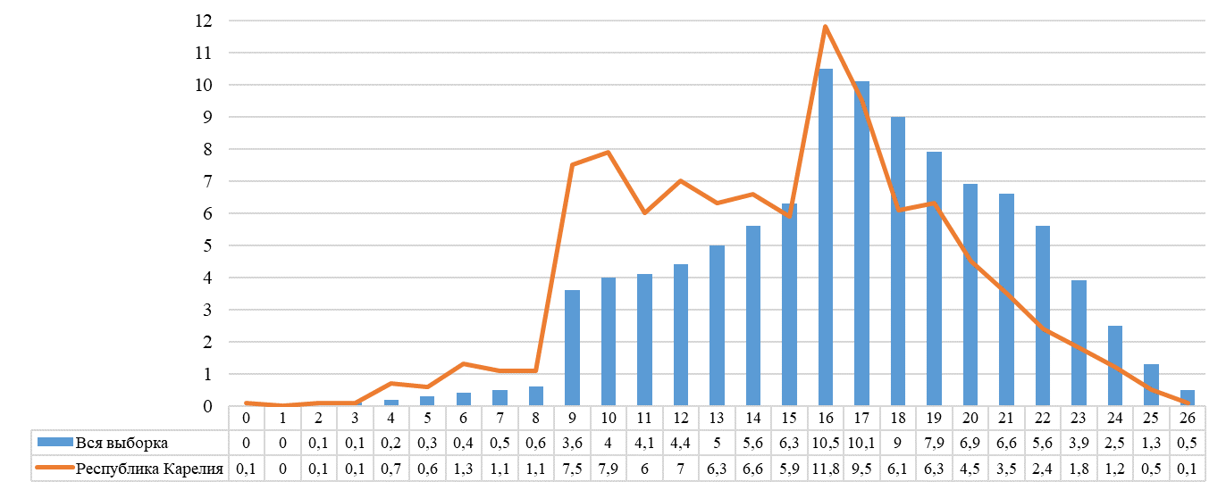

Распределение первичных баллов. Химия 11 класс, 2024 год
Диаграмма 163.2
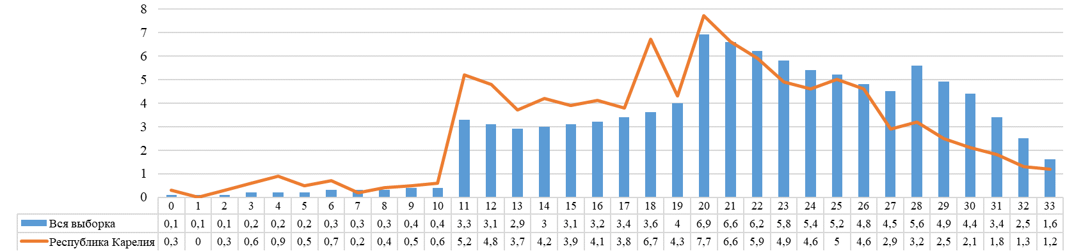

Распределение первичных баллов. Биология 11 класс, 2024 год
Диаграмма 163.3
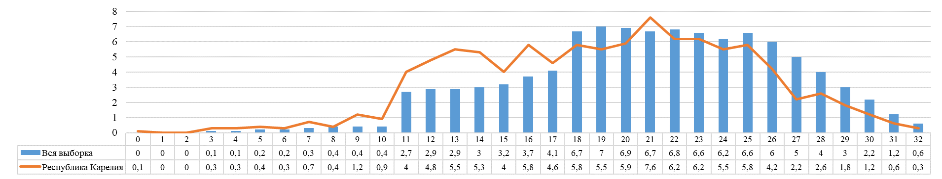

Распределение первичных баллов. История 11 класс, 2024 год
Диаграмма 163.4
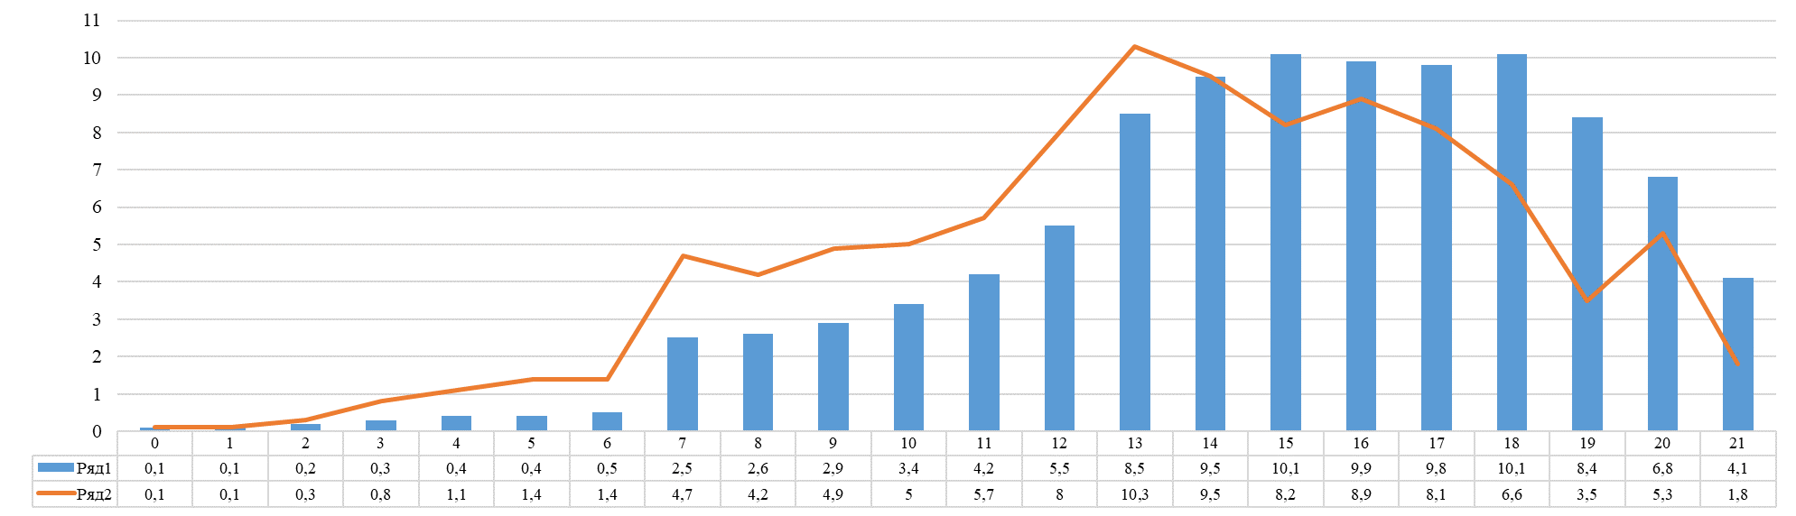

Распределение первичных баллов. География 11 класс, 2024 год
Диаграмма 163.5
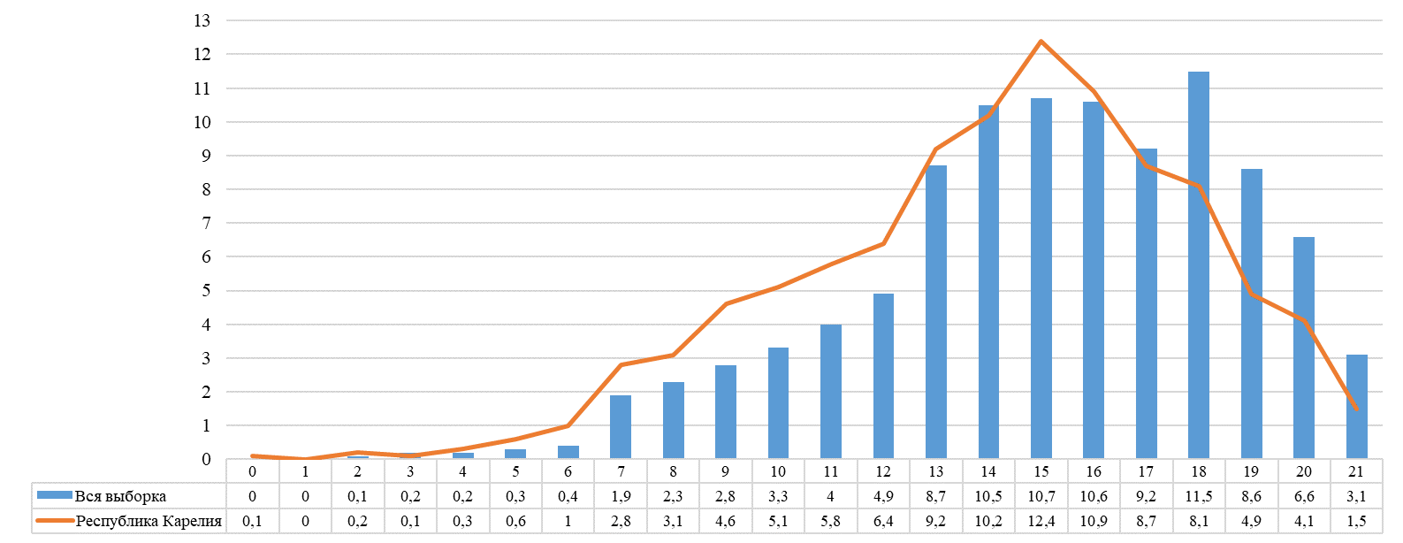

Выполнение заданий

Физика
Достижение планируемых результатов по физике в 11 классе, 2024 год
Таблица 178
Предмет: Физика 11 класс
Блоки ПООП обучающийся научится / получит возможность научиться или проверяемые требования (умения) в соответствии с ФГОС (ФК ГОС) |  | Макс балл | РФ, % |  | РК, %
1 | Знать/понимать смысл физических понятий | 2 | 73,60 |  | 71,23
2 | Знать/понимать смысл физических понятий | 2 | 78,98 |  | 74,73
3 | Уметь описывать и объяснять физические явления и свойства тел | 1 | 74,25 |  | 63,03
4 | Уметь описывать и объяснять физические явления и свойства тел | 1 | 71,92 |  | 59,30
5 | Уметь описывать и объяснять физические явления и свойства тел | 1 | 74,49 |  | 69,13
6 | Уметь описывать и объяснять физические явления и свойства тел | 1 | 73,03 |  | 63,72
7 | Знать/понимать смысл физических величин и законов | 2 | 75,69 |  | 66,62
8 | Знать/понимать смысл физических величин и законов | 2 | 68,89 |  | 62,31
9 | Знать/понимать смысл физических величин и законов | 2 | 48,36 |  | 41,73
10 | Уметь отличать гипотезы от научных теорий, делать выводы на основе экспериментальных данных | 1 | 64,06 |  | 53,20
11 | Уметь отличать гипотезы от научных теорий, делать выводы на основе экспериментальных данных | 1 | 61,21 |  | 45,73
12 | Уметь проводить опыты по исследованию изученных явлений и процессов | 2 | 33,41 |  | 23,51
13 | Уметь объяснять устройство и принцип действия технических объектов, приводить примеры практического использования физических знаний | 2 | 81,24 |  | 77,36
14 | Уметь объяснять устройство и принцип действия технических объектов, приводить примеры практического использования физических знаний | 1 | 57,38 |  | 49,62
15 | Уметь объяснять устройство и принцип действия технических объектов, приводить примеры практического использования физических знаний. Уметь использовать приобретенные знания и умения в практической деятельности и повседневной жизни для обеспечения безопасности жизнедеятельности, рационального природопользования и охраны окружающей среды | 1 | 56,09 |  | 51,37
16 | Уметь воспринимать и на основе полученных знаний самостоятельно оценивать информацию, содержащуюся в СМИ, Интернете, научно-популярных статьях | 1 | 72,43 |  | 65,17
17 | Уметь воспринимать и на основе полученных знаний самостоятельно оценивать информацию, содержащуюся в СМИ, Интернете, научно-популярных статьях | 1 | 65,96 |  | 56,78
18 | Уметь воспринимать и на основе полученных знаний самостоятельно оценивать информацию, содержащуюся в СМИ, Интернете, научно-популярных статьях. Уметь использовать приобретенные знания и умения в практической деятельности и повседневной жизни для обеспечения безопасности жизнедеятельности, рационального природопользования и охраны окружающей среды | 2 | 38,46 |  | 30,83
Итого баллов |  | 26
Средний процент выполнения заданий |  |  |  | 64,97 |  | 56,97

В 2024 году ВПР по физике выполнили 1312 обучающихся (1,00% от всех участников) из 93 образовательных организаций (0,99% от всех ОО, принимавших участие в организации и проведении ВПР по физике в 11 классах) (Таблица 179).

Количество обучающихся, участвующих в ВПР. Физика 11 класс, 2024 год
Таблица 179
Группы участников | Количество образовательных организаций | Количество участников
Вся выборка | 9368 | 131433
Республика Карелия | 93 | 1312

Доля получивших отметку «2» по итогам выполнения ВПР по физике на 2,77% выше, чем в среднем по Российской Федерации. Доля получивших отметку «3» выше на 14,30%, отметку «4» - ниже на 6,30%. Доля получивших отметку «5» ниже чем в среднем по Российской Федерации на 10,76% (Таблица 180, Диаграмма 164).

Статистика по отметкам. Физика 11 класс, 2024 год
Таблица 180
Группы участников | Количество участников | Республика Карелия | Вся выборка
Отметка "2" | 65 | 4,95% | 2,18%
Отметка "3" | 620 | 47,30% | 33,00%
Отметка "4" | 501 | 38,20% | 44,50%
Отметка "5" | 126 | 9,60% | 20,36%

Статистика по отметкам. Физика 11 класс, 2024 год
Диаграмма 164
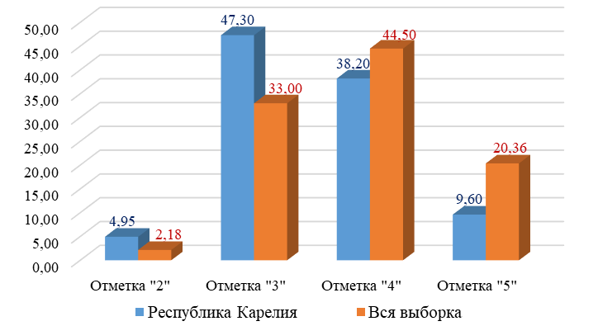

Каждый вариант ВПР по физике включал 18 заданий, различающихся формой и уровнем сложности. Задания проверяли понимание основных понятий, явлений, величин и законов, изученных в курсе физики, умения: группировать изученные понятия, находить определения физических величин или понятий, анализировать изменение физических величин в различных процессах, работать с физическими моделями, использовать физические законы для объяснения явлений и процессов, интерпретировать графики зависимости физических величин, характеризующие процесс, и применять законы и формулы для расчёта величин, сформированность методологических умений, умение применять полученные знания для описания устройства и объяснения принципов действия различных технических объектов или узнавать проявление явлений в окружающей жизни, умения работать с текстовой информацией физического содержания.
Средний процент выполнения заданий ВПР физике в 2024 году в Республике Карелия – 56,97% (в 2023 – 59,71%), в Российской Федерации – 64,97% (в 2023 году – 64,27%).
Наиболее высокий процент выполнения заданий ВПР по физике в 2024 году в Республике Карелия – 77,36%, за выполнение задания на проверку умения объяснять устройство и принцип действия технических объектов, приводить примеры практического использования физических знаний (13). В Российской Федерации – 81,24%.
Наиболее низкий процент выполнения заданий ВПР по физике в 2024 году в Республике Карелия – 23,51% за выполнение задания на проверку умения проводить опыты по исследованию изученных явлений и процессов (12). В Российской Федерации – 33,41%.
Общая картина колебаний процентных показателей за выполнение отдельных заданий в Карелии в 2024 году совпадает с общероссийской.

Выполнение заданий Физика 11 класс, 2024 год
Диаграмма 165
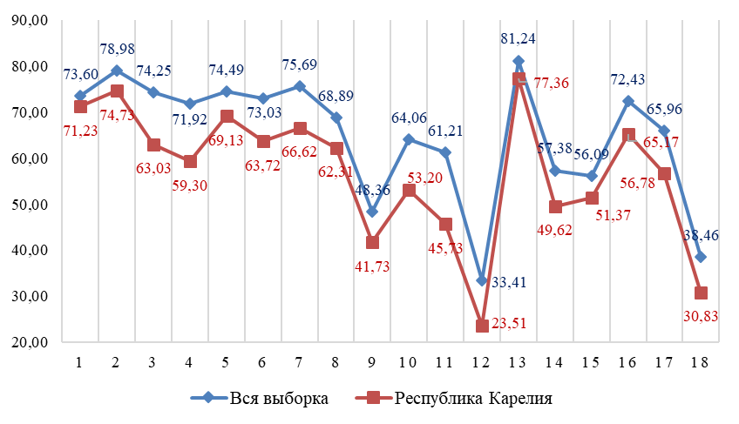

Общая картина колебаний процентных показателей за выполнение отдельных заданий в Карелии в 2024 году совпадает со значениями 2023 года (Диаграмма 166).

Сравнение результатов выполнения заданий 2023 и 2024 гг. Физика 11 класс
Диаграмма 166
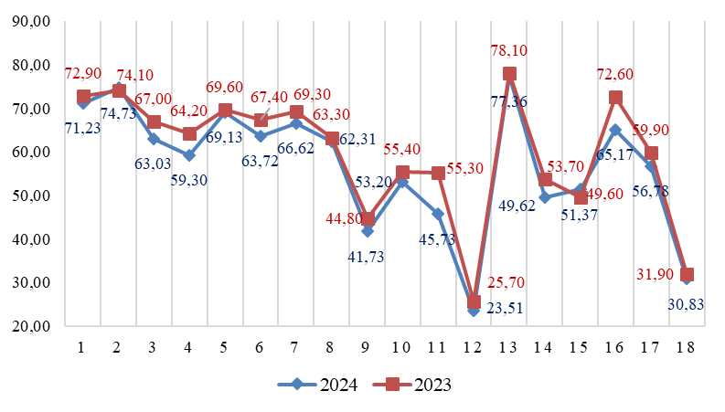

Сравнение отметок ВПР с отметками по журналу
Сравнение отметок ВПР по физике в 11 классе с отметками по журналу позволяет сделать вывод о том, что 54,50% обучающихся подтверждают школьную оценку (Таблица 181, Диаграмма 167).

Сравнение отметок с отметками по журналу. Физика 11 класс
Таблица 181
Группы участников | Количество участников
Понизили (Отметка < Отметка по журналу) | 480 | 36,64%
Подтвердили (Отметка = Отметке по журналу) | 714 | 54,50%
Повысили (Отметка > Отметка по журналу) | 116 | 8,85%
Всего | 1312 | 100,00%

Сравнение отметок с отметками по журналу. Физика 11 класс, 2024 год
Диаграмма 167
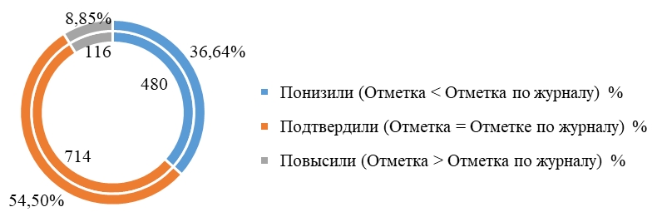

Химия
Достижение планируемых результатов по химии в 11 классе, 2024 год
Таблица 182
Предмет: Химия 11 класс
Блоки ПООП обучающийся научится / получит возможность научиться или проверяемые требования (умения) в соответствии с ФГОС (ФК ГОС) |  | Макс балл | РФ, % |  | РК, %
1 | Использовать приобретённые знания и умения в практической деятельности и повседневной жизни для объяснения химических явлений, происходящих в природе, быту и на производстве | 2 | 79,49 |  | 72,43
2 | Уметь характеризовать элементы малых периодов по их положению в Периодической системе Д.И. Менделеева; общие химические свойства металлов, неметаллов, основных классов неорганических и органических соединений; строение и химические свойства изученных органических соединений. | 2 | 80,87 |  | 76,76
3 | Уметь характеризовать элементы малых периодов по их положению в Периодической системе Д.И. Менделеева; общие химические свойства металлов, неметаллов, основных классов неорганических и органических соединений; | 1 | 70,69 |  | 62,55
4 | Уметь объяснять зависимость свойств веществ от их состава и строения; природу химической связи (ионной, ковалентной, металлической), зависимость скорости химической реакции и положения химического равновесия от различных факторов; сущность изученных видов химических реакций: электролитической диссоциации, ионного обмена, окислительно-восстановительных (и составлять их уравнения). | 2 | 89,90 |  | 88,92
5 | Уметь определять валентность и степень окисления химических элементов, тип химической связи в соединениях, заряд иона, характер среды в водных растворах неорганических соединений, окислитель и восстановитель, принадлежность веществ к различным классам органических соединений. | 2 | 87,93 |  | 86,72
6 | Уметь объяснять зависимость свойств веществ от их состава и строения; природу химической связи (ионной, ковалентной, металлической), зависимость скорости химической реакции и положения химического равновесия от различных факторов; сущность изученных видов химических реакций: электролитической диссоциации, ионного обмена, окислительно-восстановительных (и составлять их уравнения). | 2 | 80,24 |  | 74,21
7 | Уметь объяснять зависимость свойств веществ от их состава и строения; природу химической связи (ионной, ковалентной, металлической), зависимость скорости химической реакции и положения химического равновесия от различных факторов; сущность изученных видов химических реакций: электролитической диссоциации, ионного обмена, окислительно-восстановительных (и составлять их уравнения). | 2 | 77,16 |  | 68,88
8 | Уметь определять валентность и степень окисления химических элементов, тип химической связи в соединениях, заряд иона, характер среды в водных растворах неорганических соединений, окислитель и восстановитель, принадлежность веществ к различным классам органических соединений; составлять уравнения реакций изученных типов (электролитической диссоциации, ионного обмена, окислительно-восстановительных) | 2 | 63,37 |  | 49,23
9 | Уметь определять валентность и степень окисления химических элементов, тип химической связи в соединениях, заряд иона, характер среды в водных растворах неорганических соединений, окислитель и восстановитель, принадлежность веществ к различным классам органических соединений; составлять уравнения реакций изученных типов (электролитической диссоциации, ионного обмена, окислительно-восстановительных) | 3 | 58,25 |  | 51,81
10 | Уметь объяснять зависимость свойств веществ от их состава и строения; природу химической связи (ионной, ковалентной, металлической), зависимость скорости химической реакции и положения химического равновесия от различных факторов; сущность изученных видов химических реакций: электролитической диссоциации, ионного обмена, окислительно-восстановительных (и составлять их уравнения). | 3 | 55,59 |  | 46,20
11 | Уметь определять валентность и степень окисления химических элементов, тип химической связи в соединениях, заряд иона, характер среды в водных растворах неорганических соединений, окислитель и восстановитель, принадлежность веществ к различным классам органических соединений. | 2 | 83,14 |  | 77,84
12 | Уметь объяснять зависимость свойств веществ от их состава и строения; природу химической связи (ионной, ковалентной, металлической), зависимость скорости химической реакции и положения химического равновесия от различных факторов; сущность изученных видов химических реакций: электролитической диссоциации, ионного обмена, окислительно-восстановительных (и составлять их уравнения). | 2 | 56,64 |  | 46,41
13 | Уметь объяснять зависимость свойств веществ от их состава и строения; природу химической связи (ионной, ковалентной, металлической), зависимость скорости химической реакции и положения химического равновесия от различных факторов; сущность изученных видов химических реакций: электролитической диссоциации, ионного обмена, окислительно-восстановительных (и составлять их уравнения). | 3 | 38,83 |  | 22,06
14 | Использовать приобретённые знания и умения в практической деятельности и повседневной жизни для экологически грамотного поведения в окружающей среде | 3 | 47,35 |  | 49,24
15 | Использовать приобретённые знания и умения в практической деятельности и повседневной жизни для приготовления растворов заданной концентрации в быту и на производстве | 2 | 60,78 |  | 57,30
Итого баллов |  | 33
Средний процент выполнения заданий |  |  |  | 68,68 |  | 62,04

В 2024 году ВПР по химии выполнили 1295 обучающихся (1,11% от всех участников) из 86 образовательных организаций (1,02% от всех ОО, принимавших участие в организации и проведении ВПР по химии в 11 классах) (Таблица 183).

Количество обучающихся, участвующих в ВПР. Химия 11 класс, 2024 год
Таблица 183
Группы участников | Количество образовательных организаций | Количество участников
Вся выборка | 8457 | 116221
Республика Карелия | 86 | 1295

Доля получивших отметку «2» по итогам выполнения ВПР по химии на 2,57% выше, чем в среднем по Российской Федерации. Доля получивших отметку «3» выше на 11,00%, отметку «4» - ниже на 3,10%. Доля получивших отметку «5» ниже чем в среднем по Российской Федерации на 10,57% (Таблица 184, Диаграмма 168).

Статистика по отметкам. Химия 11 класс, 2024 год
Таблица 184
Группы участников | Количество участников | Республика Карелия | Вся выборка
Отметка "2" | 66 | 5,10% | 2,53%
Отметка "3" | 527 | 40,70% | 29,70%
Отметка "4" | 547 | 42,20% | 45,30%
Отметка "5" | 155 | 11,97% | 22,54%

Статистика по отметкам. Химия 11 класс, 2024 год
Диаграмма 168
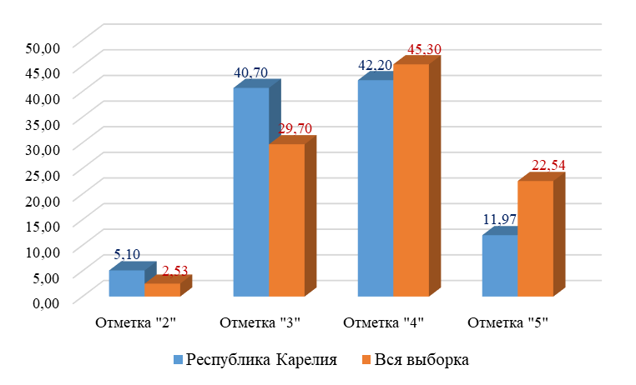

Каждый вариант ВПР содержал 15 заданий различных типов и уровней сложности. Задания проверяли знание/понимание важнейших химических понятий, основных законов и теории химии, важнейшие вещества и материалы, умение называть изученные вещества по тривиальной или международной номенклатуре, определять/классифицировать: валентность, степень окисления химических элементов, заряды ионов, вид химических связей в соединениях и тип кристаллической решётки; характер среды водных растворов веществ, окислитель и восстановитель; принадлежность веществ к различным классам неорганических и органических соединений; гомологи и изомеры; химические реакции в неорганической и органической химии (по изученным классификационным признакам), характеризовать: s-, p- и d-элементы по их положению в Периодической системе химических элементов Д.И. Менделеева, общие химические свойства основных классов неорганических соединений, свойства отдельных представителей этих классов, строение и химические свойства изученных органических соединений, объяснять: зависимость свойств химических элементов и их соединений от положения элемента в Периодической системе химических элементов Д.И. Менделеева, природу химической связи (ионной, ковалентной, металлической, водородной), зависимость свойств неорганических и органических веществ от их состава и строения; сущность изученных типов химических реакций (электролитической диссоциации, ионного обмена, окислительно-восстановительных), составлять уравнения реакций изученных типов, умение планировать/проводить: эксперимент по получению и распознаванию важнейших неорганических и органических соединений, с учётом приобретённых знаний о правилах безопасной работы с веществами в лаборатории и в быту; вычисления по химическим формулам и уравнениям.
Средний процент выполнения заданий ВПР химии в 2024 году в Республике Карелия – 62,04% (в 2023 – 61,76%), в Российской Федерации – 68,68% (в 2023 году – 61,76%).
Наиболее высокий процент выполнения заданий ВПР по химии в 2024 году в Республике Карелия – 88,92%, за выполнение задания по неорганической химии на проверку умения объяснять зависимость свойств веществ от их состава и строения; природу химической связи (ионной, ковалентной, металлической), зависимость скорости химической реакции и положения химического равновесия от различных факторов; сущность изученных видов химических реакций: электролитической диссоциации, ионного обмена, окислительно-восстановительных (и составлять их уравнения) (4). В Российской Федерации – 89,90%.
Наиболее низкий процент выполнения заданий ВПР по химии в 2024 году в Республике Карелия – 22,06% за выполнение задания по органической химии на проверку умения объяснять зависимость свойств веществ от их состава и строения; природу химической связи (ионной, ковалентной, металлической), зависимость скорости химической реакции и положения химического равновесия от различных факторов; сущность изученных видов химических реакций: электролитической диссоциации, ионного обмена, окислительно-восстановительных (и составлять их уравнения) (13). В Российской Федерации – 38,83%.
Общая картина колебаний процентных показателей за выполнение отдельных заданий в Карелии в 2024 году совпадает с общероссийской (Диаграмма 169).

Выполнение заданий Химия 11 класс, 2024 год
Диаграмма 169
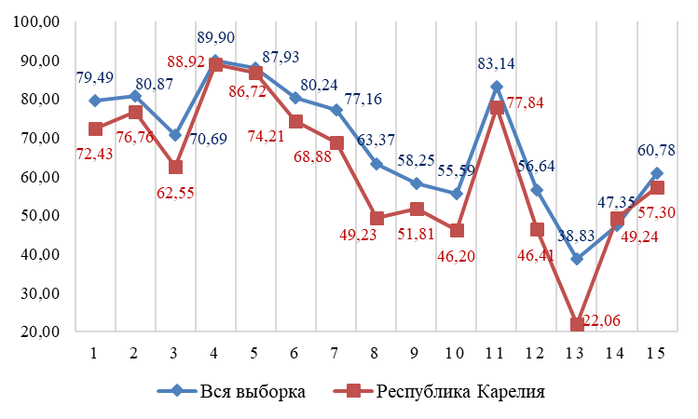

Общая картина колебаний процентных показателей за выполнение отдельных заданий в Карелии в 2024 году совпадает со значениями 2023 года (Диаграмма 170).

Сравнение результатов выполнения заданий 2023 и 2024 гг. Химия 11 класс
Диаграмма 170
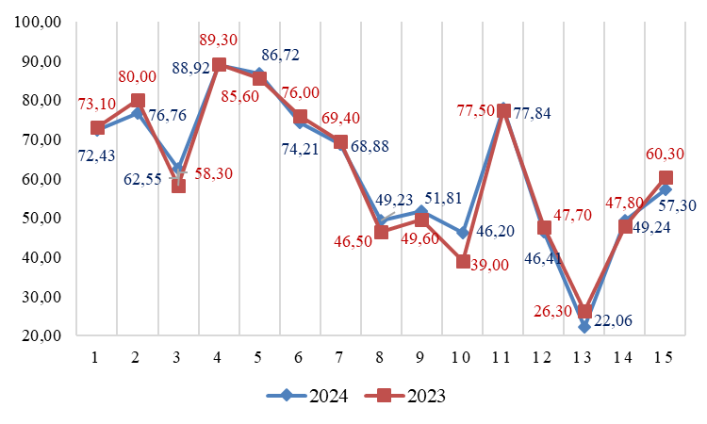

Сравнение отметок ВПР с отметками по журналу
Сравнение отметок ВПР по химии в 11 классе с отметками по журналу позволяет сделать вывод о том, что 55,21% обучающихся подтверждают школьную оценку (Таблица 185, Диаграмма 171).
Сравнение отметок с отметками по журналу. Химия 11 класс, 2024 год
Таблица 185
Группы участников | Количество участников
Понизили (Отметка < Отметка по журналу) | 480 | 37,07%
Подтвердили (Отметка = Отметке по журналу) | 715 | 55,21%
Повысили (Отметка > Отметка по журналу) | 100 | 7,72%
Всего | 1295 | 100,00%

Сравнение отметок с отметками по журналу. Химия 11 класс, 2024 год
Диаграмма 171
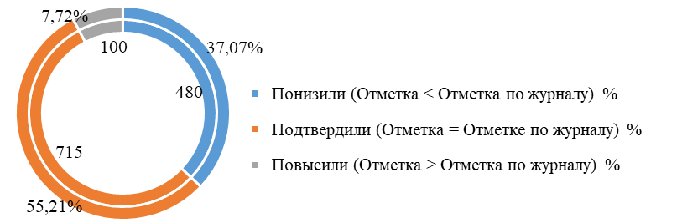

Биология
Достижение планируемых результатов по биологии в 11 классе (%)
Таблица 186
Предмет: Биология 11 класс
Блоки ПООП обучающийся научится / получит возможность научиться или проверяемые требования (умения) в соответствии с ФГОС (ФК ГОС) |  | Макс балл | РФ, % | РК, %
1.1 | Уметь выявлять приспособления организмов к среде обитания, источники мутагенов в окружающей среде (косвенно), антропогенные изменения в экосистемах своей местности | 1 | 85,56 | 77,13
1.2 | Уметь выявлять приспособления организмов к среде обитания, источники мутагенов в окружающей среде (косвенно), антропогенные изменения в экосистемах своей местности | 1 | 62,38 | 55,11
2.1 | Уметь решать элементарные биологические задачи, составлять элементарные схемы скрещивания и схемы переноса веществ и энергии в экосистемах (цепи питания) | 2 | 83,94 | 81,61
2.2 | Уметь решать элементарные биологические задачи, составлять элементарные схемы скрещивания и схемы переноса веществ и энергии в экосистемах (цепи питания) | 2 | 80,34 | 78,66
2.3 | Уметь решать элементарные биологические задачи, составлять элементарные схемы скрещивания и схемы переноса веществ и энергии в экосистемах (цепи питания) | 2 | 52,23 | 46,16
3 | Знать и понимать сущность биологических процессов: размножение, оплодотворение, действие искусственного и естественного отбора, формирование приспособленности, образование видов, круговорот веществ и превращения энергии в экосистемах и биосфере. | 1 | 78,32 | 67,97
4 | Уметь объяснять: роль биологии в формировании научного мировоззрения; вклад биологических теорий в формирование современной естественнонаучной картины мира; единство живой и неживой природы, родство живых организмов; отрицательное влияние алкоголя, никотина, наркотических веществ на развитие зародыша человека; влияние мутагенов на организм человека, экологических факторов на организмы; взаимосвязи организмов и окружающей среды; причины эволюции, изменяемости видов, нарушений развития организмов. | 1 | 71,33 | 68,04
5 | Уметь объяснять: роль биологии в формировании научного мировоззрения; вклад биологических теорий в формирование современной естественнонаучной картины мира; единство живой и неживой природы, родство живых организмов; отрицательное влияние алкоголя, никотина, наркотических веществ на развитие зародыша человека; влияние мутагенов на организм человека, экологических факторов на организмы; взаимосвязи организмов и окружающей среды; причины эволюции, изменяемости видов, нарушений развития организмов. | 2 | 66,44 | 58,03
6.1 | Использовать приобретенные знания и умения в практической деятельности и повседневной жизни для соблюдения мер профилактики отравлений, вирусных и других заболеваний, стрессов, вредных привычек (курение, алкоголизм, наркомания), а также правил поведения в природной среде; для оказания первой помощи при простудных и других заболеваниях, отравлении пищевыми продуктами | 1 | 76,33 | 73,86
6.2 | Использовать приобретенные знания и умения в практической деятельности и повседневной жизни для соблюдения мер профилактики отравлений, вирусных и других заболеваний, стрессов, вредных привычек (курение, алкоголизм, наркомания), а также правил поведения в природной среде; для оказания первой помощи при простудных и других заболеваниях, отравлении пищевыми продуктами | 1 | 75,94 | 63,71
7 | Использовать приобретенные знания и умения в практической деятельности и повседневной жизни для соблюдения мер профилактики отравлений, вирусных и других заболеваний, стрессов, вредных привычек (курение, алкоголизм, наркомания), а также правил поведения в природной среде; для оказания первой помощи при простудных и других заболеваниях, отравлении пищевыми продуктами | 2 | 72,08 | 66,76
8 | Уметь решать элементарные биологические задачи, составлять элементарные схемы скрещивания и схемы переноса веществ и энергии в экосистемах (цепи питания) | 1 | 74,02 | 71,09
9 | Уметь решать элементарные биологические задачи, составлять элементарные схемы скрещивания и схемы переноса веществ и энергии в экосистемах (цепи питания) | 2 | 74,79 | 70,35
10.1 | Знать и понимать основные положения биологических теорий (клеточная, эволюционная теория Ч. Дарвина); учение В.И. Вернадского о биосфере; сущность законов Г. Менделя, закономерностей изменчивости.  Уметь решать элементарные биологические задачи, составлять элементарные схемы скрещивания и схемы переноса веществ и энергии в экосистемах (цепи питания) | 1 | 83,40 | 80,11
10.2 | Знать и понимать основные положения биологических теорий (клеточная, эволюционная теория Ч. Дарвина); учение В.И. Вернадского о биосфере; сущность законов Г. Менделя, закономерностей изменчивости. Уметь решать элементарные биологические задачи, составлять элементарные схемы скрещивания и схемы переноса веществ и энергии в экосистемах (цепи питания) | 1 | 89,64 | 90,48
11.1 | Знать и понимать строение биологических объектов: клетки, генов и хромосом, вида и экосистем (структура) | 1 | 69,07 | 56,25
11.2 | Знать и понимать строение биологических объектов: клетки, генов и хромосом, вида и экосистем (структура) | 2 | 46,88 | 38,53
12.1 | Знать и понимать строение биологических объектов: клетки, генов и хромосом, вида и экосистем (структура). Уметь объяснять роль биологии в формировании научного мировоззрения; вклад биологических теорий в формирование современной естественнонаучной картины мира; единство живой и неживой природы, родство живых организмов; отрицательное влияние алкоголя, никотина, наркотических веществ на развитие зародыша человека; влияние мутагенов на организм человека, экологических факторов на организмы. | 1 | 55,89 | 49,57
12.2 | Знать и понимать строение биологических объектов: клетки, генов и хромосом, вида и экосистем (структура). Уметь объяснять роль биологии в формировании научного мировоззрения; вклад биологических теорий в формирование современной естественнонаучной картины мира; единство живой и неживой природы, родство живых организмов; отрицательное влияние алкоголя, никотина, наркотических веществ на развитие зародыша человека; влияние мутагенов на организм человека, экологических факторов на организмы. | 1 | 51,52 | 49,36
12.3 | Знать и понимать строение биологических объектов: клетки, генов и хромосом, вида и экосистем (структура). Уметь объяснять роль биологии в формировании научного мировоззрения; вклад биологических теорий в формирование современной естественнонаучной картины мира; единство живой и неживой природы, родство живых организмов; отрицательное влияние алкоголя, никотина, наркотических веществ на развитие зародыша человека; влияние мутагенов на организм человека, экологических факторов на организмы. | 1 | 65,77 | 56,18
13 | Знать и понимать основные положения биологических теорий (клеточная, эволюционная теория Ч. Дарвина); учение В.И. Вернадского о биосфере; сущность законов Г. Менделя, закономерностей изменчивости. Уметь решать элементарные биологические задачи, составлять элементарные схемы скрещивания и схемы переноса веществ и энергии в экосистемах (цепи питания) | 3 | 29,45 | 22,04
14 | Уметь находить информацию о биологических объектах в различных источниках (учебных текстах, справочниках, научно-популярных изданиях, компьютерных базах данных, ресурсах Интернета) и критически ее оценивать | 2 | 56,77 | 52,84
Итого баллов |  | 32
Средний процент выполнения заданий |  |  | 68,28 | 62,45

В 2024 году ВПР по биологии выполняли 1408 обучающихся (0,98% от всех участников) из 93 образовательных организаций (0,86% от всех ОО, принимавших участие в организации и проведении ВПР по биологии в 11 классах) (Таблица 187).

Количество обучающихся, участвующих в ВПР в 2024 году. Биология 11 класс
Таблица 187
Группы участников | Количество образовательных организаций | Количество участников
Вся выборка | 10754 | 143873
Республика Карелия | 93 | 1408

Доля получивших отметку «2» по итогам выполнения ВПР по биологии на 2,56% выше, чем в среднем по Российской Федерации. Доля получивших отметку «3» выше на 11,60%, отметку «4» - ниже на 4,30%. Доля получивших отметку «5» ниже чем в среднем по Российской Федерации на 9,87% (Таблица 188, Диаграмма 172).

Статистика по отметкам. Биология 11 класс, 2024 год
Таблица 188
Группы участников | Количество участников | Республика Карелия | Вся выборка
Отметка "2" | 65 | 4,62% | 2,06%
Отметка "3" | 480 | 34,10% | 22,50%
Отметка "4" | 600 | 42,60% | 46,90%
Отметка "5" | 263 | 18,68% | 28,55%

Статистика по отметкам. Биология 11 класс, 2024 год
Диаграмма 172
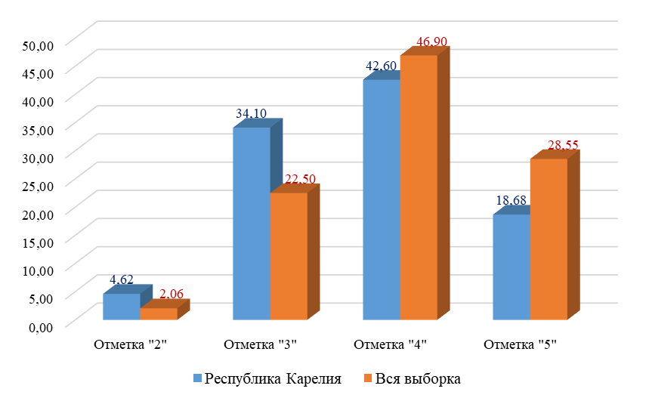

Каждый вариант ВПР по биологии включал 14 заданий, различающихся формой и уровнем сложности. Задания проверяли знание/понимание основных положений биологических законов, теорий, закономерностей, правил, гипотез, строения биологических объектов: клетки; генов и хромосом; вида и экосистем (структура), умение объяснять и устанавливать взаимосвязи, решать элементарные биологические задачи, распознавать и описывать, выявлять приспособления организмов к среде обитания, антропогенные изменения в экосистемах. В проверочной работе контролировалась также сформированность у учащихся 11 классов различных общеучебных умений и способов действий: умение использовать биологическую терминологию; распознавать объекты живой природы по описанию и рисункам; объяснять биологические процессы и явления, используя различные способы представления информации (таблица, график, схема), устанавливать причинно-следственные связи, проводить анализ, синтез, формулировать выводы, решать качественные и количественные биологические задачи, использовать теоретические знания в практической деятельности и повседневной жизни.
Средний процент выполнения заданий ВПР биологии в 2024 году в Республике Карелия – 62,45% (в 2023 – 63,01%), в Российской Федерации – 68,28% (в 2023 году – 67,45%).
Наиболее высокий процент выполнения заданий ВПР по биологии в 2024 году в Республике Карелия – 90,48%, за выполнение задания базового уровня сложности на проверку знания и понимания основных положений биологических теорий (клеточная, эволюционная теория Ч. Дарвина), учения В.И. Вернадского о биосфере, сущности законов Г. Менделя, закономерностей изменчивости, умение решать элементарные биологические задачи, составлять элементарные схемы скрещивания и схемы переноса веществ и энергии в экосистемах (цепи питания) (10.2). В Российской Федерации – 89,64%.
Наиболее низкий процент выполнения заданий ВПР по биологии в 2024 году в Республике Карелия – 22,04% за выполнение задания повышенного уровня сложности на проверку знания и понимания основные положения биологических теорий (клеточная, эволюционная теория Ч. Дарвина), учения В.И. Вернадского о биосфере; сущность законов Г. Менделя, закономерностей изменчивости, умения решать элементарные биологические задачи, составлять элементарные схемы скрещивания и схемы переноса веществ и энергии в экосистемах (цепи питания) (13). В Российской Федерации – 29,45%.
Общая картина колебаний процентных показателей за выполнение отдельных заданий в Карелии в 2024 году совпадает с общероссийской (Диаграмма 173).

Выполнение заданий Биология 11 класс, 2024 год
Диаграмма 173
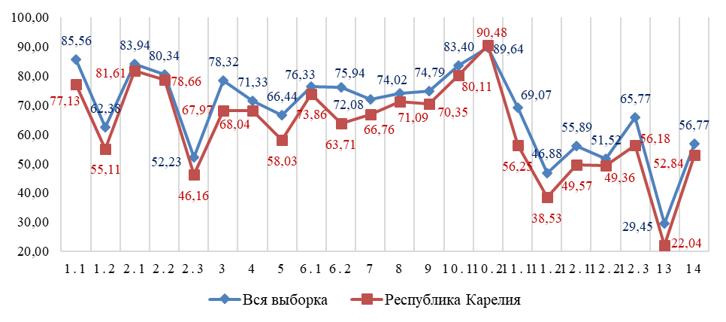

Общая картина колебаний процентных показателей за выполнение отдельных заданий в Карелии в 2024 году совпадает со значениями 2023 года (Диаграмма 174).

Сравнение результатов выполнения заданий 2023 и 2024 гг. Биология 11 класс
Диаграмма 174
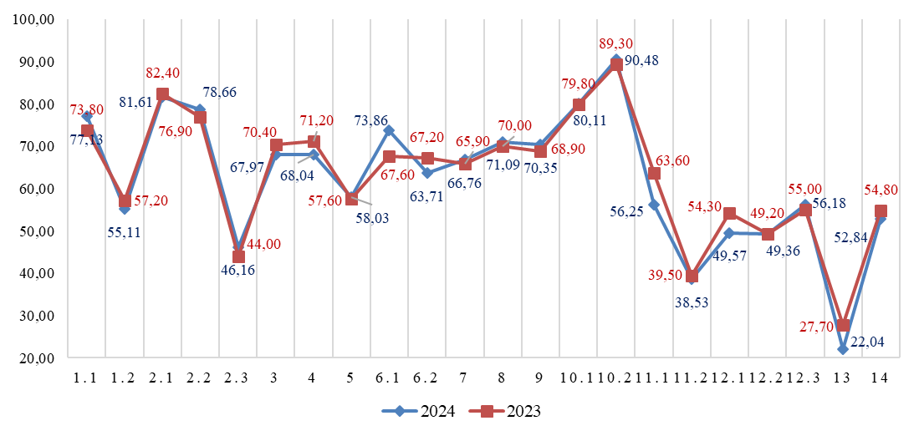

Сравнение отметок ВПР с отметками по журналу
Сравнение отметок ВПР по биологии в 11 классе с отметками по журналу позволяет сделать вывод о том, что 51,70% обучающихся подтверждают школьную оценку (Таблица 189, Диаграмма 175).

Сравнение отметок с отметками по журналу. Биология 11 класс, 2024 год
Таблица 189
Группы участников | Количество участников
Понизили (Отметка < Отметка по журналу) | 517 | 36,72%
Подтвердили (Отметка = Отметке по журналу) | 728 | 51,70%
Повысили (Отметка > Отметка по журналу) | 163 | 11,58%
Всего | 1408 | 100,00%

Сравнение отметок с отметками по журналу. Биология 11 класс, 2024 год
Диаграмма 175
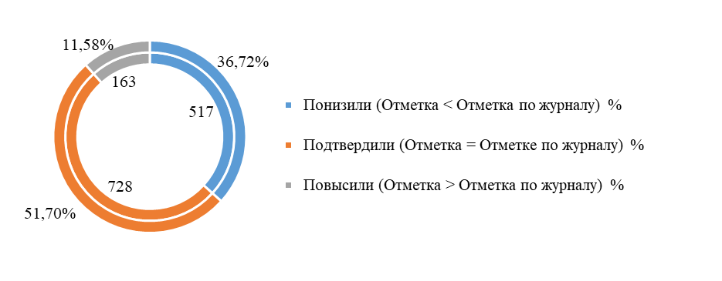

История
Достижение планируемых результатов по истории в 11 классе, 2024 год
Таблица 190
Предмет: История 11 класс
Блоки ПООП обучающийся научится / получит возможность научиться или проверяемые требования (умения) в соответствии с ФГОС (ФК ГОС) |  | Макс балл | РФ, % |  | РК, %
1 | Знание основных терминов. Знание/понимание основных фактов, процессов и явлений, характеризующих целостность отечественной и всемирной истории; периодизацию всемирной и отечественной истории; современные версии и трактовки важнейших проблем отечественной и всемирной истории; историческую обусловленность современных общественных процессов; особенности исторического пути России, ее роль в мировом сообществе. | 1 | 86,37 |  | 75,08
2 | Знание/понимание основных фактов, процессов и явлений, характеризующих целостность отечественной и всемирной истории; периодизацию всемирной и отечественной истории; современные версии и трактовки важнейших проблем отечественной и всемирной истории; историческую обусловленность современных общественных процессов; особенности исторического пути России, ее роль в мировом сообществе. Умение проводить поиск исторической информации в источниках разного типа; осуществлять внешнюю и внутреннюю критику источника (характеризовать авторство источника, время, обстоятельства, цели его создания, степень достоверности). | 2 | 79,57 |  | 71,28
3 | Умение проводить поиск исторической информации в источниках разного типа; различать в исторической информации факты и мнения, исторические описания и исторические объяснения. | 2 | 75,52 |  | 77,36
4 | Знание/понимание основных фактов, процессов и явлений, характеризующих целостность отечественной и всемирной истории; периодизацию всемирной и отечественной истории; современные версии и трактовки важнейших проблем отечественной и всемирной истории; историческую обусловленность современных общественных процессов; особенности исторического пути России, ее роль в мировом сообществе. | 1 | 77,58 |  | 67,55
5 | Умение систематизировать разнообразную историческую информацию на основе своих представлений об общих закономерностях исторического процесса. Знание/понимание основных фактов, процессов и явлений, характеризующих целостность отечественной и всемирной истории; периодизацию всемирной и отечественной истории; современные версии и трактовки важнейших проблем отечественной и всемирной истории; историческую обусловленность современных общественных процессов; особенности исторического пути России, ее роль в мировом сообществе. | 4 | 79,67 |  | 70,38
6 | Умение работать с исторической картой, анализировать историческую информацию, представленную в разных знаковых системах (текст, карта, таблица, схема, аудиовизуальный ряд). Знание/понимание основных фактов, процессов и явлений, характеризующих целостность отечественной и всемирной истории; периодизацию всемирной и отечественной истории; современные версии и трактовки важнейших проблем отечественной и всемирной истории; историческую обусловленность современных общественных процессов; особенности исторического пути России, ее роль в мировом сообществе. | 1 | 80,95 |  | 73,50
7 | Умение работать с исторической картой, анализировать историческую информацию, представленную в разных знаковых системах (текст, карта, таблица, схема, аудиовизуальный ряд). Знание/понимание основных фактов, процессов и явлений, характеризующих целостность отечественной и всемирной истории; периодизацию всемирной и отечественной истории; современные версии и трактовки важнейших проблем отечественной и всемирной истории; историческую обусловленность современных общественных процессов; особенности исторического пути России, ее роль в мировом сообществе. | 1 | 79,85 |  | 69,07
8 | Умение работать с иллюстративным материалом (знание фактов истории культуры), анализировать историческую информацию, представленную в разных знаковых системах (текст, карта, таблица, схема, аудиовизуальный ряд). Знание/понимание основных фактов, процессов и явлений, характеризующих целостность отечественной и всемирной истории; периодизацию всемирной и отечественной истории; современные версии и трактовки важнейших проблем отечественной и всемирной истории; историческую обусловленность современных общественных процессов; особенности исторического пути России, ее роль в мировом сообществе. | 2 | 79,45 |  | 72,33
9 | Умение работать с иллюстративным материалом (знание фактов истории культуры), анализировать историческую информацию, представленную в разных знаковых системах (текст, карта, таблица, схема, аудиовизуальный ряд). Знание/понимание основных фактов, процессов и явлений, характеризующих целостность отечественной и всемирной истории; периодизацию всемирной и отечественной истории; современные версии и трактовки важнейших проблем отечественной и всемирной истории; историческую обусловленность современных общественных процессов; особенности исторического пути России, ее роль в мировом сообществе. | 1 | 79,12 |  | 66,73
10К1 | Знание истории родного края. Знание/понимание основных фактов, процессов и явлений, характеризующих целостность отечественной и всемирной истории; периодизацию всемирной и отечественной истории; современные версии и трактовки важнейших проблем отечественной и всемирной истории; историческую обусловленность современных общественных процессов; особенности исторического пути России, ее роль в мировом сообществе. | 1 | 70,03 |  | 68,18
10К2 | Знание истории родного края. Умение различать в исторической информации факты и мнения, исторические описания и исторические объяснения; систематизировать разнообразную историческую информацию на основе своих представлений об общих закономерностях исторического процесса. Знание/понимание основных фактов, процессов и явлений, характеризующих целостность отечественной и всемирной истории; периодизацию всемирной и отечественной истории; современные версии и трактовки важнейших проблем отечественной и всемирной истории; историческую обусловленность современных общественных процессов; особенности исторического пути России, ее роль в мировом сообществе. | 2 | 44,47 |  | 42,66
11 | Знание исторических деятелей. Умение систематизировать разнообразную историческую информацию на основе своих представлений об общих закономерностях исторического процесса. Знание/понимание основных фактов, процессов и явлений, характеризующих целостность отечественной и всемирной истории; периодизацию всемирной и отечественной истории; современные версии и трактовки важнейших проблем отечественной и всемирной истории; историческую обусловленность современных общественных процессов; особенности исторического пути России, ее роль в мировом сообществе. | 2 | 51,03 |  | 39,78
12 | Умение устанавливать причинно-следственные связи; систематизировать разнообразную историческую информацию на основе своих представлений об общих закономерностях исторического процесса. Знание/понимание основных фактов, процессов и явлений, характеризующих целостность отечественной и всемирной истории; периодизацию всемирной и отечественной истории; современные версии и трактовки важнейших проблем отечественной и всемирной истории; историческую обусловленность современных общественных процессов; особенности исторического пути России, ее роль в мировом сообществе. | 1 | 46,36 |  | 35,29
Итого баллов |  | 21
Средний процент выполнения заданий |  |  |  | 71,54 |  | 63,78

В 2024 году ВПР по истории выполняли 1581 обучающихся (0,78% от всех участников) из 101 образовательных организаций (0,80% от всех ОО, принимавших участие в организации и проведении ВПР по истории в 11 классах) (Таблица 191).

Количество обучающихся, участвующих в ВПР. История 11 класс, 2024 год
Таблица 191
Группы участников | Количество образовательных организаций | Количество участников
Вся выборка | 12618 | 202470
Республика Карелия | 101 | 1581

Доля получивших отметку «2» по итогам выполнения ВПР по истории на 3,20% выше, чем в среднем по Российской Федерации. Доля получивших отметку «3» выше на 11,60%, отметку «4» - ниже на 2,70%. Доля получивших отметку «5» ниже чем в среднем по Российской Федерации на 12,11% (Таблица 192, Диаграмма 176).

Статистика по отметкам. История 11 класс, 2024 год
Таблица 192
Группы участников | Количество участников | Республика Карелия | Вся выборка
Отметка "2" | 81 | 5,12% | 1,92%
Отметка "3" | 515 | 32,60% | 21,00%
Отметка "4" | 712 | 45,00% | 47,70%
Отметка "5" | 273 | 17,27% | 29,38%

Статистика по отметкам. История 11 класс, 2024 год
Диаграмма 176
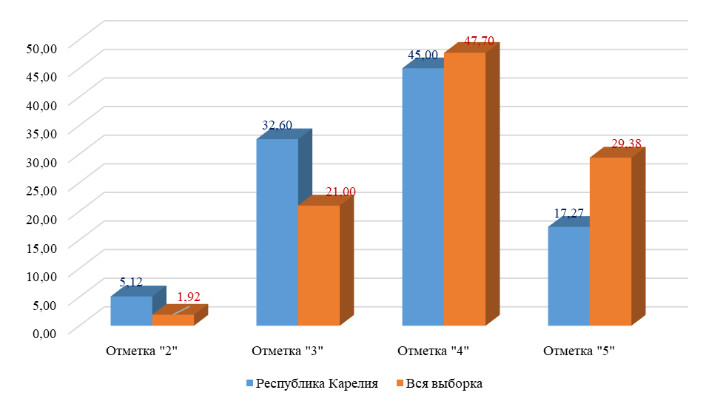

Каждый вариант ВПР по истории включал 12 заданий, различающихся формой и уровнем сложности. Задания проверяли знание основных фактов, процессов, явлений, терминов, персоналий, умение устанавливать причинно-следственные связи, проводить поиск исторической информации в письменных источниках, работать с иллюстративным материалом (знание фактов истории культуры), работать с исторической картой, знание истории родного края.
Средний процент выполнения заданий ВПР истории в 2024 году в Республике Карелия – 63,78% (в 2023 – 65,68%), в Российской Федерации – 71,54% (в 2023 году – 70,68%).
Наиболее высокий процент выполнения заданий ВПР по истории в 2024 году в Республике Карелия – 77,36%, за выполнение задания на проверку умения проводить поиск исторической информации в источниках разного типа; различать в исторической информации факты и мнения, исторические описания и исторические объяснения (3). В Российской Федерации – 75,52%.
Наиболее низкий процент выполнения заданий ВПР по истории в 2024 году в Республике Карелия – 35,29% за выполнение задания на проверку умения устанавливать причинно-следственные связи, систематизировать разнообразную историческую информацию на основе своих представлений об общих закономерностях исторического процесса, проверку знания/понимания основных фактов, процессов и явлений, характеризующих целостность отечественной и всемирной истории, периодизацию всемирной и отечественной истории, современные версии и трактовки важнейших проблем отечественной и всемирной истории, историческую обусловленность современных общественных процессов, особенности исторического пути России, ее роль в мировом сообществе (12). В Российской Федерации – 46,36%.
Общая картина колебаний процентных показателей за выполнение отдельных заданий в Карелии в 2024 году совпадает с общероссийской (Диаграмма 177).

Выполнение заданий История 11 класс, 2024 год
Диаграмма 177
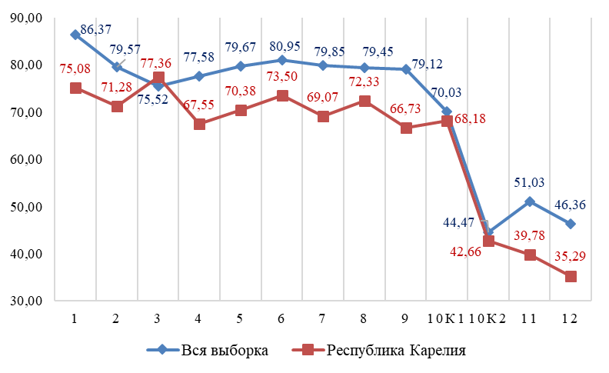

Общая картина колебаний процентных показателей за выполнение отдельных заданий в Карелии в 2024 году совпадает со значениями 2023 года (Диаграмма 178).

Сравнение результатов выполнения заданий 2023 и 2024 гг. История 11 класс
Диаграмма 178
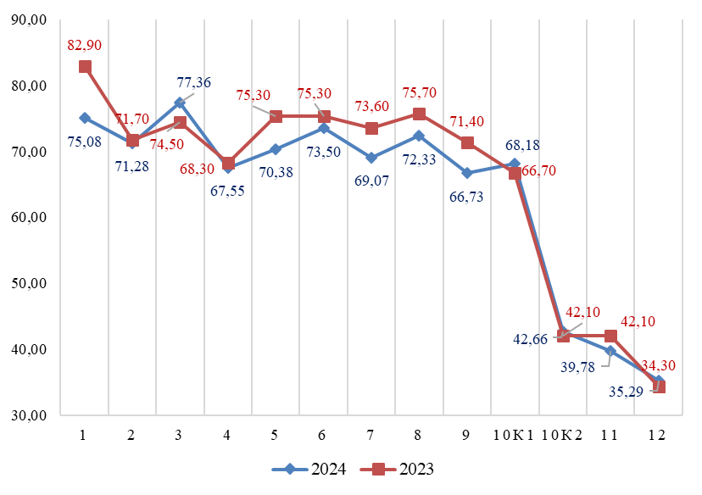

Сравнение отметок ВПР с отметками по журналу
Сравнение отметок ВПР по истории в 11 классе с отметками по журналу позволяет сделать вывод о том, что 52,37% обучающихся подтверждают школьную оценку (Таблица 193, Диаграмма 179).

Сравнение отметок с отметками по журналу. История 11 класс, 2024 год
Таблица 193
Группы участников | Количество участников
Понизили (Отметка < Отметка по журналу) | 585 | 37,05%
Подтвердили (Отметка = Отметке по журналу) | 827 | 52,37%
Повысили (Отметка > Отметка по журналу) | 167 | 10,58%
Всего | 1581 | 100,00%

Сравнение отметок с отметками по журналу. История 11 класс
Диаграмма 179
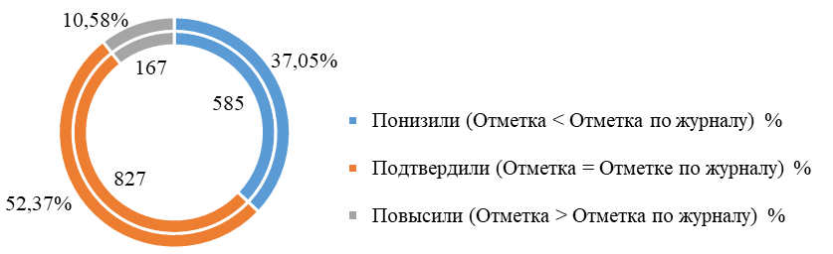

География
Достижение планируемых результатов по географии в 11 классе, 2024 год
Таблица 194
Предмет: География 11 класс
Блоки ПООП обучающийся научится / получит возможность научиться или проверяемые требования (умения) в соответствии с ФГОС (ФК ГОС) |  |  | Макс балл |  | РФ, % | РК, %
1 | Знать/понимать географические особенности природы России.  Уметь использовать знания и умения в практической деятельности и повседневной жизни для анализа и оценки разных территорий с точки зрения взаимосвязи природных, социально-экономических, техногенных объектов и процессов | 1 |  | 82,42 |  | 78,32
2 | Уметь находить и применять географическую информацию, для правильной оценки и объяснения важнейших социально-экономических событий международной жизни | 1 |  | 89,51 |  | 86,04
3 | Знать/понимать географические особенности основных отраслей хозяйства России. Уметь использовать знания и умения в практической деятельности и повседневной жизни для анализа и оценки разных территорий с точки зрения взаимосвязи природных, социально-экономических, техногенных объектов и процессов | 2 |  | 82,98 |  | 80,60
4 | Уметь выделять существенные признаки географических объектов и явлений | 1 |  | 74,30 |  | 62,60
5 | Уметь использовать знания и умения в практической деятельности и повседневной жизни для анализа и оценки разных территорий с точки зрения взаимосвязи природных, социально-экономических, техногенных объектов и процессов | 1 |  | 76,72 |  | 63,37
6 | Уметь использовать знания и умения в практической деятельности и повседневной жизни для анализа и оценки разных территорий с точки зрения взаимосвязи природных, социально-экономических, техногенных объектов и процессов | 1 |  | 76,74 |  | 72,07
7 | Знать/понимать географические особенности географических районов России. Уметь выделять существенные признаки географических объектов и явлений | 1 |  | 83,18 |  | 78,04
8 | Уметь использовать знания и умения в практической деятельности и повседневной жизни для определения различий во времени, чтения карт различного содержания | 1 |  | 82,29 |  | 82,04
9 | Знать/понимать смысл основных теоретических категорий и понятий; особенности размещения основных видов природных ресурсов, их главные месторождения и территориальные сочетания; численность и динамику населения мира, отдельных регионов и стран; основные направления миграций населения мира; различия в уровне и качестве жизни населения мира; географические особенности отраслевой и территориальной структуры мирового хозяйства | 1 |  | 78,65 |  | 71,58
10 | Уметь находить и применять географическую информацию, для правильной оценки и объяснения важнейших социально-экономических событий международной жизни | 1 |  | 59,29 |  | 55,86
11 | Знать/понимать смысл основных теоретических категорий и понятий; особенности размещения основных видов природных ресурсов, их главные месторождения и территориальные сочетания; численность и динамику населения мира, отдельных регионов и стран; основные направления миграций населения мира; различия в уровне и качестве жизни населения мира; географические особенности отраслевой и территориальной структуры мирового хозяйства | 1 |  | 74,93 |  | 61,05
12 | Знать/понимать численность и динамику населения мира, отдельных регионов и стран; основные направления миграций населения мира.  Знать/понимать различия в уровне и качестве жизни населения мира | 2 |  | 85,70 |  | 84,98
13 | Уметь использовать знания и умения в практической деятельности и повседневной жизни для анализа и оценки разных территорий с точки зрения взаимосвязи природных, социально-экономических, техногенных объектов и процессов | 1 |  | 77,27 |  | 73,12
14 | Уметь определять и сравнивать по разным источникам информации географические тенденции развития природных, социально-экономических и геоэкологических объектов, процессов и явлений | 1 |  | 80,30 |  | 76,63
15 | Уметь находить и применять географическую информацию, для правильной оценки и объяснения важнейших социально-экономических событий международной жизни; использовать знания и умения в практической деятельности и повседневной жизни для анализа и оценки разных территорий с точки зрения взаимосвязи природных, социально-экономических, техногенных объектов и процессов | 1 |  | 72,49 |  | 67,79
16 | Уметь находить и применять географическую информацию, для правильной оценки и объяснения важнейших социально-экономических событий международной жизни; использовать знания и умения в практической деятельности и повседневной жизни для анализа и оценки разных территорий с точки зрения взаимосвязи природных, социально-экономических, техногенных объектов и процессов | 1 |  | 60,79 |  | 56,49
17К1 | Уметь использовать знания и умения в практической деятельности и повседневной жизни для анализа и оценки разных территорий с точки зрения взаимосвязи природных, социально-экономических, техногенных объектов и процессов | 2 |  | 35,72 |  | 31,65
17К2 | Уметь использовать знания и умения в практической деятельности и повседневной жизни для анализа и оценки разных территорий с точки зрения взаимосвязи природных, социально-экономических, техногенных объектов и процессов | 1 |  | 35,45 |  | 30,81
Итого баллов |  |  | 21
Средний процент выполнения заданий |  |  |  |  | 72,71 | 67,39

В 2024 году ВПР по географии выполняли 1425 обучающихся (0,85% от всех участников) из 93 образовательных организаций (0,80% от всех ОО, принимавших участие в организации и проведении ВПР по географии в 11 классах) (Таблица 195).

Количество обучающихся, участвующих в ВПР. География 11 класс, 2024 год
Таблица 195
Группы участников | Количество образовательных организаций | Количество участников
Вся выборка | 11653 | 167894
Республика Карелия | 93 | 1425

Доля получивших отметку «2» по итогам выполнения ВПР по географии на 1,07% выше, чем в среднем по Российской Федерации. Доля получивших отметку «3» выше на 8,40%, отметку «4» - выше на 1,70%. Доля получивших отметку «5» ниже чем в среднем по Российской Федерации на 11,24% (Таблица 196, Диаграмма 180).

Статистика по отметкам. География 11 класс, 2024 год
Таблица 196
Группы участников | Количество участников | Республика Карелия | Вся выборка
Отметка "2" | 33 | 2,32% | 1,25%
Отметка "3" | 395 | 27,70% | 19,30%
Отметка "4" | 732 | 51,40% | 49,70%
Отметка "5" | 265 | 18,60% | 29,84%

Статистика по отметкам. География 11 класс, 2024 год
Диаграмма 180
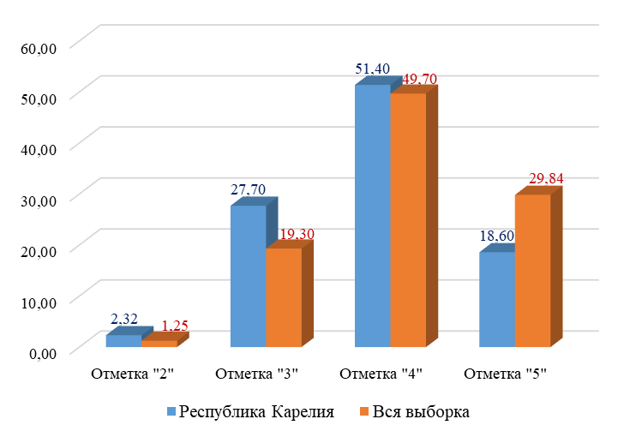

Каждый вариант ВПР по географии включал 17 заданий, различающихся формой и уровнем сложности. Задания проверяли уровень знания и понимания смысла основных теоретических категорий и понятий, географические особенности природы России, географических особенностей основных отраслей хозяйства России, географической специфики отдельных стран и регионов, их различия по уровню социально-экономического развития, специализации стран в системе международного географического разделения труда, умения сопоставлять географические карты различной тематики, оценивать ресурсообеспеченность отдельных стран и регионов мира, определять и сравнивать по разным источникам информации географические тенденции развития природных, социально-экономических и геоэкологических объектов, процессов и явлений, использовать знания и умения в практической деятельности и повседневной жизни для определения различий во времени, чтения карт различного содержания, выделять существенные признаки географических объектов и явлений, анализировать информацию, необходимую для изучения географических объектов и явлений, использовать знания и умения в практической деятельности и повседневной жизни для объяснения и оценки разных территорий с точки зрения взаимосвязи природных, социально-экономических, техногенных объектов и процессов.
Средний процент выполнения заданий ВПР географии в 2024 году в Республике Карелия – 67,39% (в 2023 – 70,92%), в Российской Федерации – 72,71% (в 2023 году – 72,92%).
Наиболее высокий процент выполнения заданий ВПР по географии в 2024 году в Республике Карелия – 86,04%, за выполнение задания на проверку умения находить и применять географическую информацию, для правильной оценки и объяснения важнейших социально-экономических событий международной жизни (2). В Российской Федерации – 89,51%.
Наиболее низкий процент выполнения заданий ВПР по географии в 2024 году в Республике Карелия – 30,81% за выполнение задания на проверку умения использовать знания и умения в практической деятельности и повседневной жизни для анализа и оценки разных территорий с точки зрения взаимосвязи природных, социально-экономических, техногенных объектов и процессов (17К2). В Российской Федерации – 35,45%.
Общая картина колебаний процентных показателей за выполнение отдельных заданий в Карелии в 2024 году совпадает с общероссийской (Диаграмма 181).

Выполнение заданий География 11 класс, 2024 год
Диаграмма 181
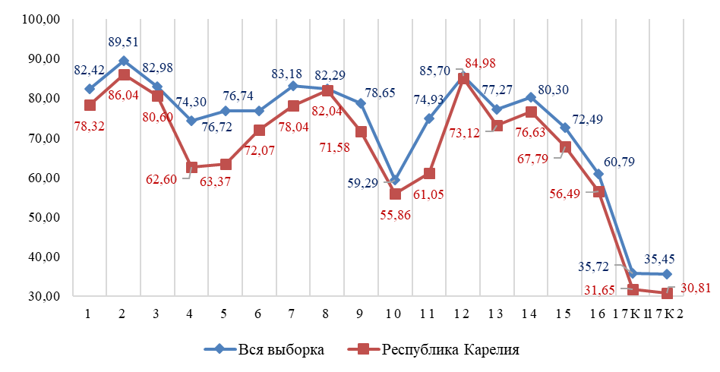

Общая картина колебаний процентных показателей за выполнение отдельных заданий в Карелии в 2024 году совпадает со значениями 2023 года (Диаграмма 182).

Сравнение результатов выполнения заданий 2023 и 2024 гг. География 11 класс
Диаграмма 182
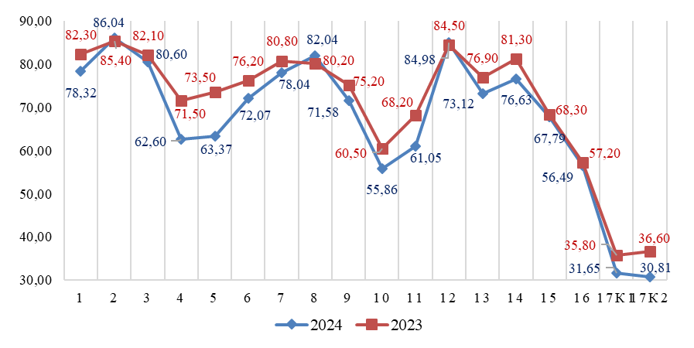

Сравнение отметок ВПР с отметками по журналу
Сравнение отметок ВПР по географии в 11 классе с отметками по журналу позволяет сделать вывод о том, что 49,93% обучающихся подтверждают школьную оценку (Таблица 197, Диаграмма 183).

Сравнение отметок с отметками по журналу. География 11 класс, 2024 год
Таблица 197
Группы участников | Количество участников
Понизили (Отметка < Отметка по журналу) | 591 | 41,50%
Подтвердили (Отметка = Отметке по журналу) | 711 | 49,93%
Повысили (Отметка > Отметка по журналу) | 122 | 8,57%
Всего | 1425 | 100,00%

Сравнение отметок с отметками по журналу. География 11 класс, 2024 год
Диаграмма 183
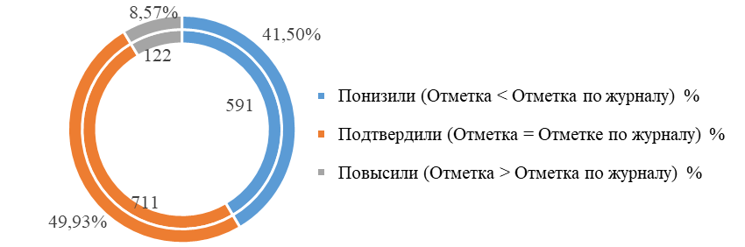

Заключение

В соответствии с приказом Федеральной службы по надзору в сфере образования и науки от 21.12.2023 года № 2160 «О проведении Федеральной службой по надзору в сфере образования и науки мониторинга качества подготовки обучающихся общеобразовательных организаций в форме всероссийских проверочных работ в 2024 году», приказом Министерства образования и спорта Республики Карелия от 31.01.2024 года № 105 «О проведении мониторинга качества подготовки обучающихся общеобразовательных организаций в форме всероссийских проверочных работ на территории Республики Карелия в 2024 году», общеобразовательные организации Республики Карелия приняли участие во всероссийских проверочных работах для обучающихся 4 - 8, 11 классов. Задания ВПР выполняли в обучающиеся 4, 5-8 и 11 классов из 2 городских округов, 12 муниципальных районов, 4 муниципальных округов республики.
В соответствии с Графиком проведения Федеральной службой по надзору в сфере образования и науки мониторинга качества подготовки обучающихся общеобразовательных организаций в форме всероссийских проверочных работ (далее – ВПР) в 2024 году обучающиеся 4 - 8-х классов участвовали с 19 марта по 17 мая в оценочных процедурах в штатном режиме, обучающиеся 11-х классов с 1 марта по 22 марта – в режиме апробации.
Обучающиеся 6,7,8 классов кроме обязательных предметов ВПР выполняли работы по двум предметам на основе случайного выбора. В 4 – 6 классах по предметам «Русский язык», «Математика» осуществлялось выборочное проведение оценочных процедур с контролем объективности результатов.
ВПР в 11 классах проводились по тем предметам, которые не выбраны для сдачи в форме единого государственного экзамена. Обучающиеся 11 классов, которые сдавали ЕГЭ по конкретному учебному предмету, принимали участие в ВПР по данному предмету по своему выбору.
В общеобразовательных организациях, осуществляющих образовательную деятельность на территории Республики Карелия, в 2024 году было проведено 38 оценочных процедур по исследованию качества образования в форме всероссийских проверочных работ (далее ВПР). Выполняли задания ВПР обучающиеся 4, 5-8, 11 классов.
В ВПР в 2024 году принимали участие 31688 (на 0,61% больше, чем в 2023 году) обучающихся из 180 общеобразовательных организаций 18 муниципальных образований:
по программе начального общего образования – 6198 человек;
по программе основного общего образования – 23909 человек;
по программе среднего общего образования – 1581 человек.
Всего в 2024 году проведено, проверено и обработано 120694 работ участников ВПР:
начальное общее образование – 18536 работ,
основное общее образование – 95137 работ,
среднее общее образование – 7021 работы.

Выводы
Начальное общее образование
- Успеваемость
  - Успеваемость в среднем находятся выше показателей успеваемости в Российской Федерации на 0,70% по предметам Математика и Окружающий мир, по предмету Русский язык совпадают с общероссийским.
  - Диапазон результатов ВПР по показателю «Успеваемость» от 94,91% до 99,74%. Статистический анализ успеваемости по результатам ВПР в начальной школе в течение трех лет в Республике Карелия позволяет сделать вывод о росте исследуемого показателя.

- Качество обученности
2.1. Результаты ВПР по показателю «Качество обученности» в 2024 году в Карелии выше, чем в Российской Федерации, по русскому языку на 1,17%, по математике – на 3,96%, по окружающему миру – на 4,87%.
2.2. Диапазон результатов ВПР по показателю «Качество обученности» в Карелии на уровне начального общего образования в 2024 году от 65,93% до 85,59%.

- Первичный балл
  - Средний первичный балл в 2024 году по предмету «Русский язык» составляет 67,58% от максимально возможного.
  - Средний первичный балл в 2024 году по предмету «Математика» составляет 63,25% от максимально возможного.
  - Средний первичный балл по предмету «Окружающий мир» в 2024 году составляет 71,47% от максимально возможного.
  - В Карелии нормальное распределение первичных баллов за ВПР по русскому языку в 2024 году нарушается на границе отметки «3» и практически не выражено на границе отметки «4» и «5». По математике - значительно нарушается на границе отметок «2» и «3». Изменения направления графика на границе отметок «3» и «4», а также «4» и «5» не так резко выражены. Нормальное распределение первичных баллов по предмету «Окружающий мир» на границах отметок значительно не нарушается.
  - Следует отметить, что что аномальный уровень начала областей выставления оценок ВПР по Карелии не выходит за рамки показателей по России в целом.

- Статистика по отметкам
  - Количество детей в Карелии, которые получили отметку «5» по математике больше на 2,6%, чем в Российской Федерации, по русскому языку – меньше на 0,0,86%, по окружающему миру – меньше на 0,5%.
  - Количество детей, получивших отметку «4», по всем трем предметам выше, чем в Российской Федерации: русский язык на 2,03%, математика – 1,36%, окружающий мир – на 5,37%.
  - Количество детей, получивших отметку «3», по всем трем предметам ниже, чем в Российской Федерации: русский язык на 1,17%, математика – 3,33%, окружающий мир – на 4,09%.
  - Количество детей, получивших неудовлетворительные оценки, по всем трем предметам меньше, чем в Российской Федерации: русский язык на 0,01%, математика – 0,61%, окружающий мир – на 0,78%.
  - Средняя отметка по итогам ВПР по русскому языку в Карелии в 2024 году 3,78, по математике – 4,10, по окружающему миру – 4,10.
  - Сравнительный анализ статистики по отметкам в 2023 и в 2024 годах показывает, что количество детей в начальной школе в Карелии, получивших по предметам Русский язык» и Окружающий мир отметки «3» и «4» увеличилось, а отметки «2» и «5» – уменьшилось, по Математике увеличилось количество обучающихся, получивших отметки «3» и «5», уменьшилось – отметки «2» и «4».
- Сравнение отметок ВПР с отметками по журналу
  - Сравнение отметок ВПР с отметками по журналу позволяет сделать вывод о том, что более 60,00% обучающихся подтверждают школьную оценку.
  - Улучшили свои результаты по сравнению со школьной отметкой обучающиеся по предметам «Математика» и «Окружающий мир». По математике – 27,43%, по окружающему миру – 20,77%. По русскому языку количество детей, получивших более высокую оценку, чем итоговая отметка в журнале – 13,15%.
  - Понизили отметку по сравнению со школьной по русскому языку – 19,54%, по математике – 11,59%, по окружающему миру – 14,39%.

- Выполнение заданий
  - Доля получивших отметку «2» по итогам выполнения ВПР по русскому языку на 0,01% ниже, чем в среднем по Российской Федерации. Доля получивших отметку «3» ниже на 1,17%, отметку «5» - ниже на 0,86%. Доля получивших отметку «4» выше чем в среднем по Российской Федерации на 2,03%
  - Средний процент выполнения заданий ВПР по русскому языку в 2024 году в Республике Карелия – 68,14%, в Российской Федерации – 67,64%.
  - Доля получивших отметку «2» по итогам выполнения ВПР по математике на 0,62% ниже, чем в среднем по Российской Федерации. Доля получивших отметку «3» ниже на 3,33%. Доля получивших отметку «4» выше чем в среднем по Российской Федерации на 1,36%, отметку «5» - выше на 2,60%.
  - Средний процент выполнения заданий ВПР по математике в 2024 году в Республике Карелия – 65,61% (в 2023 – 65,70%), в Российской Федерации – 64,78%.
  - Доля получивших отметку «2» по итогам выполнения ВПР по предмету Окружающий мир на 0,78% ниже, чем в среднем по Российской Федерации. Доля получивших отметку «3» ниже на 4,09%, отметку «5» - на 1,20%. Доля получивших отметку «4» выше чем в среднем по Российской Федерации на 5,37%.
  - Средний процент выполнения заданий ВПР по окружающему миру в 2024 году в Республике Карелия – 72,11% (в 2023 – 72,25%), в Российской Федерации – 70,68%.
  - Общая картина колебаний процентных показателей за выполнение отдельных заданий в Карелии в 2024 году совпадает с общероссийской.

Основное общее образование
- Успеваемость
1.1 Успеваемость обучающихся 5-8 классов по итогам ВПР в Карелии в 2024 году в среднем на 2,92% ниже среднего показателя успеваемости в Российской Федерации (Карелия - 89,39%, РФ - 92,31%). Выше общероссийского уровня успеваемость по географии в 6 классе на 0,70%, по математике (углубленная) в 8 классе выше на 0,64%, по профильной биологии в 8 классе – на 0,18%. Значительно ниже общероссийского уровня успеваемость по биологии (профильная) в 6 классе – на 6,72%, а также по физике в 8 классе – на 6,62%, по русскому языку в 8 классе – на 5,80%.
1.2. Диапазон результатов ВПР по показателю «Успеваемость» в Карелии в 31 оценочной процедуре в 2024 году на уровне основного общего образования от 79,75% до 97,77%.
1.3. Успеваемость выше 90,00% зафиксирована в 15 оценочных процедурах (50,00% от общего количества ВПР на уровне основного общего образования), выше 80,00% – в 14 (46,67%), выше 70,00% - в 1 оценочной процедуре (3,33%).
2. Качество обученности
2.1. В Карелии количество детей, получивших отметки «4» и «5» за выполнение ВПР в среднем на 8,14% меньше, чем в Российской Федерации. В 93,33% оценочных процедур качество обученности в нашей республике ниже, чем в целом по России.
2.2. По математике качество обученности в Карелии в 5 – 8 классах ниже, чем в целом по России (диапазон расхождений – от 1,00% до 12,00%).
2.3. По русскому языку в Карелии качество обученности ниже, чем в целом по России в 6 – 8 классах (диапазон расхождений – от 2,40% до 6,90%).
2.4. Диапазон результатов ВПР по показателю «Качество обученности» в Карелии на уровне основного общего образования в 2024 году от 24,36% до 61,25%. Самый низкий результат были получен по математике в 8 классе – 24,36%, самый высокий результат качества обученности получены по химии в 8 классе - 61,25%.

- Первичный балл
3.1. Средний первичный балл по оценочным процедурам в 5 – 8 классах колеблется от 35,89% до 63,45% от максимально возможного.
3.2. Наименьшее значение среднего первичного балла в 2024 году по физике в 8 классе составляет 35,89% от максимально возможного.
3.3. Наибольшее значение среднего первичного балла по географии в 6 классе (63,45% от максимально возможного).
3.4. В Карелии по русскому языку нормальное распределение первичных баллов за ВПР в 5 классе существенно нарушается на границе отметок «2» - «3», «3» - «4» и не так значительно на границе отметки «4» - «5»; в 6, 7 и 8 классах значительно нарушается на границе отметок «2» и «3», менее значительно нарушается на границе «3» и «4», «4» и «5».
3.5. В Карелии по математике нормальное распределение первичных баллов за ВПР в 5 классе значительно нарушается на границе отметок «3» и «4» и не практически не нарушено на границе отметки «4» и «5»; в 6 классе значительно нарушается на границе отметки «2» - «3», «3» - «4» и менее выражено на границе отметок «4» и «5»; в 7 и 8 классах значительно нарушается на границе отметки «2» - «3»;
3.6. В Карелии по биологии нормальное распределение первичных баллов за ВПР в 5 и 6 классах значительно нарушается на границах отметок «2» - «3», «3» и «4» и менее выражено на границе отметок «4» и «5»; в 7 и 8 классах значительно нарушается на границах отметок «2» и «3».
3.7. В Карелии по истории нормальное распределение первичных баллов за ВПР в 5 и 8 классах значительно нарушается на границах отметок «2» и «3»; в 6 классе нарушается на всех границах отметок; в 7 классе нарушается на границах отметок «2» и «3», менее выражено нарушение на границе отметок «3» и «4», практически не выражено на границе отметок «4» и «5».
3.8. В Карелии по географии нормальное распределение первичных баллов за ВПР в 6 и 7 классах нарушается на всех границах отметок; в 8 классе заметно нарушается на границе отметок «2» и «3».
3.9. В Карелии по обществознанию нормальное распределение первичных баллов за ВПР в 6 классе незначительно нарушается на всех границах отметок; в 7 и 8 классах значительно нарушается на границах отметок «2» и «3», «3» и «4», незначительно на границе отметок «4» и «5».
3.10. В Карелии по физике нормальное распределение первичных баллов за ВПР в 7 и 8 классах значительно нарушается на границах отметок «2» и «3», незначительно на границе отметок «3» и «4», «4» и «5».
3.11. В Карелии нормальное распределение первичных баллов за ВПР по химии в 8 классе значительно нарушается на границах отметок «2» и «3», незначительно на границе отметок «3» и «4», «4» и «5».
3.12. В Карелии по биологии (профильной) нормальное распределение первичных баллов за ВПР в 6 классе значительно нарушается на границах отметок «2» и «3»; в 7 и 8 классах значительно нарушается на границах отметок «2» и «3» и «3» и «4», менее выражено на границе отметок «4» и «5».
3.13. В Карелии по математике (углубленной) нормальное распределение первичных баллов за ВПР в 7 классе значительно нарушается на границах отметок «3» и «4», менее значительно на границе отметок «2» и «3», на границе отметок «4» и «5» заметно уменьшение количества обучающихся, получивших отметку «5»; в 8 классе нормальное распределение первичных баллов значительно нарушается на границах отметок «3» и «4».
3.14. Значительные нарушения распределения первичных баллов на границах отметок говорит о том, что работы в 5 – 8 классах не всегда были проведены или проверены объективно по всем предметам.

- Статистика по отметкам
  - Среднее количество неудовлетворительных отметок, которые получили обучающиеся нашей республики по отдельным учебным предметам, превышает среднероссийские показатели в 90,00% ВПР. По предметам География в 6 классе, Математика (углубленная) в 8 классе, Биология (профильная) в 8 классе количество неудовлетворительных отметок меньше, чем в целом по России.
  - Количество отметок «5» больше в нашей республике, чем во всей выборке, в 8,81% оценочных процедур.
  - Средние показатели отметок по итогам ВПР в 5 – 8 классах по Республике Карелия: отметка «2» – 10,61% (РФ – 7,69%), отметка «3» – 47,69% (РФ – 42,46%), отметка «4» – 32,88% (РФ – 37,36%), отметка «5» – 8,81% (РФ – 12,48%).
  - По сравнению с 2023 годом снизилось среднее количество неудовлетворительных отметок, которые получили обучающиеся нашей республики по отдельным учебным предметам, уменьшилось количество обучающихся, получивших отметку «3», увеличилось количество обучающихся, получивших отметки «4» и «5».

- Сравнение отметок ВПР с отметками в журнале
  - Сравнение отметок ВПР с отметками по журналу показало, что только по химии в 8 классе средняя отметка выше средней отметки по журналу, по остальным оценочным процедурам средняя отметка по итогам ВПР ниже средней отметки в журнале на 0,18 – 0,84%.
  - В 5 классах от 50,70% до 60,61% отметок в журналах подтверждаются результатами ВПР: по русскому языку – 60,61%, по математике – 56,91%, по биологии – 50,70%, истории – 52,73% обучающихся школ Республики Карелия. Улучшили свои результаты по сравнению со школьной отметкой по предметам Русский язык – 9,06%, Математика – 13,92%, Биология – 7,10%, История – 10,04% участников ВПР.
  - В 6 классах от 51,16% до 59,99% отметок в журналах подтверждаются результатами ВПР: по русскому языку – 59,46%%, по математике – 54,31%, по биологии – 50,94%, истории – 55,16%, географии – 59,99%, обществознанию – 51,16%, профильной биологии – 38,28% обучающихся школ Республики Карелия. Улучшили свои результаты по сравнению со школьной отметкой по предметам Русский язык – 6,47%, Математика – 4,71%, Биология – 5,02%, История – 5,58%, Географии – 10,87%. Обществознание – 6,90%, Биология (профильная) - 1,56% участников ВПР.
  - В 7 классах от 38,28% до 58,61% отметок в журналах подтверждаются результатами ВПР: по русскому языку – 56,50%, по математике – 58,61%, по биологии – 44,86%, истории – 52,57%, географии – 47,78%, обществознанию – 48,45%, профильной биологии – 38,28%, математике (углубленная) – 57,06% обучающихся школ Республики Карелия. Улучшили свои результаты по сравнению со школьной отметкой по предметам Русский язык – 5,28%, Математика – 7,84%, Физика – 10,10%, Биология – 9,19%, История – 9,41%, Географии – 2,85%. Обществознание – 5,43%, Биология (профильная) - 1,56%, Математика (углубленная) – 7,91% участников ВПР.
  - В 8 классах от 46,31% до 59,73% отметок в журналах подтверждаются результатами ВПР: по русскому языку – 57,51%, по математике – 57,88%, по биологии – 46,31%, химии – 59,73%, истории – 55,10%, географии – 47,89%, обществознанию – 51,47%, профильной биологии – 57,29%, математике (углубленная) – 56,11% обучающихся школ Республики Карелия. Улучшили свои результаты по сравнению со школьной отметкой по предметам Русский язык – 9,38%, Математика – 4,35%, Физика – 7,02%, Биология – 8,89%, Химия – 25,10%, История – 14,65%, Географии – 3,75%. Обществознание – 5,27%, Биология (профильная) – 5,32%, Математика (углубленная) – 4,35% участников ВПР.
  - Сравнение отметок по отдельным предметам ВПР с итоговыми отметками в классных журналах, позволяет сделать вывод об адекватности экспертной оценки ВПР по отношению к оценке учебной деятельности обучающихся 5 – 8 классов школ Карелии.

- Выполнение заданий
  - Доля получивших отметку «2» по итогам выполнения ВПР по русскому языку в 5 классе на 1,22% выше, чем в среднем по Российской Федерации. Доля получивших отметку «3» ниже на 1,47%, отметку «4» - ниже на 0,37%. Доля получивших отметку «5» выше чем в среднем по Российской Федерации на 0,61%. Средний процент выполнения заданий ВПР по русскому языку в 2024 году в Республике Карелия – 60,69%, в Российской Федерации – 60,94%.
  - Доля получивших отметку «2» по итогам выполнения ВПР по математике в 5 классе на 1,83% выше, чем в среднем по Российской Федерации. Доля получивших отметку «3» выше на 0,12%, отметку «4» - ниже на 2,90%. Доля получивших отметку «5» выше чем в среднем по Российской Федерации на 0,95%. Средний процент выполнения заданий ВПР по математике в 2024 году в Республике Карелия – 60,20%, в Российской Федерации – 61,47%.
  - Доля получивших отметку «2» по итогам выполнения ВПР по истории в 5 классе на 1,83% выше, чем в среднем по Российской Федерации. Доля получивших отметку «3» выше на 0,12%, отметку «4» - ниже на 2,90%. Доля получивших отметку «5» выше чем в среднем по Российской Федерации на 0,95%. Средний процент выполнения заданий ВПР по истории в 2024 году в Республике Карелия – 53,87%, в Российской Федерации – 57,39%.
  - Доля получивших отметку «2» по итогам выполнения ВПР по биологии в 5 классе на 2,57% выше, чем в среднем по Российской Федерации. Доля получивших отметку «3» выше на 4,04%, отметку «4» - ниже на 2,71%. Доля получивших отметку «5» ниже чем в среднем по Российской Федерации на 3,91%. Средний процент выполнения заданий ВПР по биологии в 2024 году в Республике Карелия – 61,73%, в Российской Федерации – 64,06%.
  - Общая картина колебаний процентных показателей за выполнение отдельных заданий в Карелии в 2024 году совпадает с общероссийской.

Среднее общее образование
- Успеваемость
  - В оценочных процедурах 2024 года успеваемость в Карелии ниже, чем в Российской Федерации. Расхождения между результатами ВПР в Карелии и в РФ зафиксированы в диапазоне от 1,05% до 17,67%
  - Диапазон результатов ВПР в 11 классе по отдельным предметам по данному показателю в Карелии – от 76,70% до 97,69%. Успеваемость выше 90,00% зафиксирована в 4 из 5 оценочных процедур.

- Качество обученности
  - Результаты ВПР по показателю «Качество обученности» в 2024 году в Карелии на 13,82% ниже, чем в Российской Федерации.
2.2. Диапазон результатов ВПР по данному показателю в Карелии на уровне среднего общего образования в 2024 году от 47,79% до 69,97%.

- Первичный балл
  - Средний первичный балл в 2024 году по оценочным процедурам в 11 классах колеблется от 59,64% до 67,14% от максимально возможного.
  - Наименьшее значение среднего первичного балла по химии составляет 59,64% от максимально возможного первичного балла. Максимальный первичный балл по географии составляет 67,14% от максимально возможного.
  - В Карелии нормальное распределение первичных баллов за ВПР по физике, химии, биологии существенно нарушается на границе отметок «2» - «3», «3» - «4» и менее значительно на границе отметок «4» - «5».
  - В Карелии нормальное распределение первичных баллов за ВПР по истории, географии в 11 классе в 2024 году значительно нарушается на границах отметок «2» и «3», «3» и «4», практически не нарушается на границе отметок «4» и «5».
  - Значительные нарушения распределения первичных баллов на границах отметок говорит о том, что работы не всегда были проведены или проверены объективно по всем предметам.

- Статистика по отметкам
  - Среднее количество неудовлетворительных отметок, которые получили обучающиеся нашей республики по отдельным учебным предметам, превышает среднероссийские показатели в среднем на 2,43%.
  - Количество отметок «5» в нашей республике ниже, чем во всей выборке на 10,91%.
  - Средние показатели отметок по итогам ВПР в 11 классах по Республике Карелия: отметка «2» – 4,42% (РФ – 1,99%), отметка «3» – 36,47% (РФ – 25,08%), отметка «4» – 43,89% (РФ – 46,79%), отметка «5» – 15,22% (РФ – 26,13%).
  - По сравнению с 2023 годом увеличилось среднее количество неудовлетворительных отметок, которые получили обучающиеся нашей республики по отдельным учебным предметам, увеличилось количество обучающихся, получивших отметку «3», уменьшилось количество обучающихся, получивших отметки «4» и «5».
- Сравнение отметок ВПР с отметками в журнале
  - Сравнение отметок ВПР с отметками в журнале показало, что в Карелии средняя отметка по журналу выше средней отметки по итогам ВПР на 0,32 – 0,40%.
  - Улучшили свои результаты по сравнению со школьной отметкой обучающиеся 11 классов по предметам Физика – 8,85%, Химия – 7,72%, Биология – 11,58%, История – 10,58%, География – 8,57% участников. Подтвердили отметку в журнале по физике – 54,50%, по химии – 55,21%, по биологии – 51,70%, истории – 52,37%, географии – 49,93% обучающихся школ республики.
  - Сравнение отметок по отдельным предметам ВПР с итоговыми отметками в классных журналах, позволяет сделать вывод об адекватности экспертной оценки ВПР по отношению к оценке учебной деятельности обучающихся 11 классов школ Карелии.

- Выполнение заданий
  - Доля получивших отметку «2» по физике по итогам выполнения ВПР на 2,77% выше, чем в среднем по Российской Федерации. Доля получивших отметку «3» выше на 14,30%, отметку «4» - ниже на 6,30%. Доля получивших отметку «5» ниже чем в среднем по Российской Федерации на 10,76%. Средний процент выполнения заданий ВПР физике в Республике Карелия – 56,97%, в Российской Федерации – 64,97%.
  - Доля получивших отметку «2» по химии по итогам выполнения ВПР на 2,57% выше, чем в среднем по Российской Федерации. Доля получивших отметку «3» выше на 11,00%, отметку «4» - ниже на 3,10%. Доля получивших отметку «5» ниже чем в среднем по Российской Федерации на 10,57%. Средний процент выполнения заданий ВПР химии в 2024 году в Республике Карелия – 62,04%, в Российской Федерации – 68,68%.
  - Доля получивших отметку «2» по биологии по итогам выполнения ВПР на 2,56% выше, чем в среднем по Российской Федерации. Доля получивших отметку «3» выше на 11,60%, отметку «4» - ниже на 4,30%. Доля получивших отметку «5» ниже чем в среднем по Российской Федерации на 9,87%. Средний процент выполнения заданий ВПР биологии в 2024 году в Республике Карелия – 62,45%, в Российской Федерации – 68,28%.
  - Доля получивших отметку «2» по истории по итогам выполнения ВПР на 3,20% выше, чем в среднем по Российской Федерации. Доля получивших отметку «3» выше на 11,60%, отметку «4» - ниже на 2,70%. Доля получивших отметку «5» ниже чем в среднем по Российской Федерации на 12,11%. Средний процент выполнения заданий ВПР истории в 2024 году в Республике Карелия – 63,78%, в Российской Федерации – 71,54%.
  - Доля получивших отметку «2» по географии по итогам выполнения ВПР на 1,07% выше, чем в среднем по Российской Федерации. Доля получивших отметку «3» выше на 8,40%, отметку «4» - выше на 1,70%. Доля получивших отметку «5» ниже чем в среднем по Российской Федерации на 11,24%. Средний процент выполнения заданий ВПР географии в 2024 году в Республике Карелия – 67,39%, в Российской Федерации – 72,71%.
  - Общая картина колебаний процентных показателей за выполнение отдельных заданий в Карелии в 2024 году совпадает с общероссийской.

